

**ỦY BAN NHÂN DÂN TP. HỒ CHÍ MINH**

**TRƯỜNG ĐẠI HỌC SÀI GÒN**

**KHOA CÔNG NGHỆ THÔNG TIN**



**ĐỒ ÁN CÔNG NGHỆ PHẦN MỀM**

**ĐỀ TÀI: XÂY DỰNG PHẦN MỀM QUẢN LÝ KINH DOANH QUÁN CÀ PHÊ**

**TPHCM, 2020**

**Danh sách nhóm**

Trưởng nhóm: Quang Ngọc Triệu

|  |  |  |
| --- | --- | --- |
| STT | MSSV | Họ và Tên |
| 1 | 3118410448 | Quang Ngọc Triệu |
| 2 | 3118410161 | Trần Quốc Huy |
| 3 | 3118410335 | Nguyễn Phong Phú |
| 4 | 3118410176 | Đặng Hoàng Kha |
| 5 | 3118410276 | Đặng Thị Tiểu My |
| 6 | 3118410292 | Văn Thị Hương Nguyên |
| 7 | 3118410134 | Võ Thế Học |
| 8 | 3118410004 | Trần Phước An |
| 9 | 3118410135 | Đoàn Văn Hồ |
| 10 | 3118410484 | Trịnh Thế Vinh |

Mục lục

**LỜI CẢM ƠN** 1

**Chương I: Phân Công Công Việc** 2

**1. Gitlab/Github/Bitbucket – Jira/trello** 2

**2. Có áp dụng 1 quy trình và sử dụng các tool mục** 2

**3. Activity Bar Chart (Github nhóm)** 2

**4. Danh sách Sơ mẫu, Quy định (Github nhóm)** 2

**5. Bảng yêu cầu - Bảng trách nhiệm cho toàn chức năng** 2

5.1. Bảng yêu cầu nghiệp vụ 2

5.2. Bảng yêu cầu trách nhiệm nghiệp vụ 8

5.3. Bảng yêu cầu tiến hóa 9

5.4. Bảng yêu cầu trách nhiệm tiến hóa 9

5.5. Bảng yêu cầu hiệu quả 10

5.6. Bảng yêu cầu trách nhiệm hiệu quả 11

5.7. Bảng yêu cầu tiện dụng 12

5.8. Bảng yêu cầu trách nhiệm tiện dụng 13

5.9. Bảng yêu cầu tương thích 15

5.10. Bảng yêu cầu bảo mật 16

5.11. Bảng yêu cầu trách nhiệm bảo mật 16

5.12. Bảng yêu cầu an toàn. 17

5.13. Bảng yêu cầu trách nhiệm an toàn. 17

5.14. Bảng yêu cầu công nghệ 18

**Chương II: Các File Thiết Kế** 19

**DFD Tổng quát** 19

Chú thích 19

**ERD Tổng quát** 1

**Use case Tổng quát** 2

**1. Quản lý hóa đơn xuất** 3

**1.1. DFD Mức 1** 3

1.2. Sơ đồ tổng quát chức năng 4

1.3. Diagram 8

1.4. Use case 12

**2. Quản lý nguyên liệu** 15

2.1 DFD Mức 1 15

2.2 Sơ đồ tổng quát chức năng: 16

2.3 Diagram: 19

2.4 Use Case: 23

**3. Quản lý phiếu nhập** 26

3.1. DFD Mức 1 26

3.2. Sơ đồ tổng quát chức năng 27

3.3. Diagram 31

3.4. Use case 35

**4. Quản lý khách hàng** 38

4.1. DFD Mức 1 38

4.2. Sơ đồ tổng quát chức năng 39

4.3. Diagram 41

4.4. Use case 45

**5. Quản lý lương nhân viên** 48

5.1. DFD Mức 1 48

5.2. DFD sơ đồ tổng quát chức năng: 49

5.3. Diagram 52

5.4. Use case 54

**6. Quản lý ca làm** 56

6.1. DFD Mức 1 56

6.2. Sơ đồ tổng quát chức năng 57

6.3. Diagram 59

6.4. Use case 62

7. Quản lý App bán hàng 64

7.1. DFD Mức 1 64

7.2. Sơ đồ tổng quát chức năng 65

7.3. Diagram 67

7.4. Use case 72

**8. Quản lý nhân viên** 75

8.1. DFD mức 1 75

8.2. DFD sơ đồ tổng quát chức năng 76

8.3. Diagram 79

8.4. Use case 83

**9. Quản lý tài khoản** 85

9.1. DFD mức 1 85

9.2. DFD sơ đồ tổng quát từng chức năng 86

9.3. Diagram 88

9.4. Use case 91

**10. Quản lý ưu đãi thành viên** 93

10.1. DFD Mức 1 93

10.2. DFD Sơ đồ tổng quát chức năng 94

10.3. Diagram 96

10.4. Use case 100

**11. Quản lý chương trình khuyến mãi** 104

11.1. DFD mức 1 104

11.2 DFD Sơ đồ tổng quát chức năng 105

11.3. Diagram 107

11.4. Use case 111

**12. Quản lý loại món** 113

12.1. DFD mức 1 113

12.2. DFD sơ đồ tổng quát chức năng 114

12.3. Diagram 116

12.4. Use case 119

**13. Quản lý món** 121

13.1. DFD mức 1 121

13.2. DFD sơ đồ tổng quát chức năng 122

13.3. Diagram 125

13.4. Use case 130

**14. Quản lý nhà cung cấp** 132

14.1. DFD mức 1 132

14.2. DFD tổng quát từng chức năng 133

14.3 Diagram 135

14.4. Use case 139

**15. Quản lý công việc nhân viên** 141

15.1 DFD mức 1 141

15.2 DFD sơ đồ tổng quát chức năng 142

15.3 Diagram 144

15.4 Use Case: 149

**16. Thống kê bán hàng** 151

16.1. DFD Mức 1 151

16.2. DFD sơ đồ tổng quát chức năng 152

16.3. Diagram 154

16.4. Use case 155

**17. Thống kê doanh thu** 156

17.1. DFD mức 1 156

17.2. DFD sơ đồ tổng quát chức năng 157

17.3. Diagram 160

17.4. Use Case 162

**18. Thống kê thu chi** 164

18.1. DFD Mức 1 164

18.2. DFD sơ đồ tổng quát chức năng 165

18.3. Diagram 167

18.4 Use case 168

**19. Thống kê doanh thu app** 169

19.1 DFD mức 1 169

19.2 DFD sơ đồ tổng quát chức năng 170

19.3. Diagram 172

19.4 Use case 175

**20. Đăng nhập Đăng xuất** 176

20.1. DFD mức 1 176

20.2. DFD sơ đồ tổng quát chức năng 177

20.3 Diagram 180

20.4. Use case 181

**21. Kết ca** 183

21.1. DFD mức 1 183

21.2 DFD sơ đồ tổng quát chức năng 184

21.3 Diagram 186

21.4. Use case 186

**Chương III: Các Bảng Thiết kế Phần Mềm** 188

**1. Quản lý hóa đơn xuất** 188

1.1 Thiết kế giao diện 188

1.2 Thiết kế dữ liệu 193

1.3 Thiết kế xử lý 194

**2. Quản lý nguyên liệu** 199

2.1 Thiết kế giao diện 199

2.2 Thiết kế dữ liệu 207

2.3 Thiết kế xử lý 210

**3. Quản lý hóa đơn nhập** 211

3.1 Thiết kế giao diện 211

3.2 Thiết kế dữ liệu 215

3.3 Thiết kế xử lý 216

**4. Quản lý khách hàng** 220

4.1.Thiết kế giao diện 220

4.2 Thiết kế dữ liệu 224

4.3 Thiết kế xử lý 225

**5. Quản lý lương nhân viên** 228

5.1 Thiết kế giao diện 228

5.2 Thiết kế dữ liệu: 232

5.3 Thiết kế xử lý 233

**6. Quản lý ca làm** 234

6.1. Thiết kế giao diện 234

6.2. Thiết kế dữ liệu 239

6.3 Thiết kế xử lý 240

**7. Quản lý App bán hàng** 240

7.1 Thiết kế giao diện 240

7.2 Thiết kế dữ liệu 247

7.3 Thiết kế xử lý 247

**8. Quản lý nhân viên** 248

8.1 Thiết kế giao diện 248

8.2 Thiết kế dữ liệu 256

8.3 Thiết kế xử lý 259

**9. Quản lý tài khoản** 259

9.1. Thiết kế giao diện 259

9.2. Thiết kế dữ liệu 265

9.3. Thiết kế xử lý 267

**10. Quản lý ưu đãi thành viên** 268

10.1 Thiết kế giao diện 268

10.2 Thiết kế dữ liệu 273

10.3 Thiết kế xử lý 273

**11. Quản lý chương trình khuyến mãi** 275

11.1. Thiết kế giao diện 275

11.2. Thiết kế dữ liệu 281

11.3 Thiết kế xử lý 282

**12. Quản lý loại món** 283

12.1 Thiết kế giao diện 283

12.2 Thiết kế lưu trữ 288

12.3 Thiết kế xử lý 289

**13. Quản lý món** 290

13.1 Thiết kế giao diện 290

13.2 Thiết kế lưu trữ 299

13.3 Thiết kế xử lý 300

**14. Quản lý nhà cung cấp** 302

14.1. Thiết kế giao diện 302

14.2. Thiết kế lưu trữ 308

14.3. Thiết kế xử lý 309

**15. Quản lý công việc nhân viên** 310

15.1. Thiết kế giao diện 310

15.2 Thiết kế dữ liệu 316

15.3 Thiết kế xử lý 317

**16. Thống kê bán hàng** 317

16.1) Thiết kế giao diện 317

16.2 Thiết kế xử lý 318

16.3 Thiết kế xử lý 319

**17 Thống kê thu chi** 320

17.1 Thiết kế giao diện 320

17.2 Thiết kế dữ liệu 321

17.3 Thiết kế xử lý 322

**18 Thống kê doanh thu** 322

18.1 Thiết kế giao diện 322

18.2 Thiết kế dữ liệu: 324

18.3 Thiết kế xử lý 325

**19 Thống kê doanh thu App** 327

19.1 Thiết kế giao diện 327

19.2 Thiết kế dữ liệu 329

19.3 Thiết kế xử lý 331

**20 Đăng nhập Đăng xuất** 331

20.1 Thiết kế giao diện 331

20.2 Thiết kế dữ liệu lưu trữ 334

20.3 Thiết kế xử lý 336

**21. Kết ca** 337

21.1 Thiết kế giao diện 337

21.2 Thiết kế dữ liệu 339

21.3 Thiết kế xử lý 342

**22. Giao diện menu left** 342

22.1 Thiết kế giao diện 342

22.2 Thiết kế xử lý 345

# **LỜI CẢM ƠN**

Lời đầu tiên em xin chân thành cám ơn thầy Nguyễn Thành Huy trong khoa Công Nghệ Thông Tin của trường Đại Học Sài Gòn, người đã trực tiếp giảng dạy cung cấp kiến thức và phương pháp môn Công nghệ phần mềm trong học kì vừa qua, đó là những nền tảng cơ bản, là những hành trang vô cùng quý giá để nhóm em có thể bước vào sự nghiệp trong tương lai. Để có được kết quả này chúng em xin đặc biệt gửi lời cảm ơn chân thành nhất tới thầy Nguyễn Thành Huy đã quan tâm giúp đỡ, hướng dẫn nhóm em hoàn thành một cách tốt nhất bài tập lớn trong thời gian qua. Trong quá trình hoàn thành đồ án, vì chưa có kinh nghiêm thực tế chỉ dựa vào lý thuyết đã học, cùng với thời gian có hạn nên bài tập sẽ không tránh khỏi những sai sót. Kính mong nhận được sự góp ý, nhận xét từ thầy để kiến thức của em ngày càng hoàn thiện hơn và rút ra được nhiều kinh nghiệm bổ ích có thể áp dụng vào thực tiễn một cách hiệu quả trong tương lai. Chúng em xin chân thành cảm ơn!

# **Chương I: Phân Công Công Việc**

## **1. Gitlab/Github/Bitbucket – Jira/trello**

Link github nhóm: https://github.com/quangngoctrieu/Do_an-CNPM-QL_CAFE.git.

## **2. Có áp dụng 1 quy trình và sử dụng các tool mục**

Áp dụng quy trình thác nước.

## **3. Activity Bar Chart (Github nhóm)**

## **4. Danh sách Sơ mẫu, Quy định (Github nhóm)**

## **5. Bảng yêu cầu - Bảng trách nhiệm cho toàn chức năng**

### 5.1. Bảng yêu cầu nghiệp vụ

|  |  |  |  |  |
| --- | --- | --- | --- | --- |
| STT | Tên yêu cầu | Biểu mẫu | Quy định | Ghi chú |
| 1 | Thêm nhân viên | BM1 | QD1 |  |
| 2 | Thêm khách hàng | BM2 | QD2 |  |
| 3 | Lập phiếu nhập | BM3 | QD3 |  |
| 4 | Lập hóa đơn | BM4 | QD4 |  |
| 5 | Thêm món | BM5 | QD5 |  |
| 6 | Thêm App | BM6 | N/A |  |
| 7 | Cập nhật thông tin tài khoản | BM7 | QD7 |  |
| 8 | Tra cứu tài khoản | BM8 | N/A |  |
| 9 | Thêm nhà cung cấp | BM9 | N/A |  |
| 10 | Cập nhật thông tin nhà cung cấp | BM10 | N/A |  |

###### Bảng 1.1: Bảng yêu cầu nghiệp vụ.

BM1: QD1: Mã Nhân viên không được trùng nhau, chức vụ phải được chọn.

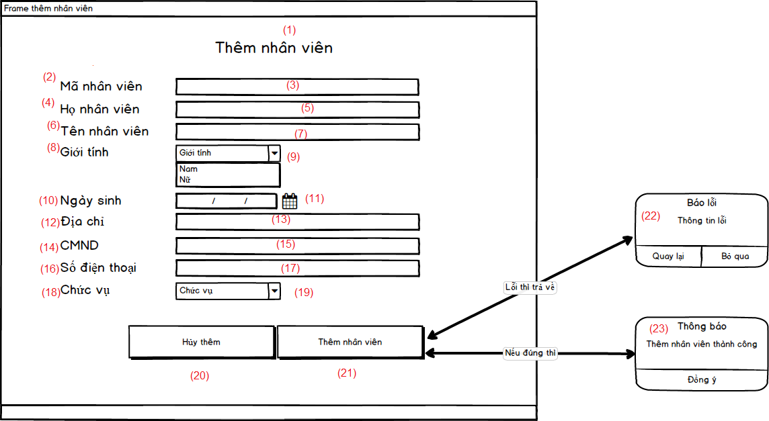

Hình 1.1: Ảnh biểu mẫu thêm nhân viên.

BM2 QD2: Khách hàng phải trên 18 tuổi mới có thể tạo.

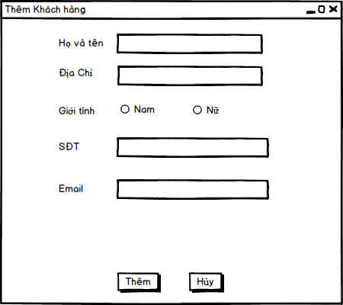

Hình 1.2: Ảnh biểu mẫu thêm khách hàng.

BM3 QD3: Phiếu lập phải tồn tại chi tiết phiếu nhập.

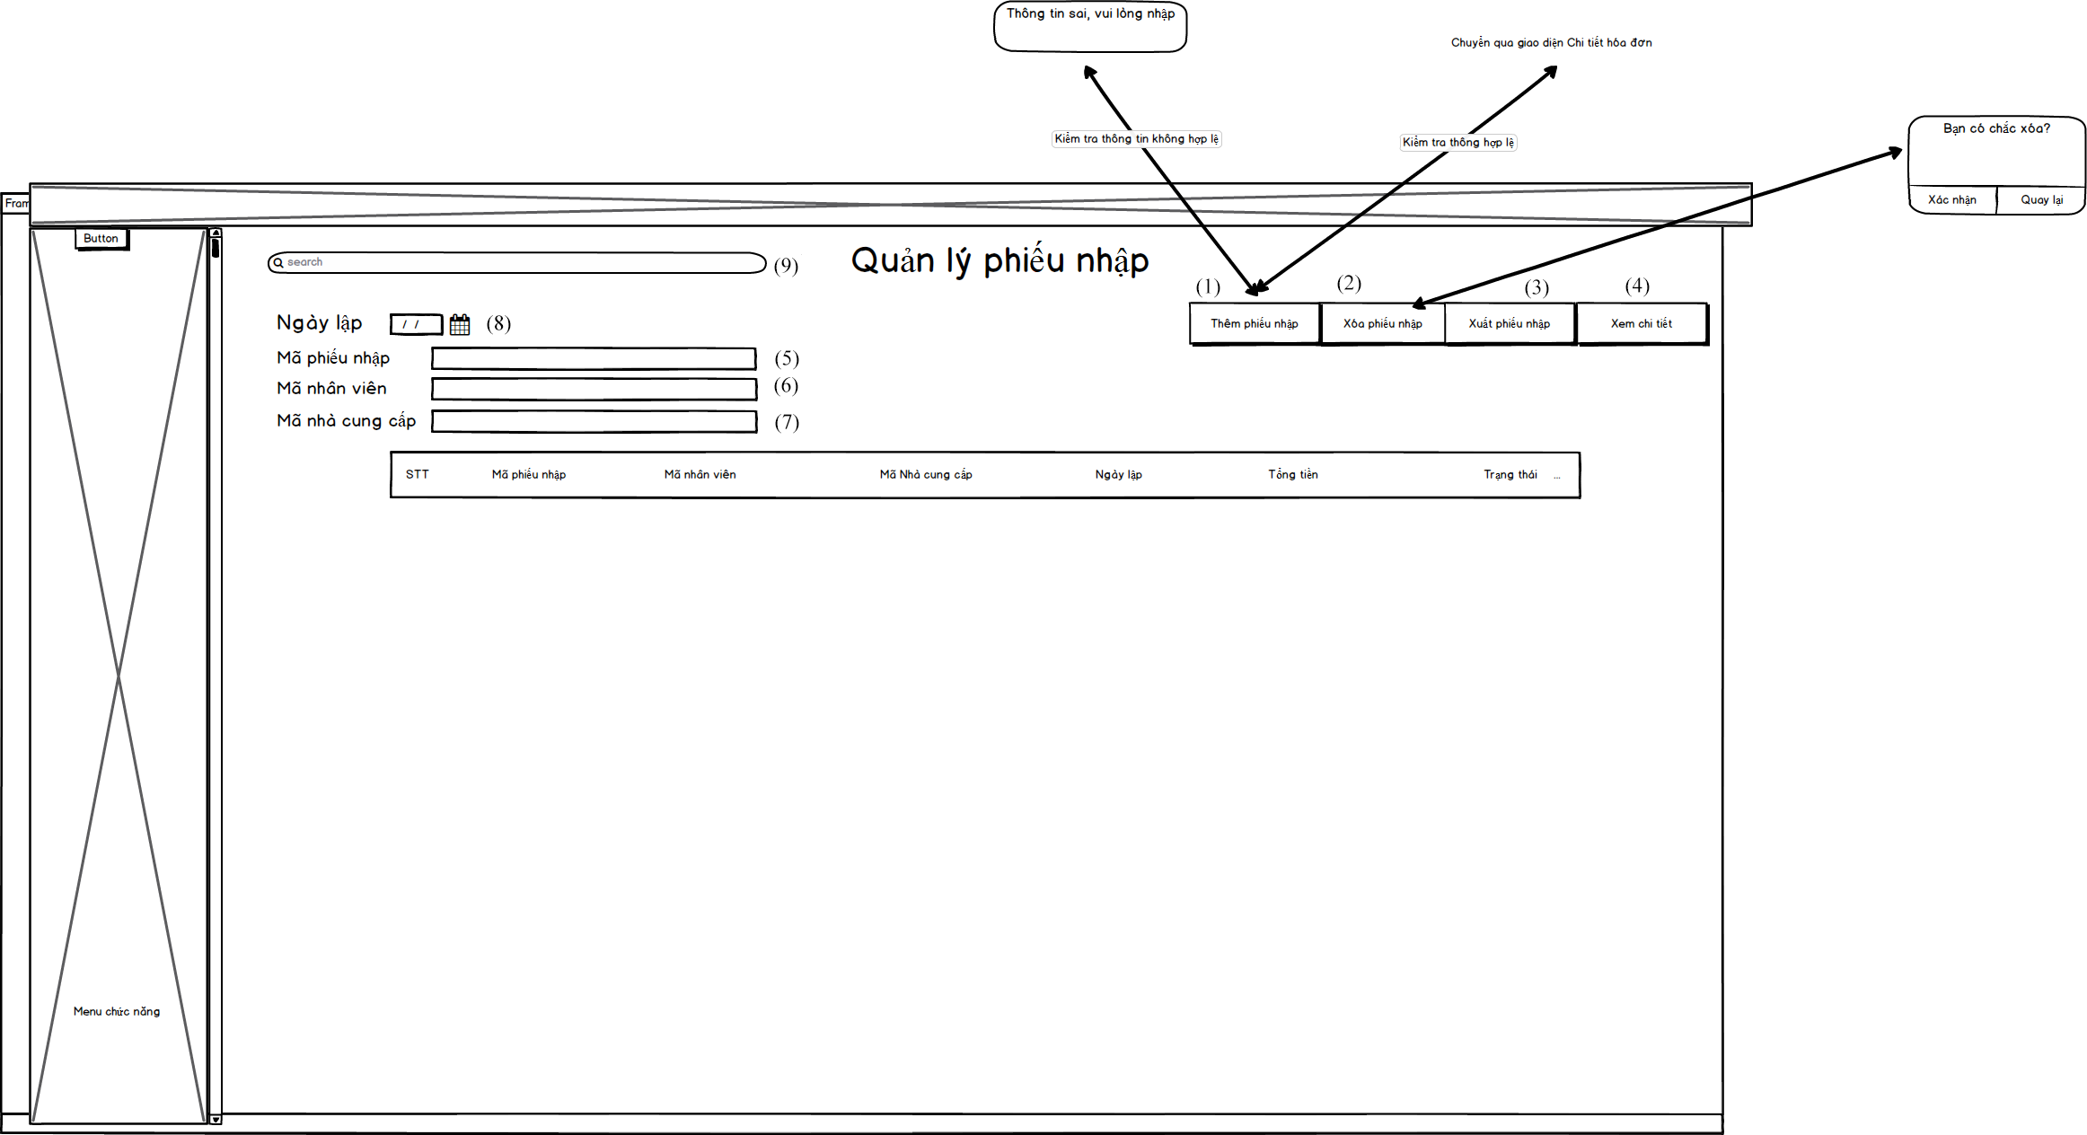

Hình 1.3: Ảnh biểu mẫu quản lý phiếu nhập.

BM4 QD4: Trước khi lưu phiếu phải chọn hình thức bán hàng (Bán mang đi, giao hàng, hay bán tại quán) và thêm thông tin khách hàng nếu có để kiểm tra khuyến mãi.

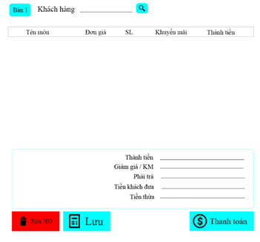

Hình 1.4: Ảnh biểu mẫu thêm nhân viên.

BM5 QD5: Biểu hình ảnh không quá 10mb.

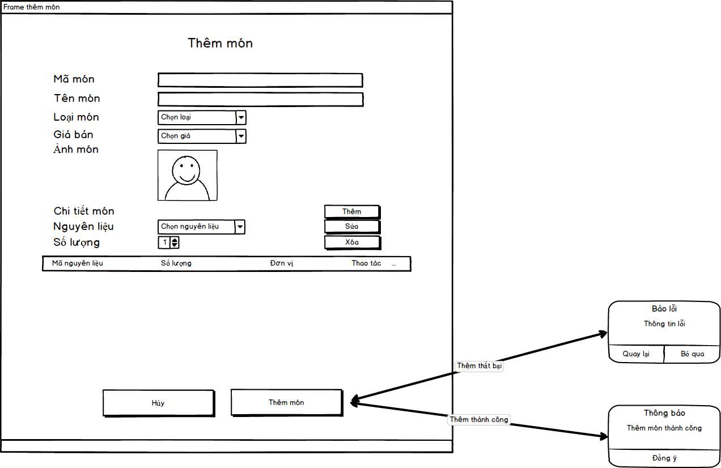

Hình 1.5: Ảnh biểu mẫu thêm món.

BM6

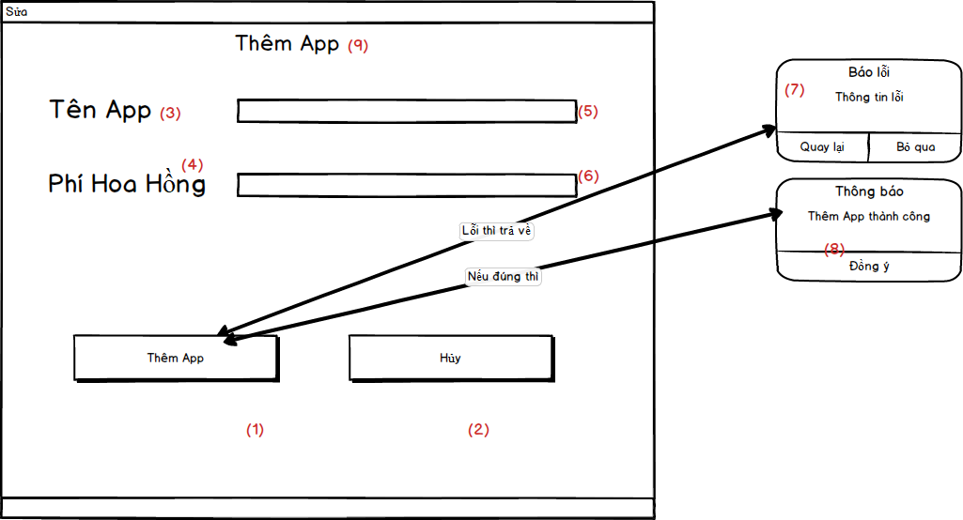Hình 1.6: Ảnh biểu mẫu thêm app.

BM7 QD6 Mật khẩu phải dài hơn 7 ký tự, có số chữ và ký hiệu đặc biệt.

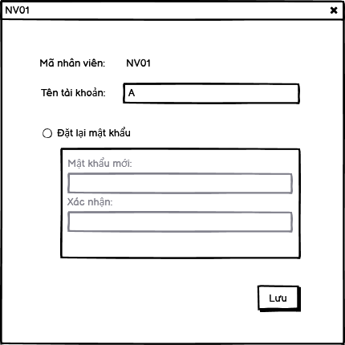

Hình 1.7: Ảnh biểu mẫu thay đổi mật khẩu.

BM8

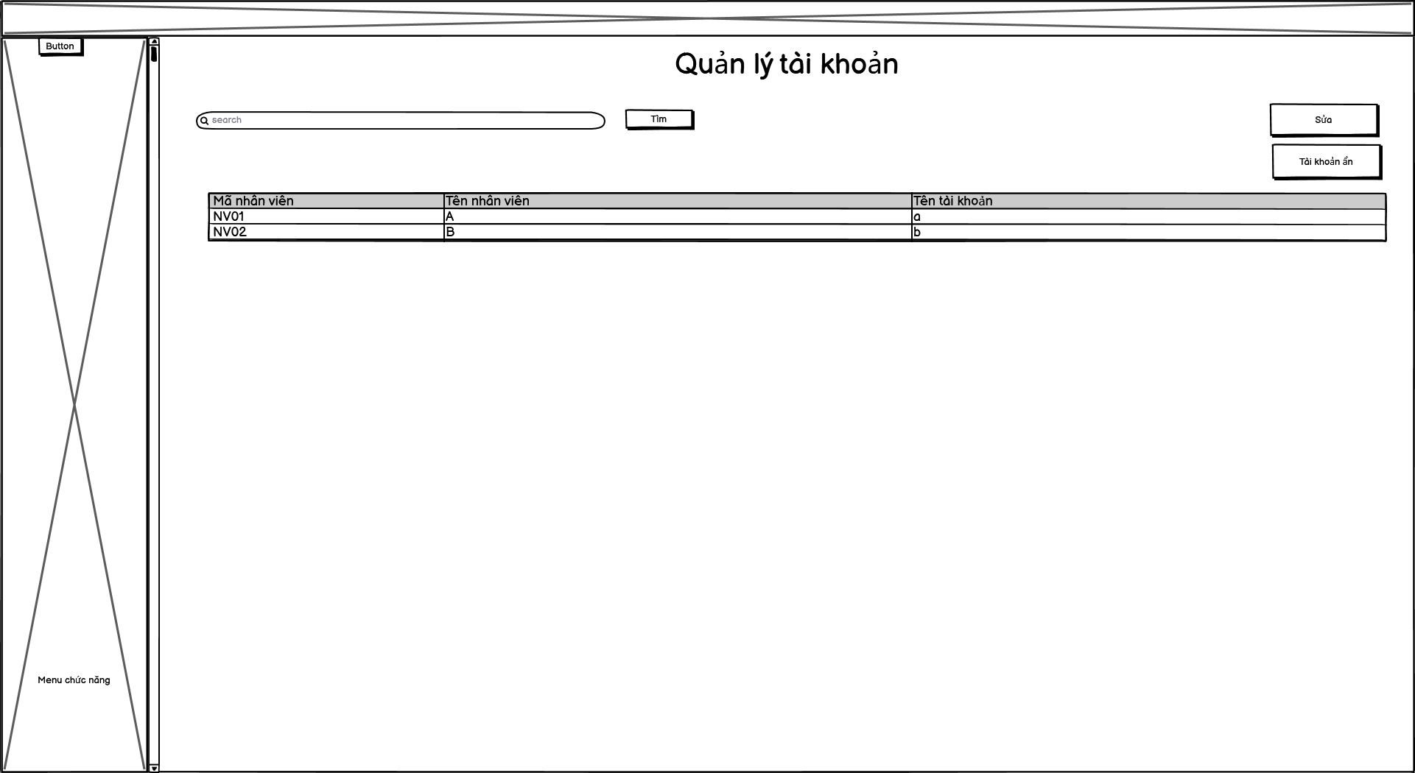

Hình 1.8: Ảnh biểu mẫu quản lý tài khoản.

BM9

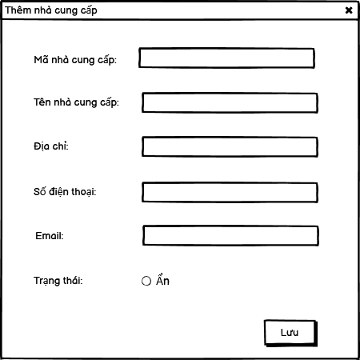

Hình 1.9: Ảnh biểu mẫu thêm nhà cung cấp.

BM10

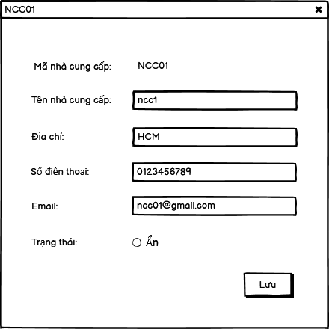

Hình 1.10: Ảnh biểu mẫu sửa nhà cung cấp.

### 5.2. Bảng yêu cầu trách nhiệm nghiệp vụ

|  |  |  |  |  |
| --- | --- | --- | --- | --- |
| STT | Nghiệp vị | Người dùng | Phần mềm | Ghi chú |
| 1 | Thêm nhân viên | Cung cấp thông tin về nhân viên | Kiểm tra quy định và ghi nhận | Cho phép hủy, cập nhật lại |
| 2 | Thêm khách hàng | Cung cấp thông tin về khách hàng | Kiểm tra quy định và ghi nhận | Cho phép hủy, cập nhật lại |
| 3 | Lập phiếu nhập | Cung cấp thông tin về phiếu nhập | Kiểm tra quy định và ghi nhận | Cho phép hủy, cập nhật lại |
| 4 | Lập hóa đơn | Cung cấp thông tin về hóa đơn | Kiểm tra quy định và ghi nhận | Cho phép hủy, cập nhật lại |
| 5 | Thêm món | Cung cấp thông tin về món |  | Cho phép hủy, cập nhật lại |
| 6 | Thêm App | Cung cấp thông tin về app |  | Cho phép hủy, cập nhật lại |
| 7 | Cập nhật thông tin tài khoản | Chọn tài khoản trong danh sách được liệt kê | Ghi nhận |  |
| 8 | Tra cứu Tài khoản | Nhập vào từ khóa | Tra cứu theo yêu cầu | Hệ thống hiển thị thông tin lọc được |
| 9 | Thêm Nhà cung cấp | Cung cấp thông tin về nhà cung cấp | Ghi nhận |  |
| 10 | Cập nhật thông tin nhà cung cấp | Chọn nhà cung cấp trong danh sách được liệt kê | Ghi nhận |  |
| 11 | Tra cứu Nhà cung cấp | Nhập vào từ khóa | Tra cứu theo yêu cầu | Hệ thống hiển thị thông tin lọc được |

###### Bảng 1.2: Bảng yêu cầu trách nhiệm nghiệp vụ.

### 5.3. Bảng yêu cầu tiến hóa

|  |  |  |  |
| --- | --- | --- | --- |
| STT | Nghiệp vụ | Tham số cần thay đổi | Miền giá trị cần thay đổi |
| 1 | Thay đổi món | Tên món và nguyên liệu | Số lượng món |
| 2 | Thay đổi công việc của nhân viên | Công việc hay chức vụ | Chức vụ |
| 3 | Thay đổi giá cả | Giá từng mặc hàng | Giá |
| 4 | Thay đổi các ưu đãi | Khuyến mãi theo thời gian | Khuyến mãi |
| 5 | Thay đổi lương của nhân viên | Mức lương tăng | Mức lương |

###### Bảng 1.3: Bảng yêu cầu tiến hóa.

### 5.4. Bảng yêu cầu trách nhiệm tiến hóa

|  |  |  |  |  |
| --- | --- | --- | --- | --- |
| STT | Nghiệp vụ | Người dùng | Phần mềm | Ghi chú |
| 1 | Thay đổi món | Cho biết thông tin món | Ghi nhận giá trị thông tin món | Cho phép xóa, sửa đổi và cập nhật |
| 2 | Thay đổi công việc của nhân viên | Cho biết việc nhân viên cần làm | Ghi nhận và thay đổi các hình thức làm việc | Cho phép xóa, sửa đổi và cập nhật |
| 3 | Thay đổi giá cả | Cho biết giá tiền của món | Ghi nhận và thay đổi giá cả | Cho phép xóa, sửa đổi và cập nhật |
| 4 | Thay đổi các ưu đãi | Thông tin khuyến mãi | Ghi nhận và thay đổi thông tin khuyến mãi | Cho phép xóa, sửa đổi và cập nhật |
| 5 | Thay đổi mức lương của nhân viên | Cho biết mức lương của từng công việc | Ghi nhận và thay đổi thông tin mức lương | Cho phép xóa, sửa đổi và cập nhật |

###### Bảng 1.4: Bảng yêu cầu trách nhiệm tiến hóa.

### 5.5. Bảng yêu cầu hiệu quả

Máy tính: CPU Intel core i5-8300H, RAM 8GB.

Đĩa cứng: 500GB.

|  |  |  |  |  |
| --- | --- | --- | --- | --- |
| STT | Nghiệp vụ | Tốc độ xử lý | Dung lượng lưu trữ | Ghi chú |
| 1 | Tra cứu nhân viên | Ngay tức thì |  |  |
| 2 | Tra cứu món | Ngay tức thì |  |  |
| 3 | Tính lương nhân viên | Ngay tức thì |  |  |
| 4 | Tra cứu doanh thu | Ngay tức thì |  |  |
| 5 | Đặt món | Ngay tức thì |  |  |
| 6 | Thanh toán hóa đơn | Ngay tức thì |  |  |
| 7 | Tra cứu khách hàng | Ngay tức thì |  |  |
| 8 | Tra cứu chương trình khuyến mãi | Ngay tức thì |  |  |
| 9 | Tra cứu Tài khoản | Ngay tức thì |  |  |
| 10 | Tra cứu Nhà cung cấp | Ngay tức thì |  |  |

###### Bảng 1.5: Bảng yêu cầu hiệu quả.

### 5.6. Bảng yêu cầu trách nhiệm hiệu quả

|  |  |  |  |  |
| --- | --- | --- | --- | --- |
| STT | Nghiệp vụ | Người dùng | Phần mềm | Ghi chú |
| 1 | Tra cứu nhân viên |  | Thực hiện đúng theo yêu cầu |  |
| 2 | Tra cứu món |  | Thực hiện đúng theo yêu cầu |  |
| 3 | Tính lương nhân viên | Chọn nhân viên và thời gian | Thực hiện đúng theo yêu cầu |  |
| 4 | Tra cứu doanh thu |  | Thực hiện đúng theo yêu cầu |  |
| 5 | Đặt món | Chọn món cần đặt. | Thực hiện đúng theo yêu cầu |  |
| 6 | Thanh toán hóa đơn | Chọn hóa đơn cần thanh toán | Thực hiện đúng theo yêu cầu |  |
| 7 | Tra cứu khách hàng |  | Thực hiện đúng theo yêu cầu |  |
| 8 | Tra cứu chương trình khuyến mãi |  | Thực hiện đúng theo yêu cầu |  |
| 9 | Tra cứu Tài khoản |  | Thực hiện đúng theo yêu cầu |  |

###### Bảng 1.6: Bảng yêu cầu trách nhiệm hiệu quả.

### 5.7. Bảng yêu cầu tiện dụng

|  |  |  |  |  |
| --- | --- | --- | --- | --- |
| STT | Nghiệp vụ | Mức độ hướng dẫn | Mức độ dễ sử dụng | Ghi chú |
| 1 | Thêm nhân viên | 5p hướng dẫn | Dễ thêm nhân viên |  |
| 2 | Thêm khách hàng | 5p hướng dẫn | Dễ thêm khách hàng |  |
| 3 | Lập phiếu nhập | 10p hướng dẫn | Dễ lập | Có thông tin cần thiết |
| 4 | Lập hoá đơn | 10p hướng dẫn | Dễ lập | Có đầy đủ thông tin |
| 5 | Thêm món | 5p hướng dẫn | Dễ thêm món |  |
| 6 | Tra cứu nhân viên | Không cần hướng dẫn | Dễ tra cứu | Có đầy đủ thông tin |
| 7 | Tra cứu món | Không cần hướng dẫn | Dễ tra cứu | Có đầy đủ thông tin |
| 8 | Tính lương nhân viên | 20p hướng dẫn | Tỉ lệ sai sót 1% |  |
| 9 | Tra cứu doanh thu | 2p hướng dẫn | Tỉ lệ sai sót 1% | Có đầy đủ thông tin |
| 10 | Đặt món | Không cần hướng dẫn | Dễ đặt |  |
| 11 | Thanh toán hoá đơn | 2p hướng dẫn | Thực hiện thanh toán dễ dàng , nhanh |  |
| 12 | Tra cứu khách hàng | Không cần hướng dẫn | Dễ tra cứu | Có đầy đủ thông tin |
| 13 | Tra cứu chương trình khuyến mãi | 2p hướng dẫn | Dễ tra cứu | Có thông tin |
| 14 | Thêm nhà cung cung cấp | 2p hướng dẫn | Dễ thêm nhà cung cấp |  |
| 15 | Cập nhật thông tin nhà cung cấp | 2p hướng dẫn | Dễ cập nhật |  |
| 16 | Tra cứu nhà cung cấp | Không cần hướng dẫn | Dễ tra cứu | Có đầy đủ thông tin |
| 17 | Cập nhật thông tin tài khoản | 3p hướng dẫn | Dễ cập nhật |  |
| 18 | Tra cứu tài khoản | Không cần hướng dẫn | Dễ tra cứu | Có đầy đủ thông tin |

###### Bảng 1.7: Bảng yêu cầu tiện dụng.

### 5.8. Bảng yêu cầu trách nhiệm tiện dụng

|  |  |  |  |  |
| --- | --- | --- | --- | --- |
| STT | Nghiệp vụ | Người dùng | Phần mềm | Ghi chú |
| 1 | Thêm nhân viên | Đọc tài liệu hướng dẫn | Thực hiện đúng theo yêu cầu |  |
| 2 | Thêm khách hàng | Đọc tài liệu hướng dẫn | Thực hiện đúng theo yêu cầu |  |
| 3 | Lập phiếu nhập | Đọc tài liệu hướng dẫn | Thực hiện đúng theo yêu cầu |  |
| 4 | Lập hoá đơn | Đọc tài liệu hướng dẫn | Thực hiện đúng theo yêu cầu |  |
| 5 | Thêm món | Đọc tài liệu hướng dẫn | Thực hiện đúng theo yêu cầu |  |
| 6 | Tra cứu nhân viên |  | Thực hiện đúng theo yêu cầu |  |
| 7 | Tra cứu món |  | Thực hiện đúng theo yêu cầu |  |
| 8 | Tính lương nhân viên | Đọc tài liệu hướng dẫn | Thực hiện đúng theo yêu cầu |  |
| 9 | Tra cứu doanh thu |  | Thực hiện đúng theo yêu cầu |  |
| 10 | Đặt món |  | Thực hiện đúng theo yêu cầu |  |
| 11 | Thanh toán hoá đơn | Đọc tài liệu hướng dẫn | Thực hiện đúng theo yêu cầu |  |
| 12 | Tra cứu khách hàng |  | Thực hiện đúng theo yêu cầu |  |
| 13 | Tra cứu chương trình khuyến mãi |  | Thực hiện đúng theo yêu cầu |  |
| 14 | Thêm nhà cung cung cấp | Đọc tài liệu hướng dẫn | Thực hiện đúng theo yêu cầu |  |
| 15 | Cập nhật thông tin nhà cung cấp | Đọc tài liệu hướng dẫn | Thực hiện đúng theo yêu cầu |  |
| 16 | Tra cứu nhà cung cấp |  | Thực hiện đúng theo yêu cầu |  |
| 17 | Cập nhật thông tin tài khoản | Đọc tài liệu hướng dẫn | Thực hiện đúng theo yêu cầu |  |
| 18 | Tra cứu tài khoản |  | Thực hiện đúng theo yêu cầu |  |

###### Bảng 1.8: Bảng yêu cầu trách nhiệm tiện dụng.

### 5.9. Bảng yêu cầu tương thích

|  |  |  |  |
| --- | --- | --- | --- |
| STT | Nghiệp vụ | Đối tượng liên quan | Ghi chú |
| 1 | Nhận danh sách nguyên liệu | Từ tập tin Excel | Độc lập phiên bản |
| 2 | Xuất ca làm | Từ tập tin Excel | Độc lập phiên bản |
| 3 | Xuất danh sách nhân viên | Đến tập tin Excel | Độc lập phiên bản |
| 4 | Xuất danh sách lương nhân viên | Đến tập tin Excel | Độc lập phiên bản |
| 5 | Xuất thống kế doanh thu | Đến tập tin Excel | Độc lập phiên bản |
| 6 | Xuất danh sách nguyên liệu | Đến tập tin Excel | Độc lập phiên bản |
| 7 | Xuất danh sách món | Đến tập tin Excel | Độc lập phiên bản |
| 8 | Xuất thống kế chi trả | Đến tập tin Excel | Độc lập phiên bản |
| 9 | Xuất thống kế bán hàng | Đến tập tin Excel | Độc lập phiên bản |
| 10 | In hóa đơn nhập | Đến tập PDF | Độc lập phiên bản |
| 11 | In hóa đơn xuất | Đến tập PDF | Độc lập phiên bản |

###### Bảng 1.9: Bảng yêu cầu tương thích.

### 5.10. Bảng yêu cầu bảo mật

|  |  |  |  |  |  |
| --- | --- | --- | --- | --- | --- |
| STT | Nghiệp vụ | Quản trị | Quản lý | Thu Ngân | Khác |
| 1 | Tra cứu nhân viên |  | x |  |  |
| 2 | Tra cứu món |  | x |  | x |
| 3 | Tính lương nhân viên |  | x |  |  |
| 4 | Tra cứu doanh thu |  | x |  |  |
| 5 | Đặt món |  |  | x |  |
| 6 | Thanh toán hóa đơn |  |  | x |  |
| 7 | Tra cứu khách hàng |  | x | x |  |
| 8 | Tra cứu chương trình khuyến mãi |  | x | x | x |
| 9 | Xếp ca làm |  | x |  |  |
| 10 | Xem tồn kho |  | x |  |  |
| 11 | Xếp Phiếu Nhập Kho |  | x |  |  |
| 12 | Đặt bàn |  |  | x |  |
| 13 | Phân Quyền | x |  |  |  |
| 14 | Tra cứu nhà cung cấp |  | x |  |  |

###### Bảng 1.10: Bảng yêu cầu bảo mật.

### 5.11. Bảng yêu cầu trách nhiệm bảo mật

|  |  |  |  |  |
| --- | --- | --- | --- | --- |
| STT | Người dùng | Nghiệp vụ | Phần mềm | Ghi chú |
| 1 | Quản Trị | Cho biết người dùng mới và quyền hạn | Thực hiện đúng theo yêu cầu |  |
| 2 | Quản Lý | Cung cấp tên và mật khẩu | Thực hiện đúng theo yêu cầu |  |
| 3 | Thu Ngân | Cung cấp tên và mật khẩu | Thực hiện đúng theo yêu cầu |  |
| 4 | Khác |  |  | Chức năng chung |

###### Bảng 1.11: Bảng yêu cầu trách nhiệm bảo mật.

### 5.12. Bảng yêu cầu an toàn.

|  |  |  |  |
| --- | --- | --- | --- |
| STT | Nghiệp vụ | Đối tượng | Ghi chú |
| 1 | Phục hồi | Hóa đơn, khách hàng, nhân viên, món, phiếu nhập đã xóa |  |
| 2 | Hủy thật sự | Hóa đơn, khách hàng, nhân viên, món, phiếu nhập đã xóa |  |
| 3 | Không cho phép xóa | Hóa đơn, khách hàng, nhân viên, món, phiếu nhập đã xóa khi không phải quyền quản lí |  |

###### Bảng 1.12: Bảng yêu cầu trách nhiệm bảo mật.

### 5.13. Bảng yêu cầu trách nhiệm an toàn.

|  |  |  |  |  |
| --- | --- | --- | --- | --- |
| STT | Nghiệp vụ | Người dùng | Phần mềm | Ghi chú |
| 1 | Phục hồi | Cho biết thông tin Hóa đơn, khách hàng, nhân viên, món, phiếu nhập cần phục hồi | Phục hồi |  |
| 2 | Hủy thật sự | Cho biết thông tin Hóa đơn, khách hàng, nhân viên, món, phiếu nhập bị hủy | Hủy thật sự |  |
| 3 | Không cho phép xóa |  | Thực hiện theo đúng yêu cầu |  |

###### Bảng 1.13: Bảng yêu cầu trách nhiệm an toàn.

### 5.14. Bảng yêu cầu công nghệ

|  |  |  |  |
| --- | --- | --- | --- |
| STT | Yêu cầu | Mô tả chi tiết | Ghi chú |
| 1 | Dễ sửa lỗi | Xác định lỗi trong vòng 30 phút và sửa trong vòng 2 giờ | Khi sửa lỗi một chức năng thì không ảnh hưởng tới các chức năng khác |
| 2 | Dễ bảo trì | Thêm mới chức năng nhanh chóng | Không ảnh hưởng tới chức năng đã có |
| 3 | Tái sử dụng | Xây dựng phần mềm quản lý quán bán đồ ăn hoặc trà sữa trong 3 ngày | Cùng với các yêu cầu |
| 4 | Dễ mang chuyển | Đổi sang hệ quản trị cơ sở dữ liệu mới trong 2 ngày | Cùng với các yêu cầu |

###### Bảng 1.14: Bảng yêu cầu công nghệ.

# **Chương II: Các File Thiết Kế**

## **DFD Tổng quát**

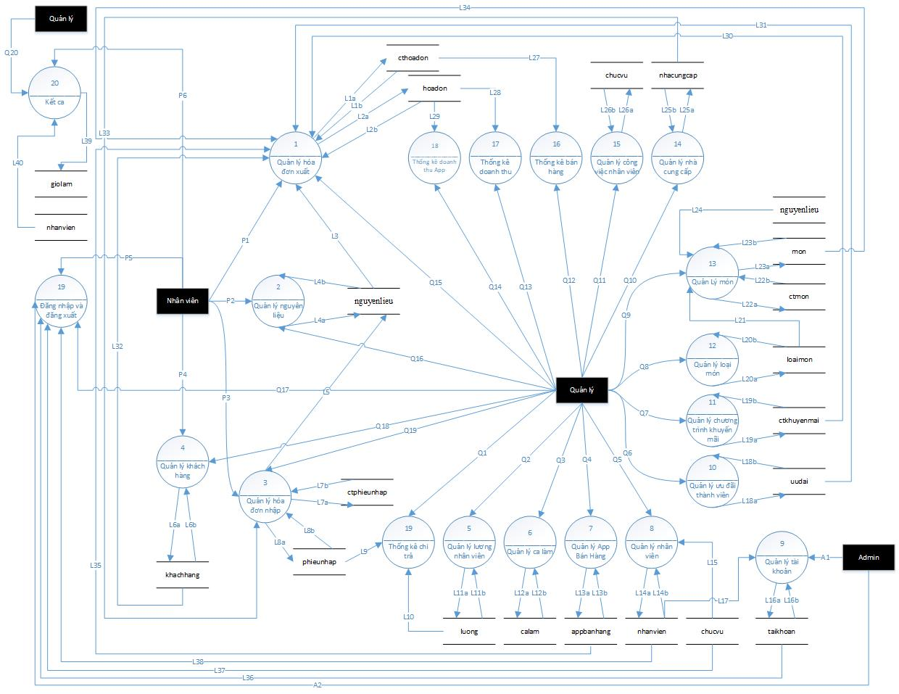

Hình 2.1: DFD tổng quát.

### Chú thích

**Nhân viên**

**P1**: Lập hóa đơn.

**P2**: Kiểm kê.

**P3**: Nhập hàng.

**P4**: Thêm khách hàng.

**P5:** Đăng nhập và đăng xuất

**P6:** Kết ca.

**Quản lý**

**Q1**: Xem thống kê, xuất file.

**Q2**: Xem lương nhân viên và tìm kiếm, xuất file.

**Q3:** Thêm, sửa, xem, tìm kiếm, xuất file.

**Q4:** Thêm, sửa, xem, tìm kiếm.

**Q5:** Thêm, sửa, xem, tìm kiếm, xuất file.

**Q6:** Thêm, sửa, xem, tìm kiếm.

**Q7:** Thêm, sửa, xem, tìm kiếm.

**Q8:** Thêm, sửa, xem, tìm kiếm.

**Q9:** Thêm, sửa, xem, tìm kiếm, xuất file.

**Q10:** Thêm, sửa, xem, tìm kiếm.

**Q11:** Thêm, sửa, xem, tìm kiếm.

**Q12**: Xem, tìm kiếm, tính lợi nhuận, xuất file.

**Q13**: Xem, tìm kiếm, xuất file.

**Q14**: Xem, tìm kiếm, xuất file.

**Q15**: Lập phiếu, xem, tìm kiếm.

**Q16:** Thêm**,** sửa**,** xem, tìm kiếm, xuất file.

**Q17:** Đăng nhập và đăng xuất.

**Q18:** Thêm, xem, sửa, tìm kiếm.

**Q19:** Xem, tìm kiếm.

**Q20:** Kết ca.

**Admin**

**A1**: Thêm, sửa, xem, tìm kiếm.

**A2:** Đăng nhập và đăng xuất**.**

**Các tác động lên database**

**L1a:** Cập nhật cthoadon.

**L1b:** Load dữ liệu cthoadon lên xem.

**L2a:** Cập nhật hoadon.

**L2b:** Load dữ liệu hoadon lên xem.

**L3:** Load dữ liệu của nguyenlieu.

**L4a:** Cập nhật nguyenlieu.

**L4b:** Load dữ liệu của nguyenlieu.

**L5:** Cập nhật nguyenlieu.

**L6a:** Cập nhật khachhang.

**L6b:** Load dữ liệu của khachhang.

**L7a:** Cập nhật ctphieunhap.

**L7b:** Load dữ liệu của ctphieunhap.

**L8a:** Cập nhật phieunhap.

**L8b:** Load dữ liệu của phieunhap.

**L9:** Load dữ liệu của phieunhap.

**L10:** Load dữ liệu của lương.

**L11a:** Cập nhật luong.

**L11b:** Load dữ liệu của luong.

**L12a:** Cập nhật calam.

**L12b:** Load dữ liệu của calam.

**L13a:** Cập nhật appbanhang.

**L13b:** Load dữ liệu của appbanhang.

**L14a:** Cập nhật nhanvien.

**L14b:** Load dữ liệu của nhanvien.

**L15:** Load dữ liệu chucvu.

**L16a:** Cập nhật taikhoan.

**L16b:** Load dữ liệu của taikhoan.

**L17:** Load dữ liệu nhanvien

**L18a:** Cập nhật uudai.

**L18b:** Load dữ liệu của uudai.

**L19a:** Cập nhật ctkhuyenmai.

**L19b:** Load dữ liệu của ctkhuyenmai.

**L20a:** Cập nhật loaimon.

**L20b:** Load dữ liệu của loaimon.

**L21:** Load dữ liệu loaimon

**L22a:** Cập nhật ctmon.

**L22b:** Load dữ liệu của ctmon.

**L23a:** Cập nhật mon.

**L23b:** Load dữ liệu của mon.

**L24:** Load dữ liệu của nguyenlieu.

**L25a:** Cập nhật nhacungcap.

**L25b:** Load dữ liệu của nhacungcap.

**L26a:** Cập nhật chucvu.

**L26b:** Load dữ liệu của chucvu.

**L27:** Load dữ liệu cthoadon.

**L28:** Load dữ liệu hoadon.

**L29:** Load dữ liệu hoadon.

**L30:** Load dữ liệu ctkhuyenmai.

**L31:** Load dữ lieu uudai.

**L32:** Load dữ liệu khachhang.

**L33:** Load dữ liệu nhacungcap.

**L34:** Load dữ liệu mon.

**L35:** Load dữ liệu appbanhang.

**L36:** Load dữ liệu taikhoan.

**L37:** Load dữ liệu chucvu.

**L38:** Load dữ liệu nhanvien.

## **ERD Tổng quát**

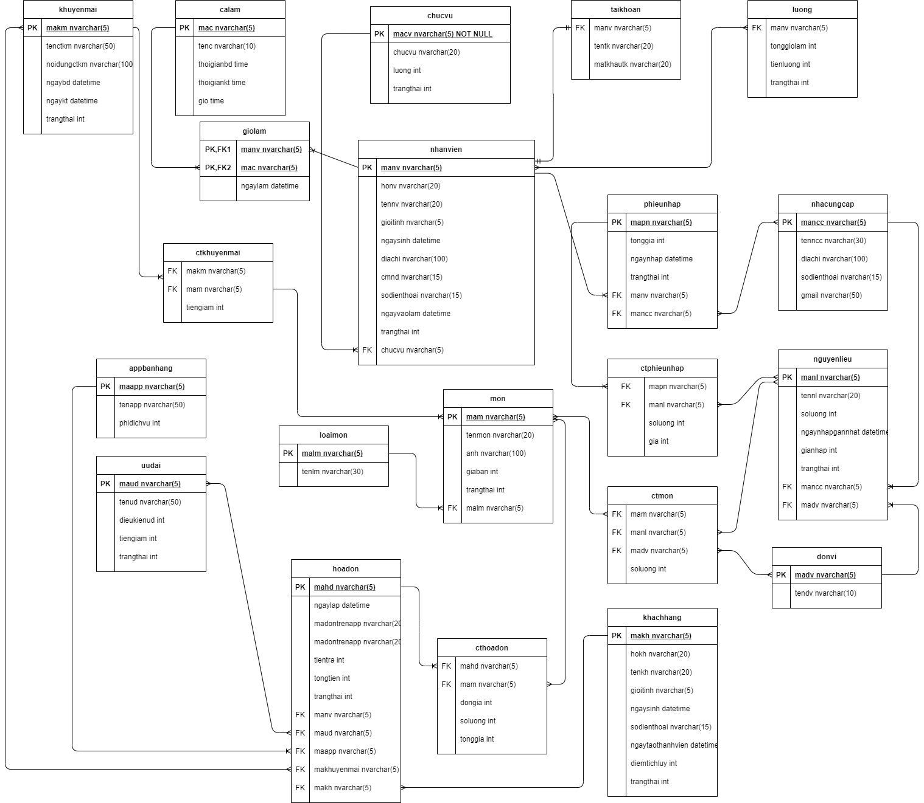

Hình 2.2: Sơ đồ ERD tổng quát.

## **Use case Tổng quát**

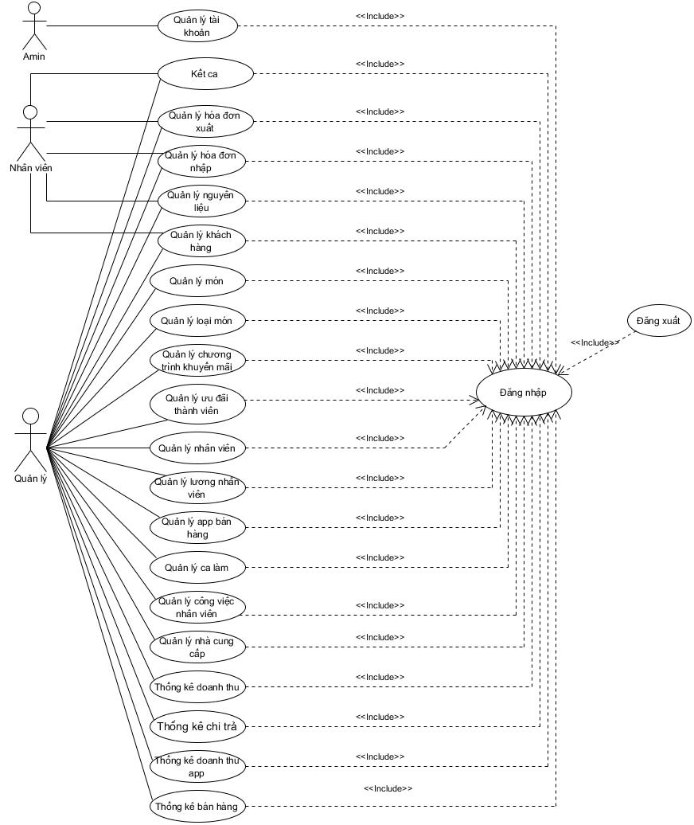

Hình 2.3: Use case tổng quát.

## **1. Quản lý hóa đơn xuất**

### **1.1. DFD Mức 1**

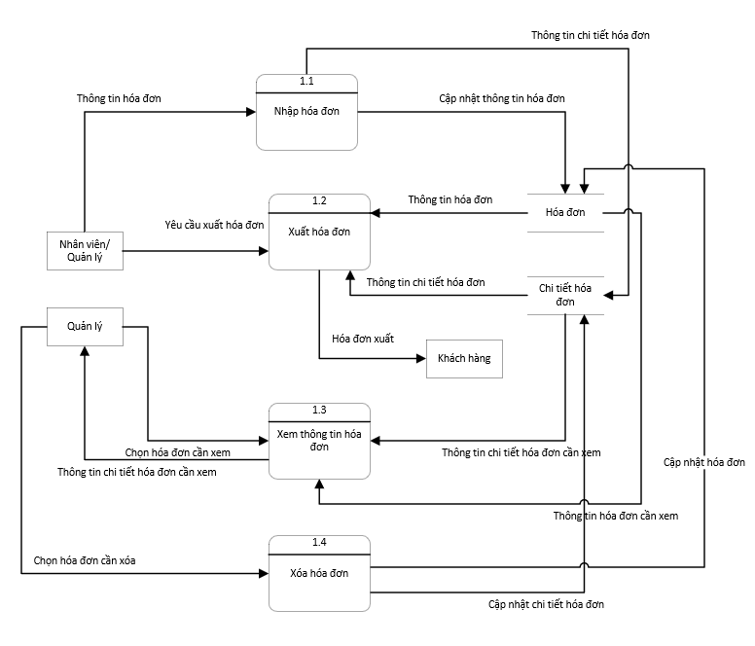

Hình 2.4. DFD mức 1 Chức năng quản lý hóa đơn

### 1.2. Sơ đồ tổng quát chức năng

Sơ đồ tổng quát chức năng nhập hóa đơn

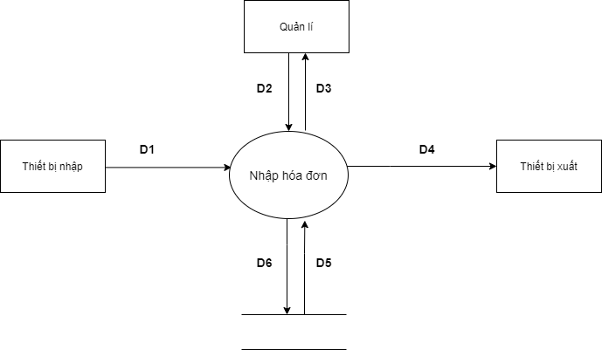

Hình 2.5. Sơ đồ tổng quát chức năng nhập hóa đơn.

Ý nghĩa từng dòng dữ liệu

D1: Thông tin hóa đơn.

D2: Thông tin hóa đơn.

D3: Thông báo thông tin hợp lệ.

D4: D3.

D5: Không có.

D6: Thông tin hóa đơn sau khi kiểm tra.

Thuật toán

B1: Kết nối CSDL.

B2: Lấy thông tin từ D1 và D2.

B3: Sử dụng D1, D2 và các quy định để kiểm tra tính hợp lệ của dữ liệu.

B4: Ghi dữ liệu D6 vào CSDL.

B5: Hiển thị thông tin D4 và D3.

B6: Đóng kết nối CSDL.

B7: Kết thúc.

Sơ đồ tổng quát chức năng xem thông tin hóa đơn.

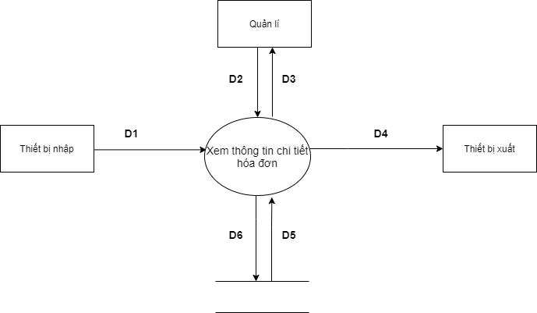

Hình 2.6. Sơ đồ tổng quát chức năng xem thông tin hóa đơn.

Ý nghĩa từng dòng dữ liệu

D1: Thông tin hóa đơn cần xuất

D2: Thông tin hóa đơn cần xuất

D3: Dữ liệu về hóa đơn cần xuất sau khi tìm thấy

D4: Hóa đơn xuất

D5: Dữ liệu các hóa đơn xuất trùng khớp với yêu cầu

D6: Không có

Thuật toán

B1: Kết nối CSDL

B2: Lấy thông tin từ D1 và D2

B3: Tìm kiếm hóa đơn cần xuất theo tiêu chí D1 và D2

B4: Tiến hành xuất hóa đơn

B5: Xuất thông báo D3 và in D4

B6: Đóng kết nối CSDL

B7: Kết thúc

Sơ đồ tổng quát chức năng xuất hóa đơn

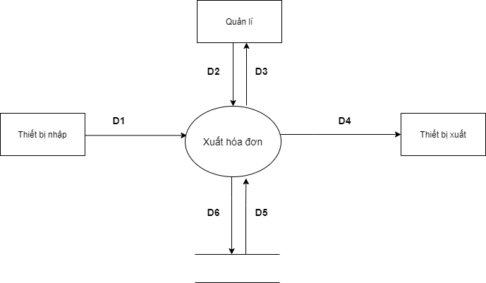

Hình 2.7. Sơ đồ tổng quát chức năng xuất hóa đơn.

Ý nghĩa từng dòng dữ liệu

D1: Dữ kiện về thông tin cần xem

D2: Dữ kiện về thông tin cần xem

D3: Dữ liệu các hóa đơn cần xem

D4: Dữ liệu kết xuất

D5: Thông tin các hóa đơn trùng khớp dữ kiện

D6: Không có

Thuật toán

B1: Kết nối CSDL

B2: Lấy thông tin từ D1 và D2

B3: Tìm kiếm theo tiêu chí D1 và D2, nhận được thông tin các hóa đơn trùng khớp tiêu chí

B4: Hiển thị kết quả D4 và thông báo D3

B5: Đóng kết nối CSDL

B6: Kết thúc

Sơ đồ tổng quát chức năng xóa hóa đơn

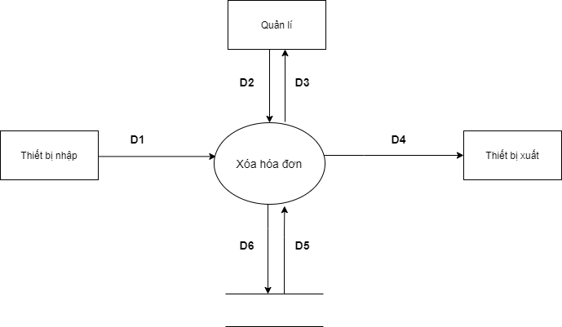

Hình 2.8. Sơ đồ tổng quát chức năng xóa hóa đơn.

Ý nghĩa từng dòng dữ liệu

D1: Thông tin hóa đơn cần xóa

D2: Thông tin hóa đơn cần xóa

D3: Thông báo đã xóa

D4: D3

D5: Dữ liệu về hóa đơn khi tìm thấy hóa đơn cần xóa

D6: Cập nhật lại dữ liệu sau khi xóa

Thuật toán

B1: Kết nối CSDL

B2: Lấy thông tin từ D1 và D2

B3: Tìm kiếm hóa đơn cần xuất theo tiêu chí D1 và D2

B4: Tiến hành xóa hóa đơn

B5: Xuất thông báo D3 và D4

B6: Đóng kết nối CSDL

B7: Kết thúc

### 1.3. Diagram

#### Sơ đồ trình tự

Hình 2.9 Sơ đồ trình tự lập hóa đơn.

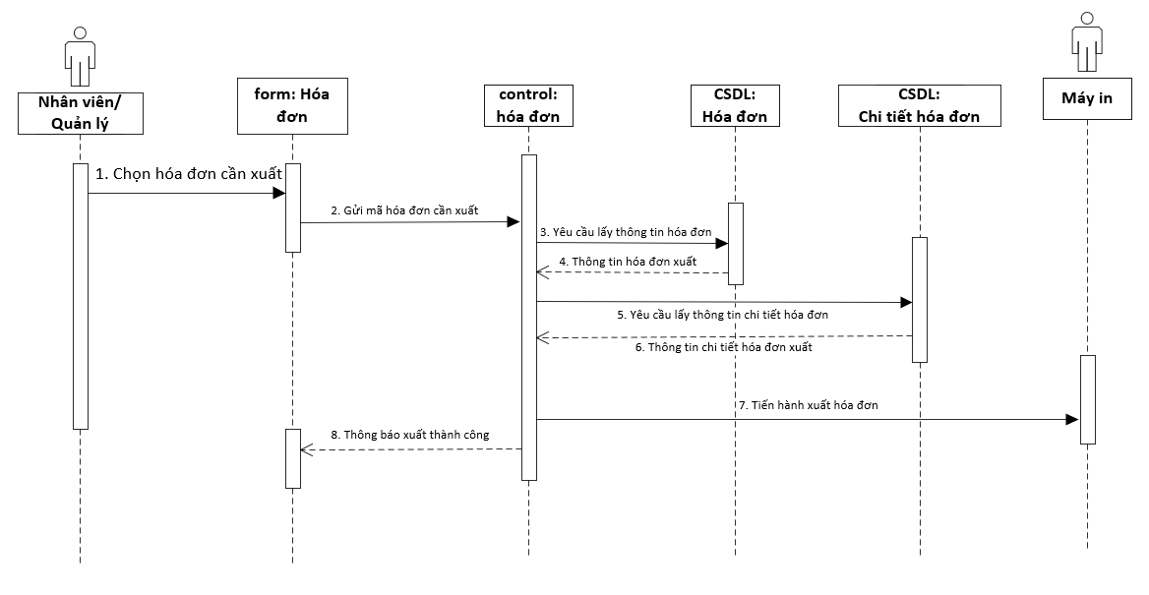

Hình 2.10 Sơ đồ trình tự xuất hóa đơn.

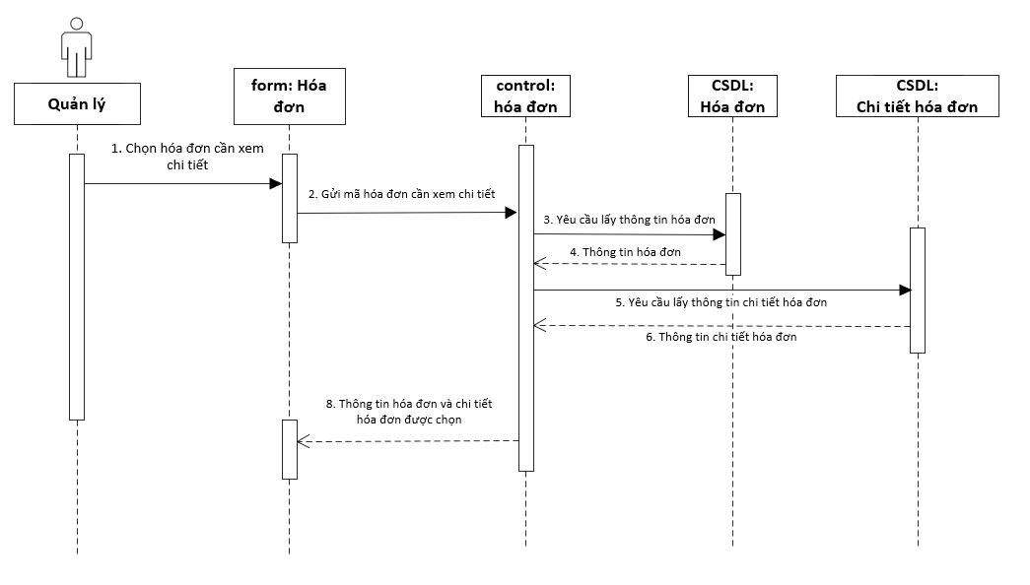

Hình 2.11 Sơ đồ trình tự xem chi tiết hóa đơn.

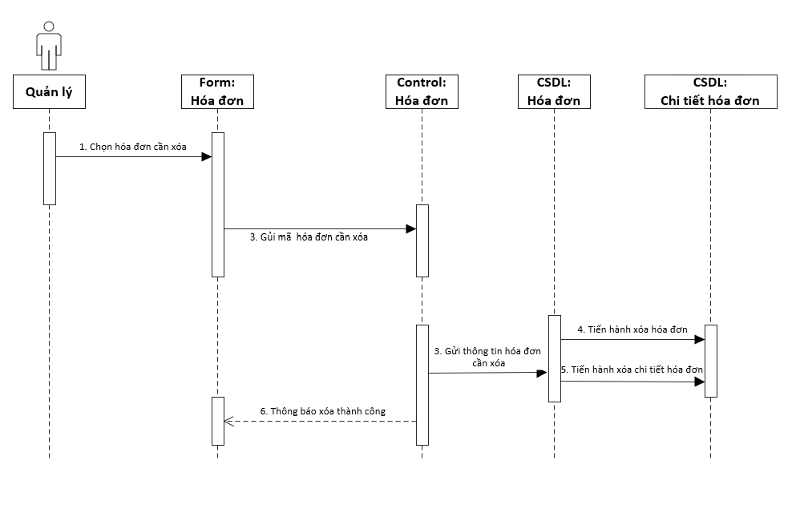Hình 2.12 Sơ đồ trình tự xóa hóa đơn.

#### Sơ đồ hoạt động

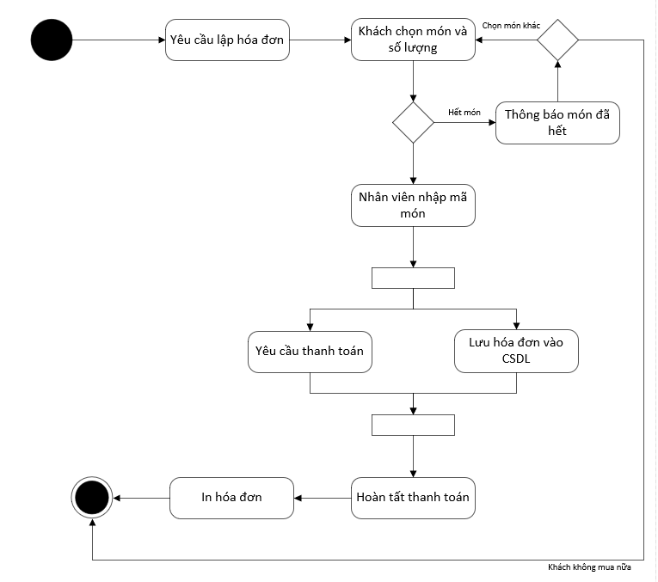Hình 2.13. Sơ đồ hoạt động lập hóa đơn.

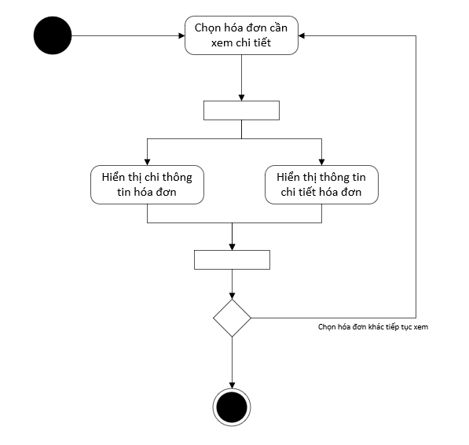Hình 2.14. Sơ đồ hoạt động xem chi tiết hóa đơn.

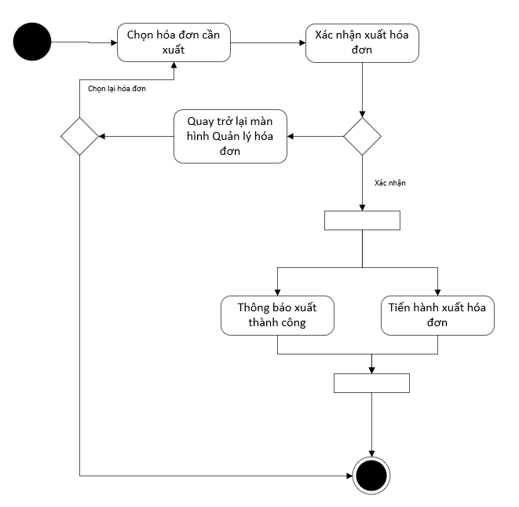

Hình 2.15. Sơ đồ hoạt động xuất hóa đơn.

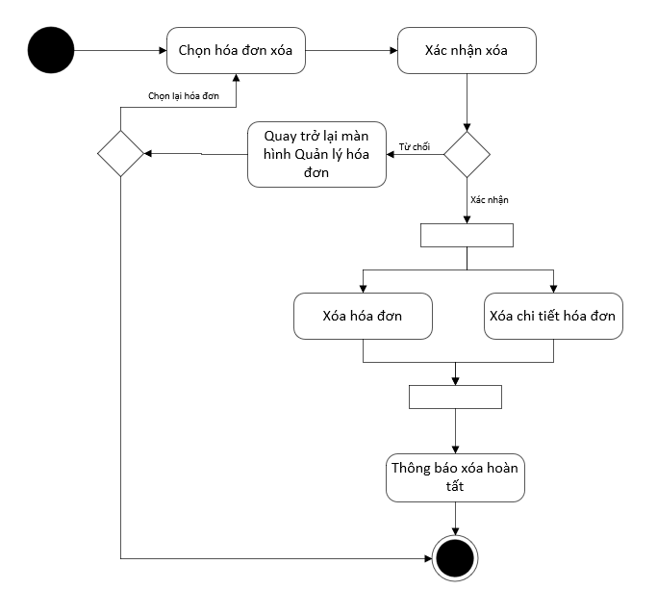

Hình 2.16. Sơ đồ hoạt động xóa hóa đơn.

#### Sơ đồ trạng thái

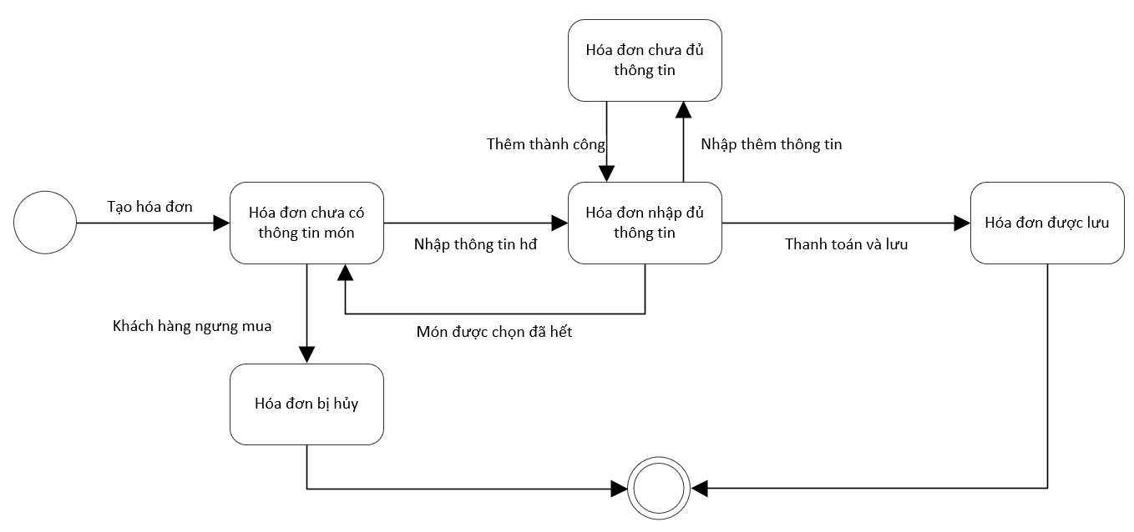

Hình 2.17. Sơ đồ trạng thái hóa đơn.

### 1.4. Use case

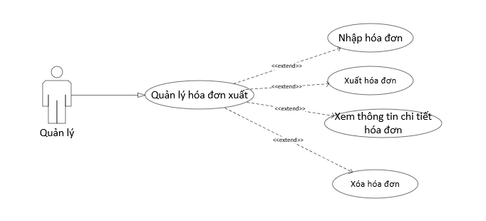

Hình 2.18. Sơ đồ Usecase chức năng quản lý hóa đơn.

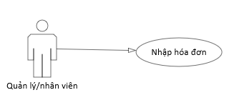

Hình 2.19. Sơ đồ Usecase chức năng nhập hóa đơn.

|  |  |
| --- | --- |
| Tên Usecase | Nhập hóa đơn |
| Tác nhân | Nhân viên/Quản lý |
| Tóm tắt | Usecase này bắt đầu khi khách hàng đến thanh toán. |
| Dòng sự kiện chính | 1. Nhân viên nhập thông tin hóa đơn  2. Hệ thống kiểm tra thông tin nhập vào có hợp lệ hay không.  2.1. Nếu hợp lệ: Thông tin được lưu vào CSDL.  2.2. Nếu không hợp lệ: Thông báo chỗ chưa hợp lệ và quay trở lại màn hình nhập hóa đơn. |
| Dòng sự kiện phụ | Không có |
| Tiền điều kiện | Phải đăng nhập vào hệ thống |
| Hậu điều kiện | Thông tin hóa đơn sẽ được lưu vào hệ thống |

###### Bảng 2.1: Đặc tả chức năng nhập hóa đơn.

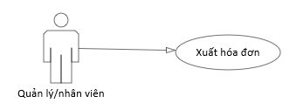

Hình 2.20. Sơ đồ Usecase chức năng xuất hóa đơn

|  |  |
| --- | --- |
| Tên Usecase | Xuất hóa đơn |
| Tác nhân | Nhân viên/Quản lý |
| Tóm tắt | Usecase này bắt đầu khi nhân viên muốn xuất hóa đơn cho khách hàng |
| Dòng sự kiện chính | 1. Chọn hóa đơn cần xuất  2. Nhấn vào xuất hóa đơn  2.1. Nếu hợp lệ: Hóa đơn xuất ra và thông báo đã xuất  2.2. Nếu không hợp lệ: Thông báo lỗi và trở lại màn hình xuất hóa đơn. |
| Dòng sự kiện phụ | Không có. |
| Tiền điều kiện | Phải đăng nhập vào hệ thống |
| Hậu điều kiện | Không có |

###### Bảng 2.2: Đặc tả chức năng xuất hóa đơn.

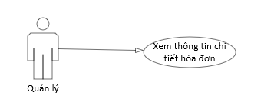

Hình 2.21. Sơ đồ Usecase chức năng quản lý hóa đơn

|  |  |
| --- | --- |
| Tên Usecase | Xem thông tin hóa đơn |
| Tác nhân | Quản lý |
| Tóm tắt | Usecase này bắt đầu khi quản lý muốn xem thông tin hóa đơn |
| Dòng sự kiện chính | 1. Quản lý chọn vào hóa đơn cần xem thông tin  2. Hệ thống hiển thị thông tin hóa đơn cần xem |
| Dòng sự kiện phụ | Không có. |
| Tiền điều kiện | Phải đăng nhập vào hệ thống với quyền quản lý. |
| Hậu điều kiện | Không có |

###### Bảng 2.3: Đặc tả chức năng xem thông tin hóa đơn.

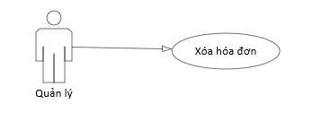

Hình 2.22. Sơ đồ Usecase chức năng xóa hóa đơn.

|  |  |
| --- | --- |
| Tên Usecase | Xóa hóa đơn |
| Tác nhân | Quản lý |
| Tóm tắt | Usecase này bắt đầu khi quản lý muốn xóa hóa đơn |
| Dòng sự kiện chính | 1. Chọn vào hóa đơn cần xóa.  2. Màn hình hiện lên thông báo xác nhận xóa.  2.1. Nếu nhấn xác nhận hóa đơn sẽ được xóa.  2.2. Nếu nhấn quay lại thì sẽ trở lại màn hình chính |
| Dòng sự kiện phụ | Không có. |
| Tiền điều kiện | Phải đăng nhập vào hệ thống với quyền quản lý. |
| Hậu điều kiện | Không có |

###### Bảng 2.4: Đặc tả chức năng xóa hóa đơn.

## **2. Quản lý nguyên liệu**

### 2.1 DFD Mức 1

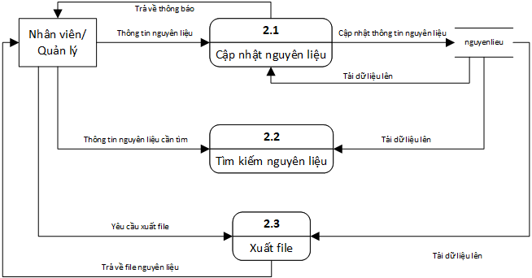

Hình 2.23: DFD quản lý nguyên liệu

### 2.2 Sơ đồ tổng quát chức năng:

DFD tổng quát xử lý cập nhật nguyên liệu

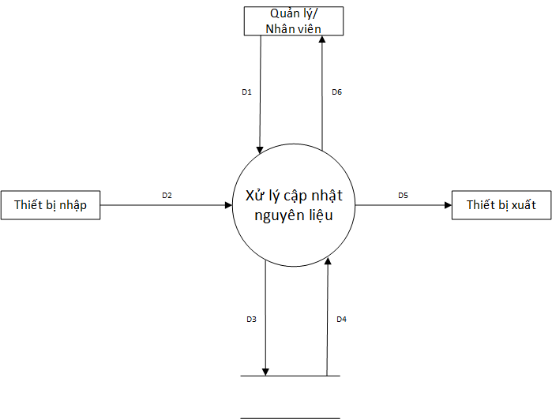

Hình 2.34: DFD tổng quát xử lý cập nhật nguyên liệu

Ý nghĩa từng dòng dữ liệu

D1: Thông tin nguyên liệu: mal, madv, tennl, soluong, mancc, ngaynhapgannhat, gianhap.

D2: Nhập vào thông tin nguyên liệu cần lưu trữ.

D3: Danh sách nguyên liệu.

D4: D1.

D5: Không có.

D6: Danh sách nguyên liệu.

Thuật toán xử lý

Bước 1: Kết nối dữ liệu.

Bước 2: Đọc D3 từ bộ nhớ phụ lấy các dữ liệu chức vụ.

Bước 3: Nhận D1 từ quản lý.

Bước 4: Kiểm tra madv có nằm trong bảng donvi hay không?

Bước 5: Kiểm tra mancc có nằm trong bảng nhacungcap hay không?

Bước 6: Kiểm tra quy định soluong.

Bước 7: Kiểm tra quy định gianhap.

Bước 8: Nếu không thỏa các quy định trên thì tới bước.

Bước 9: Lưu D4 xuống bộ nhớ.

Bước 10: Hiển thị danh sách nguyên liệu sau cập nhật.

Bước 11: Đóng kết nối cơ sở dữ liệu.

Bước 12: Kết thúc.

DFD tổng quát xử lý tìm kiếm nguyên liệu

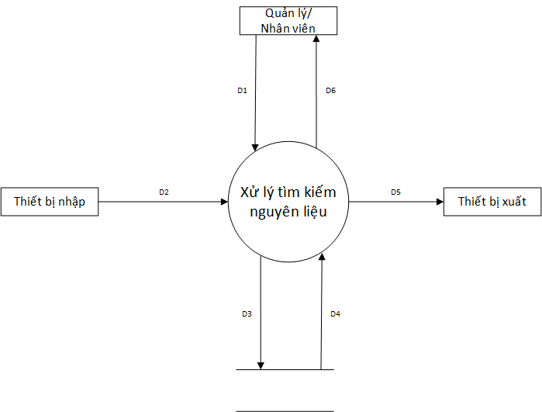

Hình 2.25: DFD tổng quát xử lý tìm kiếm nguyên liệu

Ý nghĩa từng dòng dữ liệu

D1: Thông tin nguyên liệu: mal, madv, tennl, soluong, mancc, ngaynhapgannhat, gianhap.

D2: Thông tin nguyên liệu cần tìm.

D3: Danh sách nguyên liệu.

D4: Không có.

D5: Không có.

D6:Danh sách nguyên liệu tìm được.

Thuật toán xử lý

Bước 1: Kết nối dữ liệu.

Bước 2: Đọc D3 từ bộ nhớ phụ lấy các dữ liệu nguyên liệu.

Bước 3: Nhận D1 từ quản lý.

Bước 4: Tìm kiếm nguyên liệu theo loại, tên, nhà cung cấp.

Bước 5: Hiển thị kết quả tìm kiếm được (D6).

Bước 6: Đóng kết nối dữ liệu.

Bước 7: Kết thúc.

DFD tổng quát xử lý xuất file

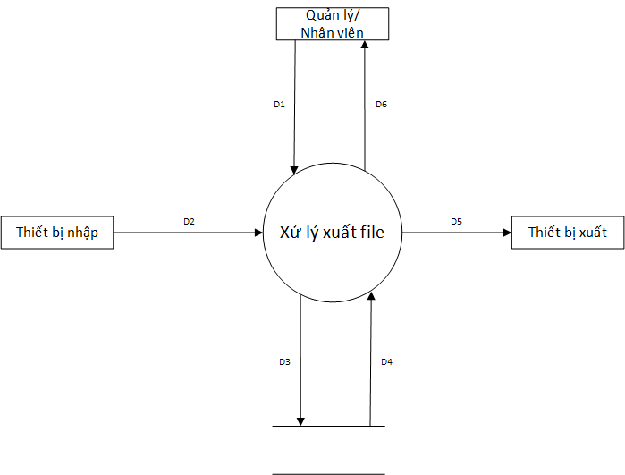

Hình 2.26: DFD tổng quát xử lý xuất file

Ý nghĩa từng dòng dữ liệu

D1: Thông tin về nguyên liệu: mal, madv, tennl, soluong, mancc, ngaynhapgannhat, gianhap.

D2: Thông tin về nguyên liệu cần xuất file.

D3: Danh sách nguyên liệu cần xuất file.

D4: Không có.

D5: Không có.

D6: File nguyên liệu được xuất.

Thuật toán xử lý

Bước 1: Kết nối dữ liệu.

Bước 2: Đọc D3 từ bộ nhớ phụ lấy các dữ liệu về nguyên liệu.

Bước 3: Nhận D1, D2 từ quản lý.

Bước 4: Tìm kiếm thông tin nguyên liệu cần xuất(hoặc không có).

Bước 5: Hiển thị kết quả tìm kiếm được (D6).

Bước 6: Đóng kết nối dữ liệu.

Bước 7: Kết thúc.

### 2.3 Diagram:

#### Sơ đồ trình tự

Hình 2.27: Sơ đồ trình tự xem danh sách nguyên liệu.

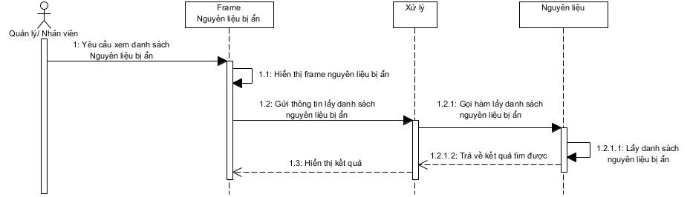

Hình 2.28: Sơ đồ trình tự xem danh sách nguyên liệu ẩn.

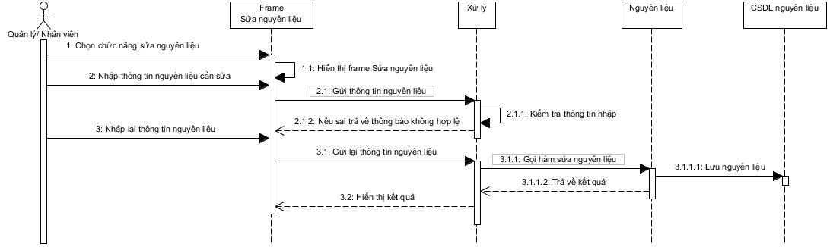

Hình 2.29: Sơ đồ trình tự sửa nguyên liệu.

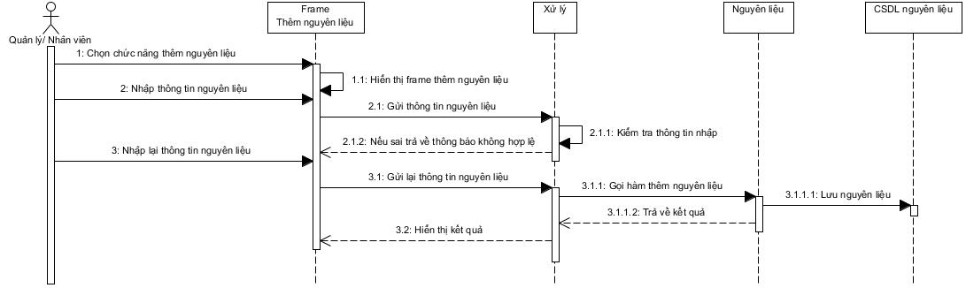

Hình 2.30: Sơ đồ trình tự thêm nguyên liệu.

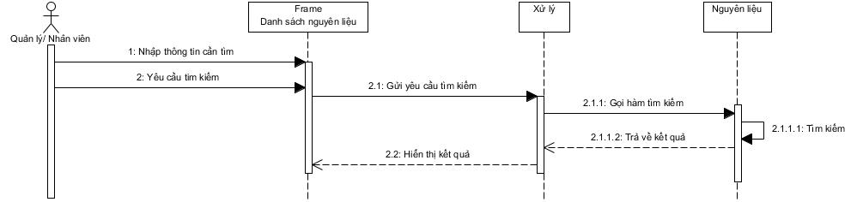

Hình 2.31: Sơ đồ trình tự tìm nguyên liệu

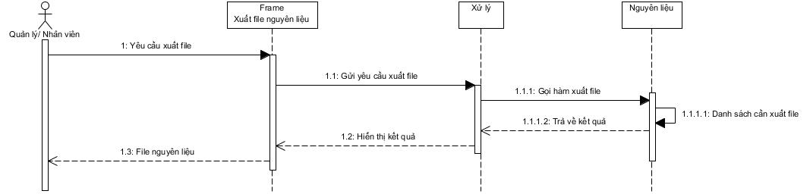Hình 2.32: Sơ đồ trình tự xuất file danh sách nguyên liệu

#### Sơ đồ hoạt động

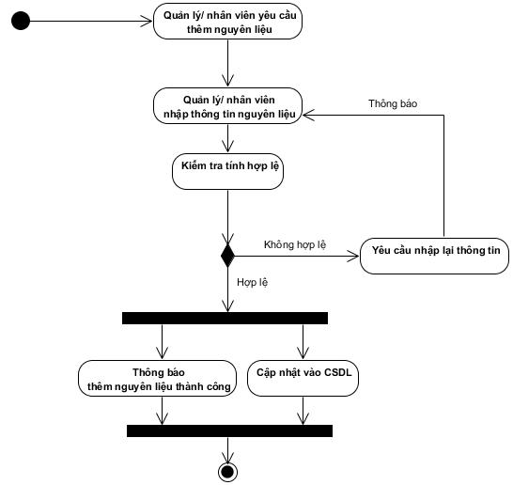

Hình 2.32: Sơ đồ hoạt động thêm nguyên liệu.

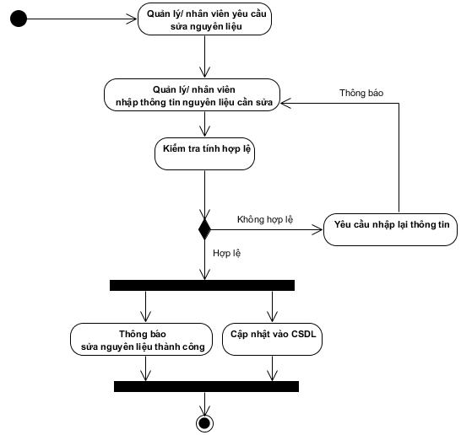

Hình 2.33: Sơ đồ hoạt động sửa nguyên liệu.

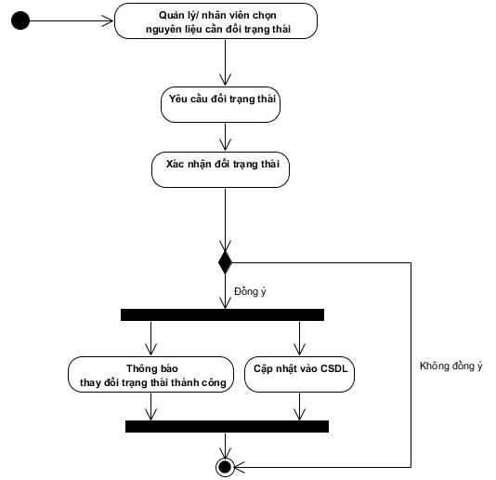

Hình 2.34: Sơ đồ hoạt động ẩn nguyên liệu.

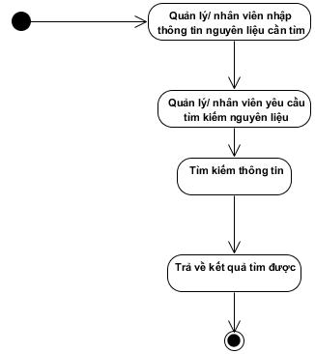

Hình 2.34: Activity Diagram tìm kiếm nguyên liệu.

### 2.4 Use Case:

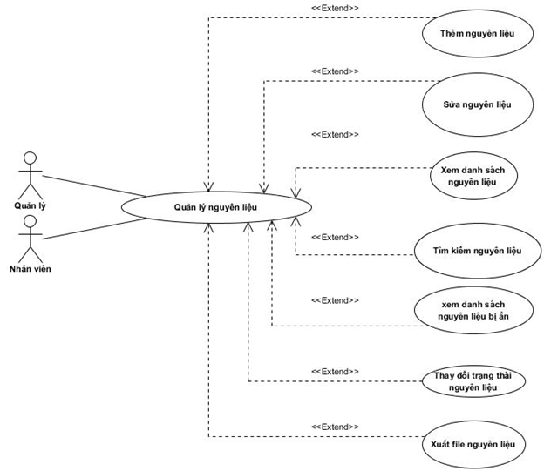

Hình 2.35: Đặc tả Use Case nguyên liệu

|  |  |
| --- | --- |
| Tên Use case | Quản lý nguyên liệu |
| Tác nhân | Quản lý, nhân viên |
| Tóm tắt | Use case này cho người quản trị và nhân viên quản lý thông tin nguyên liệu trong cơ sở dữ liệu của hệ thống. Bao gồm các thao tác: thêm mới, thay đổi thông tin nguyên liệu, cập nhật trạng thái nguyên liệu trong hệ thống, xem danh sách nguyên liệu, xem danh sách nguyên liệu bị ẩn, tìm kiếm nguyên liệu, xuất file nguyên liệu. |
| Dòng sự kiện chính | 1. Usecase bắt đầu khi người quản lý bắt đầu thêm mới, thay đổi thông tin nguyên liệu, cập nhật trạng thái nguyên liệu trong hệ thống.  2. Hệ thống hiển thị danh sách nguyên liệu nhân viên trong hệ thống và yêu cầu người quản lý chọn chức năng muốn thực hiện. Sau khi chọn chức năng, một trong các luồng phụ tương ứng sau được thực hiện.  2.1 Nếu người quản lý muốn thêm: luồng phụ thêm được thực hiện.  2.2 Nếu người quản lý muốn sửa: luồng phụ sửa được thực hiện.  2.3 Nếu người quản lý muốn cập nhật trạng thái: luồng phụ cập nhật trạng thái được thực hiện.  **Luồng phụ thêm:** Hệ thống yêu cầu nhập đầy đủ các thông tin của nguyên liệu nhân viên cần thêm, sau đó chọn chức năng thêm.  1. Nếu thành công: thông tin sẽ được nhập vào hệ thống và thông báo ra màn hình.  2. Nếu thất bại: thông báo ra màn hình lý do thất bại và trở lại màn hình.  **Luồng phụ sửa:** Chọn nguyên liệu cần sửa và hệ thống hiển thị đầy đủ các thông tin cần thiết để tiến hành việc sửa, sau khi lựa chọn một số thay đổi thì sẽ chọn chức năng sửa để tiến hành thực hiện.  1. Nếu thành công: hệ thống sẽ lưu váo CSDL và thông báo ra màn hình.  2. Nếu thất bại: thông báo ra màn hình lý do thất bại và trở lại màn hình.  **Luồng phụ cập nhật:** Chọn nguyên liệu cần cập nhật, hệ thống thông báo cho người dùng xác nhận:  1. Nếu chọn “yes”: Cập nhật trạng thái nguyên liệu trong cơ sở dữ liệu.  2. Nếu chọn “ no “: trở lại màn hình. |
| Dòng sự kiện phụ | Không có |
| Tiền điều kiện | Người quản lý phải đăng nhập vào hệ thống rồi mới thực hiện được chức năng quản lý nguyên liệu nhân viên. |
| Hậu điều kiện | Nếu use case thành công thì có thể quản lý nguyên liệu theo nhu cầu cần thiết. Ngược lại trạng thái hệ thống không có gì thay đổi. |

###### Bảng 2.5: Đặc tả Use case nguyên liệu nhân viên.

## **3. Quản lý phiếu nhập**

### 3.1. DFD Mức 1

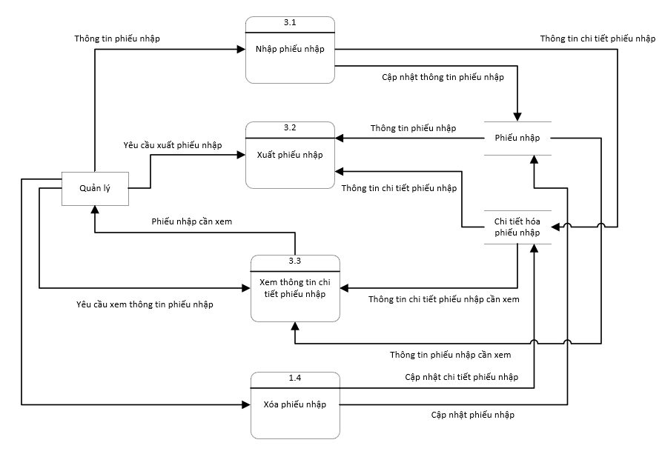

Hình 2.36: Sơ đồ DFD mức một quản lý phiếu nhập.

### 3.2. Sơ đồ tổng quát chức năng

Sơ đồ tổng quát chức năng lập phiếu nhập

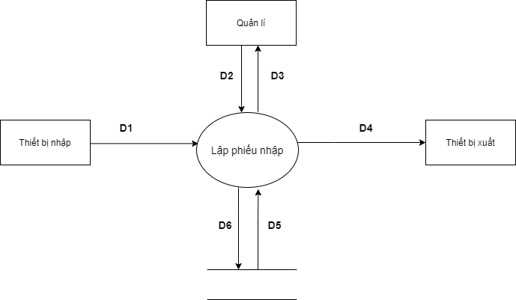

Hình 2.37: Sơ đồ tổng quát chức năng lập phiếu nhập

Ý nghĩa từng dòng dữ liệu

D1: Thông tin phiếu nhập.

D2: Thông tin phiếu nhập.

D3: Thông báo thông tin hợp lệ.

D4: D3.

D5: Không có.

D6: Thông tin phiếu nhập sau khi kiểm tra hợp lệ.

Thuật toán

B1: Kết nối CSDL.

B2: Lấy thông tin từ D1 và D2.

B3: Sử dụng D1, D2 và các quy định để kiểm tra tính hợp lệ của dữ liệu.

B4: Ghi dữ liệu D6 vào CSDL.

B5: Hiển thị thông tin D4 và D3.

B6: Đóng kết nối CSDL.

B7: Kết thúc.

Sơ đồ tổng quát chức năng xem chi tiết phiếu nhập

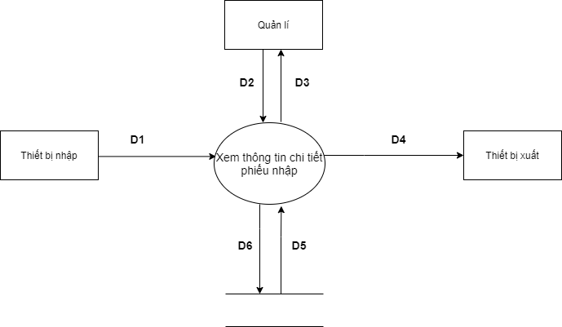

Hình 2.38: Sơ đồ tổng quát chức năng xem chi tiết phiếu nhập.

Ý nghĩa từng dòng dữ liệu

D1: Dữ kiện về thông tin cần xem.

D2: Dữ kiện về thông tin cần xem.

D3: Dữ liệu các phiếu nhập cần xem.

D4: Dữ liệu kết xuất.

D5: Thông tin các phiếu nhập trùng khớp dữ kiện.

D6: Không có.

Thuật toán

B1: Kết nối CSDL.

B2: Lấy thông tin từ D1 và D2.

B3: Tìm kiếm theo tiêu chí D1 và D2, nhận được thông tin các phiếu nhập trùng khớp tiêu chí.

B4: Hiển thị kết quả D4 và thông báo D3.

B5: Đóng kết nối CSDL.

B6: Kết thúc.

Sơ đồ tổng quát chức năng xuất phiếu nhập

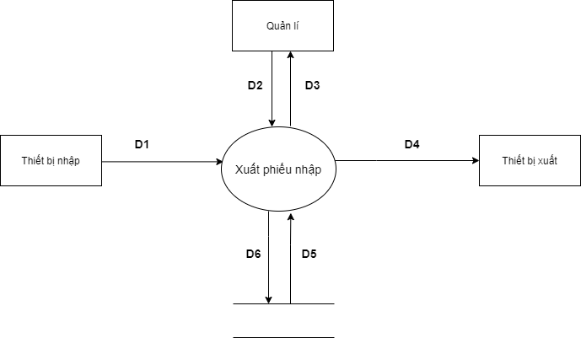

Hình 2.39: Sơ đồ tổng quát chức năng xuất phiếu nhập

Ý nghĩa từng dòng dữ liệu

D1: Thông tin phiếu nhập cần xuất.

D2: Thông tin phiếu nhập cần xuất.

D3: Dữ liệu về phiếu nhập cần xuất sau khi tìm thấy.

D4: Phiếu nhập.

D5: Dữ liệu các phiếu nhập xuất trùng khớp với yêu cầu.

D6: Không có.

Thuật toán

B1: Kết nối CSDL.

B2: Lấy thông tin từ D1 và D2.

B3: Tìm kiếm phiếu nhập cần xuất theo tiêu chí D1 và D2.

B4: Tiến hành xuất phiếu nhập.

B5: Xuất thông báo D3 và in D4.

B6: Đóng kết nối CSDL.

B7: Kết thúc.

Sơ đồ tổng quát chức năng Xóa phiếu nhập

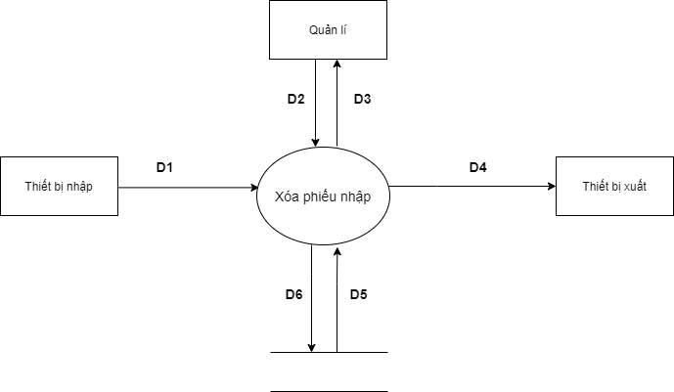

Hình 2.40: Sơ đồ tổng quát chức năng Xóa phiếu nhập

Ý nghĩa từng dòng dữ liệu

D1: Thông tin phiếu nhập cần xóa.

D2: Thông tin phiếu nhập cần xóa.

D3: Thông báo đã xóa.

D4: D3.

D5: Dữ liệu về phiếu nhập khi tìm thấy hóa đơn cần xóa.

D6: Cập nhật lại dữ liệu sau khi xóa.

Thuật toán

B1: Kết nối CSDL.

B2: Lấy thông tin từ D1 và D2.

B3: Tìm kiếm phiếu nhập cần xuất theo tiêu chí D1 và D2.

B4: Tiến hành xóa phiếu nhập.

B5: Xuất thông báo D3 và D4.

B6: Đóng kết nối CSDL.

B7: Kết thúc.

### 3.3. Diagram

#### Sơ đồ trình tự

Hình 2.41: Sơ đồ trình tự lập phiếu nhập

Hình 2.42: Sơ đồ trình tự xem chi tiết phiếu nhập



Hình 2.43 Sơ đồ trình tự xuất hóa đơn



Hình 2.44: Sơ đồ trình tự xóa phiếu nhập

#### Sơ đồ hoạt động

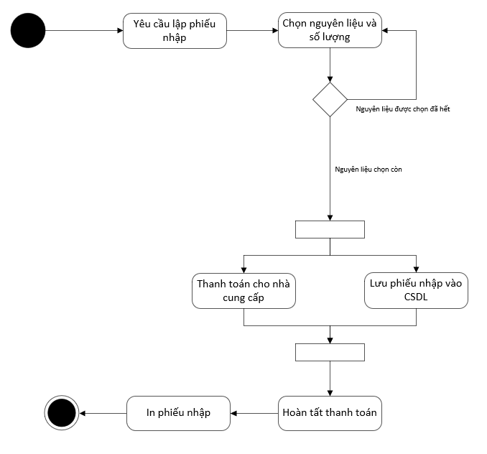

Hình 2.45: Sơ đồ hoạt động lập phiếu nhập.

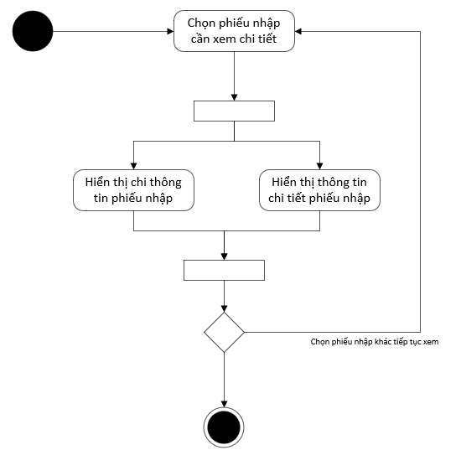

Hình 2.46: Sơ đồ hoạt động xem chi tiết phiếu nhập

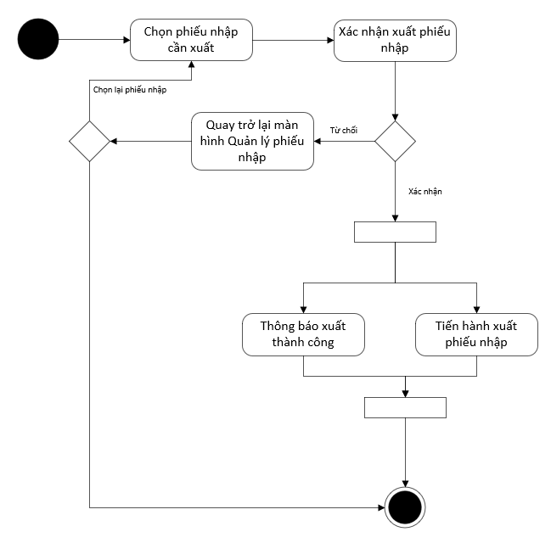

Hình 2.47: Sơ đồ trình tự xuất phiếu nhập.

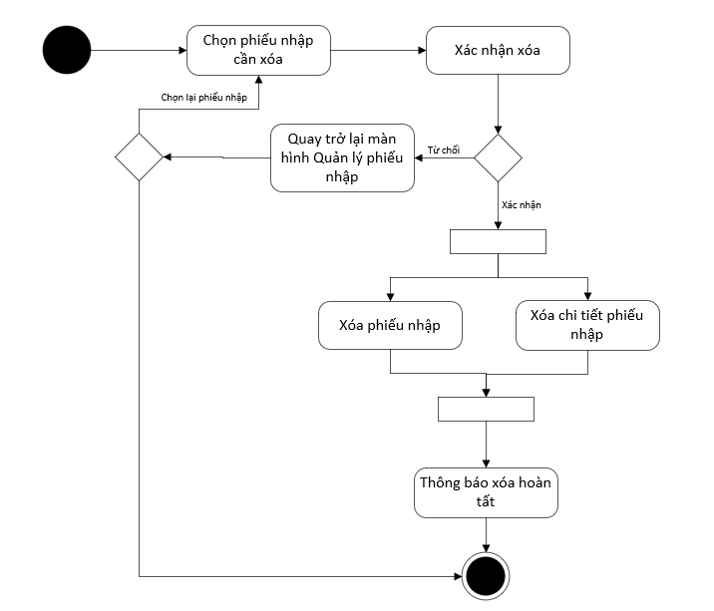

Hình 2.48: Sơ đồ hoạt động xóa phiếu nhập.

#### Sơ đồ trạng thái

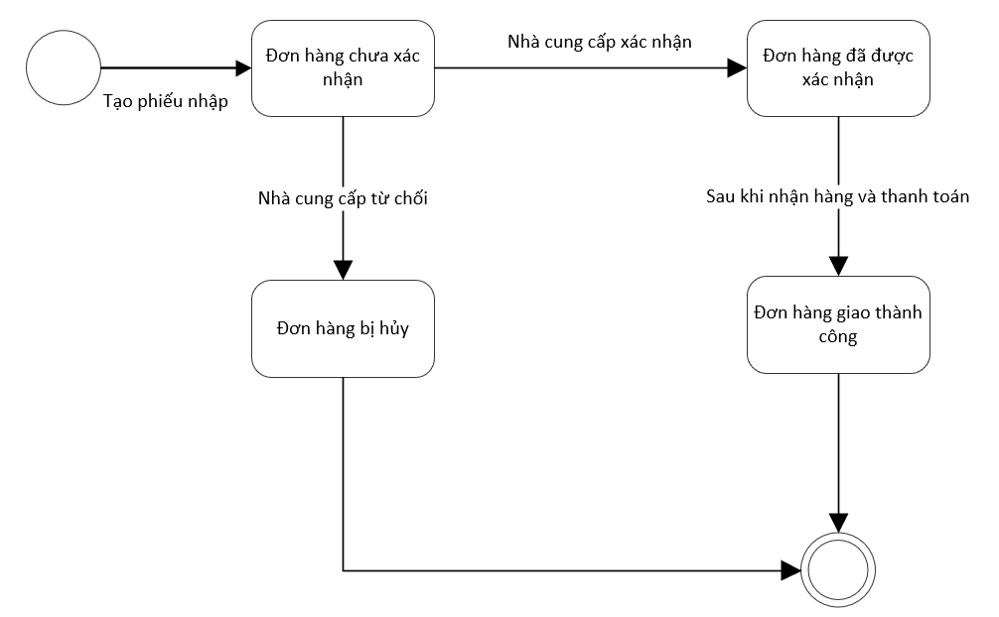

Hình 2.49: Sơ đồ trạng thái phiếu nhập.

### 3.4. Use case

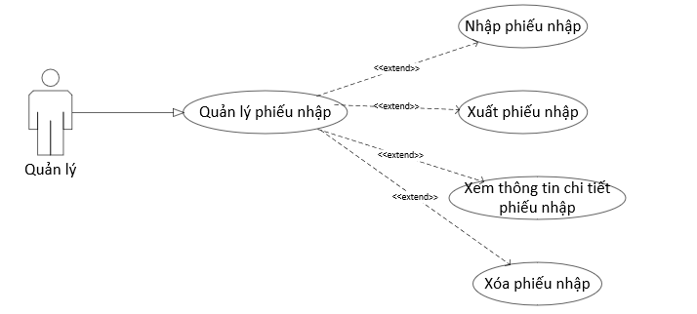

Hình 2.50: Usecase Quản lý phiếu nhập.

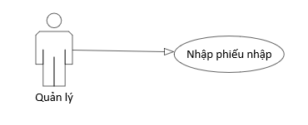

Hình 2.51: Usecase quản lý nhập phiếu.

|  |  |
| --- | --- |
| Tên Usecase | Nhập hóa đơn |
| Tác nhân | Quản lý |
| Tóm tắt | Usecase này bắt đầu khi quản lý nhập nguyên liệu. |
| Dòng sự kiện chính | 1. Nhân viên/quản lý nhập thông tin phiếu nhập.  2. Hệ thống kiểm tra thông tin nhập vào có hợp lệ hay không.  2.1. Nếu hợp lệ: Thông tin được lưu vào CSDL.  2.2. Nếu không hợp lệ: Thông báo chỗ chưa hợp lệ và quay trở lại màn hình quản lý phiếu nhập |
| Dòng sự kiện phụ | Không có |
| Tiền điều kiện | Phải đăng nhập vào hệ thống với quyền quản lý. |
| Hậu điều kiện | Không có |

###### Bảng 2.6: Đặc tả use case quản lý phiếu nhập.

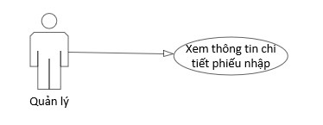

Hình 2.52: Usecase xem chi tiết phiếu nhập.

|  |  |
| --- | --- |
| Tên Usecase | Xem thông tin chi tiết phiếu nhập |
| Tác nhân | Quản lý |
| Tóm tắt | Usecase này bắt đầu khi quản lý muốn xem thông tin phiếu nhập |
| Dòng sự kiện chính | 1. Quản lý chọn vào phiếu nhập cần xem thông tin  2. Hệ thống hiển thị thông tin chi tiết phiếu nhập cần xem |
| Dòng sự kiện phụ | Không có. |
| Tiền điều kiện | Phải đăng nhập vào hệ thống với quyền quản lý. |
| Hậu điều kiện | Không có |

###### Bảng 2.7: Đặc tả use case xem chi tiết phiếu nhập.

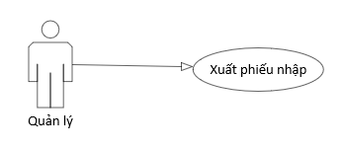

Hình 2.53: Usecase xuất phiếu nhập.

|  |  |
| --- | --- |
| Tên Usecase | Xuất hóa đơn |
| Tác nhân | Quản lý |
| Tóm tắt | Usecase này bắt đầu khi quản lý muốn xuất phiếu nhập. |
| Dòng sự kiện chính | 1. Chọn phiếu nhập cần xuất  2. Nhấn vào xuất phiếu  2.1. Nếu hợp lệ: Phiếu nhập xuất ra và thông báo đã xuất  2.2. Nếu không hợp lệ: Thông báo lỗi và trở lại màn hình Quản lý phiếu nhập. |
| Dòng sự kiện phụ | Không có. |
| Tiền điều kiện | Phải đăng nhập vào hệ thống với quyền quản lý. |
| Hậu điều kiện | Không có |

###### Bảng 2.8: Đặc tả use case phiếu nhập.

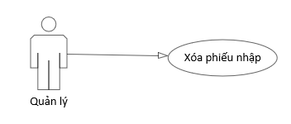

Hình 2.54: Usecase xóa phiếu nhập.

|  |  |
| --- | --- |
| Tên Usecase | Xóa phiếu nhập |
| Tác nhân | Quản lý |
| Tóm tắt | Usecase này bắt đầu khi quản lý muốn xóa phiếu nhập |
| Dòng sự kiện chính | 1. Chọn vào phiếu nhập cần xóa.  2. Màn hình hiện lên thông báo xác nhận xóa.  2.1. Nếu nhấn xác nhận phiếu nhập sẽ được xóa.  2.2. Nếu nhấn quay lại thì sẽ trở lại màn hình chính. |
| Dòng sự kiện phụ | Không có. |
| Tiền điều kiện | Phải đăng nhập vào hệ thống với quyền quản lý. |
| Hậu điều kiện | Không có |

###### Bảng 2.9: Đặc tả use case xóa phiếu nhập.

## **4. Quản lý khách hàng**

### 4.1. DFD Mức 1

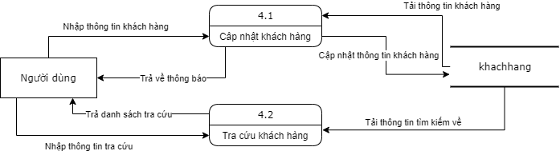

Hình 2.55: DFD quản lý khách hàng.

### 4.2. Sơ đồ tổng quát chức năng

DFD tổng quát xử lý cập nhật khách hàng

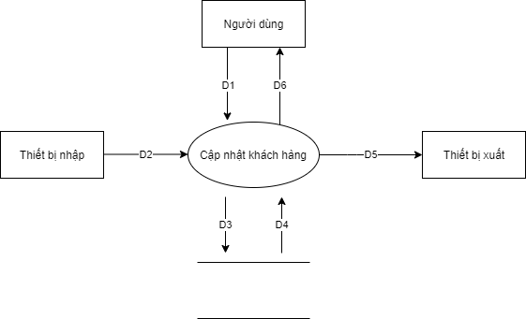

Hình 2.56: DFD tổng quát xử lý cập nhật khách hàng.

Ý nghĩa từng dòng dữ liệu

D1 : Thông tin khách hàng.

D5 : Không có.

D2 : Thông tin khách hàng.

D3 : Thông tin nhân viên lưu trữ.

D4 : Danh sách thông tin khách hàng.

D6 : Danh sách khách hàng.

Thuật toán xử lý

Bước 1: Kết nối dữ liệu.

Bước 2: Đọc D4 từ bộ nhớ phụ lấy các dữ liệu về danh sách khách hàng.

Bước 3: Nhận D1 từ người dùng.

Bước 4: Kiểm tra thông tin đã hợp lệ hay chưa?

Bước 5: Nếu thỏa các điều kiện thì lưu dữ liệu thông tin khách hàng D3 xuống bộ nhớ và thông báo kết quả cho D6.

Bước 6: Đóng kết nối dữ liệu.

Bước 7: Kết thúc.

DFD tổng quát xử lý tra cứu khách hàng

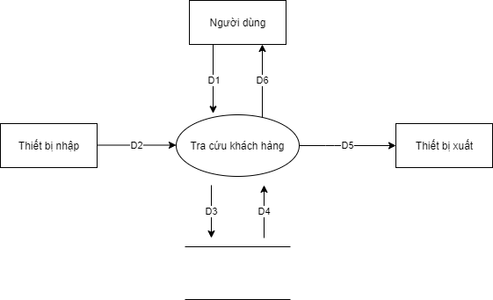

Hình 2.57: DFD tổng quát xử lý tra cứu khách hàng

Ý nghĩa từng dòng dữ liệu

D1 : Thông tin về khách hàng cần tìm.

D5 : không có.

D2 : Nhập thông tin khách hàng cần tìm.

D3 : Thông tin khách hàng.

D4 : Danh sách khách hàng cần tìm.

D6 : Xuất ra danh sách khách hàng.

Thuật toán xử lý

Bước 1: Kết nối dữ liệu.

Bước 2: Đọc D4 từ bộ nhớ phụ lấy các dữ liệu về danh sách khách hàng.

Bước 3: Nhận D1 từ người dùng.

Bước 4: Kiểm tra thông tin khách hàng đúng với thông tin tìm kiếm.

Bước 5: Thông báo kết quả cho D6.

Bước 6: In ra danh sách khách hàng cần tìm.

Bước 7: Đóng kết nối dữ liệu.

Bước 8: Kết thúc.

### 4.3. Diagram

#### Sơ đồ trình tự

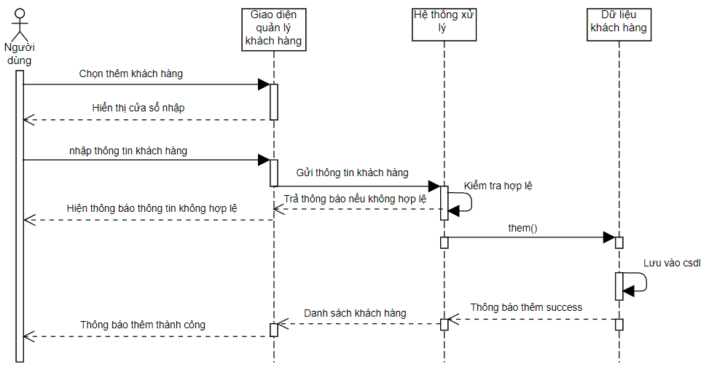

Hình 2.58: Sơ đồ trình tự thêm khách hàng.

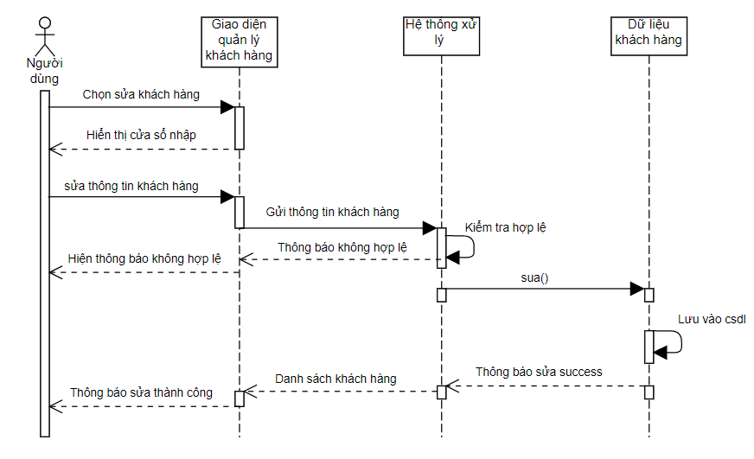

Hình 2.59: Sơ đồ trình tự sửa khách hàng.

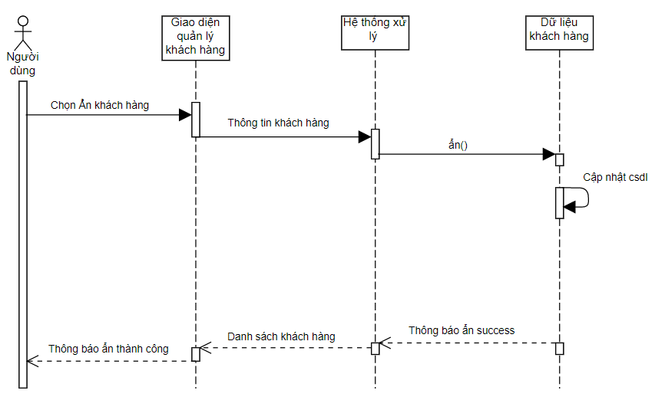

Hình 2.60: Sơ đồ trình tự ẩn khách hàng

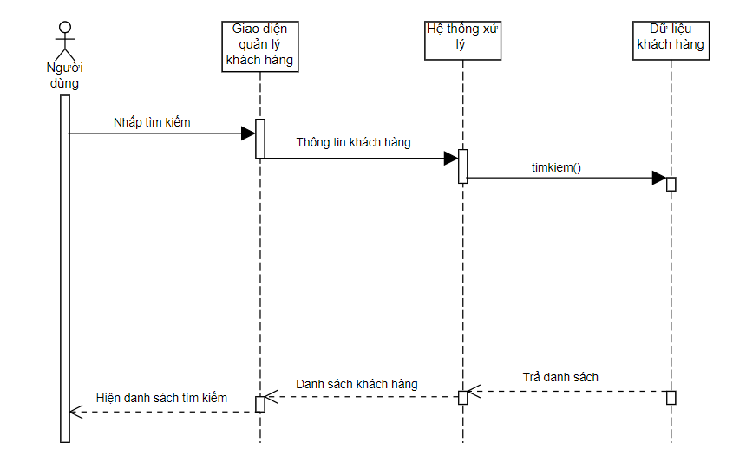

Hình 2.61: Sơ đồ trình tự tìm kiếm khách hàng.

#### Sơ đồ hoạt động

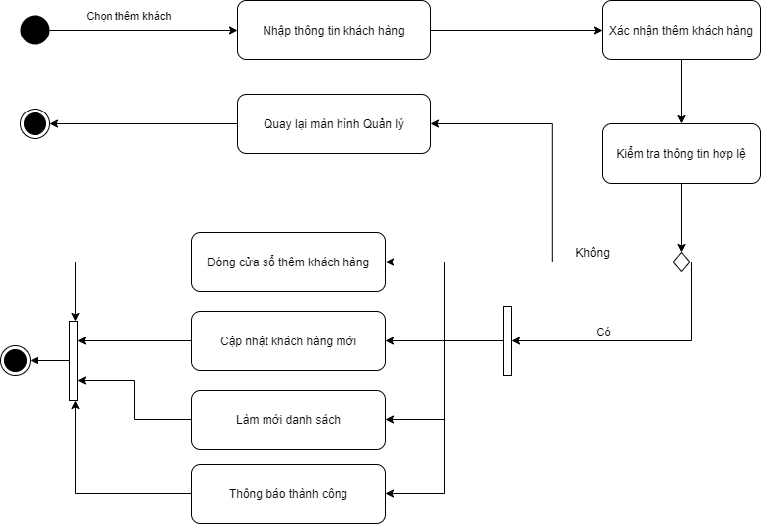

Hình 2.62: Sơ đồ hoạt động thêm khách hàng.

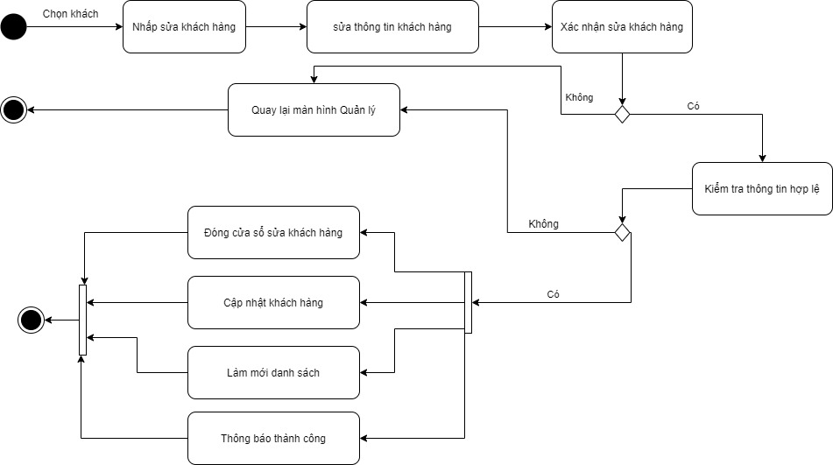

Hình 2.63: Sơ đồ hoạt động sửa khách hàng

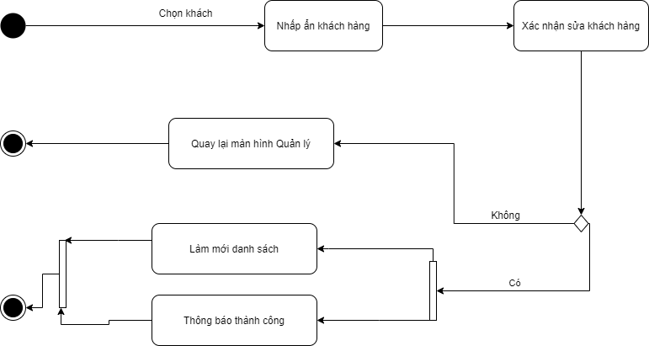

Hình 2.66: Sơ đồ hoạt động ẩn khách hàng.

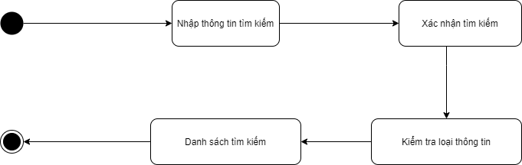

Hình 2.65: Sơ đồ hoạt động tra cứu khách hàng.

#### Sơ đồ trạng thái

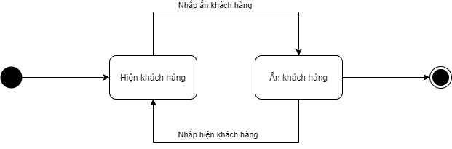

Hình 2.66: Activity Diagram Tra cứu khách hàng.

### 4.4. Use case

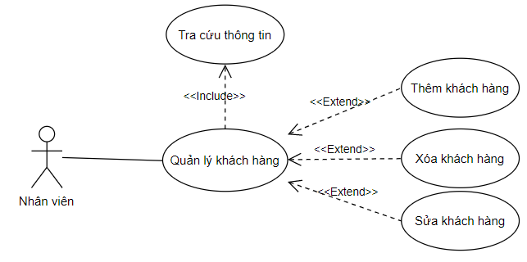

Hình 2.67: Use case quản lý khách hàng.

|  |  |
| --- | --- |
| Tên use case | Quản lý khách hàng |
| Tác nhân | Quản lý, Nhân viên |
| Tóm tắt | Use case bắt đầu khi quản lý muốn thực hiện chức năng quản lý khách hàng. Hệ thống cho phép người dùng tạo, xóa, thay đổi thông tin của một nhóm khách hàng nào đó. |
| Dòng sự kiện chính | **1. Thêm khách hàng:**  1.1 Nhấp vào nút thêm khách hàng  1.2 Hiện form đăng kí khách hàng.  **2. Sửa khách hàng:**  2.1 Chọn khách hàng từ danh sách khách hàng  2.2 Nhấp vào nút sửa khách hàng  2.3 Cửa sổ thông tin khách hàng sẽ được load lên form  **3. Xóa khách hàng:**  3.1Chọn khách hàng cần xóa dưới Danh sách.  3.2 Nhấp vào nút xóa khách hàng  3.3 Hiện thông báo “ bạn có chắc việc thay đổi ” |
| Dòng sự kiện phụ | **Xóa nhóm khách hàng:** Nếu Quản lý chưa chọn khách cần xóa: Nhóm khách hàng không được xóa. |
| Tiền điều kiện | Bắt buộc phải thông qua bước đăng nhập và tài khoản đăng nhập phải có quyền thuộc cấp quản lý |
| Hậu điều kiện | Tập dữ liệu nhóm khách hàng ở cơ sở dữ liệu được thay đổi và sẵn sàng để tiếp tục cập nhật. |

###### Bảng 2.10: Đặc tả use case quản lý khách hàng.

|  |  |
| --- | --- |
| Tên use case | Thêm khách hàng |
| Tác nhân | Quản lý, nhân viên |
| Tóm tắt | Use case bắt đầu khi quản lý muốn thực hiện thêm khách hàng mới. Hệ thống cho phép người dùng tạo thông tin của một nhóm khách hàng nào đó |
| Dòng sự kiện chính | **Thêm khách hàng**  1. Nhấp vào nút thêm khách hàng  2. Nhập thông tin khách hàng vào form đăng ký khách hàng.  3. Bấm nút thêm thì thông tin khách hàng sẽ được thêm vào CSDL  4. Cửa sổ thêm khách hàng đóng lại  5. Danh sách thông tin khách hàng sẽ được làm mới cùng với thông tin khách hàng mới thêm |
| Dòng sự kiện phụ | Nếu Quản lý nhập thiếu thông tin trên form:  Thông báo điền chưa đủ thông tin.  Nếu Quản lý nhập sai thông tin: Thông báo nhập sai thông tin. |
| Tiền điều kiện | Bắt buộc phải qua bước đăng nhập |
| Hậu điều kiện | Tập dữ liệu nhóm khách hàng ở cơ sở dữ liệu được thay đổi và sẵn sàng để tiếp tục cập nhật. |

###### Bảng 2.11: Đặc tả use case thêm khách hàng.

|  |  |
| --- | --- |
| Tên use case | Sửa khách hàng |
| Tác nhân | Quản lý, nhân viên |
| Tóm tắt | Use case bắt đầu khi quản lý muốn thực hiện sửa khách hàng trong danh sách. Hệ thống cho phép người dùng chọn khách hàng muốn sửa và thực hiện sửa theo ý của người dùng |
| Dòng sự kiện chính | **Sửa khách hàng**  1. Chọn khách hàng từ danh sách khách hàng  2. Nhấp vào nút sửa khách hàng  3. Cửa sổ thông tin khách hàng sẽ được load lên form, sau đó Admin chỉ cần sửa những thông tin muốn sửa.  4. Khi bấm sửa thông tin hệ thống sẽ cập nhật thông tin vào CSDL  5. Danh sách thông tin khách hàng sẽ được làm mới cùng với thông tin khách hàng vừa sửa. |
| Dòng sự kiện phụ | Nếu Quản lý nhập thiếu thông tin trên form: Thông báo điền chưa đủ thông tin.  Nếu Quản lý nhập sai thông tin: Thông báo nhập sai thông tin |
| Tiền điều kiện | Bắt buộc phải qua bước đăng nhập |
| Hậu điều kiện | Tập dữ liệu nhóm khách hàng ở cơ sở dữ liệu được thay đổi và sẵn sàng để tiếp tục cập nhật. |

###### Bảng 2.12: Đặc tả use case sửa khách hàng.

|  |  |
| --- | --- |
| Tên use case | Ẩn khách hàng |
| Tác nhân | Quản lý, nhân viên |
| Tóm tắt | Use case bắt đầu khi quản lý muốn thực hiện ẩn khách hàng trong danh sách. Hệ thống cho phép người dùng chọn khách hàng muốn ẩn và thực hiện |
| Dòng sự kiện chính | - Ẩn khách hàng:  + Chọn khách hàng cần Ẩn dưới Danh sách.  +Nhấp vào nút Ẩn khách hàng  +Hiện thông báo “ bạn có chắc việc thay đổi ”  +Người dùng chọn có hoặc không.  +Nếu chọn có hệ thống sẽ cập nhật lại CSDL và hiện thông báo “ Hoàn thành công việc ” |
| Dòng sự kiện phụ | Nếu Quản lý không xác nhận yêu cầu ẩn: Nhóm khách hàng không được xóa.  Nếu nhóm khách hàng tồn tại khách hàng thì không thể ẩn nhóm khách hàng đó |
| Tiền điều kiện | Bắt buộc phải qua bước đăng nhập |
| Hậu điều kiện | Tập dữ liệu nhóm khách hàng ở cơ sở dữ liệu được thay đổi và sẵn sàng để tiếp tục cập nhật. |

###### Bảng 2.12: Đặc tả use case ẩn khách hàng.

|  |  |
| --- | --- |
| Tên use case | Tra cứu khách hàng |
| Tác nhân | Quản lý, nhân viên |
| Tóm tắt | Use case bắt đầu khi quản lý tra cứu khách hàng. Hệ thống cho phép người dùng nhập thông tin để cho ra danh sách tìm kiếm |
| Dòng sự kiện chính | Người dùng nhập tên vào thành tìm kiếm  Người dùng bấm nút tìm kiếm  Hệ thống sẽ lọc danh sách từ thông tin trên thanh tìm kiếm  Danh sách tìm kiếm hiện ra trên màn hình dựa theo thông tin và danh mục phần muốn tìm |
| Dòng sự kiện phụ | Nếu không có mục thông tin nào như tìm kiếm thì thông báo “Không tìm thấy” |
| Tiền điều kiện | không có |
| Hậu điều kiện | Tập dữ liệu nhóm khách hàng ở cơ sở dữ liệu được thay đổi và sẵn sàng để tiếp tục cập nhật. |

###### Bảng 2.13: Đặc tả use case tra cứu khách hàng.

## **5. Quản lý lương nhân viên**

### 5.1. DFD Mức 1

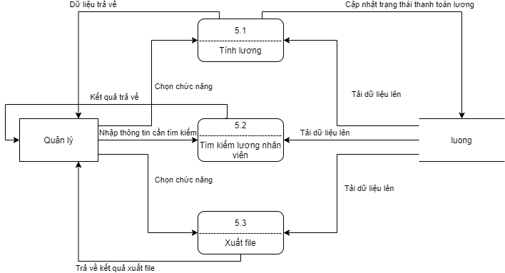

Hình 2.68: DFD quản lý lương nhân viên.

### 5.2. DFD sơ đồ tổng quát chức năng:

DFD tổng quát xử lý tính lương

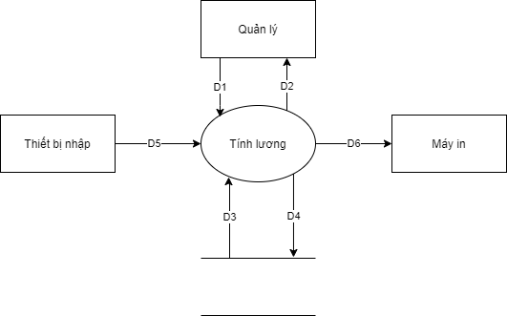

Hình 2.69 DFD tổng quát xử lý tính lương.

Ý nghĩa từng dòng dữ liệu

D1 : Thông tin về nhân viên cần tính lương.

D5 : Không có.

D2 : Thông tin lương nhân viên.

D3 : Danh sách lương nhân viên.

D4 : Thông tin cần lưu trữ : trạng thái thanh toán lương.

D6 : Không có.

Thuật toán xử lý

Bước 1: Kết nối dữ liệu.

Bước 2: Đọc D3 từ bộ nhớ phụ lấy các dữ liệu về danh sách lương nhân viên.

Bước 3: Nhận D1 từ quản lý.

Bước 4: Kiểm tra trạng thái thanh toán lương đã hợp lệ hay chưa?

Bước 5: Nếu thỏa các điều kiện thì lưu dữ liệu thông tin thanh toán lương D4 xuống bộ nhớ và thông báo kết quả cho D2.

Bước 6: Đóng kết nối dữ liệu.

Bước 7: Kết thúc.

DFD tổng quát xử lý tìm kiếm lương nhân viên

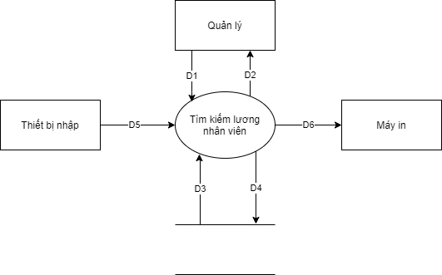

Hình 2.70: DFD tổng quát xử lý tìm kiếm lương nhân viên.

Ý nghĩa từng dòng dữ liệu

D1 : Thông tin về nhân viên cần tìm.

D5 : Nhập thông tin cần tìm.

D2 : Danh sách lương nhân viên cần tìm.

D3 : Danh sách lương nhân viên.

D4 : Không có.

D6 : Xuất ra danh sách lương nhân viên.

Thuật toán xử lý

Bước 1: Kết nối dữ liệu.

Bước 2: Đọc D3 từ bộ nhớ phụ lấy các dữ liệu về danh sách lương nhân viên.

Bước 3: Nhận D1 từ quản lý.

Bước 4: Kiểm tra thông tin lương nhân viên đúng với thông tin lương nhân viên tìm kiếm.

Bước 5: Thông báo kết quả cho D2.

Bước 6: In ra danh sách lương cần tìm.

Bước 7: Đóng kết nối dữ liệu.

Bước 8: Kết thúc.

: DFD tổng quát xử lý xuất file.

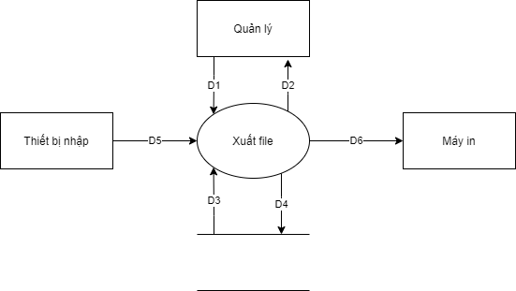

Hình 2.71: DFD tổng quát xử lý xuất file.

Ý nghĩa từng dòng dữ liệu

D1 : Thông tin về nhân viên cần xuất file

D5 : Không có

D2 : Danh sách lương nhân viên cần xuất file

D3 : Danh sách lương nhân viên

D4 : Không có

D6 : Xuất ra danh sách lương nhân viên

Thuật toán xử lý

Bước 1: Kết nối dữ liệu.

Bước 2: Đọc D3 từ bộ nhớ phụ lấy các dữ liệu về danh sách lương nhân viên.

Bước 3: Nhận D1 từ quản lý.

Bước 4: Trả về file danh sách lương nhân viên cho quản lý.

Bước 5: In ra danh sách lương cần xuất.

Bước 6: Đóng kết nối dữ liệu.

Bước 7: Kết thúc.

### 5.3. Diagram

#### Sơ đồ trình tự

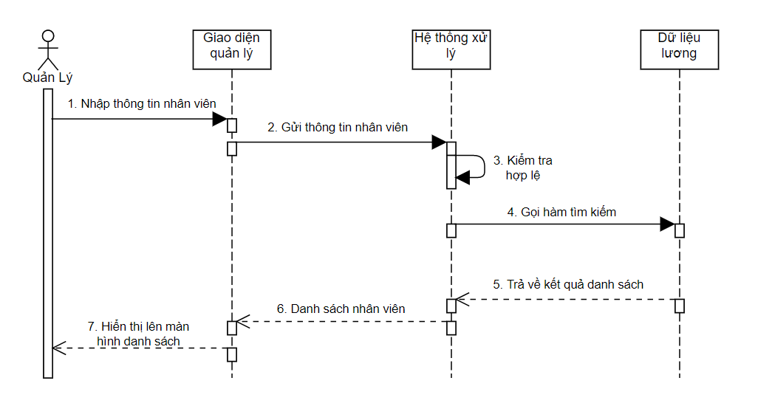

Hình 2.72: Sơ đồ trình tự tìm kiếm lương nhân viên.

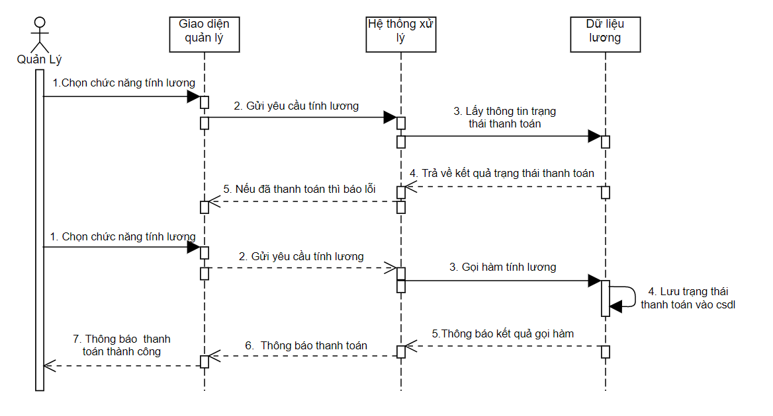

Hình 2.73: Sơ đồ trình tự thanh toán lương.

#### Sơ đồ hoạt động

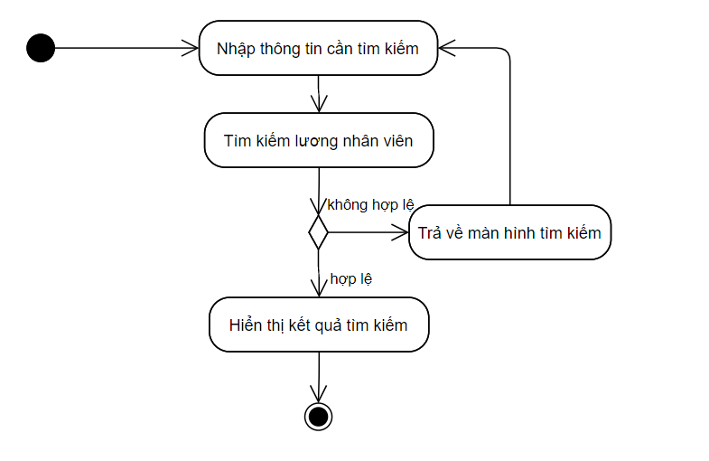

Hình 2.74: Sơ đồ hoạt động tìm kiếm lương nhân viên..

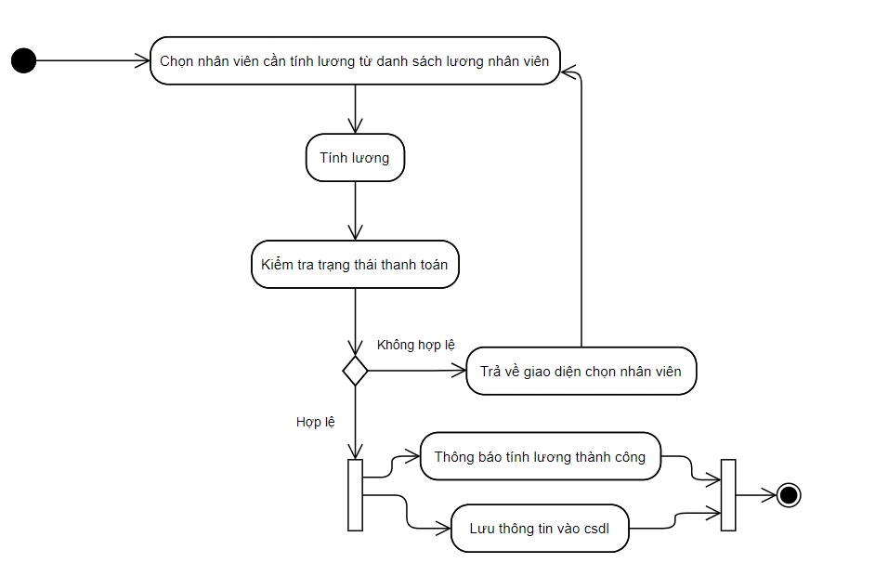

Hình 2.75: Sơ đồ hoạt động thanh toán lương.

#### Sơ đồ trạng thái

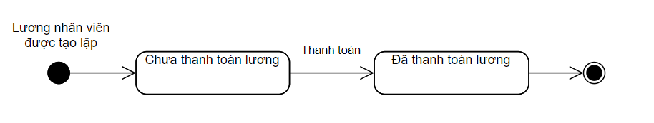

Hình 2.76 : Sơ đồ trạng thái thanh toán lương.

### 5.4. Use case

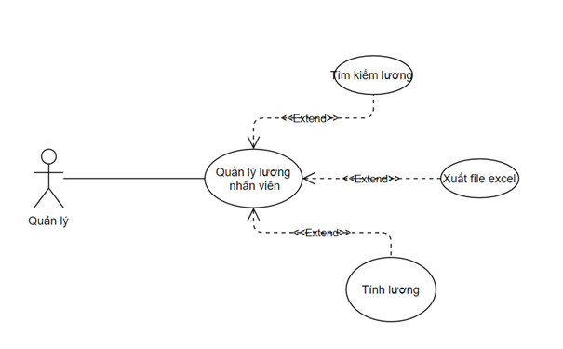

Hình 2.77: Use case quản lý lương nhân viên.

|  |  |
| --- | --- |
| Tên use-case | Quản lý lương |
| Tác Nhân | Quản lý |
| Tóm Tắt | Use case bắt đầu khi người dùng chọn giao diện quản lý lương |
| Dòng sự kiện chính | 1. Chức năng tính lương  1.1. Quản lý chọn chức năng tính lương.  1.2. Hệ thống hiện form tính lương.  1.3.Quản lý nhấn Tính lương để tiến hành thanh toán.  2. Chức năng Xuất file  2.1. Quản lý chọn Xuất file.  2.2. File excel được hệ thống xuất trong thư mục. |
| Dòng sự kiện phụ | Nếu lương đã thanh toán mà chọn chức năng tính lương sẽ xuất ra thông báo lỗi. |
| Tiền điều kiện | Người dùng đã đăng nhập. |
| Hậu điều kiện | Không |

###### Bảng 2.14: Đặc tả uase case quản lý nhân viên.

|  |  |
| --- | --- |
| Tên use-case | Tính lương |
| Tác Nhân | Quản lý |
| Tóm Tắt | Use case bắt đầu khi người dùng chọn chức năng xuất Tính lương. |
| Dòng sự kiện chính | 1. Quản lý chọn nhân viên.  2. Quản lý bấm vào chức năng Tính lương.  3. Hệ thống hiển thị 1 form thông tin nhân viên và trạng thái thanh toán của nhân viên đó.  4. Quản lý bấm vào Tính lương.  5. Hệ thống sẽ tính lương cho nhân viên.  6. Hệ thống hiển thị thông báo thanh toán. |
| Dòng sự kiện phụ | Thông báo lỗi thanh toán. |
| Tiền điều kiện | Người dùng đã đăng nhập với quyền quản lý. |
| Hậu điều kiện | Không |

###### Bảng 2.15: Đặc tả use case tính lương.

|  |  |
| --- | --- |
| Tên use-case | Xuất file excel |
| Tác Nhân | Quản lý |
| Tóm Tắt | Use case bắt đầu khi người dùng chọn chức năng xuất file excel |
| Dòng sự kiện chính | 1. Quản lý bấm vào chức năng Xuất file.  2. Hệ thống xuất file excel vào thư mục. |
| Dòng sự kiện phụ | Không |
| Tiền điều kiện | Người dùng đã đăng nhập với quyền quản lý. |
| Hậu điều kiện | Không |

###### Bảng 2.16: Đặc tả use case xuất file.

## **6. Quản lý ca làm**

### 6.1. DFD Mức 1

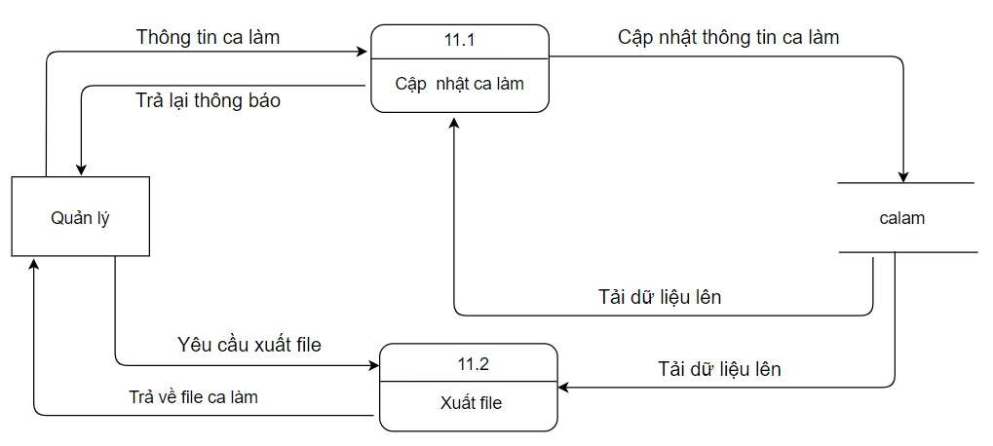

Hình 2.78: DFD mức một chức năng quản lý ca làm.

### 6.2. Sơ đồ tổng quát chức năng

#### DFD tổng quát cập nhật ca làm.

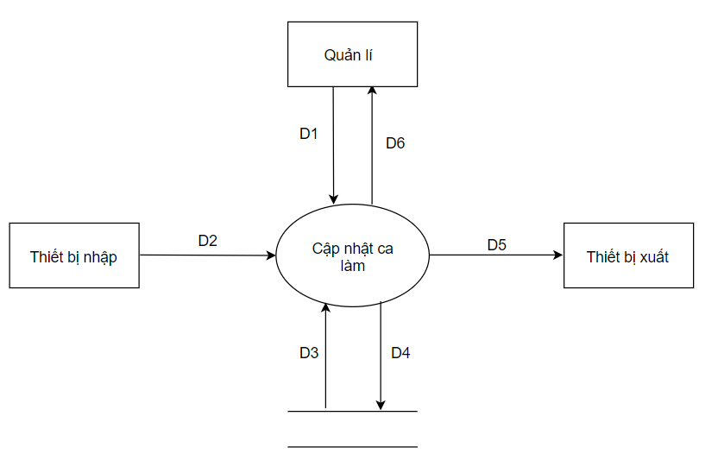

Hình 2.79: DFD tổng quát cập nhật ca làm.

Ý nghĩa dòng dữ liệu

D1: Thông tin ca làm.

D2: Nhập vào thông tin cần lưu trữ.

D3: Danh sách ca làm.

D4: Thông tin cần lưu trữ.

D5: Thông tin ca làm.

D6: Danh sách ca làm.

Thuật toán xử lý

Bước 1: Kết nối dữ liệu.

Bước 2: Đọc D3 từ bộ nhớ phụ lấy các dữ liệu về ca làm.

Bước 3: Nhận D1, D2 từ quản lý.

Bước 4: Kiểm tra thông tin ca làm hợp lệ không? Ca làm đã tồn tại

trong cơ sở dữ liệu hay chưa ?

Bước 5: Nếu thỏa các điều kiện thì lưu dữ liệu thông tin ca làm D4 xuống bộ

nhớ và thông báo kết quả cho D6.

Bước 6: Xuất D5 ra thiết bị xuất.

Bước 7: Đóng kết nối dữ liệu.

Bước 8: Kết thúc.

DFD tổng quát xuất file ca làm.

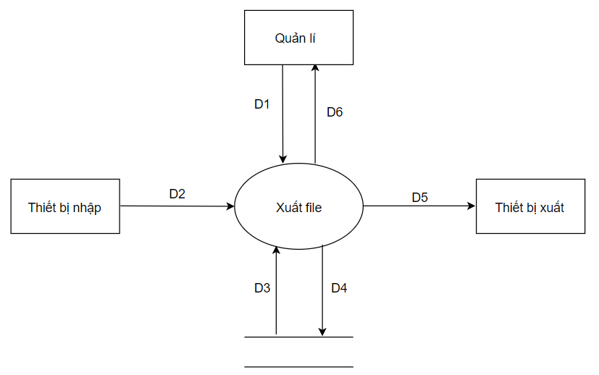

Hình 2.80: tổng quát xuất file ca làm.

Ý nghĩa từng dòng dữ liệu

D1: Thông tin về ca làm .

D2: Thông tin về ca làm cần xuất file.

D3: Danh sách ca làm cần xuất file.

D4: Không có.

D5: Thông tin xuất ca làm.

D6: File ca làm được xuất.

Thuật toán xử lý

Bước 1: Kết nối dữ liệu.

Bước 2: Đọc D3 từ bộ nhớ phụ lấy các dữ liệu về ca làm.

Bước 3: Nhận D1, D2 từ quản lý.

Bước 4: Tìm kiếm thông tin ca làm cần xuất(hoặc không có).

Bước 5: Hiển thị kết quả tìm kiếm được ra D6.

Bước 6: Xuất D5 ra thiết bị xuất.

Bước 7: Đóng kết nối dữ liệu.

Bước 8: Kết thúc.

### 6.3. Diagram

#### Sơ đồ trình tự

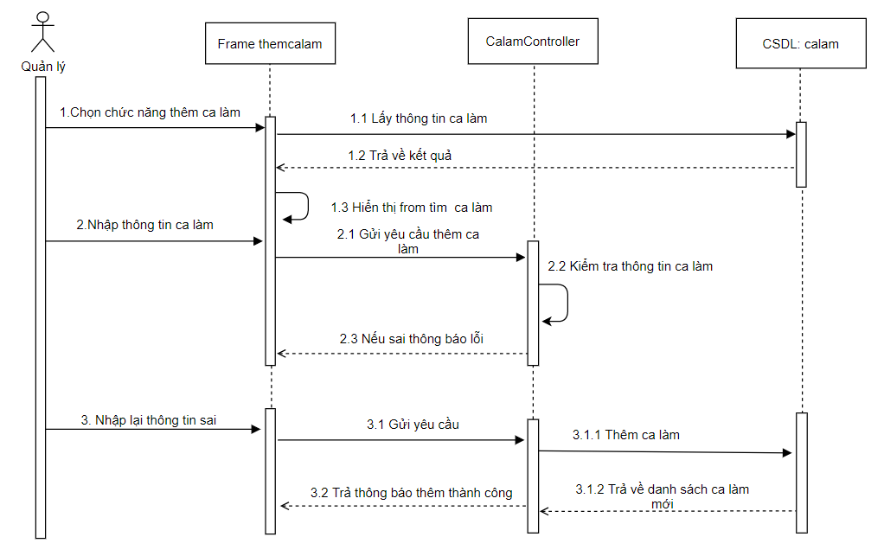

Hình 2.81: Sơ đồ trình tự thêm ca làm.

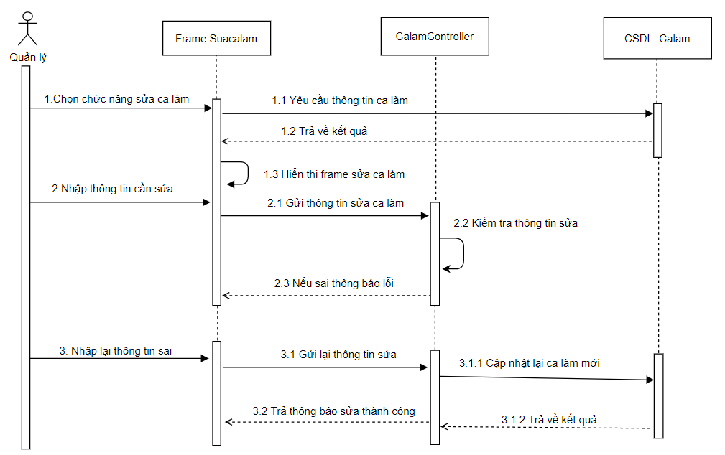

Hình 2.82: Sơ đồ trình tự sửa ca làm.

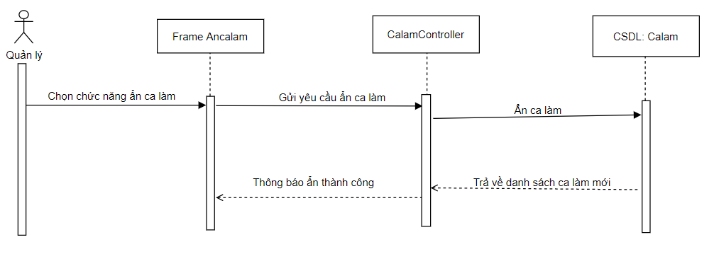

Hình 2.83 : Sở đồ trình tự ẩn ca làm.

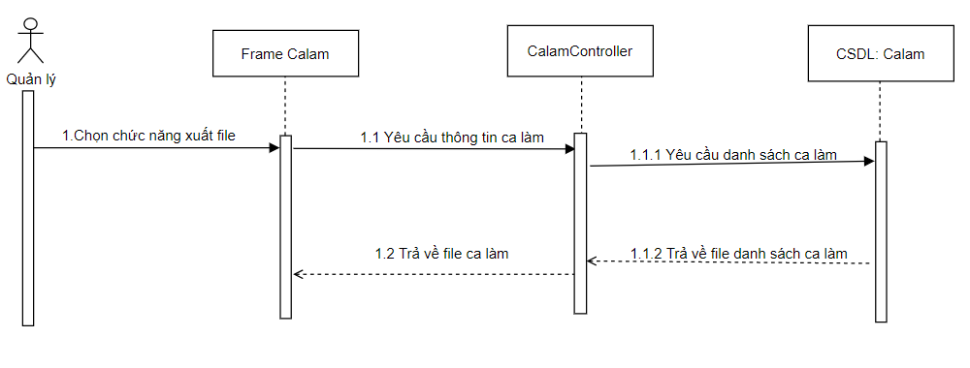Hình 2.84: Sơ đồ trình tự xuất file.

#### Sơ đồ hoạt động

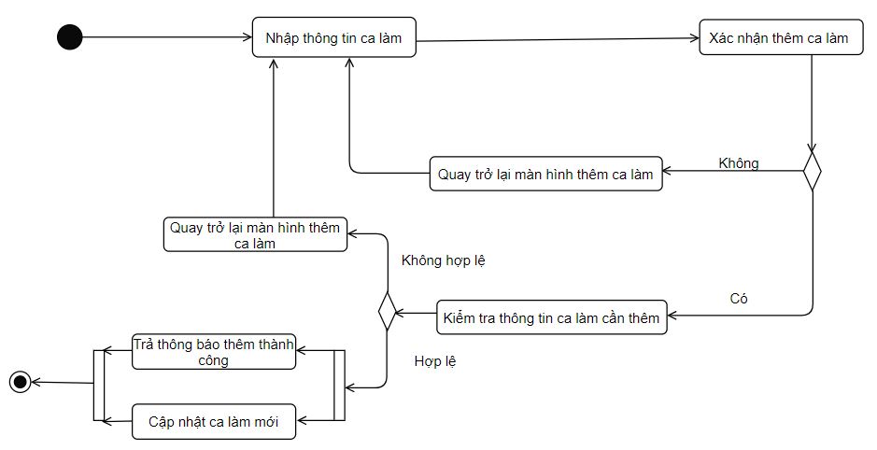

Hình 2.85: Sơ đồ hoạt động thêm ca làm.

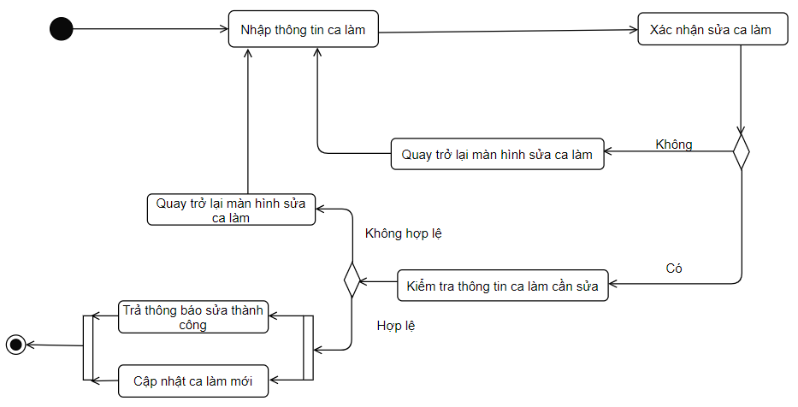

Hình 2.86: Sơ đồ hoạt động sửa ca làm.

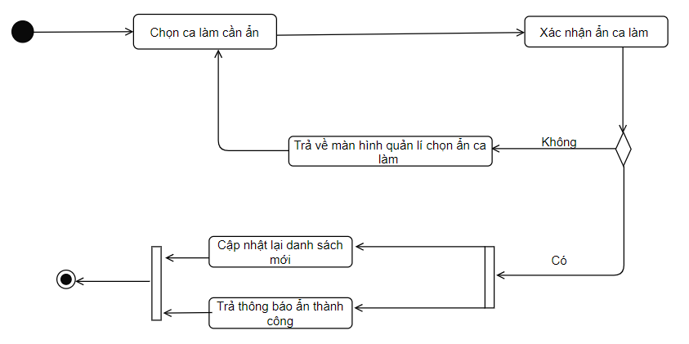

Hình 2.86: Activity Diagram ẩn ca làm.

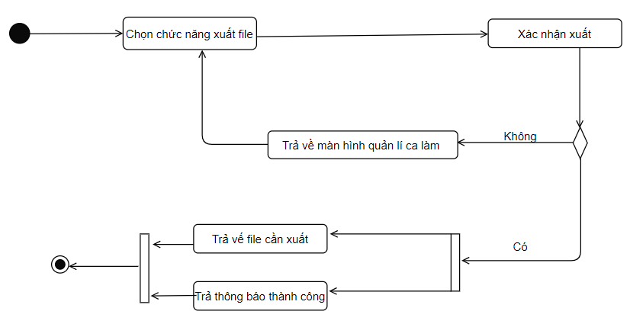

Hình 2.87: Sơ đồ hoạt động xuất file ca làm.

### 6.4. Use case

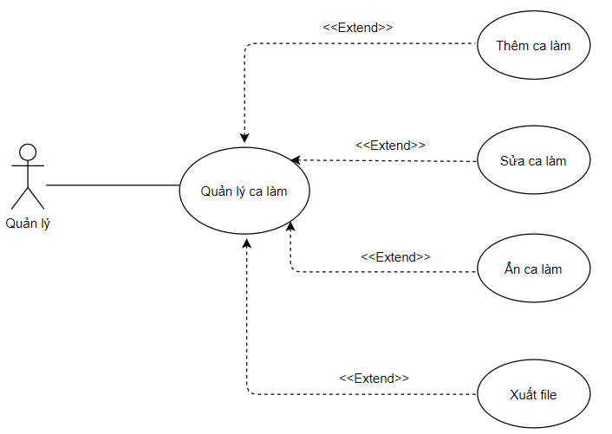

Hình 2.88: Use case quản lý ca làm.

|  |  |
| --- | --- |
| Tên use-case | Quản lý ca làm |
| Tác nhân | Quản lý |
| Tóm tắt | Use-case này cho người quản trị quản lý thông tin các ca làm trong cơ sở dữ liệu của hệ thống. Bao gồm các thao tác: thêm mới, sửa , ẩn và xuất file |
| Dòng sự kiện chính | 1. Use-case bắt đầu khi người quản lý bắt đầu thêm mới, sửa, ẩn và xuất file ca làm.  2. Hệ thống hiển thị danh sách các ca làm trong hệ thống và yêu cầu người quản lý chọn chức năng muốn thực hiện. Sau khi chọn chức năng, một trong các luồng phụ tương ứng sau được thực hiện.  2.1 Nếu người quản lý muốn thêm: luồng phụ thêm được thực hiện.  2.2 Nếu người quản lý muốn sửa: luồng phụ sửa được thực hiện.  2.3 Nếu người quản lý muốn ẩn: luồng phụ ẩn được thực hiện.  2.4 Nếu người quản lý muốn xuất file: luồng phụ xuất được thực hiện.  **Luồng phụ thêm:** Hệ thống yêu cầu nhập đầy đủ các thông tin của ca làm cần thêm, sau đó chọn chức năng thêm. Hệ thống sẽ kiểm tra thông tin nhập có hợp lệ không ?  1. Nếu hợp lệ : thông tin sẽ được nhập vào hệ thống và thông báo ra màn hình.  2. Nếu không hợp lệ: thông báo ra màn hình lý do không hợp lệ và trở lại màn hình quản lý ca làm.  **Luồng phụ sửa:** Chọn ca làm cần sửa và hệ thống hiển thị đầy đủ các thông tin cần thiết để tiến hành việc sửa, sau khi lựa chọn một số thay đổi thì sẽ chọn chức năng sửa để tiến hành thực hiện. Hệ thống sẽ kiểm tra xem thông tin chỉnh sửa có hợp lệ không.  1. Nếu hợp lệ : hệ thống sẽ lưu và thông báo ra màn hình.  2. Nếu không hợp lệ : thông báo ra màn hình lý do thất bại và trở lại màn hình quản lý ca làm.  **Luồng phụ ẩn** : Chọn ca làm cần ẩn, hệ thống thông báo cho người dùng xác nhận :  1. Nếu chọn “ yes ” :ẩn toàn bộ thông tin ca làm khỏi danh sách.  2. Nếu chọn “ no “ : trở lại màn hình quản lý ca làm.  **Luồng phụ xuất:** Chọn chức năng xuất file, hệ thống thông báo cho người dùng xác nhận  1. Nếu chọn “ yes ” : sẽ xuất file ca làm ra.  2. Nếu chọn “ no “ : trở lại màn hình quản lý ca làm. |
| Tiền điều kiện | Đăng nhập quyền quản lý. |
| Dòng sự kiện phụ | Không có. |
| Hậu điều kiện | 1. Nếu thành công: Thì dữ liệu được cập nhật vào cơ sở dữ liệu.  2. Nếu thất bại: Thì trở lại màn hình quản lý ca làm. |

###### Bảng 2.17: Đặc tả use case quản lý ca làm.

## 7. Quản lý App bán hàng

### 7.1. DFD Mức 1

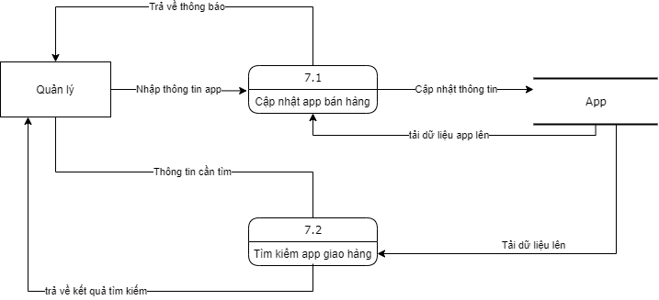

###### Hình 2.89: DFD quản lý app bán hàng.

### 7.2. Sơ đồ tổng quát chức năng

DFD tổng quát xử lý cập nhật app

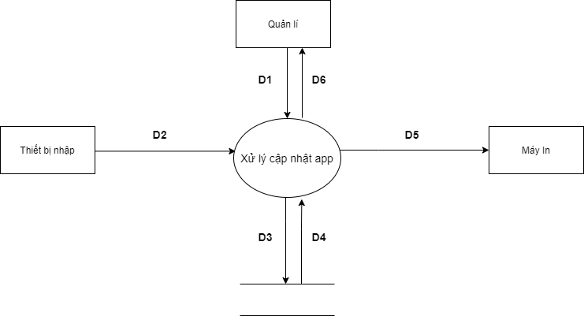

Hình 2.90: DFD tổng quát xử lý cập nhật app.

Ý nghĩa dòng dữ liệu

D1: Thông tin nhân viên: maapp, tenapp, phidichvu.

D2: Nhập vào thông tin cần lưu trữ.

D3: Danh sách app.

D4: Thông tin cần lưu trữ: maapp, tenapp, phidichvu.

D5: Không có.

D6: Danh sách app.

Thuật toán xử lý

Bước 1: Kết nối dữ liệu.

Bước 2: Đọc D3 từ bộ nhớ phụ lấy các dữ liệu về app.

Bước 3: Nhận D1, D2 từ quản lý.

Bước 4: Kiểm tra thông tin app hợp lệ không? App bán hàng đã tồn tại

trong cơ sở dữ liệu hay chưa ?

Bước 5: Nếu thỏa các điều kiện thì lưu dữ liệu thông tin món D4 xuống bộ.

nhớ và thông báo kết quả cho D6.

Bước 6: Đóng kết nối dữ liệu.

Bước 7: Kết thúc.

DFD tổng quát tìm kiếm app.

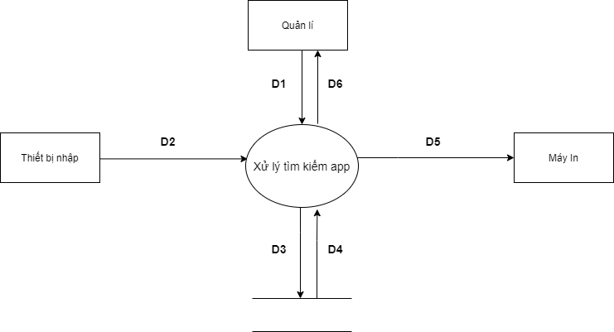

Hình 2.91: DFD tổng quát tìm kiếm app.

Ý nghĩa từng dòng dữ liệu

D1: Thông tin về app cần tìm: maapp, tenapp, phihoahong.

D2: Nhập vào thông tin cần tìm.

D3: Danh sách app.

D4: Không có.

D5: Không có..

D6: Danh app viên cần tìm.

Thuật toán xử lý

Bước 1: Kết nối dữ liệu.

Bước 2: Đọc D3 từ bộ nhớ phụ lấy các dữ liệu về app cần tìm.

Bước 3: Nhận D1, D2 từ quản lý.

Bước 4: Kiểm tra thông tin app gần đúng với thông tin tìm kiếm.

Bước 5: Hiện danh sách app tìm thấy.

Bước 6: Đóng kết nối dữ liệu.

Bước 7: Kết thúc.

### 7.3. Diagram

#### Sở đồ trình tự

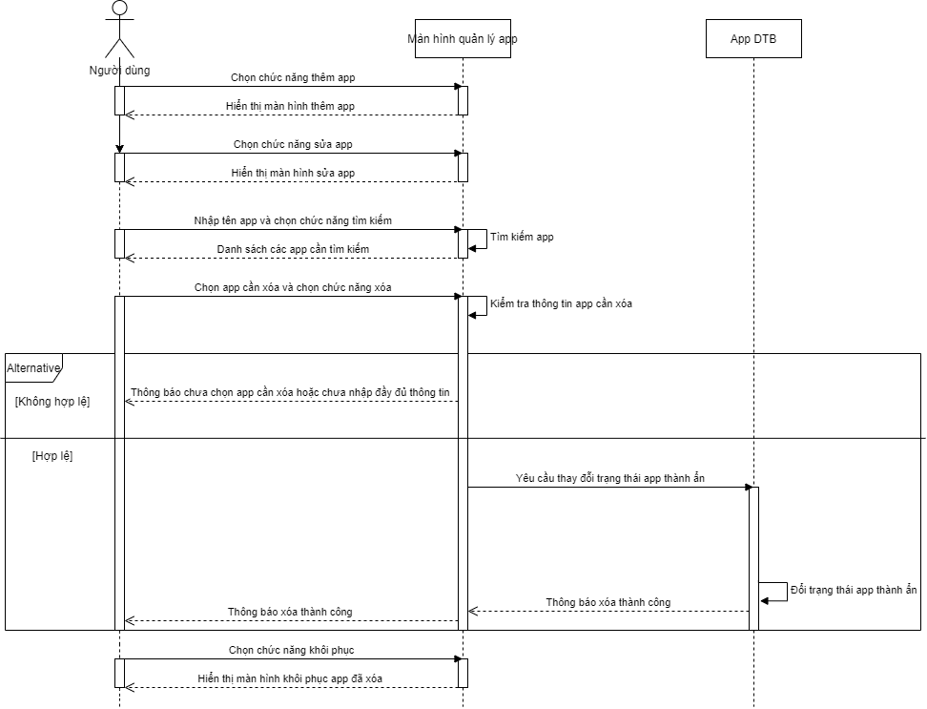

Hình 2.92: Sơ đồ trình tự quản lý app bán hàng.

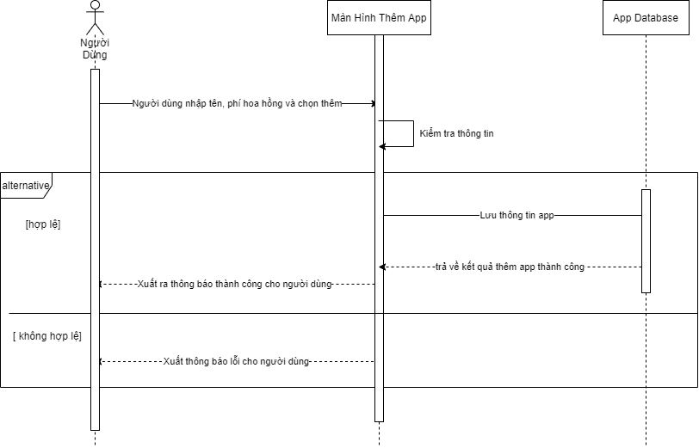

Hình 2.93: Sơ đồ trình tự thêm app bán hàng.

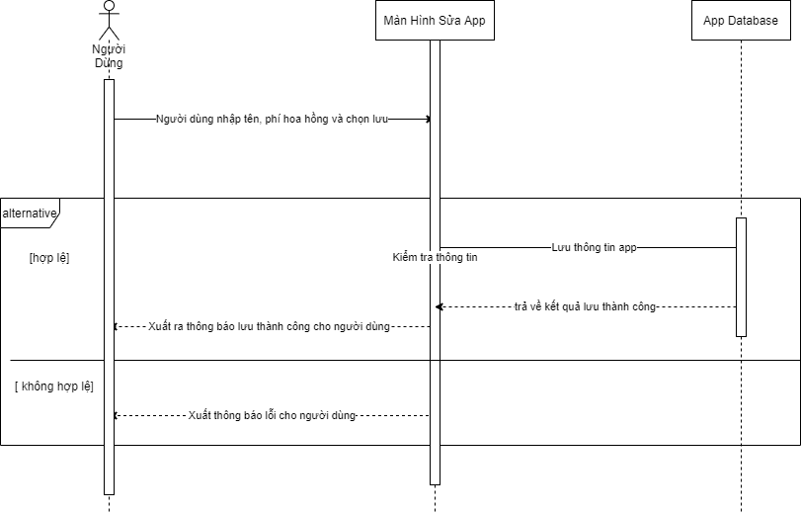

Hình 2.94: Sơ đồ trình tự sửa app bán hàng.

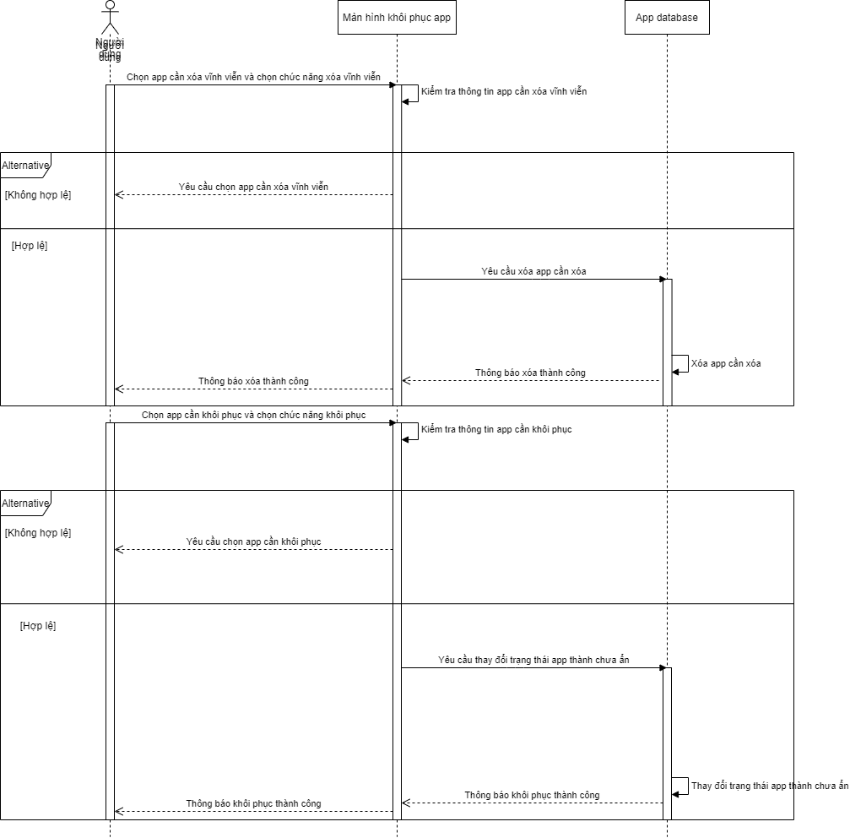

Hình 2.95: Sơ đồ trình tự khôi phục app bán hàng.

#### Sơ đồ hoạt động

Hình 2.96: Sơ đồ hoạt động quản lý app.

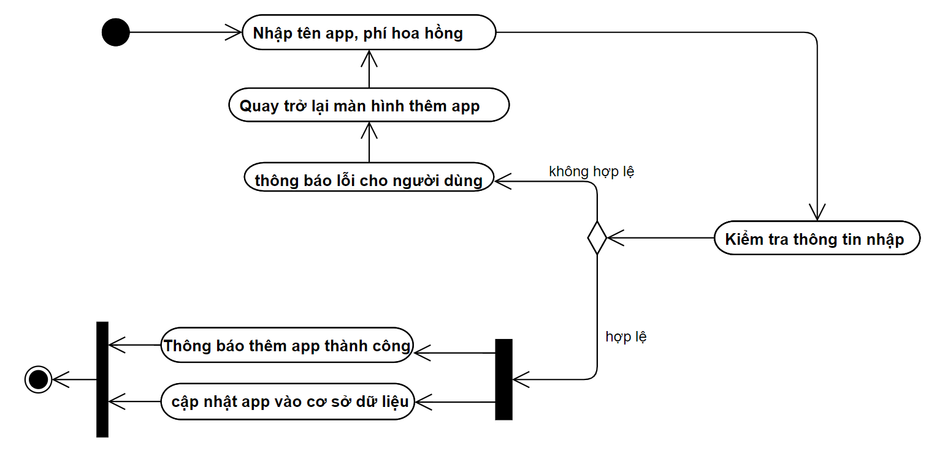

Hình 2.97 : Sơ đồ hoạt động thêm app.

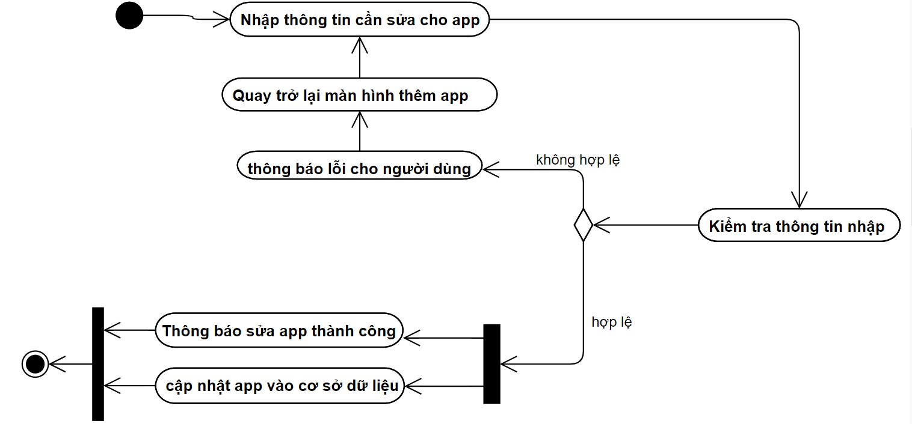

Hình 2.98: Sơ đồ hoạt động sửa app.

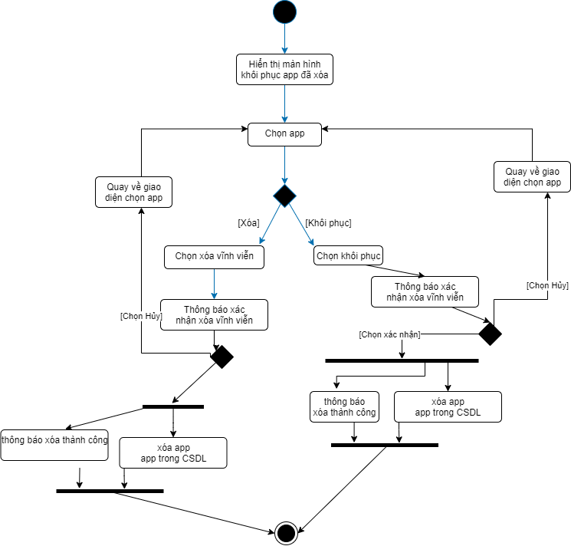

Hình 2.99 : Sơ đồ hoạt động khôi phục app.

#### Sơ đồ trạng thái

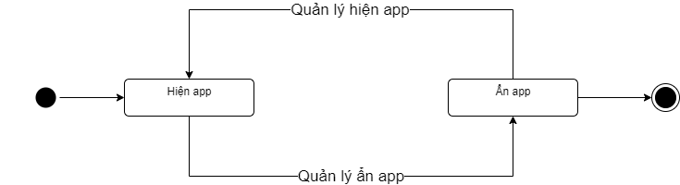

Hình 2.100: Sơ đồ trạng thái khôi phục app.

### 7.4. Use case

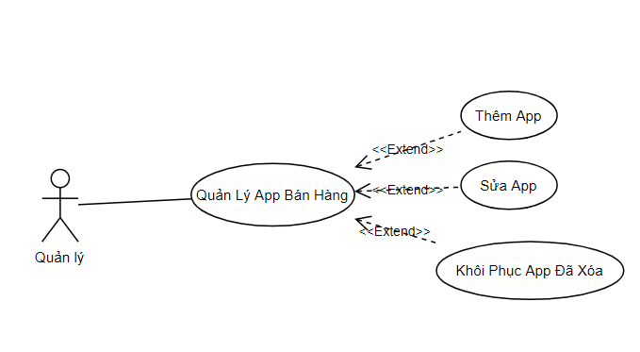

Hình 2.101: Use case quản lý app bán hàng.

|  |  |
| --- | --- |
| Tên use-case | Quản lý app bán hàng. |
| Tác nhân | Quản lý. |
| Tóm tắt | Dòng sự kiện bắt đầu khi người dùng nhấn nút “App” trên giao diện chính.  Giúp người dùng quản lý được thông tin các app. |
| Dòng sự kiện chính | 1. Người dùng nhấn vào nút “Thêm”, hệ thống hiển thị màn hình thêm app bán hàng.  2. Người dùng nhấn vào nút “Sửa”, hệ thống hiển thị màn hình sửa app bán hàng.  3. Người dùng chọn app trong danh sách thông tin app bán hàng và nhấn nút “Xóa”, hệ thống sẽ yêu cầu người dùng xác nhận có thật sự muốn xóa thông tin app này không.  4. Nếu người nhận chọn nút “OK”, hệ thống sẽ xóa app người dùng vừa chọn.  5. Nếu người dùng chọn nút “Cancel”, hệ thống sẽ quay về màn hình chính của chức năng quản lý app bán hàng.  6. Người dùng nhập tên app cần tìm kiếm và nhấn tìm kiếm, hệ thống sẽ trả về danh sách các app theo yêu cầu tìm kiếm của người dùng.  7. Người dùng nhấn nút “Khôi phục”, hệ thống sẽ hiển thị giao diện khôi phục app đã xóa. |
| Dòng sự kiện phụ | Người dùng nhấn nút “Sửa” mà chưa chọn app cần sửa, hệ thống sẽ hiển thị thông báo yêu cầu người dùng chọn app cần sửa.  Người dùng nhấn nút “Xóa” khi chưa chọn app cần xóa, hệ thống sẽ xuất thông báo yêu cầu người dùng chọn app cần xóa. |
| Tiền điều kiện | Người dùng đã đăng nhập với quyền quản lý. |
| Hậu điều kiện | Hệ thống cập nhập các trạng thái mới của app bán hàng. |

###### Bảng 2.18: Đặc tả quản lý app bán hàng.

|  |  |
| --- | --- |
| Tên use-case | Thêm app bán hàng |
| Tác Nhân | Quản lý |
| Tóm Tắt | Use case bắt đầu khi người dùng chọn thêm app mới ở giao diện quản lý app bán hàng.  Use case giúp người dùng thêm được thông tin app mới. |
| Dòng sự kiện chính | Người dùng nhập tên app và phí hoa hồng và sau đó nếu nhấn nút thêm, hệ thống sẽ hiển thị thông báo thành công.  Người dùng nhấn hủy thì hệ thống sẽ tắt màn hình thêm app. |
| Dòng sự kiện phụ | Nếu người dùng nhấn nút thêm và nhập sai hoặc chưa nhập tên app bán hàng và phí hoa hồng, hệ thống sẽ xuất thông báo yêu cầu nhập đúng và đầy đủ thông tin. |
| Tiền điều kiện | Người dùng đã đăng nhập với quyền quản lý |
| Hậu điều kiện | Cập nhật lại danh sách các app bán hàng. |

###### Bảng 2.18: Đặc tả thêm app bán hàng.

|  |  |
| --- | --- |
| Tên use-case | Sửa app bán hàng |
| Tác Nhân | Quản lý |
| Tóm Tắt | Use case bắt đầu khi người dùng chọn sửa app ở giao diện quản lý app bán hàng.  Giúp người dùng chỉnh sửa được thông tin app bán hàng đã chọn. |
| Dòng sự kiện chính | Người dùng nhập tên app và phí hoa hồng mới cần thay đổi và sau đó nếu nhấn nút lưu, hệ thống sẽ hiển thị thông báo thành công.  Người dùng nhấn hủy thì hệ thống sẽ tắt màn hình sửa app. |
| Dòng sự kiện phụ | Nếu người dùng nhấn nút lưu và nhập sai hoặc chưa nhập tên app bán hàng và phí hoa hồng, hệ thống sẽ xuất thông báo yêu cầu nhập đúng và đầy đủ thông tin. |
| Tiền điều kiện | Người dùng đã đăng nhập với quyền quản lý. |
| Hậu điều kiện | Cập nhật lại danh sách đơn hàng |

###### Bảng 2.19: Đặc tả sửa app bán hàng.

|  |  |
| --- | --- |
| Tên use-case | Khôi phục app đã xóa |
| Tác Nhân | Quản lý |
| Tóm Tắt | Use case bắt đầu khi người dùng chọn xem danh sách đơn ẩn ở giao diện Quản Lý app bán hàng.  Mục tiêu: Cho người dùng xem được danh sách các app bán hàng đã xóa và có thể xóa vĩnh viễn hoặc khôi phục app bán hàng. |
| Dòng sự kiện chính | Người dùng chọn app cần khôi phục và chọn nút khôi phục, hệ thống sẽ xuất thông báo khôi phục thành công cho người dùng.  Người dùng chọn app cần xóa vĩnh viễn và chọn nút xóa vĩnh viễn, hệ thống sẽ xuất thông báo xác nhận cho người dùng,  nếu người dùng chọn xác nhận thì hệ thống sẽ xóa app khỏi danh sách.  nếu chọn hủy thì ẩn đi thông báo. |
| Dòng sự kiện phụ | Người dùng chọn khôi phục nhưng chưa chọn app cần khôi phục, hệ thống thông báo yêu cầu người dùng chọn app.  Người dùng chọn xóa vĩnh viễn nhưng chưa chọn app cần xóa, hệ thống thông báo yêu cầu người dùng chọn app. |
| Tiền điều kiện | Người dùng đã đăng nhập với quyền quản lý |
| Hậu điều kiện | Cập nhật danh sách app bán hàng. |

###### Bảng 2.20: Đặc tả khôi phục app.

## **8. Quản lý nhân viên**

### 8.1. DFD mức 1

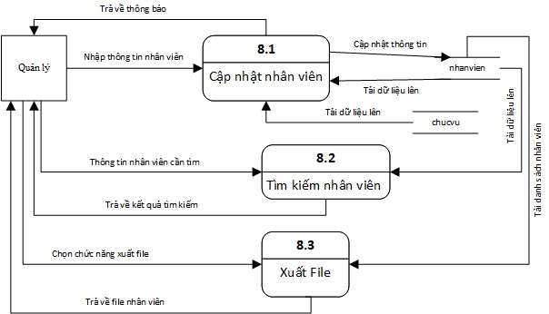

Hình 2.102: DFD quản lý nhân viên.

### 8.2. DFD sơ đồ tổng quát chức năng

DFD tổng quát cập nhật nhân viên.

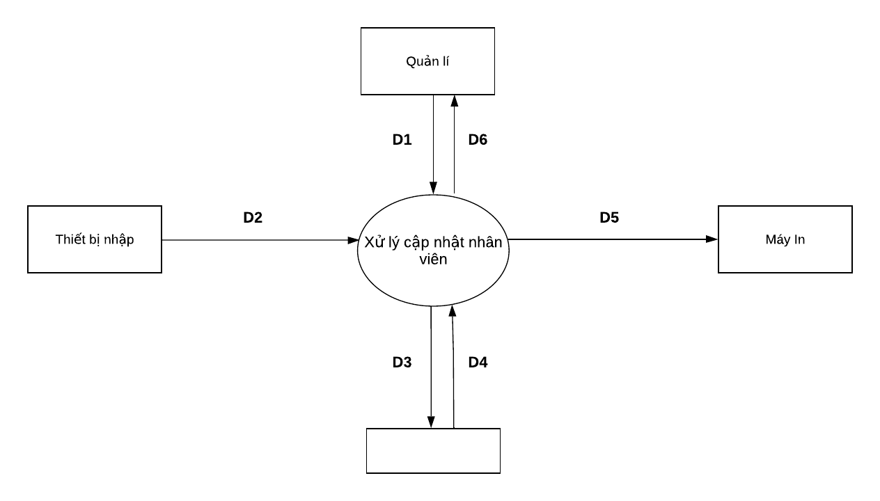

Hình 2.103: DFD tổng quát cập nhật nhân viên.

Ý nghĩa dòng dữ liệu

D1: Thông tin nhân viên: manv, honv, tennv, gioitinh, ngaysinh, diachi, cmnd, sodienthoai, ngayvaolam, chucvu.

D2: Nhập vào thông tin cần lưu trữ.

D3: Danh sách nhân viên, chức vụ

D4: Thông tin cần lưu trữ: manv, honv, tennv, gioitinh, ngaysinh, diachi, cmnd, sodienthoai, ngayvaolam, chucvu.

D5: Không có.

D6: Danh sách nhân viên.

Thuật toán xử lý

Bước 1: Kết nối dữ liệu.

Bước 2: Đọc D3 từ bộ nhớ phụ lấy các dữ liệu về nhân viên, chức vụ.

Bước 3: Nhận D1, D2 từ quản lý.

Bước 4: Kiểm tra thông tin nhân viên hợp lệ không? Nhân viên đã tồn tại trong cơ sở dữ liệu hay chưa ?

Bước 5: Nếu thỏa các điều kiện thì lưu dữ liệu thông tin món D4 xuống bộ nhớ và thông báo kết quả cho D6.

Bước 6: Xuất D5 ra máy in.

Bước 7: Đóng kết nối dữ liệu.

Bước 8: Kết thúc.

DFD tổng quát tìm kiếm nhân viên

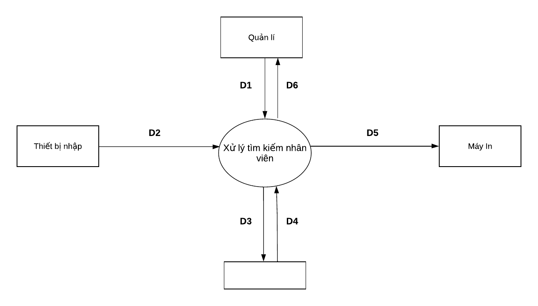

Hình 2.104: DFD tổng quát tìm kiếm nhân viên.

Ý nghĩa từng dòng dữ liệu

D1: Thông tin về nhân viên cần tìm: manv, honv, tennv, gioitinh, ngaysinh, diachi, cmnd, sodienthoai, ngayvaolam, chucvu.(Hoặc tìm nhân viên trong các khoảng dữ liệu).

D2: Nhập vào thông tin cần tìm.

D3: Danh sách nhân viên và chức vụ.

D4: Không có.

D5: Không có.

D6: Danh sách nhân viên cần tìm.

Thuật toán xử lý

Bước 1: Kết nối dữ liệu.

Bước 2: Đọc D3 từ bộ nhớ phụ lấy các dữ liệu về nhân viên cần tìm.

Bước 3: Nhận D1, D2 từ quản lý.

Bước 4: Kiểm tra thông tin nhân viên gần đúng với thông tin tìm kiếm.

Bước 5: Hiện danh sách nhân viên tìm thấy.

Bước 6: Đóng kết nối dữ liệu.

Bước 7: Kết thúc.

DFD tổng quát xuất file.

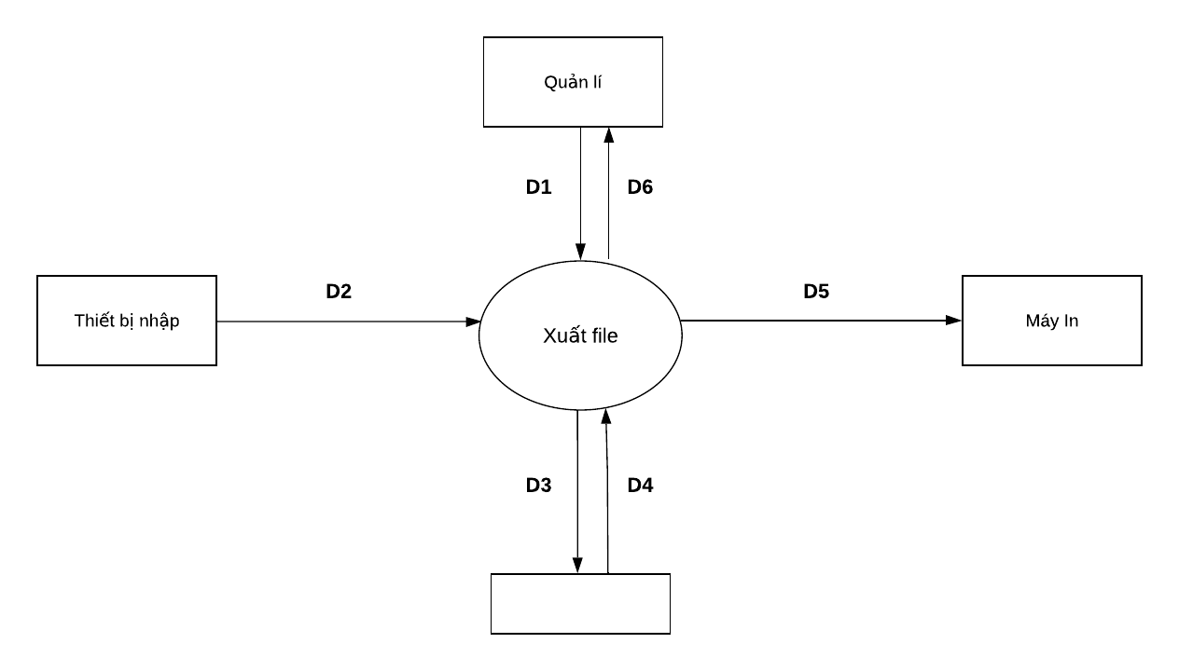

Hình 2.105: DFD tổng quát xuất file.

Ý nghĩa từng dòng dữ liệu

D1: Yêu cầu xuất file từ quản lý.

D2: Không có.

D3: Danh sách nhân viên và chức vụ.

D4: Không có.

D5: Xuất ra danh sách nhân viên.

D6: File cần xuất ra..

Thuật toán xử lý

Bước 1: Kết nối dữ liệu.

Bước 2: Đọc D3 từ bộ nhớ phụ lấy các dữ liệu về nhân viên cần tìm.

Bước 3: Nhận D1 từ quản lý.

Bước 4: Xuất D5 ra máy in.

Bước 5: Đóng kết nối dữ liệu.

Bước 6: Kết thúc.

### 8.3. Diagram

#### Sơ đồ trình tự

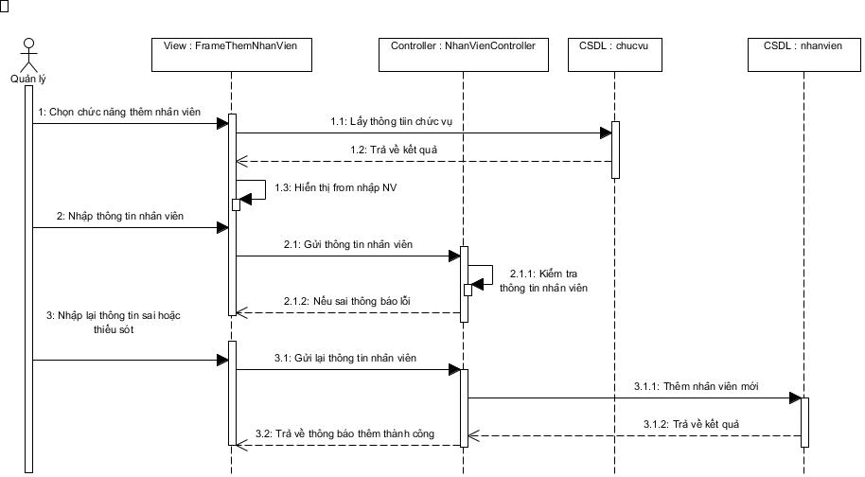

Hình 2.106: Sơ đồ trình tự thêm nhân viên.

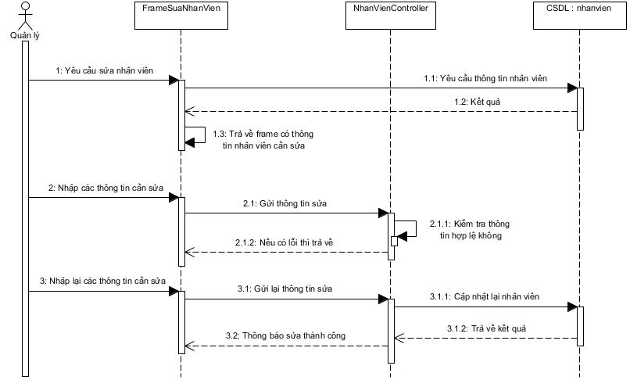

Hình 2.107: Sơ đồ trình tự sửa nhân viên.

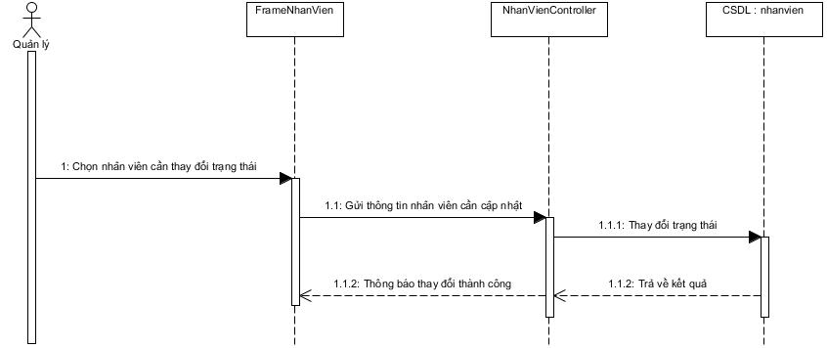

Hình 2.108: Sơ đồ trình tự thay đổi trạng thái nhân viên.

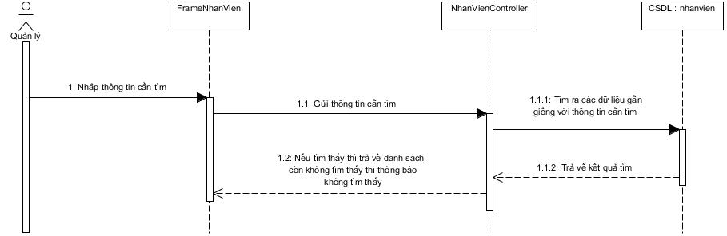

Hình 2.109: Sơ đồ trình tự tìm kiếm.

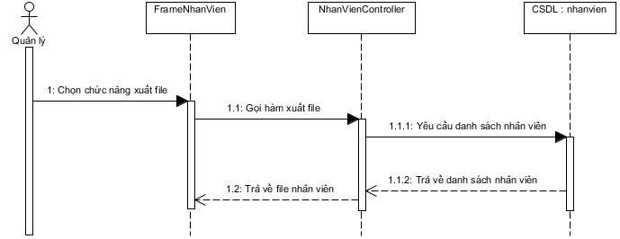

Hình 2.110: Sơ đồ trình tự xuất file.

#### Sơ đồ hoạt động

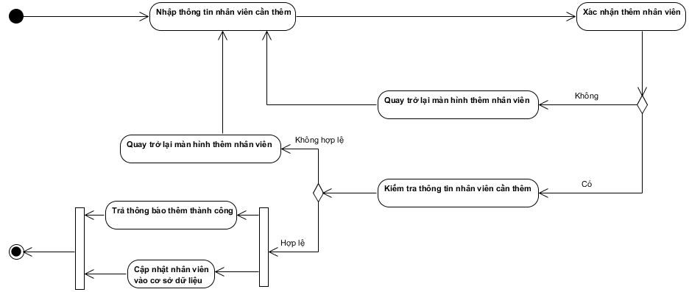

Hình 2.111: Sơ đồ hoạt động thêm nhân viên.

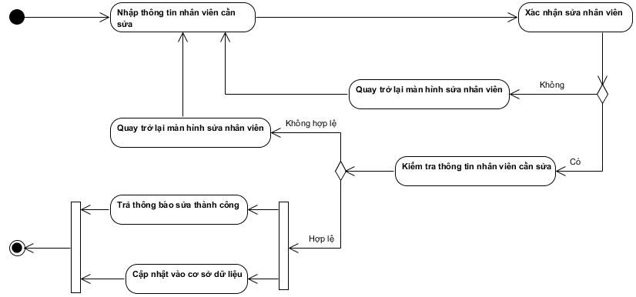

Hình 2.112: Sơ đồ hoạt động sửa nhân viên.

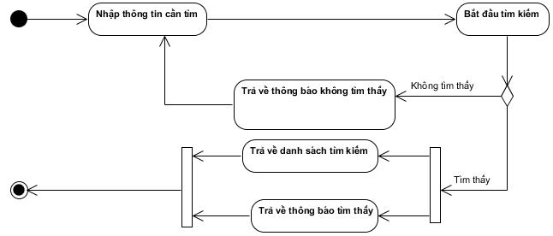

Hình 2.113: Sơ đồ hoạt động tìm kiếm nhân viên.

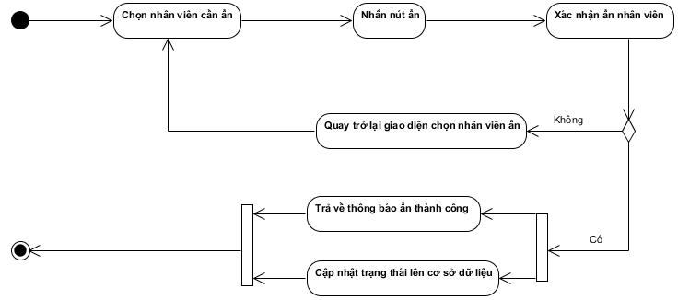

Hình 2.114: Sơ đồ hoạt động thay đổi trạng thái.

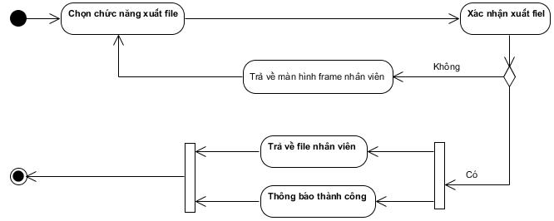

Hình 2.115: Sơ đồ hoạt động xuất file.

#### Sơ đồ trạng thái

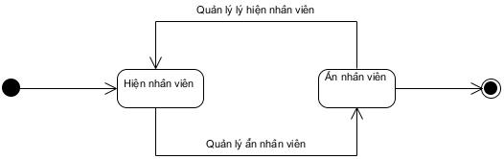

Hình 2.116: Sơ đồ trạng thái ẩn hiện nhân viên.

### 8.4. Use case

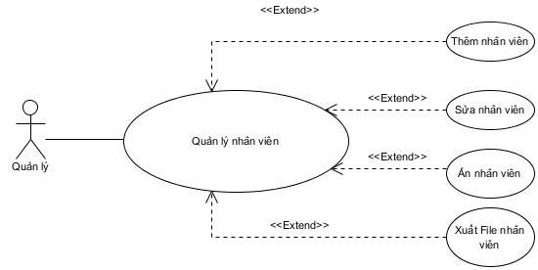

Hình 2.117: Use case quản lý nhân viên.

|  |  |
| --- | --- |
| Tên use-case | Quản lý nhân viên. |
| Tác nhân | Quản lý. |
| Tóm tắt | Use-case này cho người quản trị quản lý thông tin các nhân viên trong cơ sở dữ liệu của hệ thống. Bao gồm các thao tác: thêm mới, thay đổi thông tin nhân viên, ẩn nhân viên, xem danh sách nhân viên. |
| Dòng sự kiện chính | 1. Use-case bắt đầu khi người quản lý bắt đầu thêm mới, thay đổi thông tin nhân viên, ẩn nhân viên, xuất file.  2. Hệ thống hiển thị danh sách các nhân viên trong hệ thống và yêu cầu người quản lý chọn chức năng muốn thực hiện. Sau khi chọn chức năng, một trong các luồng phụ tương ứng sau được thực hiện.  2.1 Nếu người quản lý muốn thêm: luồng phụ thêm được thực hiện.  2.2 Nếu người quản lý muốn sửa: luồng phụ sửa được thực hiện.  2.3 Nếu người quản lý muốn ẩn: luồng phụ xuất file được thực hiện.  2.4 Nếu người quản lý muốn xuất file  **Luồng phụ thêm:** Hệ thống yêu cầu nhập đầy đủ các thông tin của nhân viên cần thêm, sau đó chọn chức năng thêm.Hệ thống sẽ kiểm tra thông tin nhập có hợp lệ không ?  Nếu hợp lệ : thông tin sẽ được nhập vào hệ thống và thông báo ra màn hình.  Nếu không hợp lệ : thông báo ra màn hình lý do không hợp lệ và trở lại màn hình quản lý nhân viên  **Luồng phụ sửa:** Chọn nhân viên cần sửa và hệ thống hiển thị đầy đủ các thông tin cần thiết để tiến hành việc sửa, sau khi lựa chọn một số thay đổi thì sẽ chọn chức năng sửa để tiến hành thực hiện. Hệ thống sẽ kiểm tra xem thông tin chỉnh sửa có hợp lệ không ?  Nếu hợp lệ : hệ thống sẽ lưu và thông báo ra màn hình.  Nếu không hợp lệ : thông báo ra màn hình lý do thất bại và trở lại màn hình quản lý nhân viên  **Luồng phụ ẩn** : Chọn nhân viên cần ẩn, hệ thống thông báo cho người dùng xác nhận :  Nếu chọn “ yes ” :ẩn thông tin nhân viên khỏi danh sách.  Nếu chọn “ no “ : trở lại màn hình quản lý nhân viên.  **Luồng phụ xóa:** Chọn chức năng xuất file, hệ thống thông báo cho người dùng xác nhận  Nếu chọn “ yes ” : sẽ xuất file nhân viên ra.  Nếu chọn “ no “ : trở lại màn hình quản lý nhân viên. |
| Tiền điều kiện | Đăng nhập quyền quản lý |
| Dòng sự kiện phụ | Không có |
| Hậu điều kiện | 1. Nếu thành công: Thì dữ liệu được cập nhật vào cơ sở dữ liệu.  2. Nếu thất bại: Thì trở lại màn hình quản lý nhân viên. |

###### Bảng 2.21: Đặc tả use case quản lý nhân viên.

## **9. Quản lý tài khoản**

### 9.1. DFD mức 1

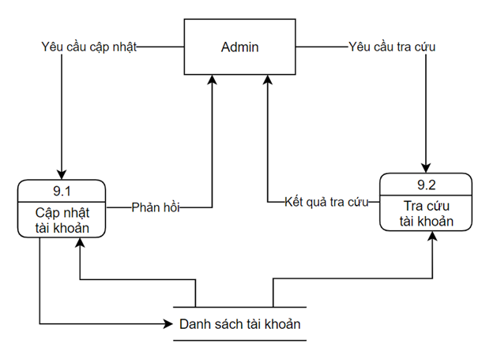

Hình 2.118: DFD mức một chức năng quản lý tài khoản.

### 9.2. DFD sơ đồ tổng quát từng chức năng

DFD tổng quát chức năng cập nhật tài khoản.

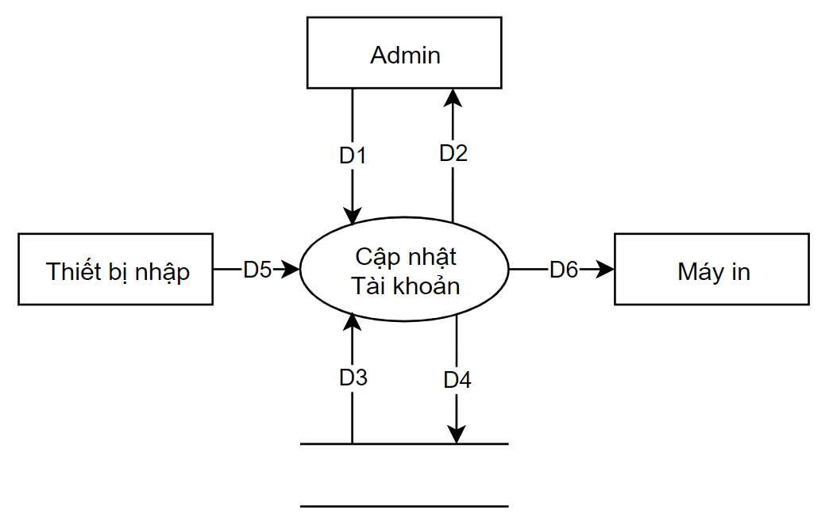

Hình 2.119: DFD tổng quát chức năng cập nhật tài khoản.

Ý nghĩa dòng dữ liệu

D1: Thông tin tài khoản: Mã tài khoản, Tên tài khoản, Mật khẩu.

D2: Kết quả thành công/ thất bại.

D3: Danh sách tài khoản.

D4: Danh sách tài khoản đã cập nhật.

D5: Không có.

D6: Không có.

Thuật toán xử lý

Bước 1: Kết nối cơ sở dữ liệu.

Bước 2: Đọc D3 từ bộ nhớ phụ.

Bước 3: Nhận D1 từ người dùng.

Bước 4: Kiểm tra “Mã tài khoản” có thuộc “Danh sách tài khoản” không.

Bước 5: Nếu không thỏa điều kiện trên thì tới bước 7.

Bước 6: Lưu D4 xuống bộ nhớ phụ.

Bước 7: Xuất D2.

Bước 8: Đóng kết nối cơ sở dữ liệu.

Bước 9: Kết thúc.

DFD tổng quát chức năng Tra cứu tài khoản

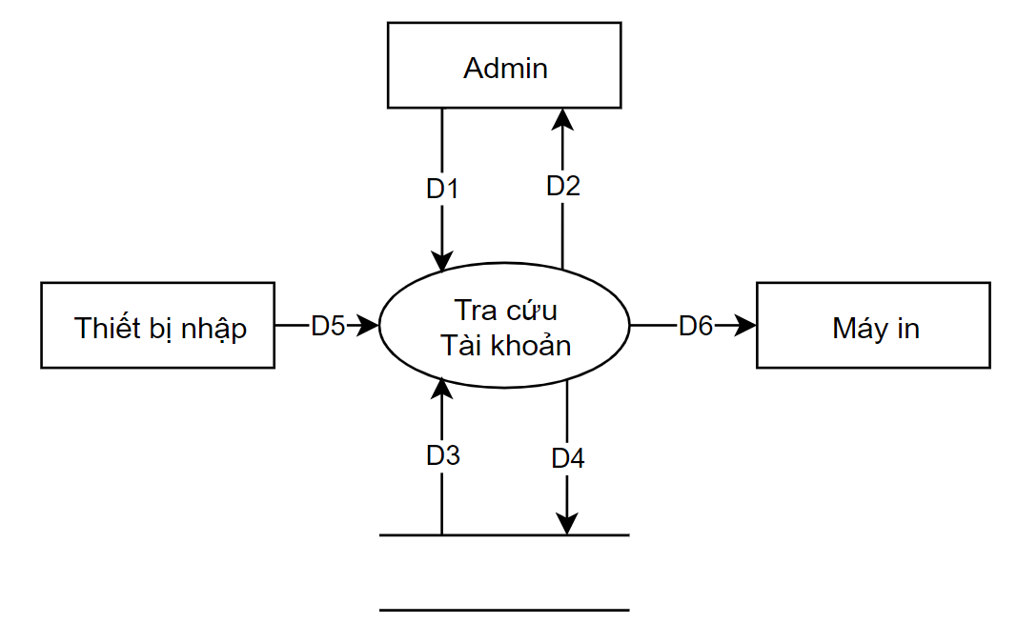

Hình 2.120: DFD tổng quát chức năng Tra cứu tài khoản.

Ý nghĩa từng dòng dữ liệu

D1: Mã tài khoản/ Tên tài khoản cần tra cứu.

D2: Danh sách tài khoản tìm được.

D3: Danh sách tài khoản.

D4: D2.

Thuật toán xử lý

Bước 1: Kết nối cơ sở dữ liệu.

Bước 2: Đọc D3 từ bộ nhớ phụ.

Bước 3: Nhận D1 từ người dùng.

Bước 4: Tìm kiếm “Mã tài khoản”/ “Tên tài khoản” trong “Danh sách Tài khoản”.

Bước 5: Xuất D2.

Bước 6: Đóng kết nối cơ sở dữ liệu.

Bước 7: Kết thúc.

### 9.3. Diagram

#### Sơ đồ trình tự

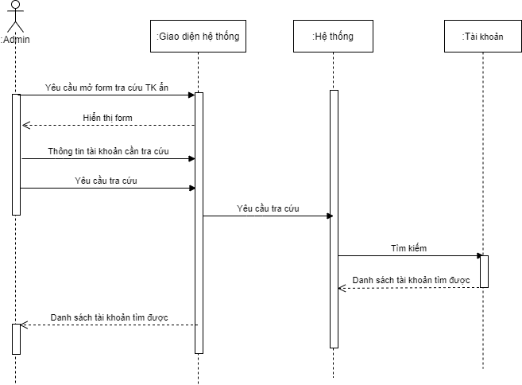

Hình 2.121: Sơ đồ trình tự chức năng tra cứu tài khoản.



Hình 2.122: Sơ đồ trình tự chức năng tra cứu tài khoản ẩn.

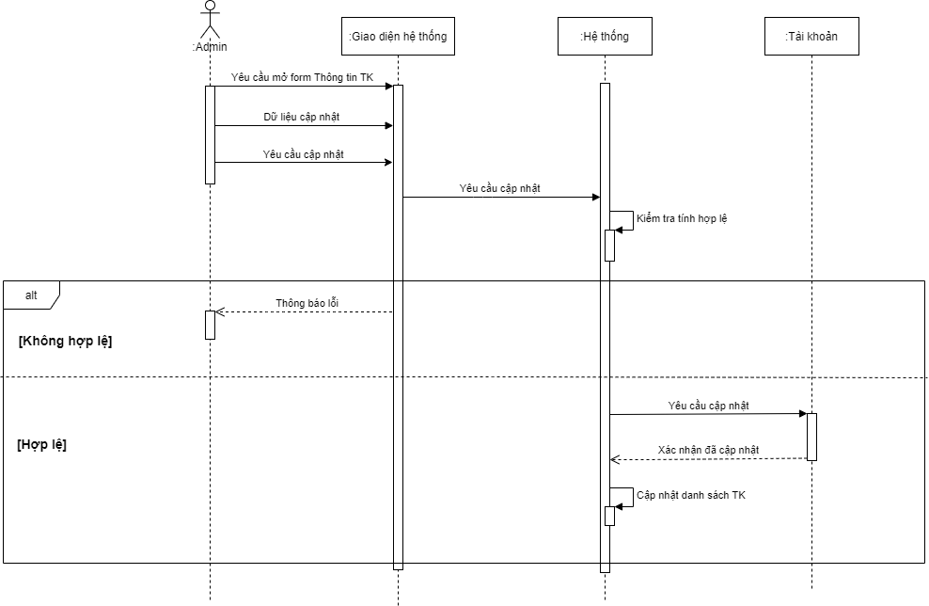

Hình 2.123: Sơ đồ trình tự chức năng cập nhật thông tin tài khoản.

#### Sơ đồ hoạt động

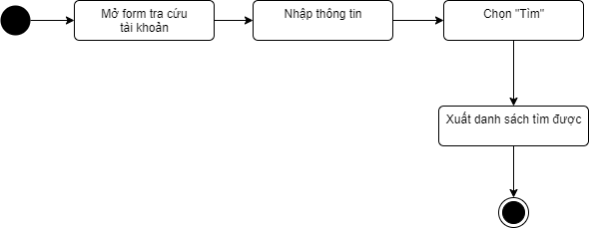

Hình 2.124: Sơ đồ hoạt động chức năngchức năng tra cứu tài khoản.

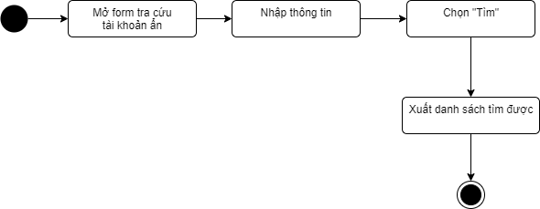

Hình 2.125: Sơ đồ hoạt động chức năngchức năng tra cứu tài khoản ẩn.

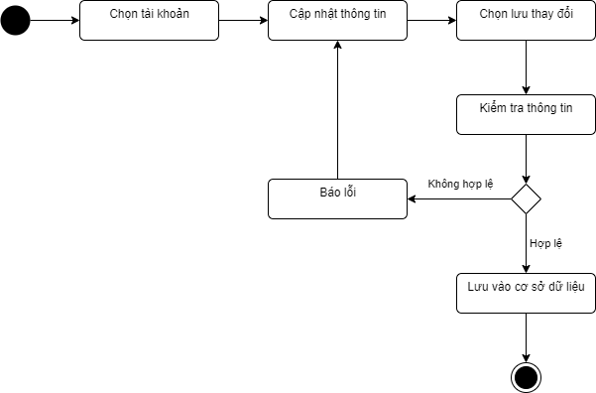

Hình 2.126: Sơ đồ hoạt động chức năng cập nhật thông tin tài khoản.

### 9.4. Use case

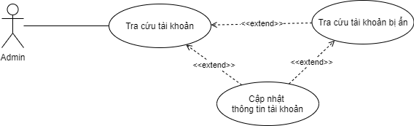

Hình 2.127: Use case quản lý tài khoản.

|  |  |
| --- | --- |
| Tên use case | Tra cứu tài khoản |
| Tác nhân | Admin |
| Tóm tắt | Use case bắt đầu khi actor muốn tra cứu tài khoản. Hệ thống cho phép actor tra cứu tài khoản trong hệ thống. |
| Dòng sự kiện chính | 1. Actor chọn mục “Tài khoản” (trên menu).  2. Hệ thống hiển thị giao diện có textbox tìm kiếm.  3. Actor nhập thông tin của tài khoản cần tra cứu vào textbox tìm kiếm.  4. Hệ thống hiển thị danh sách tài khoản tìm được. |
| Dòng sự kiện phụ | Không có. |
| Tiền điều kiện | Hệ thống ở trạng thái đang đăng nhập dưới tài khoản Admin. |
| Hậu điều kiện | Không có. |

###### Bảng 2.22: Đặc tả use case tra cứu tài khoản.

|  |  |
| --- | --- |
| Tên use case | Tra cứu tài khoản ẩn |
| Tác nhân | Admin |
| Tóm tắt | Use case bắt đầu khi actor muốn tra cứu tài khoản ẩn. Hệ thống cho phép actor tra cứu tài khoản ẩn trong hệ thống. |
| Dòng sự kiện chính | 1. Actor chọn “Tài khoản ẩn”.  2. Hệ thống hiển thị giao diện có textbox tìm kiếm.  3. Actor nhập thông tin của tài khoản cần tra cứu vào textbox tìm kiếm.  4. Actor chọn “Tìm”.  5. Hệ thống hiển thị danh sách nhà cung cấp tìm được. |
| Dòng sự kiện phụ | Không có. |
| Tiền điều kiện | Hệ thống ở trạng thái đang đăng nhập dưới tài khoản Admin. |
| Hậu điều kiện | Không có. |

###### Bảng 2.23: Đặc tả use case tra cứu tài khoản ẩn.

|  |  |
| --- | --- |
| Tên use case | Cập nhật thông tin tài khoản |
| Tác nhân | Admin |
| Tóm tắt | Use case bắt đầu khi actor cần cập nhật thông tin tài khoản. Hệ thống cho phép actor đổi tên tài khoản và đặt lại mật khẩu tài khoản. |
| Dòng sự kiện chính | 1. Actor chọn 1 tài khoản (1 hàng) trong danh sách tài khoản và chọn “Sửa”; hoặc actor nhấp đúp vào tài khoản trong danh sách.  2. Hệ thống hiển thị form Thông tin tài khoản vừa chọn.  3. Actor nhập dữ liệu mới:  3.1. Để thay đổi tên tài khoản, actor xóa tên tài khoản cũ trong textbox Tên tài khoản và nhập tên mới vào đó.  3.2.. Để thay đổi mật khẩu, actor chọn button Đổi mật khẩu, sau đó nhập mật khẩu mới vào textbox Mật khẩu và textbox Xác nhận.  4. Actor chọn “Lưu”.  5. Hệ thống cập nhật thông tin tài khoản. |
| Dòng sự kiện phụ | Nếu mật khẩu xác nhận không khớp, sau khi chọn “Lưu” hệ thống sẽ báo lỗi và không thực hiện cập nhật.. |
| Tiền điều kiện | Hệ thống ở trạng thái đang đăng nhập dưới tài khoản Admin. |
| Hậu điều kiện | Nếu use case thành công, thông tin tài khoản trong hệ thống được cập nhật. |

###### Bảng 2.24: Đặc tả use case cập thông tin tài khoản.

## **10. Quản lý ưu đãi thành viên**

### 10.1. DFD Mức 1

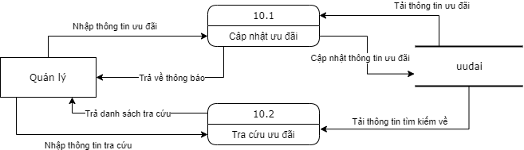

Hình 2.128: DFD mức một chức năng quản lý sinh viên.

### 10.2. DFD Sơ đồ tổng quát chức năng

DFD tổng quát xử lý cập nhật ưu đãi

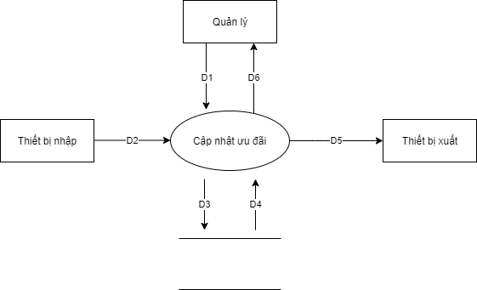

Hình 2.129: DFD tổng quát xử lý cập nhật ưu đãi.

Ý nghĩa từng dòng dữ liệu

D1 : Thông tin ưu đãi.

D5 : Không có.

D2 : Thông tin ưu đãi.

D3 : Thông tin ưu đãi lưu trữ.

D4 : Danh sách thông tin ưu đãi.

D6 : Danh sách ưu đãi.

Thuật toán xử lý

Bước 1: Kết nối dữ liệu.

Bước 2: Đọc D4 từ bộ nhớ phụ lấy các dữ liệu về danh sách ưu đãi.

Bước 3: Nhận D1 từ quản lý.

Bước 4: Kiểm tra thông tin đã hợp lệ hay chưa?

Bước 5: Nếu thỏa các điều kiện thì lưu dữ liệu thông tin ưu đãi D3 xuống bộ nhớ và thông báo kết quả cho D6.

Bước 6: Đóng kết nối dữ liệu.

Bước 7: Kết thúc.

DFD tổng quát xử lý tra cứu ưu đãi

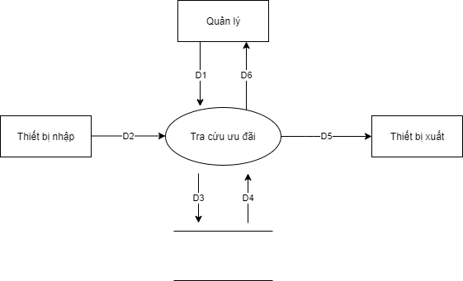

Hình 2.120: DFD tổng quát xử lý tra cứu ưu đãi

Ý nghĩa từng dòng dữ liệu

D1 : Thông tin về ưu đãi cần tìm.

D5 : không có.

D2 : Nhập thông tin ưu đãi cần tìm.

D3 : Thông tin ưu đãi.

D4 : Danh sách ưu đãi cần tìm.

D6 : Xuất ra danh sách ưu đãi.

Thuật toán xử lý

Bước 1: Kết nối dữ liệu.

Bước 2: Đọc D4 từ bộ nhớ phụ lấy các dữ liệu về danh sách ưu đãi.

Bước 3: Nhận D1 từ quản lý.

Bước 4: Kiểm tra thông tinưu đãi đúng với thông tin tìm kiếm.

Bước 5: Thông báo kết quả cho D6.

Bước 6: In ra danh sách ưu đãi cần tìm.

Bước 7: Đóng kết nối dữ liệu.

Bước 8: Kết thúc.

### 10.3. Diagram

#### Sơ đồ trình tự

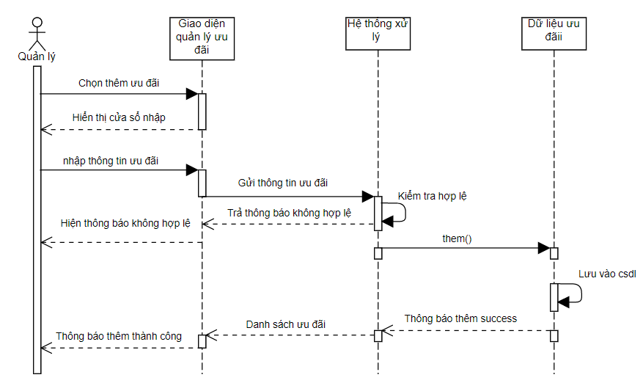

Hình 2.121: Sơ đồ trình tự thêm ưu đãi.

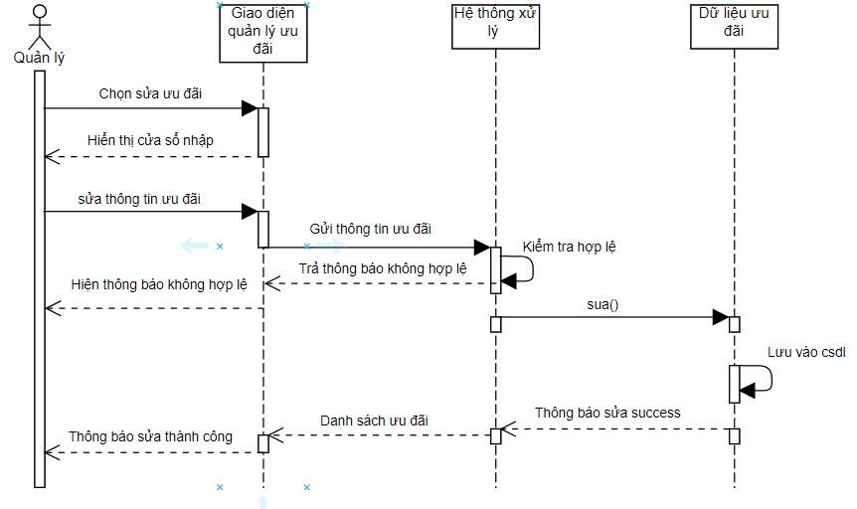

Hình 2.122: Sơ đồ trình tự sửa ưu đãi.

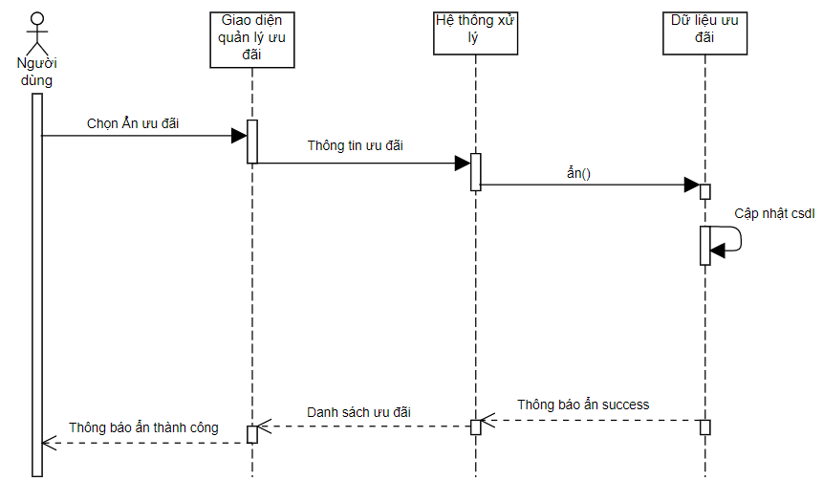

Hình 2.122: Sơ đồ trình tự ẩn ưu đãi.

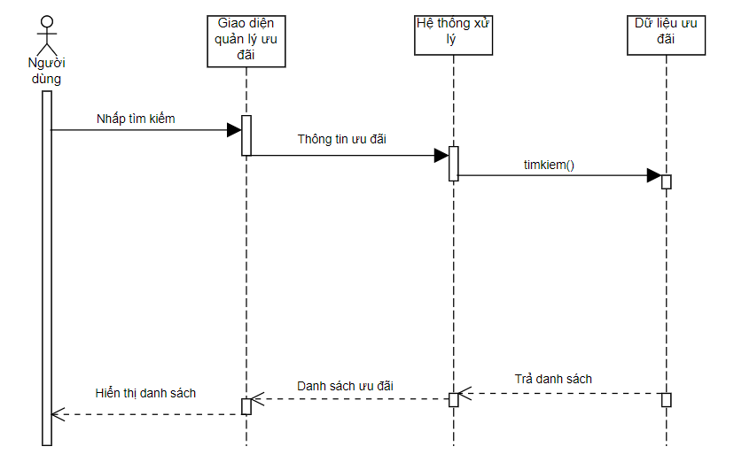

Hình 2.123: Sở đồ trình tự tra cứu ưu đãi.

#### Sơ đồ hoạt động

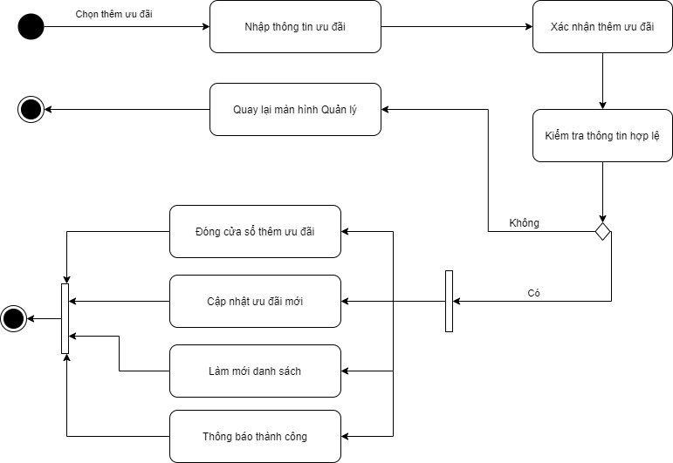

Hình 2.124: Sơ đồ hoạt động thêm ưu đãi.

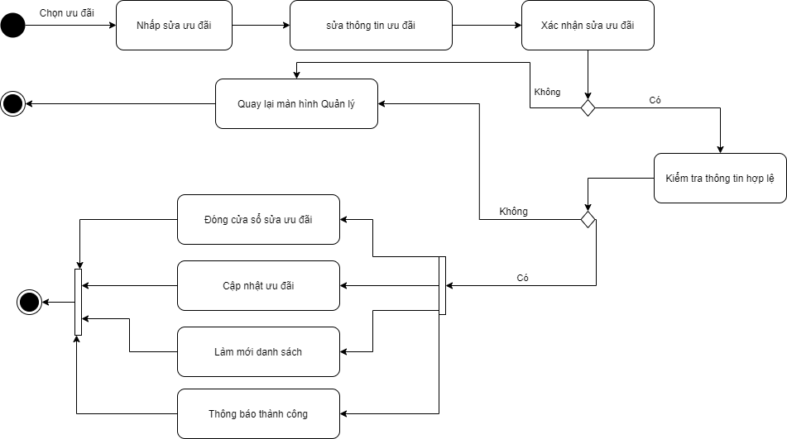

Hình 2.125: Sơ đồ hoạt động sửa ưu đãi.

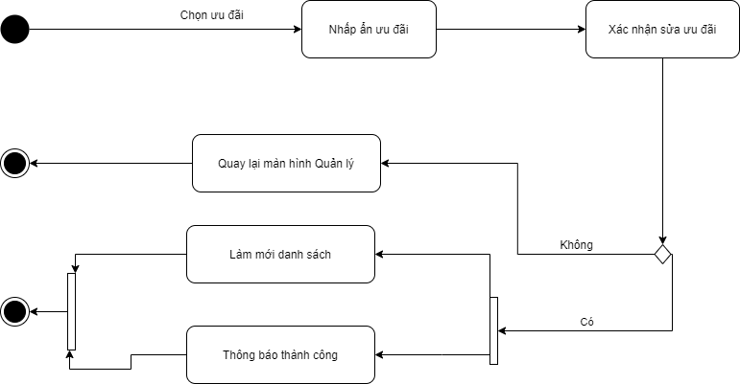

Hình 2.126: Sơ đồ hoạt động ẩn ưu đãi.



Hình 2.127: Sơ đồ hoạt động tra cứu ưu đãi.

#### Sơ đồ trạng thái

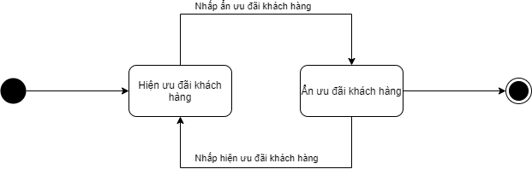

Hình 2.128: Sơ đồ trạng thái nhân viên.

### 10.4. Use case

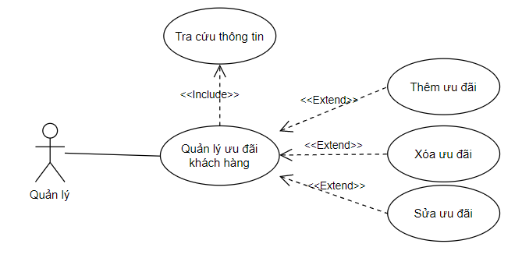

Hình 2.129: Chức năng quản lý ưu đãi khách hàng.

|  |  |
| --- | --- |
| Tên use case | Quản lý ưu đãi |
| Tác nhân | Quản lý |
| Tóm tắt | Use case bắt đầu khi quản lý muốn thực hiện chức năng quản lý ưu đãi. Hệ thống cho phép người dùng tạo, ẩn, thay đổi thông tin của một nhóm ưu đãi nào đó. |
| Dòng sự kiện chính | 1. Thêm ưu đãi  1.1 Nhấp vào nút thêm ưu đãi.  1.2 Hiện form đăng kí ưu đãi.  2. Sửa ưu đãi  2.1 Chọn ưu đãi từ danh sách ưu đãi.  2.2 Nhấp vào nút sửa ưu đãi.  2.3 Cửa sổ thông tin ưu đãi sẽ được load lên form.  3. Ẩn ưu đãi:  3.1 Chọn ưu đãi cần ẩn dưới Danh sách.  3.2 Nhấp vào nút ẩn ưu đãi.  3.3 Hiện thông báo “ bạn có chắc việc thay đổi ” |
| Dòng sự kiện phụ | 1. Ẩn nhóm khách hàng:  2.Nếu Quản lý chưa chọn ưu đãi cần ẩn: Nhóm ưu đãi không được ẩn. |
| Tiền điều kiện | Bắt buộc phải thông qua bước đăng nhập và tài khoản đăng nhập phải có quyền thuộc cấp quản lý. |
| Hậu điều kiện | Tập dữ liệu nhóm ưu đãi ở cơ sở dữ liệu được thay đổi và sẵn sàng để tiếp tục cập nhật. |

###### Bảng 2.25: Đặc tả use case quản lý ưu đãi.

|  |  |
| --- | --- |
| Tên use case | Thêm ưu đãi |
| Tác nhân | Quản lý |
| Tóm tắt | Use case bắt đầu khi quản lý muốn thực hiện thêm ưu đãi mới. Hệ thống cho phép người dùng tạo thông tin của một nhóm khách hàng nào đó |
| Dòng sự kiện chính | 1. Thêm khách hàng  1.1 Nhấp vào nút thêm ưu đãi.  1.2 Nhập thông tin ưu đãi vào form.  1.3 Bấm nút thêm thì thông tin ưu đãi sẽ được thêm vào CSDL.  1.4 Cửa sổ thêm ưu đãi đóng lại.  1.5 Danh sách thông tin ưu đãi sẽ được làm mới cùng với thông tin ưu đãi mới thêm. |
| Dòng sự kiện phụ | Nếu Quản lý nhập thiếu thông tin trên form:  Thông báo điền chưa đủ thông tin.  Nếu Quản lý nhập sai thông tin: Thông báo nhập sai thông tin. |
| Tiền điều kiện | Bắt buộc phải qua bước đăng nhập |
| Hậu điều kiện | Tập dữ liệu nhóm ưu đãi ở cơ sở dữ liệu được thay đổi và sẵn sàng để tiếp tục cập nhật. |

###### Bảng 2.26: Đặc tả use case thêm ưu đãi.

|  |  |
| --- | --- |
| Tên use case | Sửa ưu đãi |
| Tác nhân | Quản lý |
| Tóm tắt | Use case bắt đầu khi quản lý muốn thực hiện sửa ưu đãi trong danh sách. Hệ thống cho phép người dùng chọn ưu đãi muốn sửa và thực hiện sửa theo ý của người dùng |
| Dòng sự kiện chính | 1. Sửa ưu đãi  1.1 Chọn ưu đãi từ danh sách.  1.2 Nhấp vào nút sửa ưu đãi.  1.3 Cửa sổ thông tin ưu đãi sẽ được load lên form, sau đó. Admin chỉ cần sửa những thông tin muốn sửa.  1.4 Khi bấm sửa thông tin hệ thống sẽ cập nhật thông tin vào CSDL.  1.5 Danh sách thông tin ưu đãi sẽ được làm mới cùng với thông tin ưu đãi vừa sửa. |
| Dòng sự kiện phụ | Nếu Quản lý nhập thiếu thông tin trên form: Thông báo điền chưa đủ thông tin.  Nếu Quản lý nhập sai thông tin: Thông báo nhập sai thông tin |
| Tiền điều kiện | Bắt buộc phải qua bước đăng nhập |
| Hậu điều kiện | Tập dữ liệu nhóm ưu đãi ở cơ sở dữ liệu được thay đổi và sẵn sàng để tiếp tục cập nhật. |

###### Bẳng 2.27: Đặc tả use case sửa ưu đãi.

|  |  |
| --- | --- |
| Tên use case | Ẩn ưu đãi |
| Tác nhân | Quản lý |
| Tóm tắt | Use case bắt đầu khi quản lý muốn thực hiện ẩn ưu đãi trong danh sách. Hệ thống cho phép người dùng chọn ưu đãi muốn ẩn và thực hiện |
| Dòng sự kiện chính | 1. Ẩn ưu đãi  1.2 Chọn ưu đãi cần Ẩn dưới Danh sách.  1.3 Nhấp vào nút Ẩn ưu đãi.  1.4 Hiện thông báo “ bạn có chắc việc thay đổi ”.  1.5 Người dùng chọn có hoặc không.  1.6 Nếu chọn có hệ thống sẽ cập nhật lại CSDL và hiện thông báo “ Hoàn thành công việc ”. |
| Dòng sự kiện phụ | Nếu Quản lý không xác nhận yêu cầu ẩn: Nhóm ưu đãi không được xóa.  Nếu nhóm ưu đãi tồn tại thì không thể ẩn nhóm ưu đãi đó |
| Tiền điều kiện | Bắt buộc phải qua bước đăng nhập |
| Hậu điều kiện | Tập dữ liệu nhóm ưu đãi ở cơ sở dữ liệu được thay đổi và sẵn sàng để tiếp tục cập nhật. |

###### Bảng 2.28: Đặc tả use case ẩn ưu đãi.

|  |  |
| --- | --- |
| Tên use case | Tra cứu ưu đãi |
| Tác nhân | Quản lý |
| Tóm tắt | Use case bắt đầu khi quản lý tra cứu ưu đãi. Hệ thống cho phép người dùng nhập thông tin để cho ra danh sách tìm kiếm |
| Dòng sự kiện chính | Người dùng nhập tên vào thành tìm kiếm  Người dùng bấm nút tìm kiếm  Hệ thống sẽ lọc danh sách từ thông tin trên thanh tìm kiếm  Danh sách tìm kiếm hiện ra trên màn hình dựa theo thông tin và danh mục phần muốn tìm |
| Dòng sự kiện phụ | Nếu không có mục thông tin nào như tìm kiếm thì thông báo “Không tìm thấy” |
| Tiền điều kiện | không có |
| Hậu điều kiện | Tập dữ liệu nhóm ưu đãi ở cơ sở dữ liệu được thay đổi và sẵn sàng để tiếp tục cập nhật. |

###### Bảng 2.28: Đặc tả use case tra cứu ưu đãi.

## **11. Quản lý chương trình khuyến mãi**

### 11.1. DFD mức 1

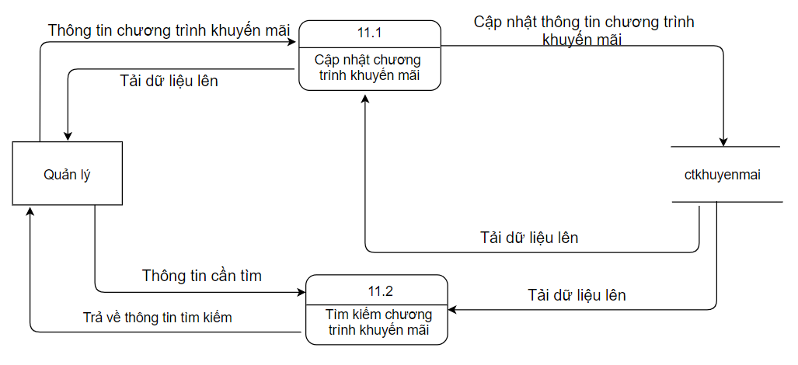

Hình 2.130: DFD sơ đồ tổng quát chức năng.

### 11.2 DFD Sơ đồ tổng quát chức năng

DFD tổng quát cập nhật chương trình khuyến mãi

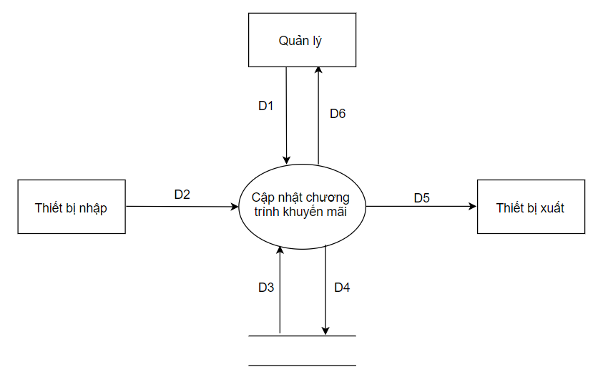

Hình 2.131: DFD tổng quát cập nhật chương trình khuyến mãi.

Ý nghĩa dòng dữ liệu

D1: Thông tin chương trình khuyến mãi.

D2: Nhập vào thông tin cần lưu trữ.

D3: Danh sách chương trình khuyến mãi

D4: Thông tin cần lưu trữ

D5: Thông tin chương trình khuyến mãi

D6: Danh sách chương trình khuyến mãi

Thuật toán xử lý

Bước 1: Kết nối dữ liệu.

Bước 2: Đọc D3 từ bộ nhớ phụ lấy các dữ liệu về chương trình khuyến mãi.

Bước 3: Nhận D1, D2 từ quản lý.

Bước 4: Kiểm tra thông tin chương trình khuyến mãi hợp lệ không? Chương trình đã tồn tại trong cơ sở dữ liệu hay chưa ?

Bước 5: Nếu thỏa các điều kiện thì lưu dữ liệu thông tin chương trình khuyến mãi D4 xuống bộ nhớ và thông báo kết quả cho D6.

Bước 6: Xuất D5 ra thiết bị xuất

Bước 7: Đóng kết nối dữ liệu.

Bước 8: Kết thúc.

DFD tổng quát cập nhật chương trình khuyến mãi

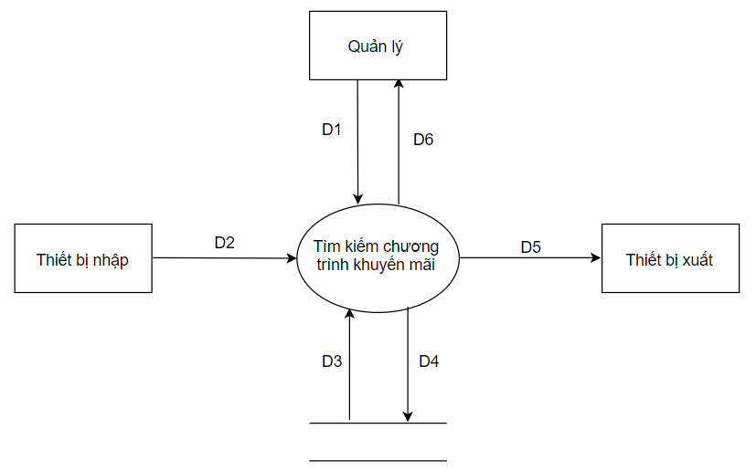

Hình 2.132: DFD tổng quát cập nhật chương trình khuyến mãi.

Ý nghĩa dòng dữ liệu

D1: Thông tin chương trình khuyến mãi cần tìm.

D2: Nhập vào thông tin cần tìm.

D3: Danh sách chương trình khuyến mãi.

D4: Không có.

D5: Không có.

D6: Danh sách chương trình khuyến mãi.

Thuật toán xử lý

Bước 1: Kết nối dữ liệu.

Bước 2: Đọc D3 từ bộ nhớ phụ lấy các dữ liệu về chương trình khuyến mãi cần tìm.

Bước 3: Nhận D1, D2 từ quản lý.

Bước 4: Kiểm tra thông tin chương trình khuyến mãi gần đúng với thông tin tìm kiếm.

Bước 5: Hiện danh sách chương trình khuyến mãi tìm thấy tìm thấy.(D6)

Bước 6: Đóng kết nối dữ liệu.

Bước 7: Kết thúc.

### 11.3. Diagram

#### Sơ đồ trình từ

Hình 2.133: Sơ đồ trình tự thêm chương trình khuyến mãi.

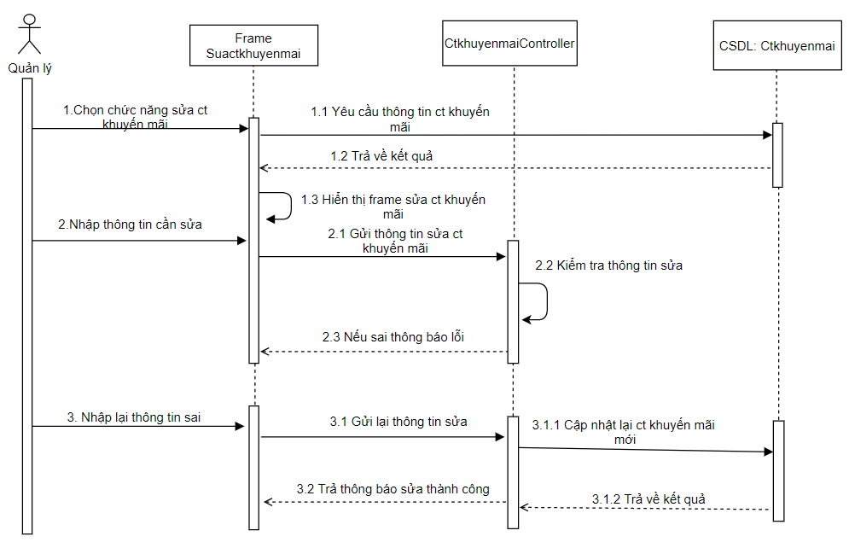

Hình 2.134: Sơ đồ trình tự sửa chương trình khuyến mãi.

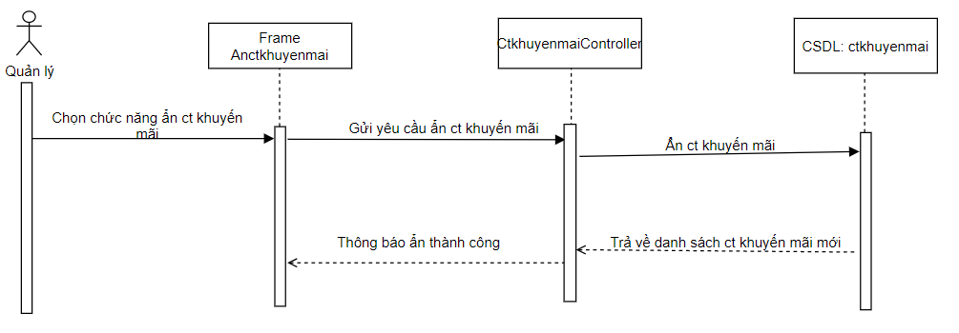

Hình 2.135: Sơ đồ trình tự ẩn chương trình khuyến mãi.

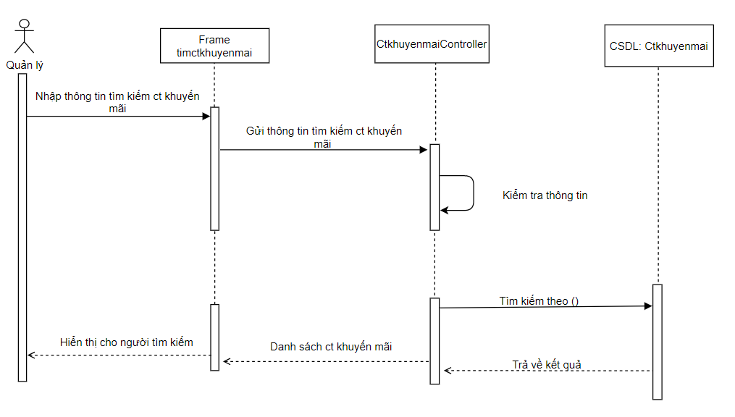

Hình 2.136: Sơ đồ trình tự tìm chương trình khuyến mãi.

#### Sơ đồ hoạt động

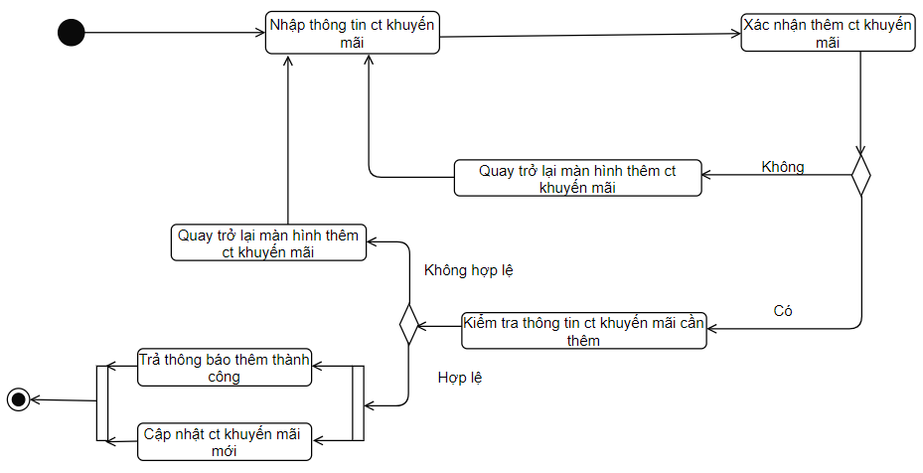

Hình 2.137: Sơ đồ hoạt động thêm ct khuyến mãi.

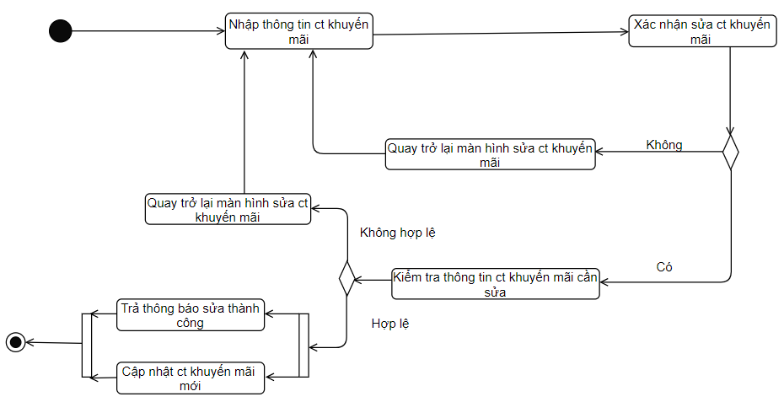

Hình 2.138: Sơ đồ hoạt động sửa ct khuyến mãi.

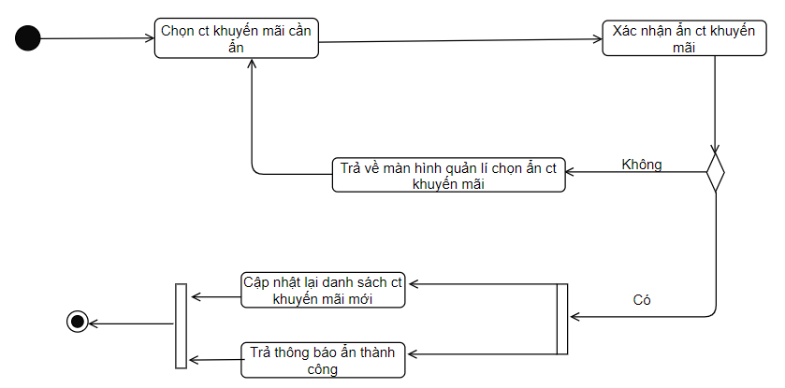

Hình 2.139: Sơ đồ hoạt động ẩn ct khuyến mãi.

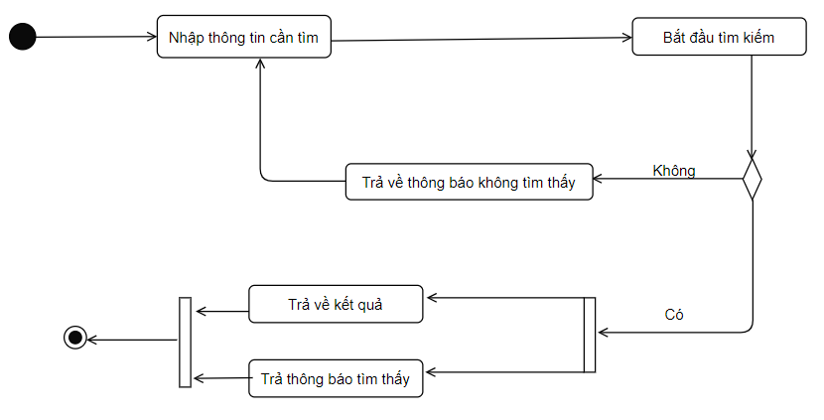

Hình 2.140: Sơ đồ hoạt động tìm kiếm ct khuyến mãi.

### 11.4. Use case

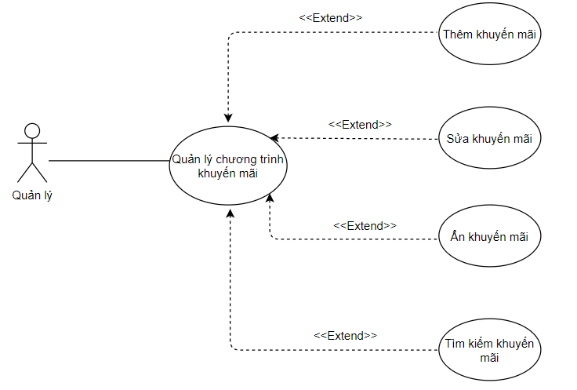

Hình 2.141: Use case quản lý chương trình khuyến mãi.

|  |  |
| --- | --- |
| Tên use-case | Quản lý chương trình khuyến mãi |
| Tác nhân | Quản lý |
| Tóm tắt | Use-case này cho người quản trị quản lý thông tin các chương trình khuyến mãi trong cơ sở dữ liệu của hệ thống. Bao gồm các thao tác: thêm mới, sửa , ẩn, tìm kiếm |
| Dòng sự kiện chính | 1. Use-case bắt đầu khi người quản lý bắt đầu thêm mới, sửa, ẩn, tìm kiếm.  2. Hệ thống hiển thị danh sách các chương trình khuyến mãi trong hệ thống và yêu cầu người quản lý chọn chức năng muốn thực hiện. Sau khi chọn chức năng, một trong các luồng phụ tương ứng sau được thực hiện.  2.1 Nếu người quản lý muốn thêm: luồng phụ thêm được thực hiện.  2.2 Nếu người quản lý muốn sửa: luồng phụ sửa được thực hiện.  2.3 Nếu người quản lý muốn ẩn: luồng phụ ẩn được thực hiện.  **Luồng phụ thêm:** Hệ thống yêu cầu nhập đầy đủ các thông tin của chương trình khuyến mãi cần thêm, sau đó chọn chức năng thêm.Hệ thống sẽ kiểm tra thông tin nhập có hợp lệ không ?  Nếu hợp lệ : thông tin sẽ được nhập vào hệ thống và thông báo ra màn hình.  Nếu không hợp lệ : thông báo ra màn hình lý do không hợp lệ và trở lại màn hình quản lý chương trình khuyến mãi.  **Luồng phụ sửa:** Chọn chương trình khuyến mãi cần sửa và hệ thống hiển thị đầy đủ các thông tin cần thiết để tiến hành việc sửa, sau khi lựa chọn một số thay đổi thì sẽ chọn chức năng sửa để tiến hành thực hiện. Hệ thống sẽ kiểm tra xem thông tin chỉnh sửa có hợp lệ không ?  Nếu hợp lệ : hệ thống sẽ lưu và thông báo ra màn hình.  Nếu không hợp lệ : thông báo ra màn hình lý do thất bại và trở lại màn hình quản lý chương trình khuyến mãi  **Luồng phụ ẩn :** Chọn chương trình khuyến mãi cần ẩn, hệ thống thông báo cho người dùng xác nhận  Nếu chọn “ yes ” :ẩn toàn bộ thông tin chương trình khuyến mãi khỏi danh sách.  Nếu chọn “ no “ : trở lại màn hình quản lý chương trình khuyến mãi. |
| Tiền điều kiện | Đăng nhập quyền quản lý |
| Dòng sự kiện phụ | Không có |
| Hậu điều kiện | 1. Nếu thành công: Thì dữ liệu được cập nhật vào cơ sở dữ liệu.  2. Nếu thất bại: Thì trở lại màn hình quản lý chương trình khuyến mãi. |

###### Bảng: 2.29: Đặc tả use case quản lý chương trình khuyến mãi.

## **12. Quản lý loại món**

### 12.1. DFD mức 1

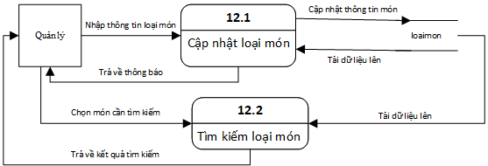

Hình 2.142: DFD mức một loại món.

### 12.2. DFD sơ đồ tổng quát chức năng

DFD tổng quát cập nhật loại món

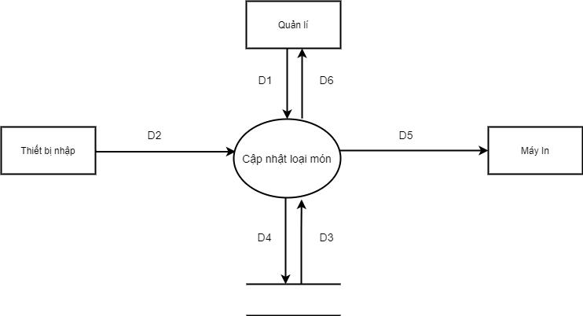

Hình 2.143: DFD tổng quát cập nhật loại món

Ý nghĩa từng dòng dữ liệu

D1: Thông tin về món: Mã loại món, tên loại món.

D2: Thông tin về loại món cần lưu trữ.

D3: Danh sách loại món.

D4: Thông tin cần lưu trữ: Mã loại món, tên loại món.

D5: Không có.

D6: Danh mục loại món.

Thuật toán xử lý

Bước 1: Kết nối dữ liệu.

Bước 2: Đọc D3 từ bộ nhớ phụ lấy các dữ liệu về loại món.

Bước 3: Nhận D1, D2 từ quản lý.

Bước 4: Kiểm tra thông tin loại món đó đã có hay chưa?

Bước 5: Nếu thỏa các điều kiện ở bước 4.

Bước 6: Lưu dữ liệu thông tin loại món D4 xuống bộ nhớ và thông báo kết quả cho D6.

Bước 7: Đóng kết nối dữ liệu.

Bước 8: Kết thúc.

DFD tổng quát tìm kiếm loại món

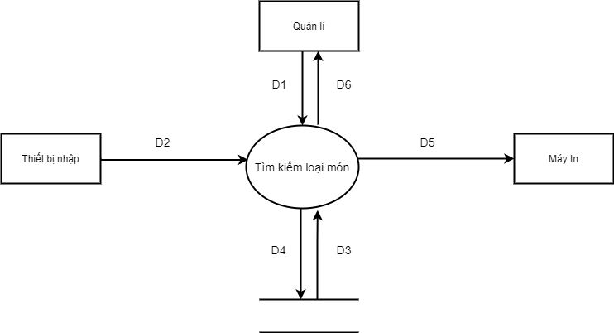

Hình 2.144: DFD tổng quát tìm kiếm loại món.

Ý nghĩa từng dòng dữ liệu

D1: Thông tin về loại món (Mã loại món, tên loại món) cần tìm kiếm.

D2: Thông tin về loại món cần tìm kiếm.

D3: Danh sách loại món.

D4: Không có.

D5: Không có..

D6: Thông tin tìm kiếm được: Mã loại món, tên loại món

Thuật toán xử lý

Bước 1: Kết nối dữ liệu.

Bước 2: Đọc D3 từ bộ nhớ phụ lấy các dữ liệu về loại món.

Bước 3: Nhận D1, D2 từ quản lý.

Bước 4: Tìm kiếm thông tin loại món theo danh mục loại món.

Bước 5: Hiển thị kết quả tìm kiếm được (D6).

Bước 6: Đóng kết nối dữ liệu.

Bước 7: Kết thúc.

### 12.3. Diagram

#### Sơ đồ trình tự

Hình 2.145: Sơ đồ trình tự thêm loại món.

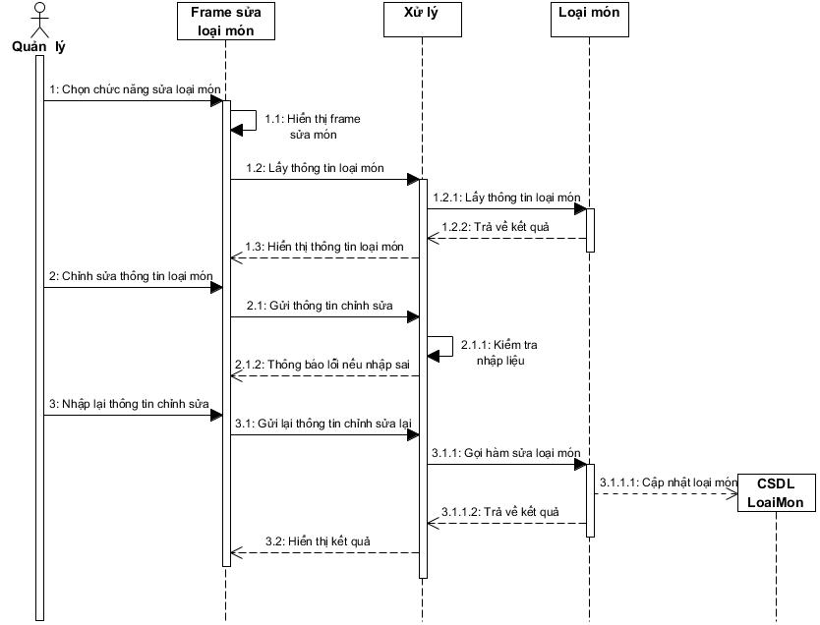

Hình 2.146: Sơ đồ trình tự sửa loại món.

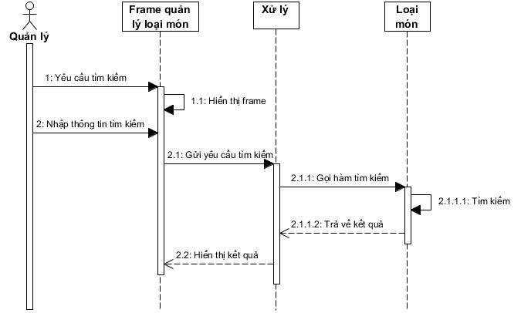

Hình 2.147: Sơ đồ trình tự tìm kiếm loại món.

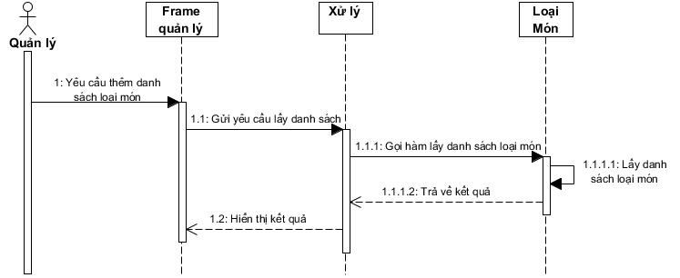

Hình 2.148: Sơ đồ trình tự xem danh sách loại món.

#### Sơ đồ hoạt động

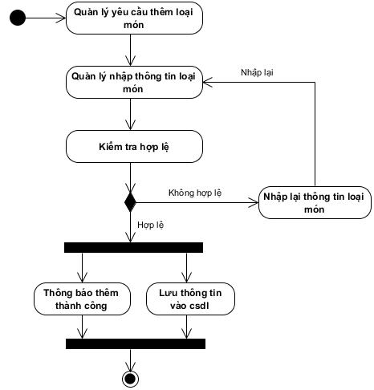

Hình 2.149: Sơ đồ hoạt động thêm loại món.

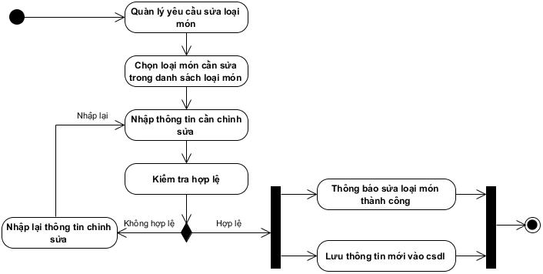

Hình 2.150: Sơ đồ hoạt động sửa loại món.

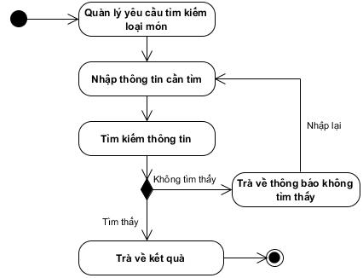

Hình 2.151: Sơ đồ hoạt động tìm kiếm loại món.

### 12.4. Use case

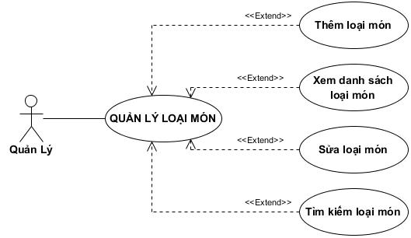

Hình 2.152: Use case lọai món

|  |  |
| --- | --- |
| Tên Usecase | Quản lý loại món |
| Tác nhân | Quản lý |
| Tóm tắt | Use-case này cho người quản trị quản lý thông tin các loại món trong cơ sở dữ liệu của hệ thống. Bao gồm: xem loại món, thêm loại món, chỉnh sửa loại món. |
| Dòng sự kiện  chính | 1. Usecase bắt đầu khi người quản lý muốn xem, thêm mới, chỉnh sửa loại món, tìm kiếm loại món.  2. Hệ thống hiển thị loại món trong hệ thống và yêu cầu người quản lý chọn chức năng muốn thực hiện. Sau khi chọn chức năng, một trong các luồng phụ tương ứng sau được thực hiện:  2.1 Nếu người quản lý muốn thêm: luồng phụ được thực hiện.  2.2 Nếu người quản lý muốn chỉnh sửa: luồng phụ chỉnh sửa được thực hiện.  Luồng phụ thêm: Hệ thống yêu cầu nhập đầy đủ các thông tin của loại món mới, sau đó chọn chức năng thêm.  * Nếu thành công: thông tin sẽ lưu vào cơ sở dữ liệu và thông báo ra màn hình.  * Nếu thất bại: thông báo ra màn hình lý do thất bại và trở lại màn hình thêm loại  Luồng phụ chỉnh sửa: Chọn loại món cần chỉnh sửa và hệ thống hiển thị đầy đủ các thông tin cần thiết để tiến hành việc chỉnh sửa. Sau khi thay đổi thì sẽ chọn chức năng chỉnh sửa.  * Nếu thành công: hệ thống sẽ lưu và thông báo ra màn hình.  * Nếu thất bại: thông báo ra màn hình lý do thất bại và trở lại màn hình. |
| Dòng sự kiện phụ | Không có |
| Tiền điều kiện | Người dùng phải đăng nhập vào hệ thống với quyền Quản lý rồi mới thực hiện được các chức năng tương ứng trong quản lý loại món. |
| Hậu điều kiện | Nếu use case thành công thì thực hiện được chức năng tương ứng và được cập nhật vào cơ sở dữ liệu. Nếu thất bại thông tin loại món không có gì thay đổi. |

###### Bảng 2.30: Đặc tả Use case loại món.

## **13. Quản lý món**

### 13.1. DFD mức 1

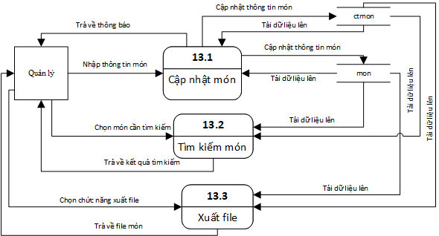

Hình 1.153: DFD mức một quản lý món.

### 13.2. DFD sơ đồ tổng quát chức năng

DFD tổng quát cập nhật món

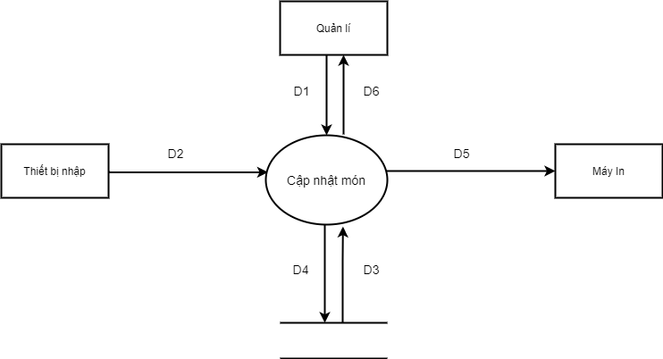

Hình 1.154: DFD tổng quát xử lý cập nhật món.

Ý nghĩa từng dòng dữ liệu

D1: Thông tin về món: Mã món, tên món, mã loại món, giá bán.

D2: Thông tin về món cần lưu trữ.

D3: Danh sách các món, loại món.

D4: Thông tin cần lưu trữ: Mã món, tên món, mã loại món, giá bán.

D5: Không có.

D6: Danh mục món.

Thuật toán xử lý

Bước 1: Kết nối dữ liệu.

Bước 2: Đọc D3 từ bộ nhớ phụ lấy các dữ liệu về món, loại món.

Bước 3: Nhận D1, D2 từ quản lý.

Bước 4: Kiểm tra thông tin món có thuộc danh sách loại món hay không? Món đó đã có hay chưa?

Bước 5: Nếu thỏa các điều kiện ở bước 4.

Bước 6: Lưu dữ liệu thông tin món D4 xuống bộ nhớ và thông báo kết quả cho D6.

Bước 7: Đóng kết nối dữ liệu.

Bước 8: Kết thúc.

DFD tổng quát tìm kiếm món

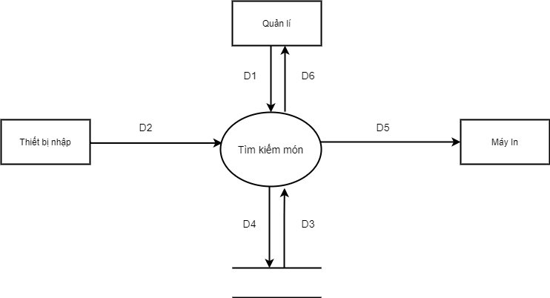

Hình 2.155: DFD tổng quát xử lý tìm kiếm món.

Ý nghĩa từng dòng dữ liệu

D1: Thông tin về món (Mã món, tên món) cần tìm kiếm.

D2: Thông tin về món cần tìm kiếm.

D3: Danh sách các món, loại món.

D4: Không có.

D5: Không có.

D6: Thông tin tìm kiếm được: Mã món, tên món, mã loại món, giá bán

Thuật toán xử lý

Bước 1: Kết nối dữ liệu.

Bước 2: Đọc D3 từ bộ nhớ phụ lấy các dữ liệu về món, loại món.

Bước 3: Nhận D1, D2 từ quản lý.

Bước 4: Tìm kiếm thông tin món theo danh mục món, danh mục loại món.

Bước 5: Hiển thị kết quả tìm kiếm được (D6).

Bước 6: Đóng kết nối dữ liệu.

Bước 7: Kết thúc.

DFD tổng quát xuất file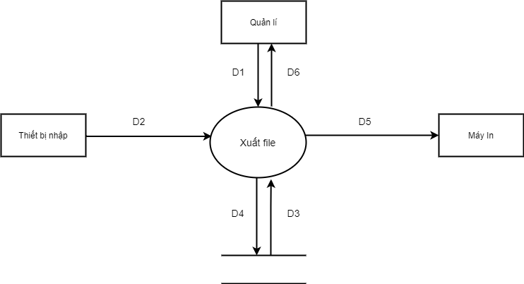

Hình 2.156: DFD tổng quát xuất file.

Ý nghĩa từng dòng dữ liệu

D1: Thông tin về món (Mã món, tên món) cần xuất file.

D2: Thông tin về món cần xuất file.

D3: Danh sách các món, loại món.

D4: Xuất ra danh sách món.

D5: Không có.

Thuật toán xử lý

Bước 1: Kết nối dữ liệu.

Bước 2: Đọc D3 từ bộ nhớ phụ lấy các dữ liệu về món, loại món.

Bước 3: Nhận D1, D2 từ quản lý.

Bước 4: Chọn danh sách món cần xuất.

Bước 5: Hiển thị kết quả tìm kiếm được (D6).

Bước 6: Đóng kết nối dữ liệu.

Bước 7: Kết thúc.

### 13.3. Diagram

#### Sơ đồ trình tự

Hình 2.157: Sơ đồ trình tự thêm món.

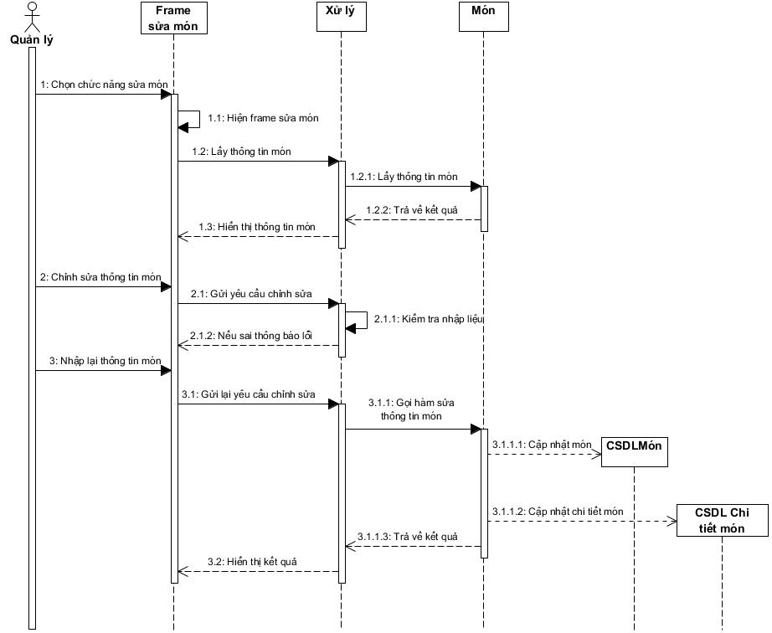

Hình 2.158: Sơ đồ trình tự sửa món.

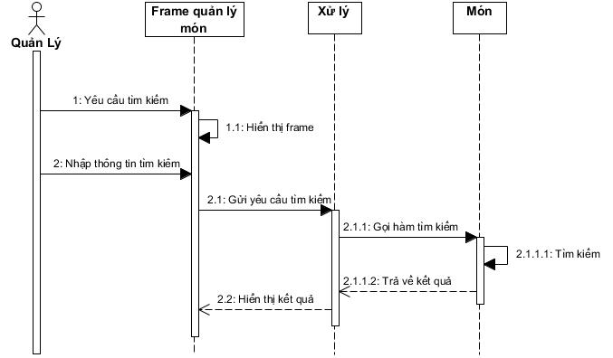

Hình 2.159: Sơ đồ trình tự tìm kiếm món.

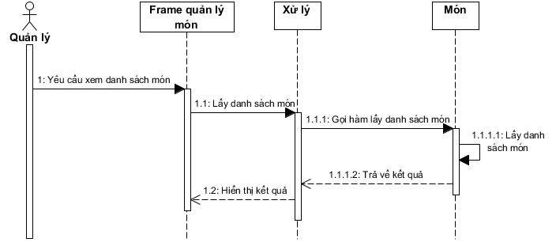

Hình 2.160: Sơ đồ trình tự xem danh sách món.

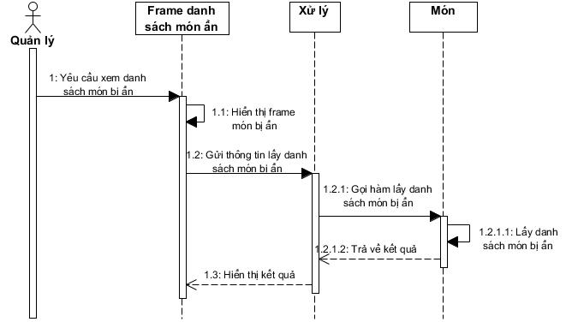

Hình 2.161: Sơ đồ trình tự danh sách món ẩn.

#### Sơ đồ hoạt động

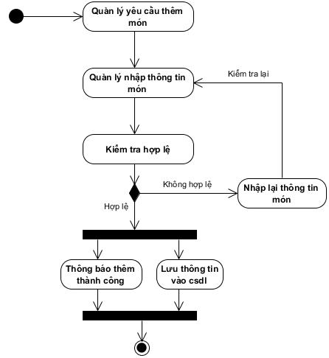

Hình 2.162: Sơ đồ hoạt động thêm món.

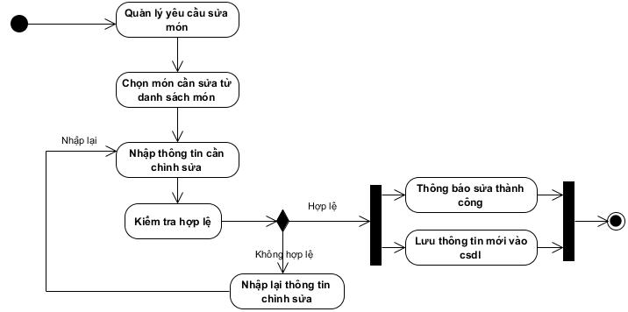

Hình 2.163: Sơ đồ hoạt động sửa món.

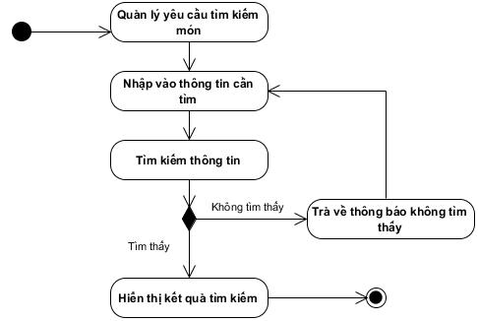

Hình 2.164: Sơ đồ hoạt động tìm kiếm.

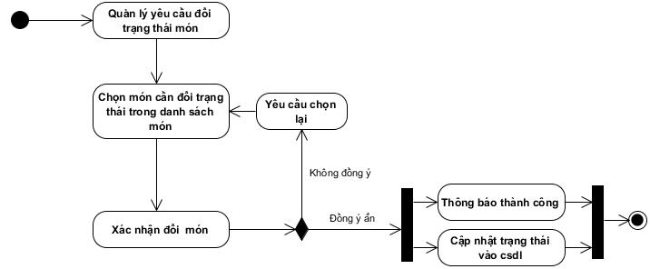

Hình 2.165: Sơ đồ hoạt động thay đổi trạng thái.

#### Sơ đồ trạng thái

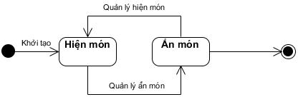

Hình 2.166: Sơ đồ trạng thái món .

### 13.4. Use case

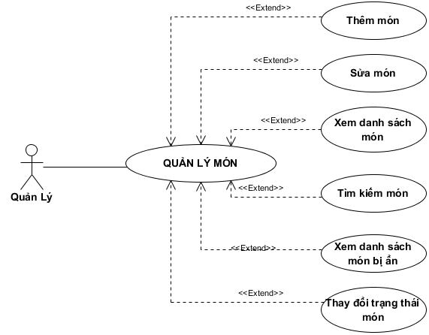

Hình 2.167: Use case món.

|  |  |
| --- | --- |
| Tên Use case | Quản lý món |
| Tác nhân | Quản lý |
| Tóm tắt | Use case này cho người quản trị quản lý thông tin các món trong cơ sở dữ liệu của hệ thống. Bao gồm các thao tác: thêm mới, thay đổi thông tin sản phẩm, cập nhật trạng thái món trong hệ thống, xem danh sách món, xem danh sách món bị ẩn, tìm kiếm món. |
| Dòng sự kiện chính | 1. Usecase bắt đầu khi người quản lý bắt đầu thêm mới, thay đổi thông tin món, cập nhật trạng thái món trong hệ thống.  2. Hệ thống hiển thị danh sách các món trong hệ thống và yêu cầu người quản lý chọn chức năng muốn thực hiện. Sau khi chọn chức năng, một trong các luồng phụ tương ứng sau được thực hiện.  2.1 Nếu người quản lý muốn thêm: luồng phụ thêm được thực hiện.  2.2 Nếu người quản lý muốn sửa: luồng phụ sửa được thực hiện.  2.3 Nếu người quản lý muốn cập nhật trạng thái: luồng phụ cập nhật trạng thái được thực hiện.  **Luồng phụ thêm:** Hệ thống yêu cầu nhập đầy đủ các thông tin của món cần thêm, sau đó chọn chức năng thêm.  Nếu thành công: thông tin sẽ được nhập vào hệ thống và thông báo ra màn hình.  Nếu thất bại: thông báo ra màn hình lý do thất bại và trở lại màn hình.  **Luồng phụ sửa:** Chọn món cần sửa và hệ thống hiển thị đầy đủ các thông tin cần thiết để tiến hành việc sửa, sau khi lựa chọn một số thay đổi thì sẽ chọn chức năng sửa để tiến hành thực hiện.  Nếu thành công: hệ thống sẽ lưu và thông báo ra màn hình.  Nếu thất bại: thông báo ra màn hình lý do thất bại và trở lại màn hình.  **Luồng phụ cập nhật:** Chọn món cần cập nhật, hệ thống thông báo cho người dùng xác nhận:  Nếu chọn “yes”: Cập nhật trạng thái món trong cơ sở dữ liệu.  Nếu chọn “ no “: trở lại màn hình. |
| Dòng sự kiện phụ | Không có |
| Tiền điều kiện | Người quản lý phải đăng nhập vào hệ thống rồi mới thực hiện được chức năng quản lý món. |
| Hậu điều kiện | Nếu use case thành công thì có thể quản lý món theo nhu cầu cần thiết. Ngược lại trạng thái hệ thống không có gì thay đổi. |

###### Bảng 2.31 Đặc tả Use case món.

## **14. Quản lý nhà cung cấp**

### 14.1. DFD mức 1

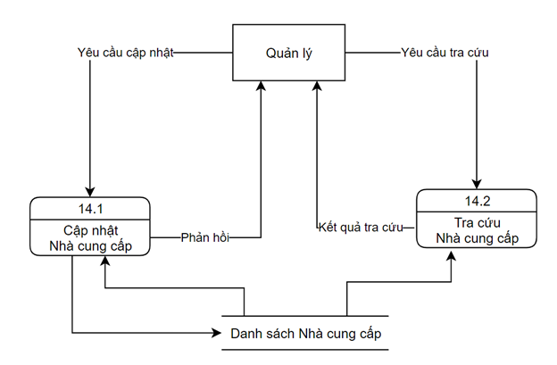

Hình 2.168: DFD mức một chức năng quản lý nhà cung cấp.

### 14.2. DFD tổng quát từng chức năng

DFD tổng quát cập nhật nhà cung cấp

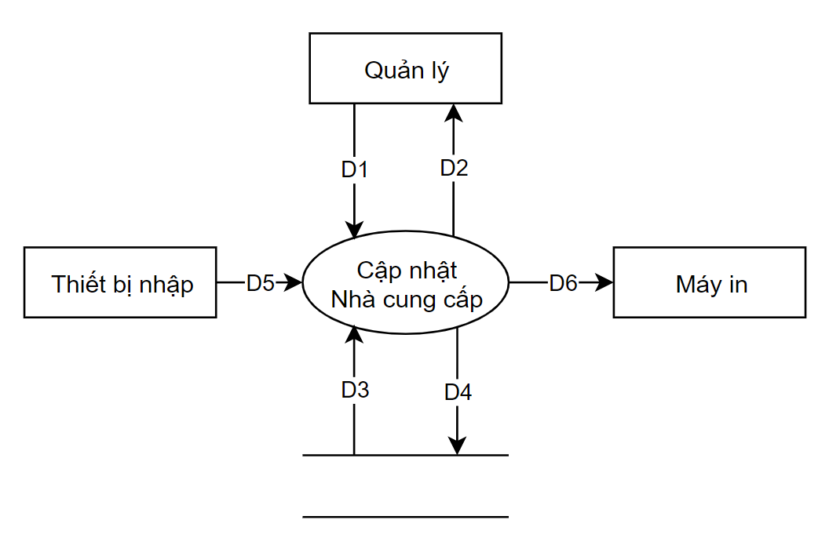

Hình 2.169: DFD tổng quát chức năng cập nhật nhà cung cấp.

Ý nghĩa dòng dữ liệu

D1: Thông tin tài khoản: Mã nhà cung cấp, tên nhà cung cấp, địa chỉ, số điện thoại, gmail.

D2: Kết quả thành công/ thất bại.

D3: Danh sách Nhà cung cấp.

D4: Danh sách Nhà cung cấp đã cập nhật.

Thuật toán xử lý:

Bước 1: Kết nối cơ sở dữ liệu.

Bước 2: Đọc D3 từ bộ nhớ phụ.

Bước 3: Nhận D1 từ người dùng.

Bước 4: Kiểm tra “Mã nhà cung cấp” có thuộc “Danh sách nhà cung cấp” không.

Bước 5:

TH1: Người dùng yêu cầu sửa Nhà cung cấp:

Nếu không thỏa điều kiện ở bước 4 thì tới bước 7.

TH2: Người dùng yêu cầu thêm Nhà cung cấp:

Nếu thỏa điều kiện trên thì tới bước 7.

Bước 6: Lưu D4 xuống bộ nhớ phụ.

Bước 7: Xuất D2.

Bước 8: Đóng kết nối cơ sở dữ liệu.

Bước 9: Kết thúc.

DFD tổng quát chức năng Tra cứu nhà cung cấp

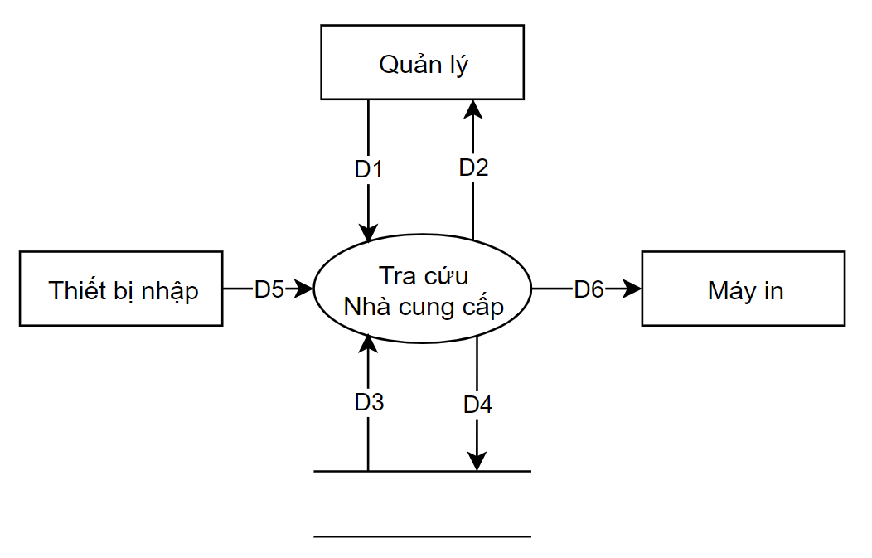

Hình 2.170: DFD tổng quát chức năng tra cứu nhà cung cấp.

Ý nghĩa dòng dữ liệu

D1: Mã nhà cung cấp/ Tên nhà cung cấp /Địa chỉ /Số điện thoại /Gmail.

D2: Danh sách Nhà cung cấp tìm được.

D3: Danh sách Nhà cung cấp.

D4: Không có.

D5: Không có.

D6: Không có.

Thuật toán xử lý

Bước 1: Kết nối cơ sở dữ liệu.

Bước 2: Đọc D3 từ bộ nhớ phụ.

Bước 3: Nhận D1 từ người dùng.

Bước 4: Tìm kiếm “Mã nhà cung cấp/ Tên nhà cung cấp /Địa chỉ /Số điện thoại /Gmail” trong “Danh sách Nhà cung cấp”.

Bước 5: Xuất D2.

Bước 6: Đóng kết nối cơ sở dữ liệu.

Bước 7: Kết thúc.

### 14.3 Diagram

#### Sơ đồ trình tự

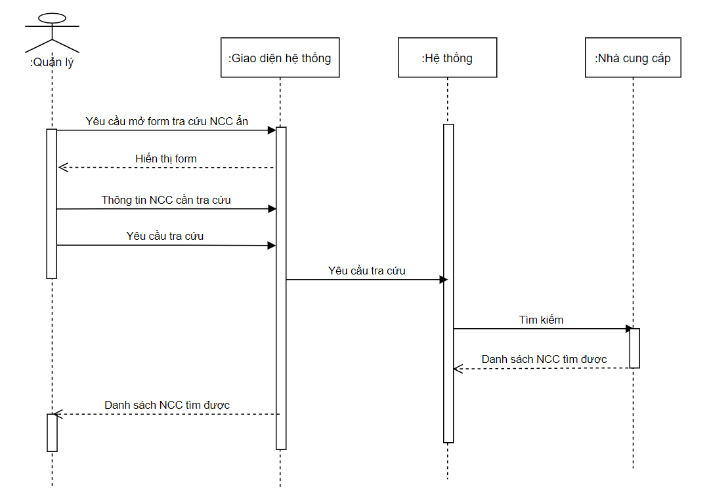

Hình 1.171: Sơ đồ trình tự chức năng tra cứu nhà cung cấp.

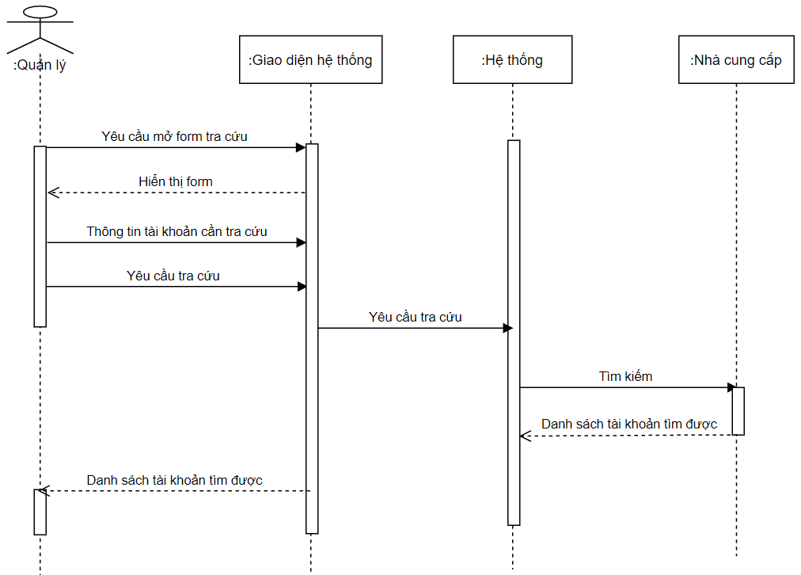

Hình 1.172: Sờ đồ trình tự chức năng tra cứu nhà cung cấp ẩn.

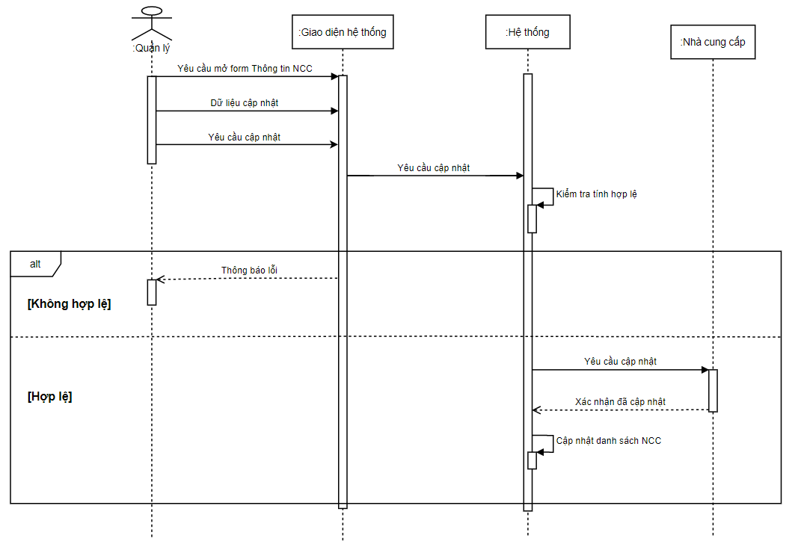

Hình 2.173: Sơ đồ trình tự chức năng cập nhật thông tin nhà cung cấp.

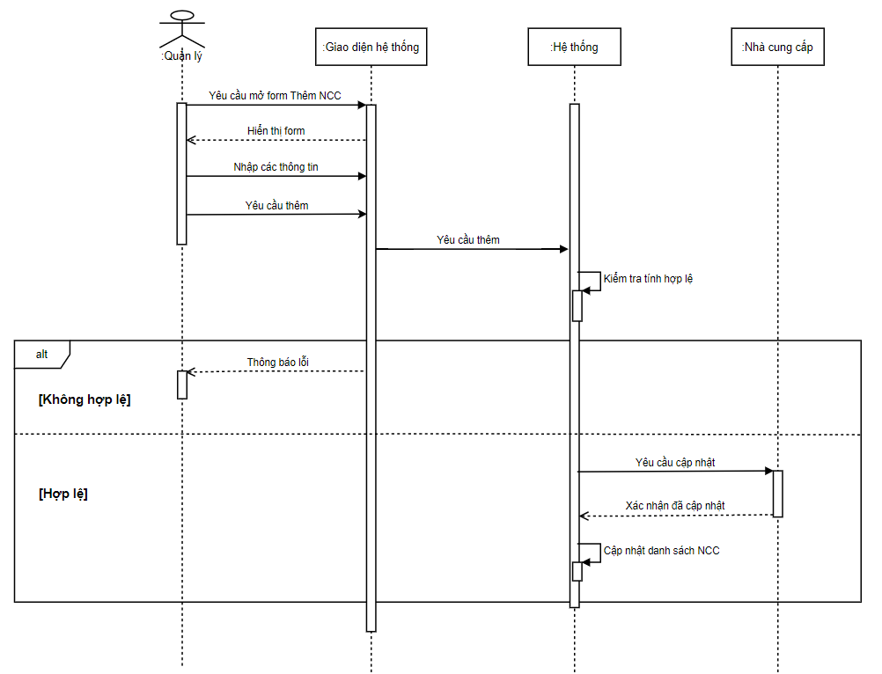

Hình 2.174: Sơ đồ trình tự chức năng thêm nhà cung cấp

#### Sơ đồ hoạt động

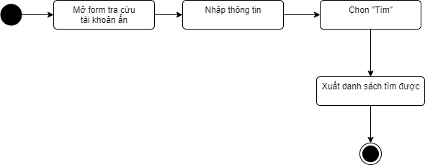

Hình 2.175: Sơ đồ hoạt động chức năng tra cứu nhà cung cấp.

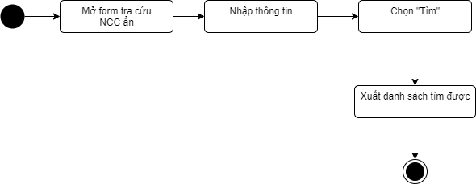

Hình 2.176: Sơ đồ hoạt động chức năng tra cứu nhà cung cấp ẩn.

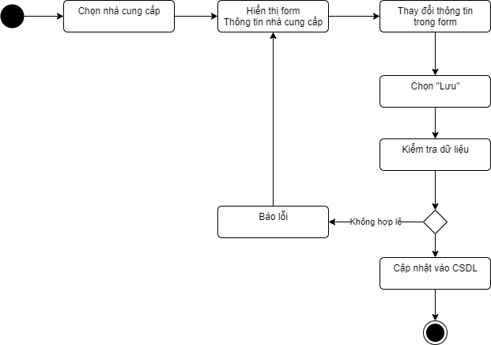

Hình 2.177: Sơ đồ hoạt động chức năng cập nhật thông tin nhà cung cấp.

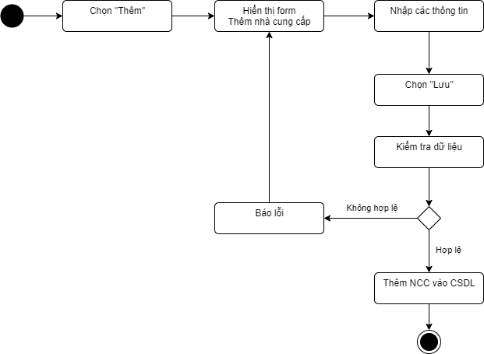

Hình 2.178:Sơ đồ hoạt động chức năng thêm nhà cung cấp.

### 14.4. Use case

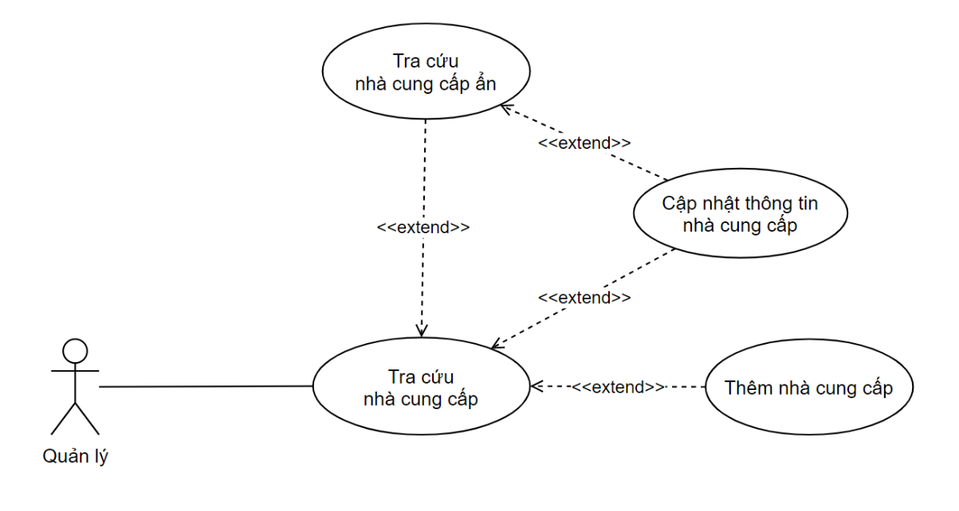

Hình 2.179: Use case chức năng quản lý nhà cung cấp.

|  |  |
| --- | --- |
| Tên use case | Tra cứu nhà cung cấp |
| Tác nhân | Quản lý |
| Tóm tắt | Use case bắt đầu khi actor muốn tra cứu nhà cung cấp. Hệ thống cho phép actor tra cứu nhà cung cấp trong hệ thống. |
| Dòng sự kiện chính | 1. Tác nhân chọn mục “Nhà cung cấp” (trên menu).  2. Hệ thống hiển thị giao diện có textbox tìm kiếm.  3. Tác nhân nhập thông tin của nhà cung cấp cần tra cứu vào textbox tìm kiếm.  4. Tác nhân chọn “Tìm”.  5. Hệ thống hiển thị danh sách nhà cung cấp tìm được. |
| Dòng sự kiện phụ | Không có. |
| Tiền điều kiện | Hệ thống ở trạng thái đang đăng nhập. |
| Hậu điều kiện | Không có. |

###### Bảng 2.32: Đặc tả chức năng tra cứu nhà cung cấp.

|  |  |
| --- | --- |
| Tên use case | Tra cứu nhà cung cấp ẩn |
| Tác nhân | Quản lý |
| Tóm tắt | Use case bắt đầu khi actor chọn “Nhà cung cấp ẩn”. Hệ thống cho phép actor tra cứu nhà cung cấp ẩn trong hệ thống. |
| Dòng sự kiện chính | 1. Tác nhân chọn “Nhà cung cấp ẩn”.  2. Hệ thống hiển thị giao diện có textbox tìm kiếm.  3. Tác nhân nhập thông tin của nhà cung cấp cần tra cứu vào textbox tìm kiếm.  4. Tác nhân chọn “Tìm”.  5. Hệ thống hiển thị danh sách nhà cung cấp tìm được. |
| Dòng sự kiện phụ | Không có. |
| Tiền điều kiện | Hệ thống ở trạng thái đang đăng nhập. |
| Hậu điều kiện | Không có. |

###### Bảng 2.33: Đặc tả use case tra cứu nhà cung cấp ẩn.

|  |  |
| --- | --- |
| Tên use case | Cập nhật thông tin nhà cung cấp |
| Tác nhân | Quản lý |
| Tên use case | Cập nhật thông tin nhà cung cấp |
| Tác nhân | Nhân viên |
| Tóm tắt | Use case bắt đầu khi tác nhân mở form Thông tin nhà cung cấp. Hệ thống cho phép tác nhân cập nhật trạng thái và các thông tin của nhà cung cấp, không bao gồm mã nhà cung cấp. |
| Dòng sự kiện chính | 1. Tác nhân chọn 1 nhà cung cấp (1 hàng) trong danh sách nhà cung cấp và chọn Sửa; hoặc nhấp đúp vào nhà cung cấp.  2. Hệ thống hiển thị form Thông tin nhà cung cấp vừa chọn.  3. Tác nhân thay đổi các thông tin trong form (không cho phép đổi mã NCC).  4. Tác nhân chọn “Lưu”.  5. Hệ thống cập nhật thông tin Nhà cung cấp. |
| Dòng sự kiện phụ | Nếu dữ liệu actor đưa vào không hợp lệ, sau khi chọn “Lưu”, hệ thống sẽ báo lỗi và không thực hiện cập nhật. |
| Tiền điều kiện | Hệ thống ở trạng thái đang đăng nhập. |
| Hậu điều kiện | Nếu use case thành công, thông tin Nhà cung cấp trong hệ thống được cập nhật. |

###### Bảng 2.34: Đặc tả use case cập nhật thông tin nhà cung cấp.

|  |  |
| --- | --- |
| Tên use case | Thêm nhà cung cấp |
| Tác nhân | Quản lý |
| Tóm tắt | Use case bắt đầu khi actor chọn “Thêm”. Hệ thống cho phép tác nhân thêm nhà cung cấp, bao gồm các thông tin Mã nhà cung cấp, Tên nhà cung cấp, Địa chỉ, Số điện thoại, Email. |
| Dòng sự kiện chính | 1. Tác nhân chọn “Thêm”.  2. Hệ thống hiển thị form Thêm nhà cung cấp.  3. Tác nhân nhập dữ liệu mới.  4. Tác nhân chọn “Lưu”.  5. Hệ thống thêm Nhà cung cấp vào hệ thống. |
| Dòng sự kiện phụ | Nếu dữ liệu actor đưa vào không hợp lệ, sau khi chọn “Lưu”, hệ thống sẽ báo lỗi và không thực hiện thêm. |
| Tiền điều kiện | Hệ thống ở trạng thái đang đăng nhập. |
| Hậu điều kiện | Nếu use case thành công, hệ thống thêm 1 Nhà cung cấp vào hệ thống. |

###### Bảng 2.35: Đặc tả use case thêm nhà cung cấp.

## **15. Quản lý công việc nhân viên**

### 15.1 DFD mức 1

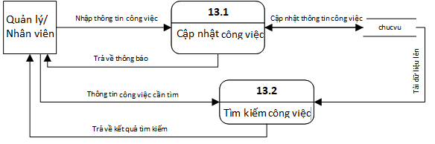

Hình 2.180. DFD quản lý công việc nhân viên.

### 15.2 DFD sơ đồ tổng quát chức năng

DFD tổng quát chức năng cập nhật công việc nhân viên

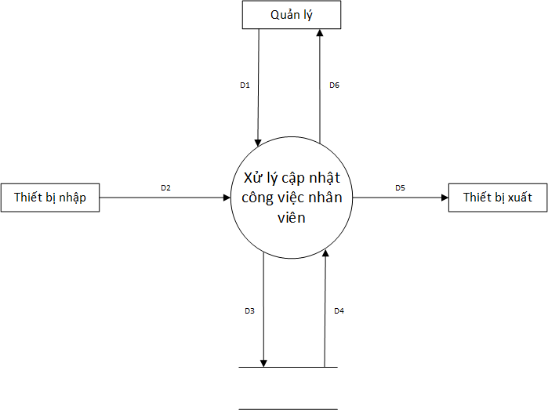

Hình 2.181: DFD tổng quát chức năng cập nhật công việc nhân viên..

Ý nghĩa dòng dữ liệu

D1: Thông tin chức vụ: manc, chucvu, luong.

D2: Nhập vào thông tin cần lưu trữ.

D3: D1.

D4: Danh sách công việc nhân viên.

D5: Không có.

D6: Danh sách công việc nhân viên.

Thuật toán xử lý

Bước 1: Kết nối dữ liệu.

Bước 2: Đọc D4 từ bộ nhớ phụ lấy các dữ liệu chức vụ.

Bước 3: Nhận D1 từ quản lý.

Bước 4: Kiểm tra chức vụ đã tồn tại trong cơ sở dữ liệu hay chưa?

Bước 5: Nếu thỏa các điều kiện thì lưu dữ liệu thông tin D3 xuống bộ nhớ và thông báo kết quả cho D6.

Bước 6: Đóng kết nối cơ sở dữ liệu.

Bước 7: Kết thúc.

DFD tổng quát chức năng tìm kiếm công việc nhân viên

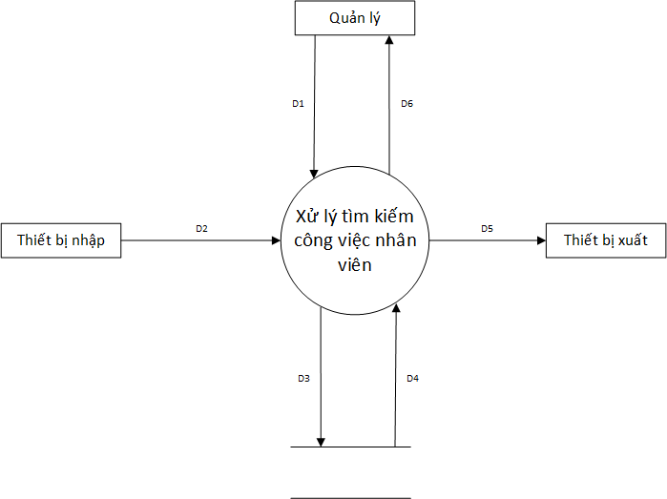

Hình 2.182: DFD tổng quát chức năng tìm kiếm công việc nhân viên.

Ý nghĩa dòng dữ liệu

D1: Thông tin chức vụ cần tìm: manc, chucvu, luong.

D2: Nhập vào thông tin cần tìm.

D3: Không có.

D4: Danh sách công việc nhân viên.

D5: Không có.

D6: Thông tin công việc nhân viên tìm được.

Thuật toán xử lý

Bước 1: Kết nối dữ liệu.

Bước 2: Đọc D3 từ bộ nhớ phụ lấy các dữ liệu chức vụ.

Bước 3: Nhận D1 từ quản lý.

Bước 4: Tìm kiếm công việc nhân viên cần tìm.

Bước 5: Hiển thị kết quả tìm được (D6).

Bước 6: Đóng kết nối dữ liệu.

Bước 7: Kết thúc.

### 15.3 Diagram

#### Sơ đồ trình tự

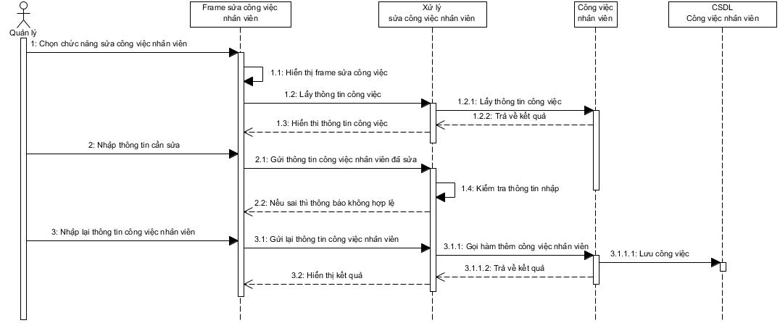

Hình 2.183: Sơ đồ trình tự sửa công việc nhân viên.

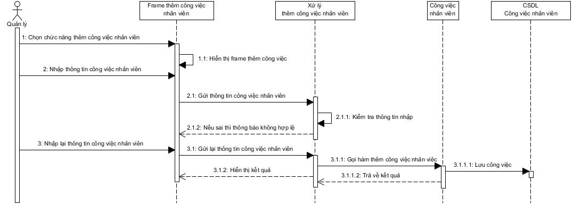

Hình 2.184: Sơ đồ trình tự thêm công việc nhân viên.

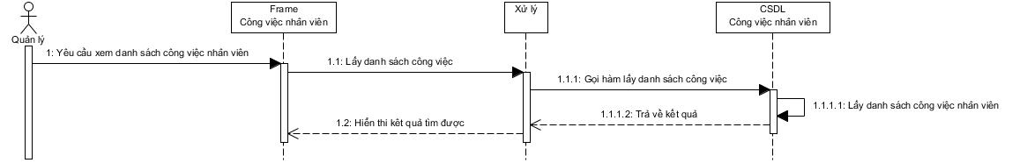

Hình 2.185: Sơ đồ trình tự xem danh sách công việc nhân viên.

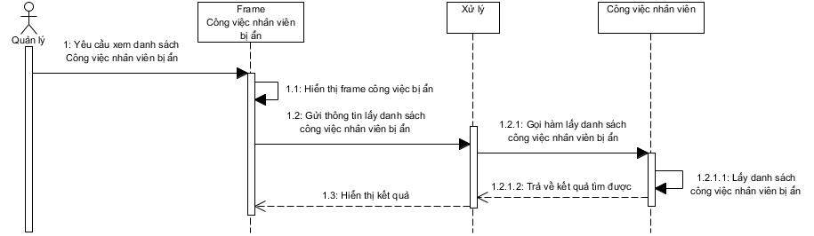

Hình 2.186: Sơ đồ trình tự xem danh sách công việc nhân viên bị ẩn.

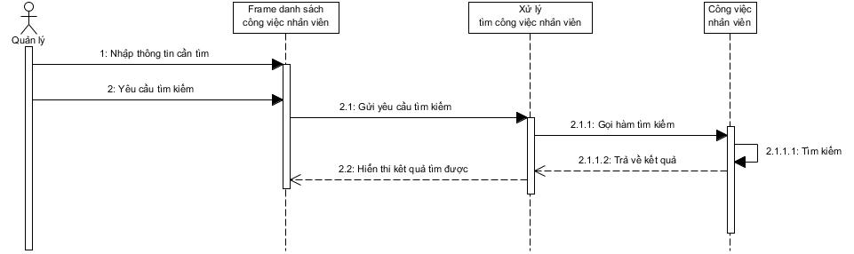

Hình 2.187: Sơ đồ trình tự tìm kiếm công việc nhân viên.

#### Sơ đồ hoạt động

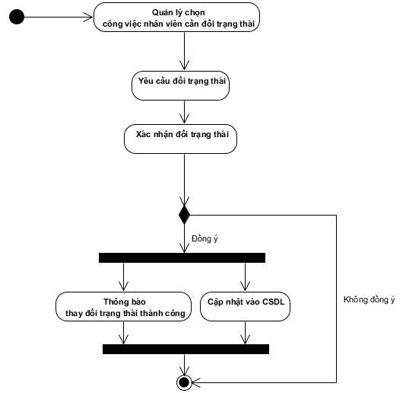

Hình 2.188: Sơ đồ hoạt động đổi trạng thái công việc nhân viên.

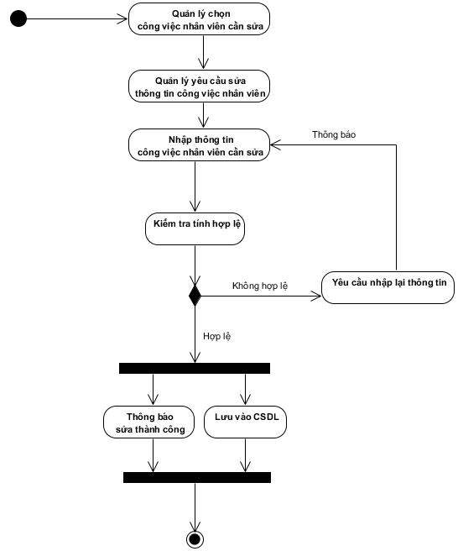

Hình 2.189: Sơ đồ hoạt động sửa công việc nhân viên.

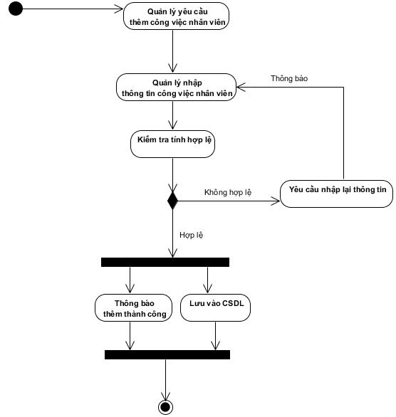

Hình 2.190: Sơ đồ hoạt động thêm công việc nhân viên.

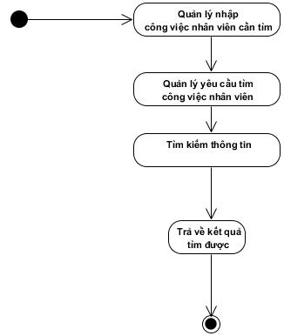

Hình 2.191: Sơ đồ hoạt động tìm kiếm công việc nhân viên.

### 15.4 Use Case:

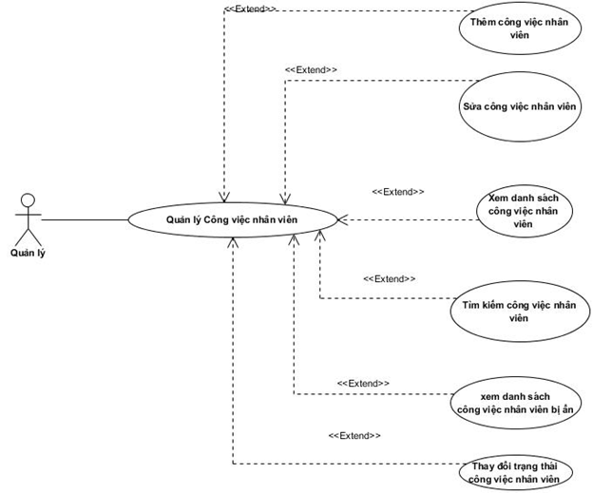

Hình 2.192: Use case công việc nhân viên.

|  |  |
| --- | --- |
| Tên Use case | Quản lý công việc nhân viên |
| Tác nhân | Quản lý |
| Tóm tắt | Use case này cho người quản trị quản lý thông tin công việc nhân viên trong cơ sở dữ liệu của hệ thống. Bao gồm các thao tác: thêm mới, thay đổi thông tin công việc, cập nhật trạng thái công việc trong hệ thống, xem danh sách công việc, xem danh sách công việc bị ẩn, tìm kiếm công việc. |
| Dòng sự kiện chính: | 1. Usecase bắt đầu khi người quản lý bắt đầu thêm mới, thay đổi thông tin công việc, cập nhật trạng thái công việc trong hệ thống.  2. Hệ thống hiển thị danh sách công việc nhân viên trong hệ thống và yêu cầu người quản lý chọn chức năng muốn thực hiện. Sau khi chọn chức năng, một trong các luồng phụ tương ứng sau được thực hiện.  2.1 Nếu người quản lý muốn thêm: luồng phụ thêm được thực hiện.  2.2 Nếu người quản lý muốn sửa: luồng phụ sửa được thực hiện.  2.3 Nếu người quản lý muốn cập nhật trạng thái: luồng phụ cập nhật trạng thái được thực hiện.  **Luồng phụ thêm**: Hệ thống yêu cầu nhập đầy đủ các thông tin của công việc nhân viên cần thêm, sau đó chọn chức năng thêm.  Nếu thành công: thông tin sẽ được nhập vào hệ thống và thông báo ra màn hình.  Nếu thất bại: thông báo ra màn hình lý do thất bại và trở lại màn hình.  **Luồng phụ sửa:** Chọn công việc cần sửa và hệ thống hiển thị đầy đủ các thông tin cần thiết để tiến hành việc sửa, sau khi lựa chọn một số thay đổi thì sẽ chọn chức năng sửa để tiến hành thực hiện.  Nếu thành công: hệ thống sẽ lưu váo CSDL và thông báo ra màn hình.  Nếu thất bại: thông báo ra màn hình lý do thất bại và trở lại màn hình.  **Luồng phụ cập nhật:** Chọn công việc cần cập nhật, hệ thống thông báo cho người dùng xác nhận.  Nếu chọn “yes”: Cập nhật trạng thái công việc trong cơ sở dữ liệu.  Nếu chọn “ no “: trở lại màn hình. |
| Dòng sự kiện phụ: | Không có |
| Tiền điều kiện: | Người quản lý phải đăng nhập vào hệ thống rồi mới thực hiện được chức năng quản lý công việc nhân viên. |
| Hậu điều kiện: | Nếu use case thành công thì có thể quản lý công việc theo nhu cầu cần thiết. Ngược lại trạng thái hệ thống không có gì thay đổi. |

###### Bảng 2.36: Đặc tả use case công việc nhân viên.

## **16. Thống kê bán hàng**

### 16.1. DFD Mức 1

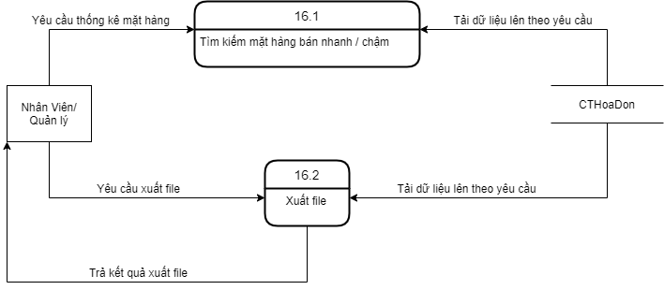

Hình 2.193: DFD thống kê bán hàng.

### 16.2. DFD sơ đồ tổng quát chức năng

DFD tổng quát chức năng thống kê bán hàng

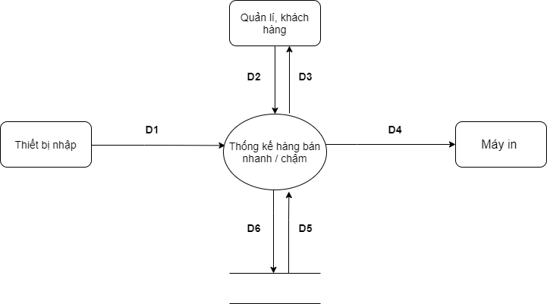

Hình 2.194: DFD tổng quát chức năng thống kê bán hàng.

Ý nghĩa từng dòng dữ liệu

D1: Yêu cầu xem những món bán nhanh hay chậm.

D2:Thông tin về thời gian: Ngày tháng năm bắt đầu tìm kiếm , ngày tháng năm kết thúc tìm kiếm.

D3: Danh sách các món theo yêu cầu.

D4: Không có.

D5: Lấy dữ liệu chi tiết hóa đơn.

D6: Không có.

Thuật toán xử lý

Bước 1: Kết nối dữ liệu.

Bước 2: Đọc D5 từ bộ nhớ phụ lấy các dữ liệu về món.

Bước 3: Nhận D1, D2 từ quản lý.

Bước 4: Kiểm tra thông tin về thời gian tìm kiếm có hợp lệ chưa.

Bước 5: Bắt đầu xử lí tìm kiếm theo yêu cầu.

Bước 6: Xuất thông tin theo yêu cầu.

Bước 7: Đóng kết nối dữ liệu.

Bước 8: Kết thúc.

DFD tổng quát chức năng xuất file thống kê

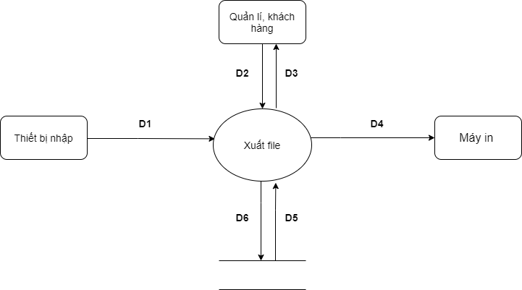

Hình 2.195: DFD tổng quát chức năng xuất file thống kê.

Ý nghĩa từng dòng dữ liệu

D1: Thông tin về món (bán nhanh, chậm ) cần xuất file.

D2: Thông tin về món cần xuất file.

D3: Danh sách các món.

D4: Xuất ra danh sách món.

D5: Thông tin về món theo yêu cầu.

D6: Không có.

Thuật toán xử lý

Bước 1: Kết nối dữ liệu.

Bước 2: Đọc D3 từ bộ nhớ phụ lấy các dữ liệu về món.

Bước 3: Nhận D1, D2 từ quản lý.

Bước 4: Tìm kiếm thông tin món theo yêu cầu thống kê.

Bước 5: Hiển thị kết quả tìm kiếm được .

Bước 6: Xuất D4 ra máy in.

Bước 7: Đóng kết nối dữ liệu.

Bước 8: Kết thúc.

### 16.3. Diagram

#### Sơ đồ trình tự

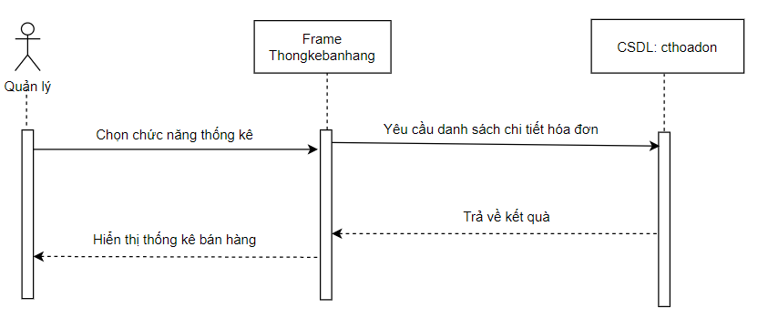

Hình 2.196: Sờ đồ trình tự thống kê bán hàng.

#### Sơ đồ hoạt động

Hình 2.197: Sơ đồ hoạt động thống kê bán hàng.

### 16.4. Use case

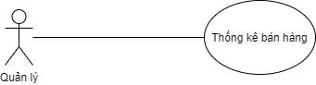

Hình 2.198: Use case Thống kê bán hàng.

|  |  |
| --- | --- |
| Tên use case | Thống kê bán hàng |
| Tác nhân | Quản lý |
| Tóm tắt | Use case bắt đầu khi quản lý có nhu cầu thực hiện chức năng xem thống kê món bán nhanh hay chậm. Hệ thống cho phép quản lý xem thống kê món bán nhanh hay chậm. |
| Dòng sự kiện chính | Chọn ngày tháng năm cần xem từ form Thống kê món bán nhanh hay chậm  Chọn muốn xem thống kê món bán nhanh hay chậm  Xuất thống kê theo sự lựa chọn của quản lý. |
| Dòng sự kiện phụ | Yêu cầu thời gian của ngày kết thúc sẽ sau hoặc bằng ngày bắt đầu thống kê. |
| Tiền điều kiện | Bắt buộc phải thông qua bước đăng nhập.  Quyền phải là của quản lý. |
| Hậu điều kiện | Thông báo thay đổi thành công |

###### Bảng 2.37: Đặc tả chức năng thống kê bán hàng.

## **17. Thống kê doanh thu**

### 17.1. DFD mức 1

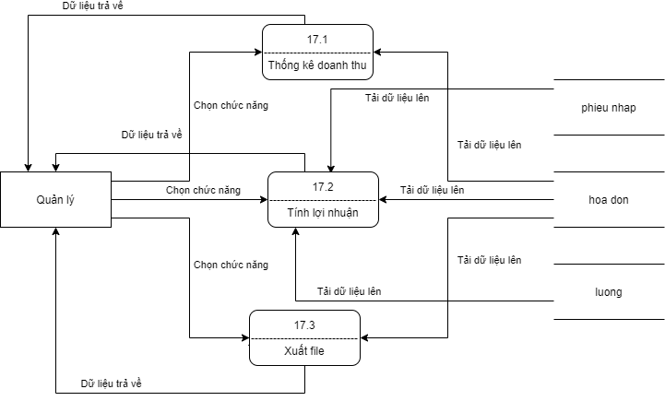

Hình 2.199: DFD mức một thống kê doanh thu.

### 17.2. DFD sơ đồ tổng quát chức năng

DFD sơ đồ tổng quát chức năng tính lợi nhuận

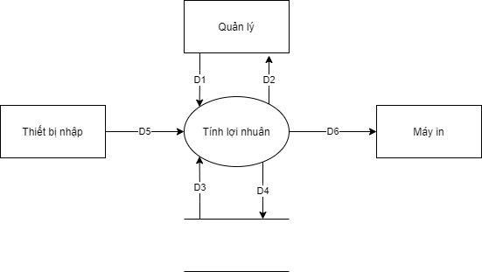

Hình 2.200: Sơ đồ tổng quát chức năng tính lợi nhuận.

Ý nghĩa từng dòng dữ liệu

D1 : Thông tin của hoá đơn , phiếu nhập , lương nhân viên để tính lợi nhuận.

D2 : Kết quả tính lợi nhuận.

D3 : Thông tin của hoá đơn , phiếu nhập , lương nhân viên.

D4 : Không có.

D5 : Thông tin của hoá đơn cần để tính lợi nhuận.

D6 : Xuất ra lợi nhuận.

Thuật toán xử lý

Bước 1: Kết nối dữ liệu.

Bước 2: Đọc D3 từ bộ nhớ phụ về thông tin hoá đơn, phiếu nhập và lương nhân viên.

Bước 3: Nhận D1, D5 từ quản lý.

Bước 4: Đọc dữ liệu D3 để lấy thông tin cần thiết để tính lợi nhuận.

Bước 5: Tính toán lợi nhuận.

Bước 6: Thông báo kết quả cho D2.

Bước 7: Xuất D6 ra máy in.

Bước 8: Đóng kết nối dữ liệu.

Bước 9: Kết thúc.

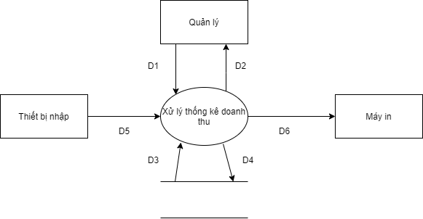

Hình 2.201: Sơ đồ tổng quát chức năng thống kê doanh thu.

Ý nghĩa từng dòng dữ liệu

D1 : Thông tin của hoá đơn cần để thống kê.

D2 : Bảng thống kê doanh thu.

D3 : Danh sách số lượng và giá bán của sản phẩm đã bán ra.

D4 : Không có.

D5 : Thông tin của hoá đơn cần để thống kê.

D6 : Xuất ra bảng thống kê doanh thu.

Thuật toán xử lý

Bước 1: Kết nối dữ liệu.

Bước 2: Đọc D3 từ bộ nhớ phụ về danh sách số lượng và giá bán của sản phẩm đã bán.

Bước 3: Nhận D1, D5 từ quản lý.

Bước 4: Đọc dữ liệu D3 để lấy thông tin cần thiết để lập thống kê.

Bước 5: Tính toán tổng doanh thu đã bán ra theo ngày, tháng, năm.

Bước 6: Thông báo kết quả cho D2.

Bước 7: Xuất D6 ra máy in.

Bước 8: Đóng kết nối dữ liệu.

Bước 9: Kết thúc.

Sơ đồ tổng quát chức năng Xuất file



Hình 2.202: Sơ đồ tổng quát chức năng xuất file.

Ý nghĩa từng dòng dữ liệu

D1 : Thông tin về nhân viên cần xuất file.

D5 : Không có.

D2 : Danh sách lương nhân viên cần xuất file.

D3 : Danh sách lương nhân viên.

D4 : Không có.

D6 : Xuất ra danh sách lương nhân viên.

Thuật toán xử lý

Bước 1: Kết nối dữ liệu.

Bước 2: Đọc D3 từ bộ nhớ phụ lấy các dữ liệu về danh sách lương nhân viên.

Bước 3: Nhận D1 từ quản lý.

Bước 4: Trả về file danh sách lương nhân viên cho quản lý.

Bước 5: In ra danh sách lương cần xuất.

Bước 6: Đóng kết nối dữ liệu.

Bước 7: Kết thúc.

### 17.3. Diagram

#### Sơ đồ trình tự

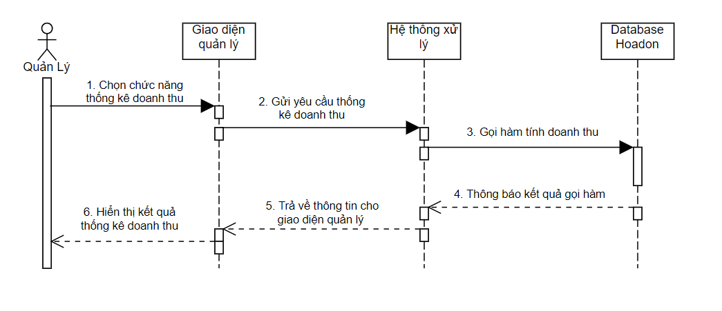

Hình 2.203 : Sơ đồ trình tự thống kê doanh thu.

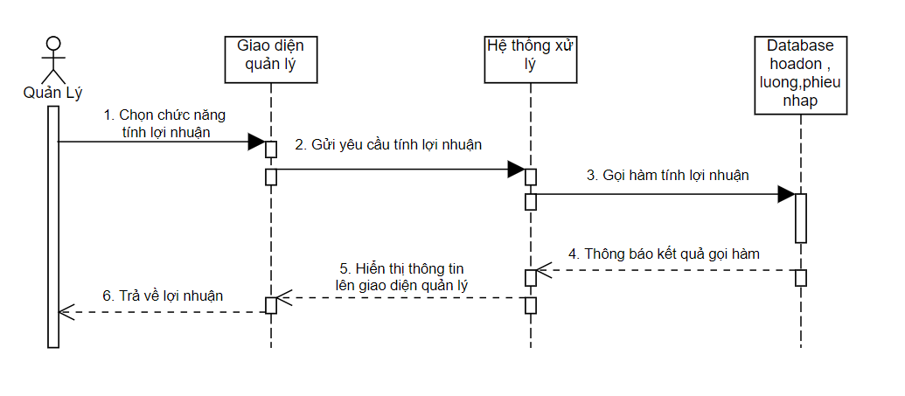

Hình 2.204: Sơ đồ trình tự tính lợi nhuận.

#### Sơ đồ hoạt động

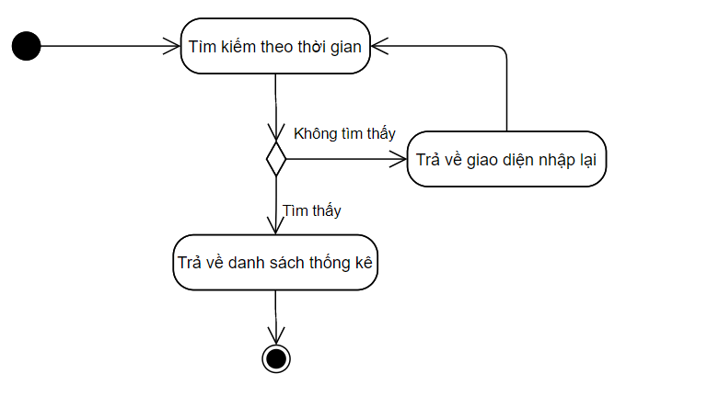

Hình 2.205: Sơ đồ hoạt động thống kê doanh thu.

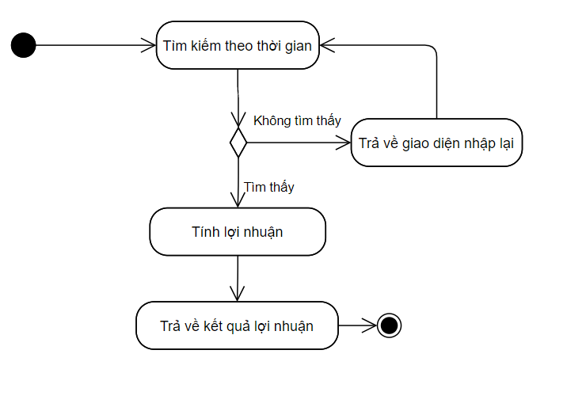

Hình 2.206: Sơ đồ hoạt động tính lợi nhuận.

### 17.4. Use Case

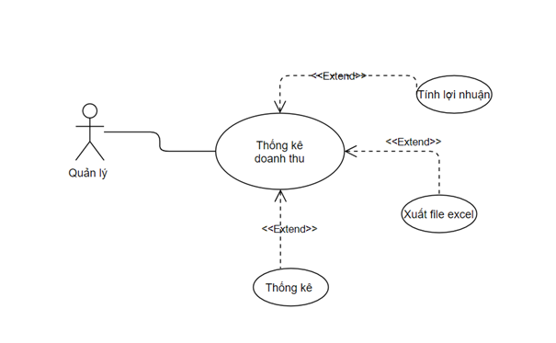

Hình 2.207: Use case thống kê doanh thu.

|  |  |
| --- | --- |
| Tên use case | Thống kê doanh thu |
| Tác Nhân | Quản lý |
| Tóm Tắt | Use case bắt đầu khi người dùng chọn giao diện thống kê doanh thu |
| Dòng sự kiện chính | 1. Chức năng Tính lợi nhuận  1.1. Quản lý chọn chức năng Tính lợi nhuận.  1.2. Hệ thống hiển thị kết quả tính lợi nhuận.  2. Chức năng Xuất file  2.1. Quản lý chọn chức năng xuất file excel.  2.2. Hệ thống xuất file excel ra thư mực.  3. Chức năng thống kê doanh thu  3.1. Quản lý chọn thời gian tính thống kê.  3.2. Quản lý chọn chức năng thống kê.  3.3. Hệ thống hiển thị kết quả tính toán. |
| Dòng sự kiện phụ | Hiển thị thông báo Chưa chọn thời gian. |
| Tiền điều kiện | Người dùng đã đăng nhập với quyền quản lý. |
| Hậu điều kiện | Không |

###### Bảng 2.38: Đặc tả chức năng thống kê doanh thu.

|  |  |
| --- | --- |
| Tên use-case | Tính lợi nhuận. |
| Tác Nhân | Quản lý. |
| Tóm Tắt | Use case bắt đầu khi người dùng chọn chức năng tính lợi nhuận. |
| Dòng sự kiện chính | 1. Quản lý chọn thời gian cần tính lợi nhuận.  2. Quản lý chọn chức năng Tính lợi nhuận.  3. Hệ thống xuất ra kết quả tính lợi nhuận. |
| Dòng sự kiện phụ | Hiển thị thông báo Chưa chọn thời gian. |
| Tiền điều kiện | Người dùng đã đăng nhập với quyền quản lý. |
| Hậu điều kiện | Không. |

###### Bảng 2.39: Đặc tả chức năng tính lợi nhuận.

|  |  |
| --- | --- |
| Tên use-case | Tính thống kê. |
| Tác Nhân | Quản lý. |
| Tóm Tắt | Use case bắt đầu khi người dùng chọn chức năng thống kê. |
| Dòng sự kiện chính | 1. Quản lý chọn thời gian cần thống kê doanh thu.  2. Quản lý chọn chức năng Thống kê doanh thu.  3. Hệ thống xuất ra kết quả thống kê doanh thu. |
| Dòng sự kiện phụ | Hiển thị thông báo Chưa chọn thời gian. |
| Tiền điều kiện | Người dùng đã đăng nhập với quyền quản lý. |
| Hậu điều kiện | Không. |

###### Bảng 2.40: Đặc tả chức năng tính thống kê.

|  |  |
| --- | --- |
| Tên use-case | Xuất file excel |
| Tác Nhân | Quản lý |
| Tóm Tắt | Use case bắt đầu khi người dùng chọn chức năng xuất file excel |
| Dòng sự kiện chính | 1. Quản lý bấm chức năng Xuất file  2. Hệ thống xuất file excel vào thư mực |
| Dòng sự kiện phụ | Không |
| Tiền điều kiện | Người dùng đã đăng nhập với quyền quản lý. |
| Hậu điều kiện | Không |

###### Bảng 2.41: Đặc tả chức năng xuất file.

## **18. Thống kê thu chi**

### 18.1. DFD Mức 1

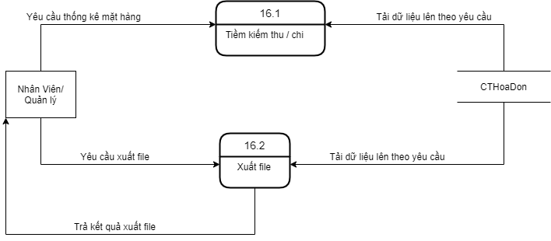

Hình 2.208: DFD mức một thống kê bán hàng.

### 18.2. DFD sơ đồ tổng quát chức năng

DFD sơ đồ tổng quát chức năng Thống kê thu chi

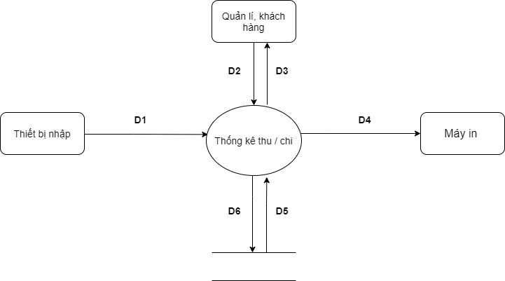

Hình 2.209: DFD sơ đồ tổng quát chức năng thống kê thu chi

Ý nghĩa từng dòng dữ liệu

D1: Yêu cầu xem những thông kê tiền thu chi.

D2:Thông tin về thời gian: Ngày tháng năm bắt đầu tìm kiếm , ngày tháng năm kết thúc tìm kiếm.

D3: Danh sách tiền đã thu chi.

D4: Không có.

D5: Lấy dữ liệu chi tiết hóa đơn.

D6: Không có.

Thuật toán xử lý

Bước 1: Kết nối dữ liệu.

Bước 2: Đọc D5 từ bộ nhớ phụ lấy các dữ liệu về tổng giá.

Bước 3: Nhận D1, D2 từ quản lý.

Bước 4: Kiểm tra thông tin về thời gian tìm kiếm có hợp lệ chưa.

Bước 5: Bắt đầu xử lý tìm kiếm theo yêu cầu.

Bước 6: Xuất thông tin theo yêu cầu.

Bước 7: Đóng kết nối dữ liệu.

Bước 8: Kết thúc.

DFD sơ đồ tổng quát chức năng xuất file thống kê thu chi



Hình 2.210: DFD sơ đồ tổng quát chức năng xuất file thống kê thu chi

Ý nghĩa từng dòng dữ liệu

D1: Thông tin về tiền thu chi cần xuất file.

D2: D1.

D3: Danh sách các khoản thu chi.

D4: Xuất ra danh sách khoản thu chi.

D5: Thông tin về khoản thu chi theo yêu cầu.

D6: Không có.

Thuật toán xử lý

Bước 1: Kết nối dữ liệu.

Bước 2: Đọc D3 từ bộ nhớ phụ lấy các dữ liệu về hóa đơn.

Bước 3: Nhận D1, D2 từ quản lý.

Bước 4: Tìm kiếm thông tin tiền thu chi theo yêu cầu thống kê.

Bước 5: Hiển thị kết quả tìm kiếm được.

Bước 6: Xuất D4 ra máy in.

Bước 7: Đóng kết nối dữ liệu.

Bước 8: Kết thúc.

### 18.3. Diagram

#### Sơ đồ trình tự

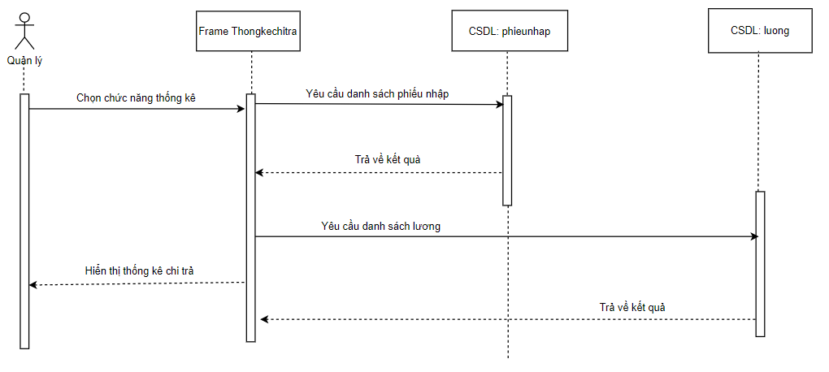

Hình 2.211:Sơ đồ trình tự thống kê thu chi.

#### Sơ đồ hoạt động

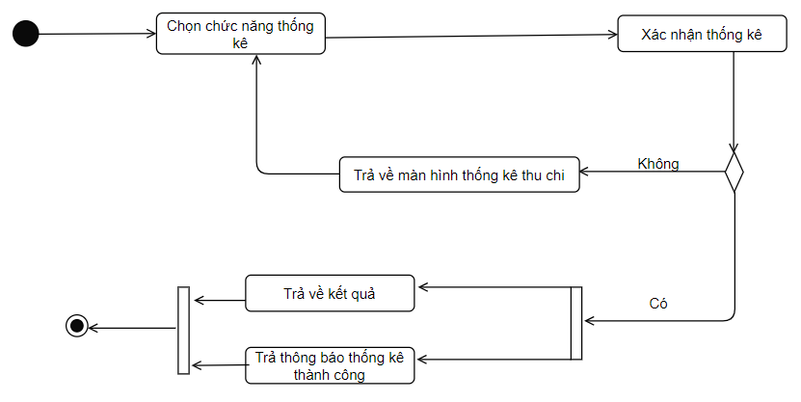

Hình 2.212: Sơ đồ hoạt động thống kê thu chi.

### 18.4 Use case

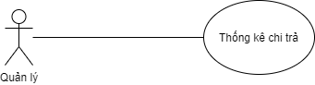

Hình 2.213: Use case thống kê thu chi.

|  |  |
| --- | --- |
| Tên use case | Thống kê thu chi. |
| Tác nhân | Quản lý. |
| Tóm tắt | Use case bắt đầu khi quản lý có nhu cầu thực hiện chức năng xem thống kê thu chi. Hệ thống cho phép quản lý xem thống kê thu hoặc chi. |
| Dòng sự kiện chính | Chọn ngày tháng năm cần xem từ form thống kê thu chi.  Chọn muốn xem thống kê thu hay chi.  Xuất thống kê theo sự lựa chọn của quản lý. |
| Dòng sự kiện phụ | Yêu cầu thời gian của ngày kết thúc sẽ sau hoặc bằng ngày. bắt đầu thống kê. |
| Tiền điều kiện | Bắt buộc phải thông qua bước đăng nhập.  Quyền phải là của quản lý. |
| Hậu điều kiện | Thông báo thay đổi thành công |

###### Bảng 2.42: Đặc tả use case chức năng thống kê chi trả.

## **19. Thống kê doanh thu app**

### 19.1 DFD mức 1

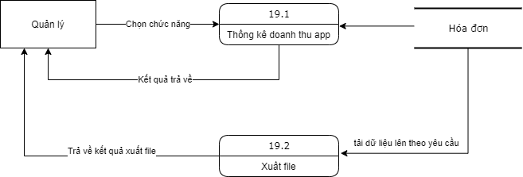

Hình 2.214: DFD mức một thống kê app.

### 19.2 DFD sơ đồ tổng quát chức năng

DFD tổng quát chức năng thống kê doanh thu app

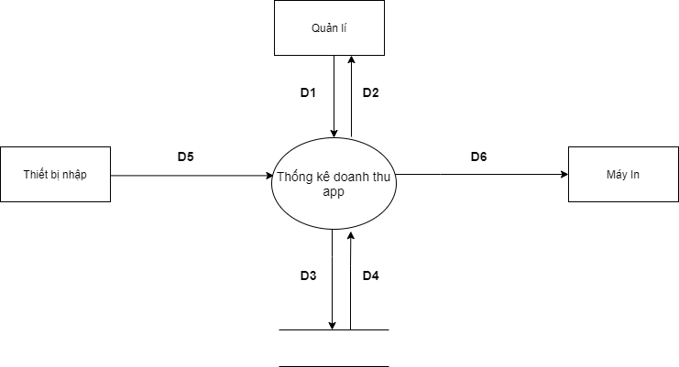

Hình 2.215: DFD tổng quát chức năng thống kê doanh thu app.

Ý nghĩa từng dòng dữ liệu

D1 : Thông tin của hoá đơn cần để thống kê.

D2 : Bảng thống kê doanh thu.

D3 : Danh sách app và tổng tiền thu về.

D4 : Tổng doanh thu theo ngày , tháng , năm.

D5 : Thông tin của hoá đơn cần để thống kê.

D6 : Xuất ra bảng thống kê doanh thu.

Thuật toán xử lý

Bước 1: Kết nối dữ liệu.

Bước 2: Đọc D3 từ bộ nhớ phụ về danh sách app app và tổng tiền đã thu về.

Bước 3: Nhận D1, D5 từ quản lý.

Bước 4: Đọc dữ liệu D3 để lấy thông tin cần thiết để lập thống kê.

Bước 5: Tính toán tổng doanh thu đã bán ra theo ngày, tháng, năm.

Bước 6: Lưu dữ liệu thống kê doanh thu D4 xuống bộ nhớ và thông báo kết quả cho D2.

Bước 7: Xuất D6 ra máy in.

Bước 8: Đóng kết nối dữ liệu.

Bước 9: Kết thúc.

DFD tổng quát chức năng xuất file thống kê doanh thu app



Hình 2.216: DFD tổng quát chức năng xuất file thống kê doanh thu app.

Ý nghĩa từng dòng dữ liệu

D1: Thông tin về app(doanh thu cao, thấp) cần xuất file.

D2: Thông tin về app cần xuất file.

D3: Danh sách các app.

D4: Xuất ra danh sách app và doanh thu.

D5: Thông tin về app theo yêu cầu.

D6: Không có.

Thuật toán xử lý

Bước 1: Kết nối dữ liệu.

Bước 2: Đọc D3 từ bộ nhớ phụ lấy các dữ liệu về app.

Bước 3: Nhận D1, D2 từ quản lý.

Bước 4: Tìm kiếm thông tin món theo yêu cầu thống kê.

Bước 5: Hiển thị kết quả tìm kiếm được.

Bước 6: Xuất D4 ra máy in.

Bước 7: Đóng kết nối dữ liệu.

Bước 8: Kết thúc.

### 19.3. Diagram

#### Sơ đồ trình tự

Hình 2.217 : Sơ đồ trình tự thống kê doanh thu các app.

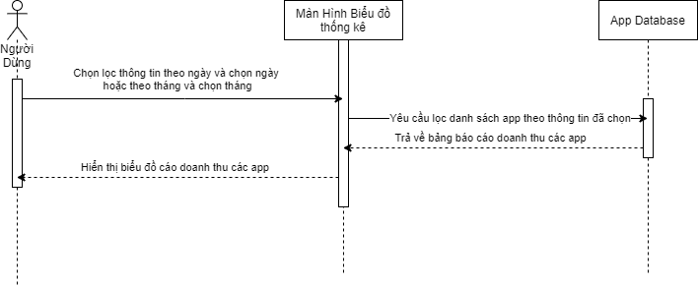

Hình 2.218 : Sơ đồ trình tự xem sơ đồ thống kê doanh thu các app.

#### Sơ đồ hoạt động

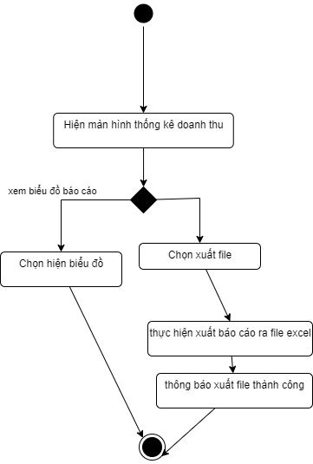

Hình 2.219 : Sơ đồ hoạt động thống kê doanh thu các app.

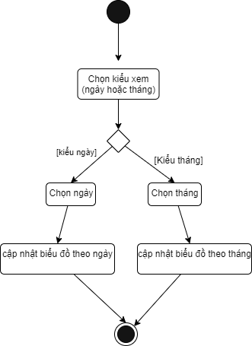

Hình 2.220 : Sơ đồ hoạt động xem sơ đồ rhống kê doanh thu các app.

### 19.4 Use case

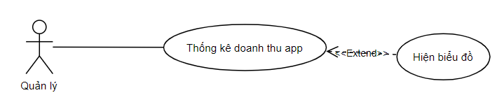

Hình 2.221: Use case báo cáo doanh thu app bán hàng.

|  |  |
| --- | --- |
| Tên use-case | Thống kê doanh thu app |
| Tác nhân | Quản Lý |
| Tóm tắt | Use case bắt đầu khi người dùng chọn thống kê doanh thu app.  Giúp người dùng xem được thông tin doanh thu các app bán hàng. |
| Dòng sự kiện chính | Người dùng chọn hiện Sơ đồ, hệ thống sẽ mở giao diện Sơ đồ thống kê doanh thu app bán hàng.  Người dùng chọn lọc thông tin doanh thu, hệ thống hiển thị bảng danh sách thông tin doanh thu các app theo lựa chọn của người dùng.  Người dùng chọn xuất file, hệ thống sẽ yêu cầu người dùng chọn đường dẫn và sau đó xuất file excel cho người dùng. |
| Dòng sự kiện phụ |  |
| Tiền điều kiện | Người dùng đã đăng nhập với quyền quản lý. |
| Hậu điều kiện |  |

###### Bảng 2.43: Đặc tả use case chức năng thống kê doanh thu app.

|  |  |
| --- | --- |
| Tên use-case | Xem Sơ đồ thống kê |
| Tác Nhân | Quản lý |
| Tóm Tắt | Dòng sự kiện bắt đầu khi người dùng chọn Hiện Sơ đồ thống kê ở giao diện Báo Cáo Doanh Thu Các app bán hàng.  Mục tiêu: Người dùng xem được thông tin doanh thu các app bán hàng theo dạng Sơ đồ. |
| Dòng sự kiện chính | Người dùng chọn bộ lọc theo ngày và nhập ngày cần hiển thị Sơ đồ, hệ thống sẽ hiển thị Sơ đồ doanh thu các app theo ngày đã chọn.  Người dùng chọn bộ lọc theo tháng và chọn tháng cần xem Sơ đồ doanh thu, hệ thống sẽ hiển thị Sơ đồ theo tháng mà người dùng đã chọn. |
| Dòng sự kiện phụ |  |
| Tiền điều kiện | Người dùng đã đăng nhập với quyền quản lý. |
| Hậu điều kiện |  |

###### Bảng 2.44: Đặc tả use case chức năng xem sơ đồ thống kê doanh thu app.

## **20. Đăng nhập Đăng xuất**

### 20.1. DFD mức 1

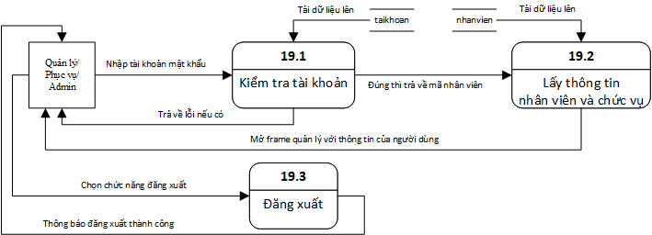

Hình 2.222: DFD mức một chức năng đăng nhập và đăng xuất.

### 20.2. DFD sơ đồ tổng quát chức năng

DFD tổng quát kiểm tra tài khoản.

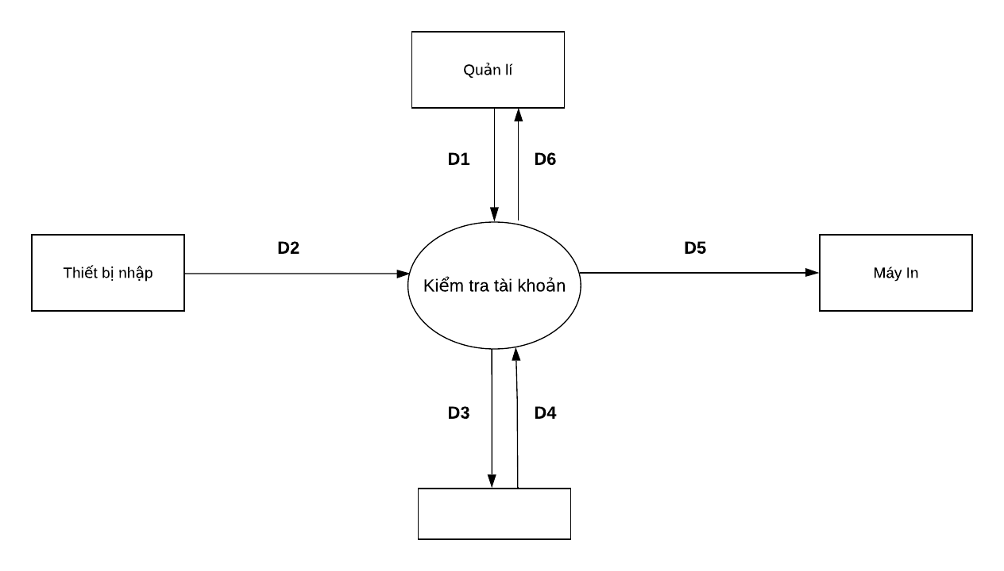

Hình2.223: DFD tổng quát kiểm tra tài khoản.

Ý nghĩa từng dòng dữ liệu

D1: Thông tin tài khoản và mật khẩu.

D2: Nhập vào thông tin cần tìm.

D3: Danh sách tài khoản (taikhoan).

D4: Không có.

D5: Không có.

D6: Nếu đúng thì trả mã nhân viên (manv) sai thì trả về lỗi.

Thuật toán xử lý

Bước 1: Kết nối dữ liệu.

Bước 2: Đọc D3 từ bộ nhớ phụ lấy các dữ liệu về tài khoản (taikhoan) cần tìm.

Bước 3: Nhận D1, D2 từ quản lý.

Bước 4: Kiểm tra thông tin tài khoản có trong tài khoản không.

Bước 5: Nếu không có thì trả về “Tài khoản không tồn tại”.

Bước 6: Nếu tài khoản tồn tại thì kiểm tra mật khẩu có đúng hay không.

Bước 7: Nếu sai thì trả về “Mật khẩu sai”.

Bước 8: Nếu đúng thì trả về mã nhân viên (manv).

Bước 9: Đóng kết nối dữ liệu.

Bước 10: Kết thúc.

DFD tổng quát lấy thông tin nhân viên và chức vụ

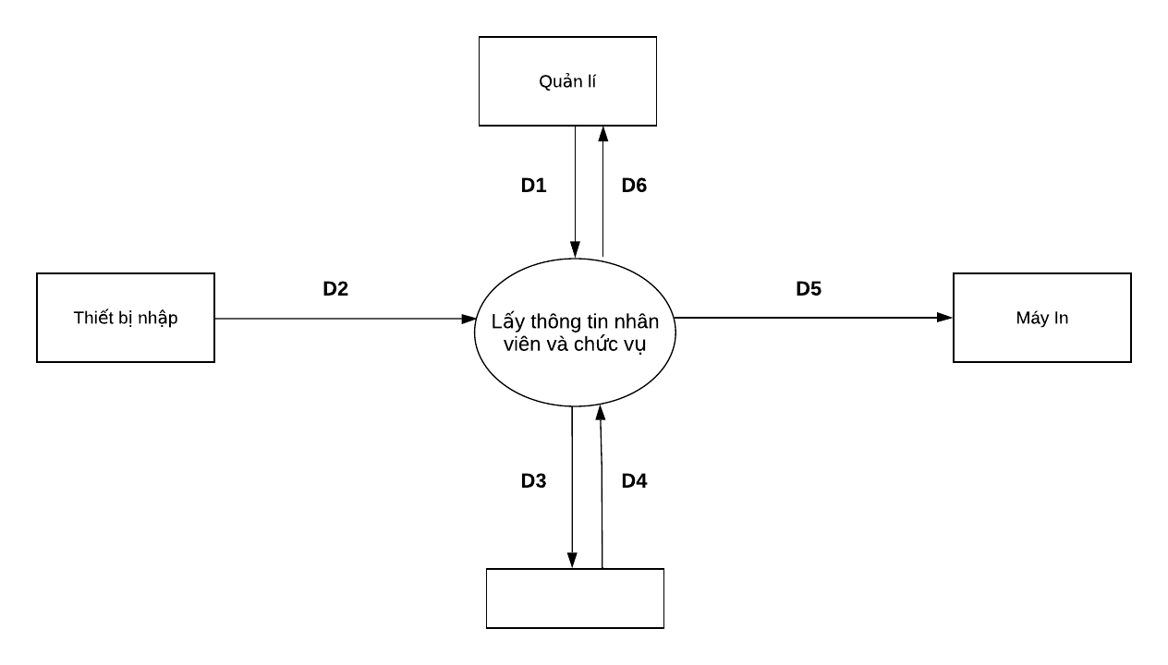

Hình 2.224: DFD tổng quát lấy thông tin nhân viên và chức vụ.

Ý nghĩa từng dòng dữ liệu

D1: Thông tin mã nhân viên (manv).

D2: Không có.

D3: Danh sách nhân viên (nhanvien).

D4: Không có.

D5: Không có.

D6: Nếu đúng thì mở frame quản lý có thông tin nhân viên đó.

Thuật toán xử lý

Bước 1: Kết nối dữ liệu.

Bước 2: Đọc D3 từ bộ nhớ phụ lấy các dữ liệu về nhân viên (nhanvien).

Bước 3: Nhận D1, D2 từ quản lý.

Bước 4: Tìm kiếm thông tin nhân viên khi có mã chức vụ.

Bước 5: Khởi tạo frame quản lý với thông tin nhân viên đã tìm.

Bước 6: Đóng kết nối dữ liệu.

Bước 7: Kết thúc.

DFD tổng quát đăng xuất.

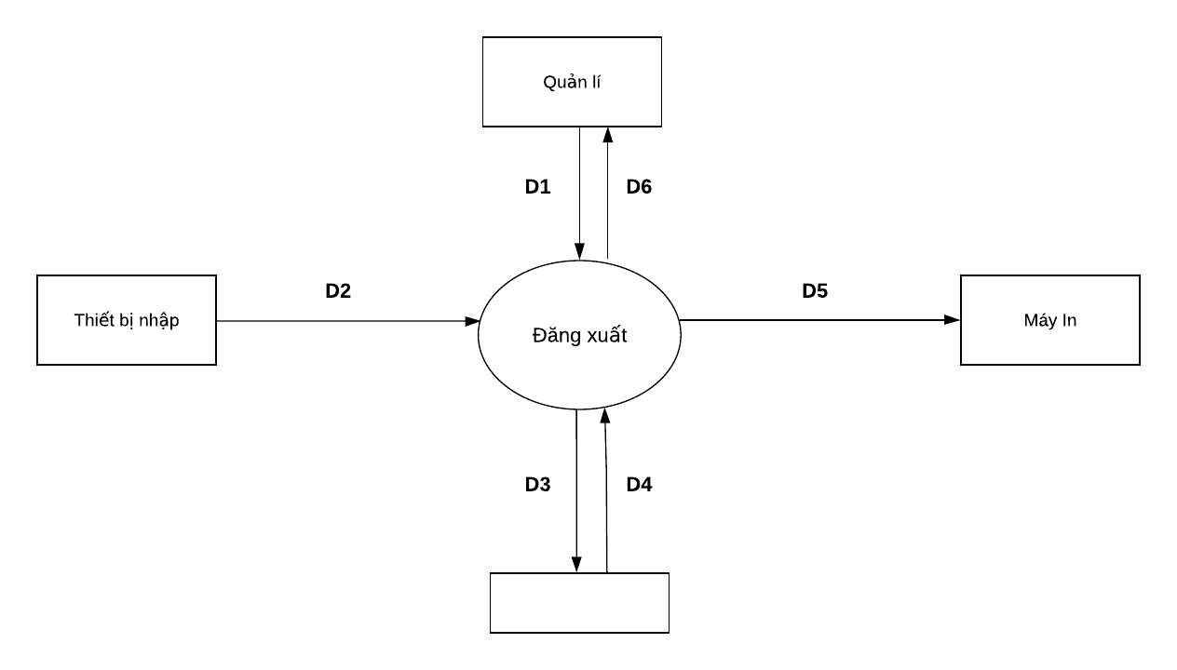

Hình 2.225: DFD tổng quát đăng xuất.

Ý nghĩa từng dòng dữ liệu

D1: Chọn chức năng đăng xuất.

D2: Không có.

D3: Không có.

D4: Không có.

D5: Không có.

D6: Nếu đúng thì tắt phần mềm quay về màn hình desktop của máy.

Thuật toán xử lý

Bước 1: Chức năng đăng xuất được chọn.

Bước 2: Xác nhận đăng xuất.

Bước 3: Đóng các frame đang mở..

Bước 4: Kết thúc.

### 20.3 Diagram

#### Sơ đồ trình tự

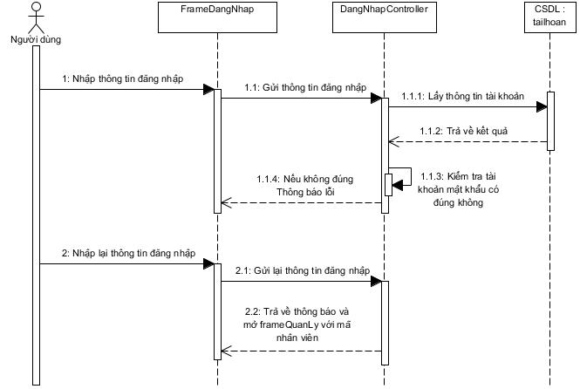

Hình 2.226: Sơ đồ trình tự đăng nhập.

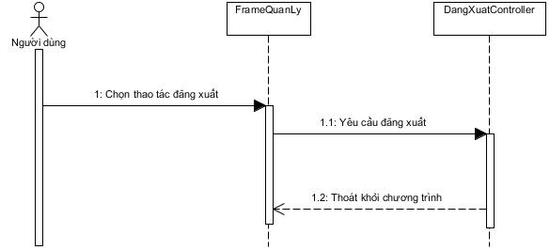

Hình 2.227: Sơ đồ trình tự đăng xuất.

#### Sơ đồ hoạt động

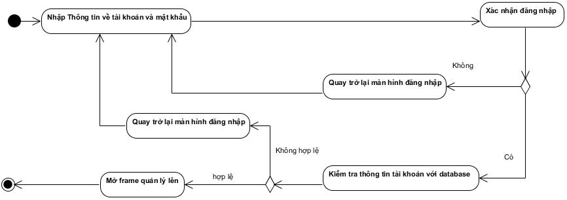

Hình 2.228: Sơ đồ hoạt động đăng nhập.

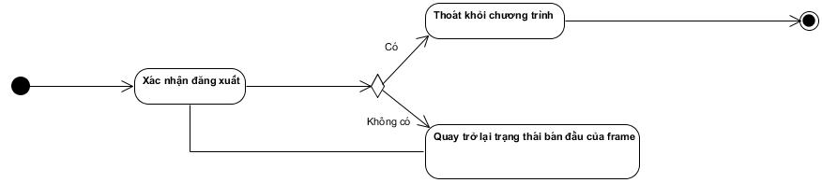

Hình 2.229: Sơ đồ hoạt động đăng xuất.

### 20.4. Use case

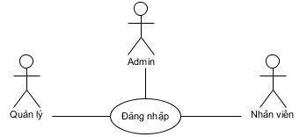

Hình 2.230: Use case đăng nhập.

|  |  |
| --- | --- |
| Tên use case | Đăng nhập. |
| Tác nhân | Quản lý, nhân viên, admin |
| Tóm tắt | Use-case này bắt đầu khi tác nhân muốn đăng nhập vào hệ thống để sử dụng chức năng của mình. |
| Dòng sự kiện chính | 1. Người dùng chạy chương trình phần mềm.  2. Người dùng đăng nhập vào tài khoản và mật khẩu.  3. Hệ thống kiểm tra tài khoản và mật khẩu của người dùng.  4. Vào giao diện tương ứng với quyền sử dụng của hệ thống. |
| Tiền điều kiện | Đã có tài khoản trong hệ thống. |
| Dòng sự kiện phụ | 1. Nếu trong dòng sự kiện chính người dùng nhập sai tên đăng nhập hay mật khẩu thì hệ thống sẽ thông báo lỗi |
| Hậu điều kiện | 1. Nếu thành công: Nếu use case thực hiện thành công quá trình đăng nhập thì sẽ có các quyền sử dụng hệ thống tương ứng.  2. Nếu thất bại: Thì trở về giao diện đăng nhập và thông báo lỗi. |

###### Bảng 2.45: Đặc tả use case chức năng đăng nhập.

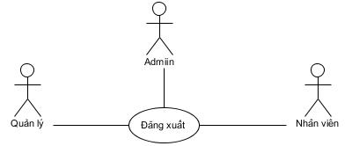

Hình 2.231: Use case đăng xuất.

|  |  |
| --- | --- |
| Tên use case | Đăng Xuất. |
| Tác nhân | quản lý, nhân viên, admin |
| Tóm tắt | Use case này bắt đầu khi tác nhân cần thoát tài khoản của mình ra khỏi hệ thống. |
| Dòng sự kiện chính | 1. Người dùng hệ thống chọn vào Sơ tượng hoặc chữ đăng xuất trong hệ thống để thực hiện đăng xuất.  2. Hệ thống hiện ra hộp thoại hỏi người dùng có chắc chắn muốn đăng xuất hay không ?  2.1 Nếu có thì thoát khỏi hệ thống và trở về màn hình đăng nhập.  2.2 Nếu không thì vẫn giữ nguyên trạng thái trong hệ thống. |
| Tiền điều kiện | Đã đăng nhập vào hệ thống. |
| Dòng sự kiện phụ | Không có |
| Hậu điều kiện | 1. Nếu thành công : Thì tài khoản sẽ thoát khỏi hệ thống và trở về màn hình đăng nhập.  2. Nếu thất bại : Thì trạng thái hệ thống vẫn giữ nguyên. |

###### Bảng 2.46: Đặc tả use case chức năng đăng xuất.

## **21. Kết ca**

### 21.1. DFD mức 1

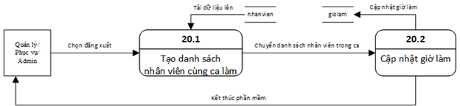

Hình 2.232.: DFD mức một chức năng kết ca.

### 21.2 DFD sơ đồ tổng quát chức năng

DFD tổng quát tạo danh sách nhân viên cùng ca làm.

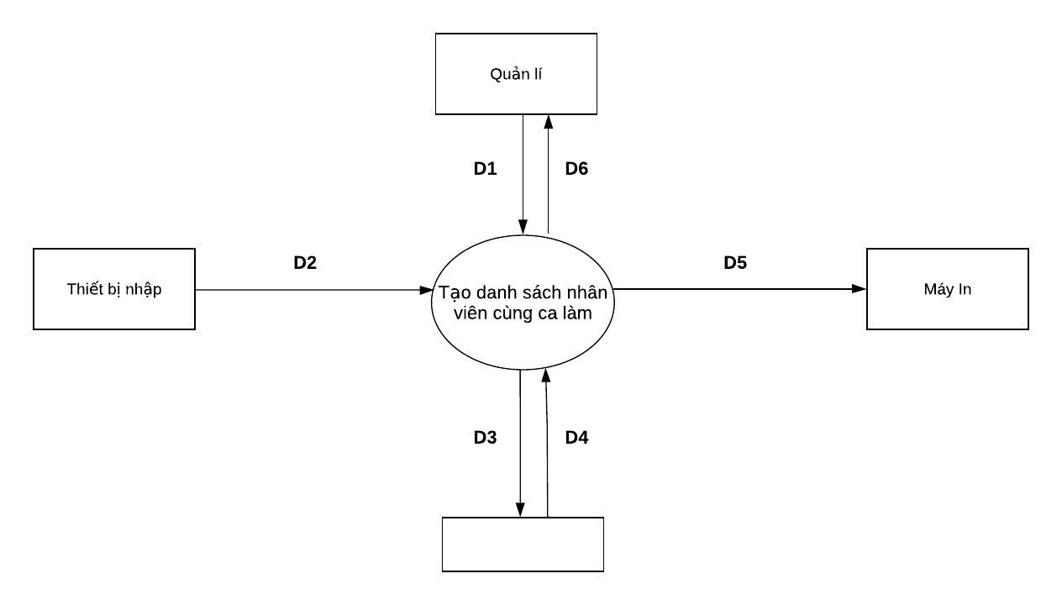

Hình 2.233: DFD tổng quát tạo danh sách nhân viên cùng ca làm.

Ý nghĩa từng dòng dữ liệu

D1: Chọn đăng xuất.

D2: Không có.

D3: Danh sách nhân viên (nhanvien).

D4: Không có.

D5: Không có.

D6: Kết thúc phần mềm.

Thuật toán xử lý

Bước 1: Kết nối dữ liệu.

Bước 2: Đọc D3 từ bộ nhớ phụ lấy các dữ liệu về nhân viên (nhanvien).

Bước 3: Lập danh sách nhân viên làm trong ca.

Bước 4: Chuyển danh sách nhân viên làm trong ca.

Bước 5: Đóng kết nối dữ liệu.

Bước 6: Kết thúc.

DFD tổng quát cập nhật giờ làm.

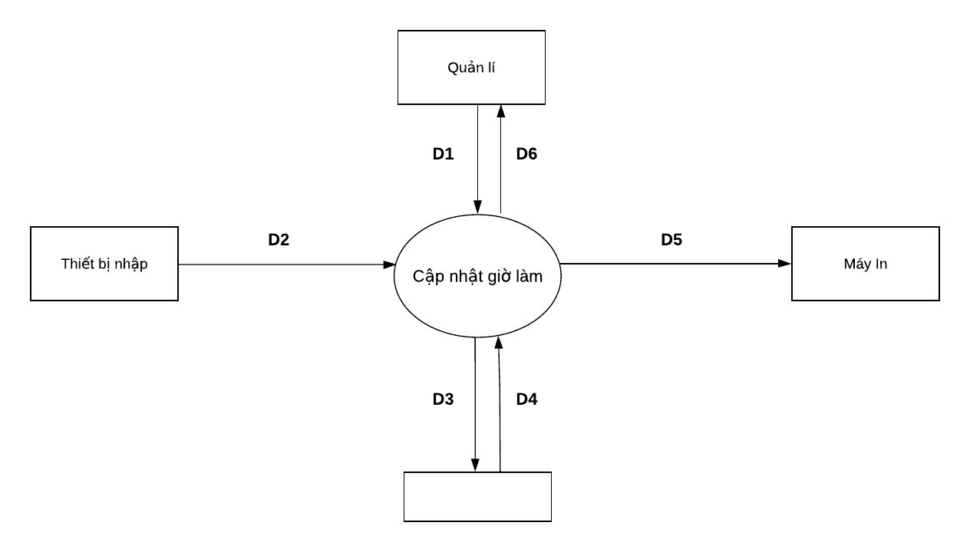

Hình2.334: DFD tổng quát cập nhật giờ làm.

Ý nghĩa từng dòng dữ liệu

D1: Nhận danh sách nhân viên trong ca.

D2: Không có.

D3: Không có.

D4: Cập nhật giờ làm cho nhân viên vào giờ làm (giolam).

D5: Không có.

D6: Trả về danh sách nhân viên trong ca.

Thuật toán xử lý

Bước 1: Kết nối dữ liệu.

Bước 2: Nhận danh sách nhân viên trong ca làm.

Bước 3: Cập nhật giờ làm vào (giolam).

Bước 4: Đóng kết nối dữ liệu.

Bước 5: Đóng phần mềm.

Bước 5: Kết thúc.

### 21.3 Diagram

#### Sơ đồ trình tự

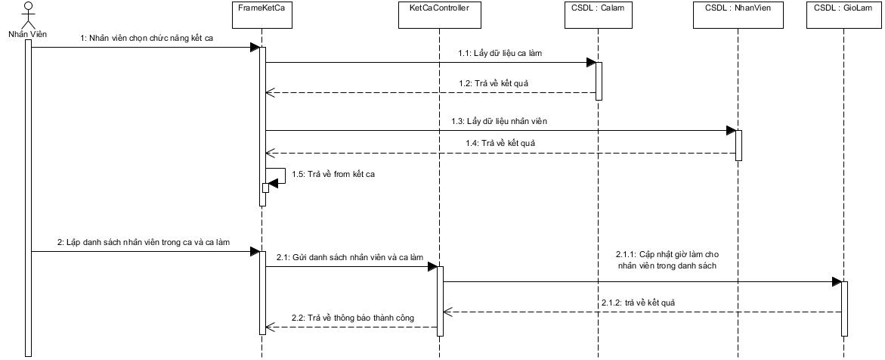

Hình 2.235: Sơ đồ trình tự kết ca.

#### Sơ đồ hoạt dộng

Hình 2.236: Sơ đồ hoạt động kết ca.

### 21.4. Use case

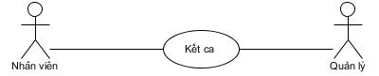

Hình 2.237: Use case kết ca.

|  |  |
| --- | --- |
| Tên use case | Kết ca. |
| Tác nhân | Quản lý, nhân viên |
| Tóm tắt | Use-case này bắt đầu khi tác nhân cần kết lại doanh thu ca làm của mình. |
| Dòng sự kiện chính | 1. Người dùng hệ thống chọn vào Sơ tượng kết ca.  2. Hệ thống hiện ra from kết ca, để tác nhân lập danh sách nhân viên trong ca và chọn ca làm để kết ca. |
| Tiền điều kiện | Đã đăng nhập vào hệ thống, đã lập hóa đơn. |
| Dòng sự kiện phụ | Không có |
| Hậu điều kiện | 1. Nếu thành công : Thì hiện thông báo kết ca hoàn tất và đăng xuất khỏi hệ thống.  2. Nếu thất bại : Thì trạng thái hệ thống vẫn giữ nguyên. |

###### Bảng 2.45: Đặc tả use case chức năng kết ca.

# **Chương III: Các Bảng Thiết kế Phần Mềm**

## **1. Quản lý hóa đơn xuất**

### 1.1 Thiết kế giao diện

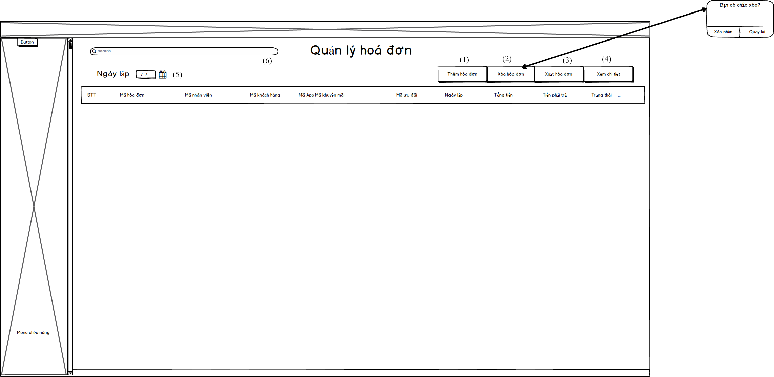Hình 3.1:Hình Mockup giao diện Hóa đơn

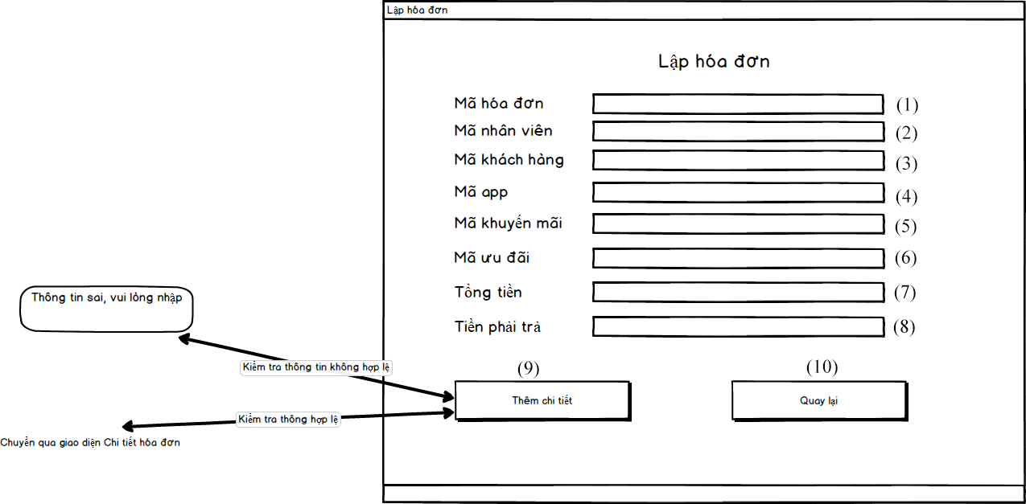

Hình 3.2: Hình Mockup giao diện Lập hóa đơn

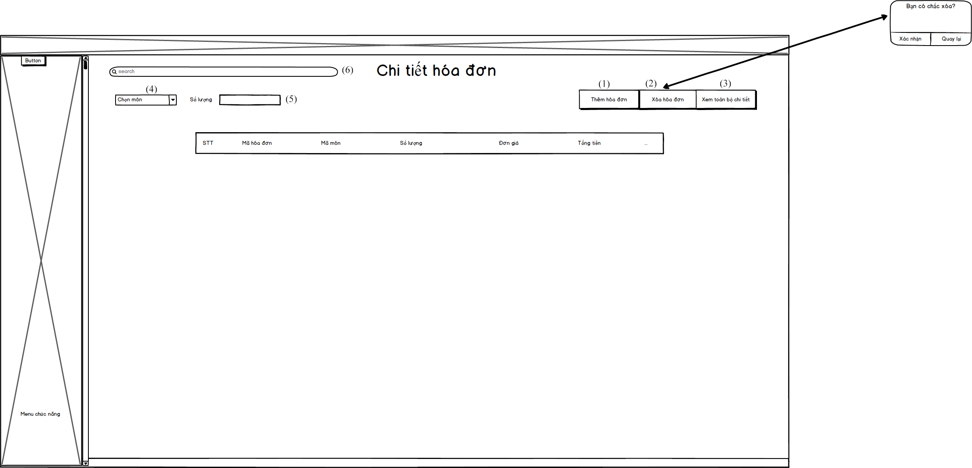

Hình 3.3: Hình Mockup giao diện Chi tiết hóa đơn

Danh sách các biến cố giao diện Hóa đơn

|  |  |  |
| --- | --- | --- |
| **STT** | **Điều kiện kích hoạt** | **Xử lý** |
| 1 | Nhấn nút “Thêm” | Chuyển sang giao diện Thêm Hóa đơn |
| 2 | Nhấn nút “Xem chi tiết” | Nếu đã chọn hóa đơn thì hiển thị chi tiết hóa đơn đã chọn. Nếu chưa chọn hóa đơn thì hiển thị toàn bộ chi tiết hóa đơn. |
| 3 | Nhấn nút “Xóa” | Kiểm tra đã chọn dòng cần xóa chưa. Nếu rồi thì tiến hành xóa, nếu chưa thông báo “Chọn dòng cần xóa” |
| 4 | Nhấn nút “In hóa đơn” | Kiểm tra đã chọn hóa đơn cần in chưa. Nếu rồi tiến hành in hóa đơn, nếu chưa thông báo chọn hóa đơn. |
| 5 | Nhập từ khóa cần tìm kiếm | Tiến hành tìm kiếm theo từ khóa đã nhập |

###### Bảng 3.1: Bảng mô tả các biến cố giao diện hóa đơn

Danh sách biến cố giao diện Thêm hóa đơn

|  |  |  |
| --- | --- | --- |
| **STT** | **Điều kiện kích hoạt** | **Xử lý** |
| 1 | Nhấn nút “Thêm chi tiết” | Kiểm tra thông tin đã nhập đầy đủ và chính xác chưa. Nếu rồi thì hiển thị giao diện “Chi tiết hóa đơn”, nếu chưa xuất thông báo yêu cầu nhập lại. |
| 2 | Nhấn nút “Quay lại” | Quay lại giao diện “Hóa đơn” |

###### Bảng 3.2: Bảng các biến cố giao diện thêm hoa sđơn

Danh sách biến cố giao diện Chi tiết hóa đơn

|  |  |  |
| --- | --- | --- |
| **STT** | **Điều kiện kích hoạt** | **Xử lý** |
| 1 | Nhấn nút “Thêm” | Kiểm tra thông tin đã được nhập đầy đủ chưa. Nếu đầy đủ thông tin tiến hành thêm. |
| 2 | Nhấn nút “Xóa” | Kiểm tra đã chọn dòng cần xóa chưa. Nếu rồi thì tiến hành xóa, nếu chưa thông báo “Chọn dòng cần xóa” |
| 4 | Nhập từ khóa cần tìm kiếm | Tiến hành tìm kiếm theo từ khóa đã nhập |

###### Bảng 3.3: Bảng mô tả các biến cố giao diện chi tiết hóa đơn

Mô tả giao diện hóa đơn

|  |  |  |  |  |  |  |
| --- | --- | --- | --- | --- | --- | --- |
| **STT** | **Tên** | **Kiểu** | **Ý nghĩa** | **Miền giá trị** | **Giá trị mặc định** | **Ghi chú** |
| 1 | Btn_Them | Button | Thêm mới hóa đơn mới vào CSDL | N/A | N/A |  |
| 2 | Btn_Xoa | Button | Xóa một hóa đơn | N/A | N/A |  |
| 3 | Btn_Xuat | Button | Xuất hóa đơn được chọn | N/A | N/A |  |
| 4 | Btn_Xemchitiet | Button | Xem chi tiết một hóa đơn hay toàn bộ chi tiết hóa đơn | N/A | N/A |  |
| 5 | Date_Ngaylap | Date Chooser | Ngày lập hóa đơn | N/A | Ngày hiện tại |  |
| 6 | TimKiem | Search box | Tìm kiếm hóa đơn theo từ khóa được nhập vào | N/A | N/A |  |

###### Bảng 3.4: Bảng mô tả giao diện hóa đơn

Mô tả giao diện Lập hóa đơn

|  |  |  |  |  |  |  |
| --- | --- | --- | --- | --- | --- | --- |
| **STT** | **Tên** | **Kiểu** | **Ý nghĩa** | **Miền giá trị** | **Giá trị mặc định** | **Ghi chú** |
| 1 | Filed_MaHoaDon | TextField | Nhập mã hóa đơn | N/A | N/A |  |
| 2 | Field_MạNhanVien | TextField | Nhập mã nhân viên | N/A | N/A |  |
| 3 | Field_MaKhachHang | TextField | Nhập mã khách hàng | N/A | N/A |  |
| 4 | Field_MaApp | TextField | Nhập mã app | N/A | N/A |  |
| 5 | Field_Km | TextField | Nhập mã khuyến mãi | N/A | N/A |  |
| 6 | Field_MaUd | TextField | Nhập mã ưu đãi | N/A | N/A |  |
| 7 | Tổng tiền | TextArea | Hiển thị tổng tiền | N/A | N/A |  |
| 8 | Tiền trả | TextArea | Hiển thị tiền phải trả | N/A | N/A |  |
| 9 | Btn_ThemChiTiet | Button | Chuyển qua giao diện Thêm chi tiết | N/A | N/A |  |
| 10 | Btn_QuayLai | Button | Quay lại giao diện Quản lý hóa đơn | N/A |  |  |

###### Bảng 3.5: Bảng mô tả giao diện lập hóa đơn

Mô tả giao diện Chi tiết hóa đơn

|  |  |  |  |  |  |  |
| --- | --- | --- | --- | --- | --- | --- |
| **STT** | **Tên** | **Kiểu** | **Ý nghĩa** | **Miền giá trị** | **Giá trị mặc định** | **Ghi chú** |
| 1 | Btn_Them | Button | Thêm mới một chi tiết vào CSDL | N/A | N/A |  |
| 2 | Btn_Xoa | Button | Xóa một chi tiết | N/A | N/A |  |
| 3 | Btn_XemToanBo | Button | Xem toàn bộ chi tiết hóa đơn | N/A | N/A |  |
| 4 | Cb_NhapMon | Combo box | Chọn món | N/A | N/A |  |
| 5 | Field_NhapSoLuong | TextField | Nhập số lượng món | N/A | N/A |  |
| 6 | Filed_TimKiem | TextField | Tìm kiếm hóa đơn theo từ khóa được nhập vào | N/A | N/A |  |

###### Bảng 3.6: Bảng mô tả giao diện hóa đơn chi tiết hóa đơn

### 1.2 Thiết kế dữ liệu

Danh sách các bảng

|  |  |  |  |
| --- | --- | --- | --- |
| **STT** | **Bảng** | **Ý nghĩa** | **Ghi chú** |
| 1 | Thông tin hóa đơn | Hiển thị các thông tin của các hóa đơn. |  |
| 2 | Chi tiết hóa đơn | Hiển thị chi tiết của mỗi hóa đơn. |  |

###### Bảng 3.7: Bảng mô tả các bảng dữ liệu

Danh sách các thuộc tính bảng Hóa đơn

|  |  |  |  |  |  |
| --- | --- | --- | --- | --- | --- |
| **STT** | **Thuộc tính** | **Kiểu** | **Ràng buộc** | **Giá trị khởi động** | **Ghi chú** |
| 1 | Mahd | Nvarchar | Khóa chính | N/A |  |
| 2 | Manv | Nvarchar | Khóa ngoại | N/A |  |
| 3 | Maapp | nvarchar | Khóa ngoại | N/A |  |
| 4 | Ngaylap | Datetime |  | N/A |  |
| 5 | Tongtien | Int |  |  |  |
| 6 | Makhuyenmai | Nvarchar | Khóa ngoại | N/A |  |
| 7 | Maud | Nvarchar | Khóa ngoại | N/A |  |
| 8 | TienTra | Int |  |  |  |
| 9 | TrangThai | Int |  |  |  |

###### Bảng 3.8: Bảng mô tả thuộc tính bảng hóa đơn

Danh sách các thuộc tính bảng chi tiết hóa đơn

|  |  |  |  |  |  |
| --- | --- | --- | --- | --- | --- |
| **STT** | **Thuộc tính** | **Kiểu** | **Ràng buộc** | **Giá trị khởi động** | **Ghi chú** |
| 1 | Mahd | Nvarchar | Khóa ngoại | N/A |  |
| 2 | Mam | Nvarchar | Khóa ngoại | N/A |  |
| 3 | Dongia | Int |  | N/A |  |
| 4 | Soluong | Int |  | N/A |  |
| 5 | Tonggia | Int |  |  |  |

###### Bảng 3.9: Bảng mô tả thuộc tính bảng chi tiết hóa đơn

### 1.3 Thiết kế xử lý

Danh sách các biến

|  |  |  |  |  |
| --- | --- | --- | --- | --- |
| **STT** | **Biến** | **Kiểu** | **Ý nghĩa** | **Ghi chú** |
| 1 | Mahd | Nvarchar | Thuộc tính mã hóa đơn |  |
| 2 | MaNhanVien | Nvarchar | Thuộc tính mã nhân viên |  |
| 3 | Maapp | Nvarchar | Thuộc tính mã app |  |
| 4 | MaKhuyenMai | Nvarchar | Thuộc tính mã khuyến mãi |  |
| 5 | Maud | Nvarchar | Thuộc tính mã ưu đãi |  |
| 6 | Mam | Nvarchar | Thuộc tính tên món |  |
| 7 | SoLuong | Int | Thuộc tính số lượng |  |
| 8 | ThanhTien | Int | Thuộc tính thành tiền |  |
| 9 | TongTien | int | Thuộc tính tổng tiền |  |
| 10 | TienTra | Int | Thuộc tính tiền phải trả |  |
| 11 | NgayLap | Date | Thuộc tính ngày lập |  |

###### Bảng 3.10: Bảng mô tả các biến

Danh sách các hàm xử lý hóa đơn

|  |  |  |  |  |  |  |
| --- | --- | --- | --- | --- | --- | --- |
| **STT** | **Hàm** | **Tham số** | **Kết quả trả về** | **Thuật giải** | **Ý nghĩa** | **Ghi chú** |
| 1 | DocDanhSach |  | ArrayList | 1/ Lấy dữ liệu từ CSDL  2/ Đưa dữ liệu vừa được lấy vào ArrayList  3/ Đọc dữ liệu trên ArrayList đưa ra màn hình. | Đọc dữ liệu từ CSDL |  |
| 2 | Them | MaHd, MaNhanVien, NgayLap | Thông báo | 1/ Tạo biến chứa câu lệnh thêm SQL  2/ Thêm một giá trị mới vào CSDL  3/ Thêm giá trị mới vào ArrayList  4/ Thông báo ra màn hình | Thêm một hóa đơn |  |
| 3 | Xoa | Int I (I là vị trí cần xóa) | Thông báo | 1/ Tạo biến chứa câu lệnh xóa SQL  2/ Xóa một dòng đã chọn  3/ Xóa dòng tương ứng trong ArrayList  4/ Thông báo ra màn hình | Xóa một hóa đơn |  |
| 4 | Kt_trung_ma | String ma (ma: mã cần kiểm tra) | Thông báo | 1/ Tạo vòng lặp trong ArrayList  2/ Kiểm tra giá trị mã cần kiểm tra với các giá trị mã trong ArrayList  3/ Nếu trùng mã trả về true, ngược lại trả về false | Kiểm tra mã hóa đơn đã tồn tại hay chưa |  |
| 5 | Tim_kiem | String tukhoa | ArrayList | 1/ Khai báo một mảng ArrayList tạm  2/ Tạo vòng lặp trong ArrayList  3/ Kiểm tra giá trị của các thuộc tính với giá trị truyền vào  4/ Nếu có thì tiến hành ghi vào một mảng ArrayList tạm  5/ Xuất ra mảng tạm ArrayList | Tìm kiếm hóa đơn theo từ khóa |  |
| 6 | Xuat | Int I (I là vị trí hóa đơn cần xuất) | Thông báo, bản pdf hóa đơn xuất. | 1/ Tạo biến chứa câu lệnh truy vấn SQL  2/ Lấy thông tin hóa đơn và chi tiết hóa đơn ở dòng được chọn.  3/ Tiến hành xuất hóa đơn được chọn.  4/ Thông báo ra màn hình. | Xuất một hóa đơn |  |

###### Bảng 3.11: Bảng mô tả các hàm xử lý hóa đơn

Danh sách các hàm xử lý chi tiết hóa đơn

|  |  |  |  |  |  |  |
| --- | --- | --- | --- | --- | --- | --- |
| **STT** | **Hàm** | **Tham số** | **Kết quả trả về** | **Thuật giải** | **Ý nghĩa** | **Ghi chú** |
| 1 | DocDsChiTiet |  | ArrayList | 1/ Lấy dữ liệu từ CSDL  2/ Đưa dữ liệu vừa được lấy vào ArrayList  3/ Đọc dữ liệu trên ArrayList đưa ra màn hình. | Đọc dữ liệu từ CSDL |  |
| 2 | Them | MaMon, MaNv, SoLuong, TongTien | Thông báo | 1/ Tạo biến chứa câu lệnh thêm SQL  2/ Thêm một giá trị mới vào CSDL  3/ Thêm giá trị mới vào ArrayList  4/ Thông báo ra màn hình |  |  |
| 3 | Xoa |  | Thông báo | 1/ Tạo biến chứa câu lệnh xóa SQL  2/ Xóa một dòng đã chọn  3/ Xóa dòng tương ứng trong ArrayList  4/ Thông báo ra màn hình | Xóa một dòng chi tiết hóa đơn |  |
| 4 | Tim_Kiem |  | ArrayList | 1/ Khai báo một mảng ArrayList tạm  2/ Tạo vòng lặp trong ArrayList  3/ Kiểm tra giá trị của các thuộc tính với giá trị truyền vào  4/ Nếu có thì tiến hành ghi vào một mảng ArrayList tạm  5/ Xuất ra mảng tạm ArrayList | Tìm kiếm hóa đơn theo từ khóa |  |

###### Bảng 3.12: Bảng mô tả các hàm xử lý chi tiết hóa đơn

## **2. Quản lý nguyên liệu**

### 2.1 Thiết kế giao diện

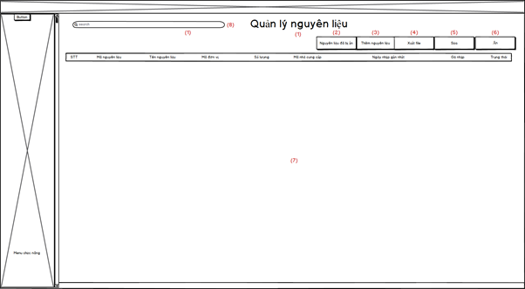

Hình 3.4: Giao diện quản lý nguyên liệu

Mô tả chi tiết: Đây là frame quản lý nguyên liệu khi mà người dùng chọn vào chức năng nguyên liệu ở frame menu

Biến cố phải xử lý:

|  |  |  |  |
| --- | --- | --- | --- |
| **STT** | **Điều kiện kích hoạt** | **Xử lý** | **Ghi chú** |
| 1 | Người dùng chọn chức năng  Thêm nguyên liệu | Frame Thêm nguyên liệu sẽ mở lên | Quản lý, nhân viên |
| 2 | Người dùng chọn chức năng  Danh sách nguyên liệu ẩn | Hiển thị Frame danh sách nguyên liệu ẩn lên | Quản lý, nhân viên |
| 3 | Người dùng chọn chức năng Sửa | Frame sửa sẽ hiện lên và lấy dữ liệu của row đã chọn hiện lên để người dùng sửa | Quản lý, nhân viên |
| 4 | Người dùng chọn chức năng Ẩn | Công việc row đã chọn sẽ ẩn đi và đưa vào danh sách công việc ẩn | Quản lý, nhân viên |
| 5 | Người dùng nhập nội dung vào  Phần search | Tìm các nội dung giống với nội dung mà người dùng nhập vào | Quản lý, nhân viên |

###### Bảng 3.13: Bảng biến cố phải xử lý giao diện quản lý nguyên liệu.

Mô tả các thành phần của giao diện:

|  |  |  |  |  |  |  |
| --- | --- | --- | --- | --- | --- | --- |
| **STT** | **Tên** | **Kiểu** | **Ý nghĩa** | **Miền giá trị** | **Giá trị mặc định** | **Ghi chú** |
| 1 | lbl_QLNguyenLieu | JLabel | Hiển thị thông tin | N/A | Quản lý nguyên liệu |  |
| 2 | lbl_NguyenLieuBiAn | JLabel | Khi người dùng chọn thì Frame Quản lý nguyên liệu bị ẩn sẽ hiện lên | N/A | N/A |  |
| 3 | lbl_ThemNguyenLieu | JLabel | Khi người dùng thì Frame Thêm nguyên liệu sẽ hiện lên | N/A | N/A |  |
| 4 | lbl_Sua | JLabel | Khi người dùng chọn thì  Frame sửa sẽ hiện lên | N/A | N/A |  |
| 5 | lbl_An | JLabel | Hiển thị nội dung | N/A | N/A |  |
| 6 | tbl_QLNguyenLieu | JTable | Chứa danh sách nguyên liệu | N/A | N/A |  |
| 7 | txt_TimKiem | JTextfield | Nhập nội dung tìm kiếm | N/A | N/A |  |

###### Bảng 3.14: Bảng thành phần giao diện quản lý nguyên liệu.

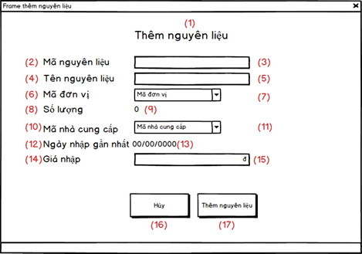

Hình 3.5: Giao diện thêm nguyên liệu

Mô tả chi tiết: Đây là frame thêm nguyên liệu khi mà dười dùng chọn vào chức năng thêm nguyên liệu ở frame Quản lý nquyên liệu.

Biến cố phải xử lý:

|  |  |  |  |
| --- | --- | --- | --- |
| **STT** | **Điều kiện kích hoạt** | **Xử lý** | **Ghi chú** |
| 1 | Người dùng chọn chức năng thêm nguyên liệu | Thông tin công việc thêm sẽ lưu vào database |  |
| 2 | Quản lý chọn chức năng hủy | Frame thêm nguyên liệu sẽ tắt và quay trở về màn hình quản lý |  |

###### Bảng 3.15: Bảng biến cố phải xử lý giao diện đăng xuất.

Mô tả các thành phần của giao diện:

|  |  |  |  |  |  |  |
| --- | --- | --- | --- | --- | --- | --- |
| **STT** | **Tên** | **Kiểu** | **Ý nghĩa** | **Miền giá trị** | **Giá trị mặc định** | **Ghi chú** |
| 1 | lbl_ThemNguyenLieu1 | JLabel | Hiển thị | N/A | Thêm nguyên liệu |  |
| 2 | lbl_MaNguyenLieu | JLabel | Hiển thị | N/A | Mã công việc |  |
| 3 | txt_MaNguyenLieu | JTextfield | Hiển thị | N/A | N/A |  |
| 4 | lbl_TenNguyenlieu | JLabel | Hiển thị | N/A | Công việc |  |
| 5 | txt_TenNguyenLieu | JTextfield | Nhập công việc vào | N/A | N/A |  |
| 6 | lbl_MaDonVi | JLabel | Hiển thị | N/A | Mã đơn vị |  |
| 7 | cbb_MaDonVi | JComboBox | Chọn mã đơn vị | N/A | N/A |  |
| 8 | lbl_SoLuong | JLabel | HIển thị | N/A | Số lượng |  |
| 9 | lbl_SoLuong | JLable | Hiển thị | N/A | 0 |  |
| 10 | lbl_MaNCC | JLable | Hiển thị | N/A | Mã nhà cung cấp |  |
| 11 | cbb_MaNCC | JComboBox | Chọn mã nhà cung cấp lấy từ bảng nhà cung cấp | N/A | N/A |  |
| 12 | lbl_NgayNhapGanNhat1 | JLable | Hiển thị | N/A | Ngày nhập gần nhất |  |
| 13 | lbl_NgayNhapGanNhat2 | JLable | Hiển thị | N/A | 00/00/0000 |  |
| 14 | lbl_GiaNhap | JLable | Hiển thị | N/A | Giá nhập |  |
| 15 | txt_GiaNhap | JTextfield | Nhập giá nhập của nguyên liệu | N/A | N/A |  |
| 16 | lbl_Huy | JLable | Hủy thao tác thêm và quay lại frame quản lý nguyên liệu | N/A | Hủy |  |
| 9 | lbl_ThemCongViec2 | JLabel | Khi người dùng nhấn vào thì dữ liệu nguyên liệu sẽ lưu trữ lên database | N/A | Thêm công việc |  |

###### Bảng 3.16 Bảng mô tả thành phần thêm nguyên liệu

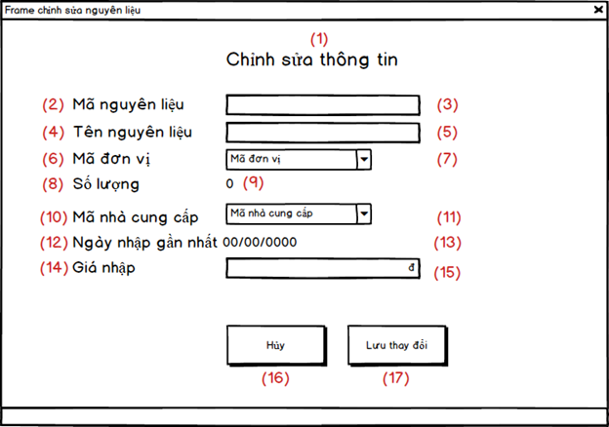

Hình 3.6: Giao diện chỉnh sửa nguyên liệu

Mô tả chi tiết: Đây là frame chỉnh sửa nguyên liệu khi mà dười dùng chọn vào chức năng sửa ở frame Quản lý nquyên liệu.

Biến cố phải xử lý:

|  |  |  |  |
| --- | --- | --- | --- |
| **STT** | **Điều kiện kích hoạt** | **Xử lý** | **Ghi chú** |
| 1 | Người dùng chọn chức năng Lưu thay đổi | Thông tin nguyên liệu sau khi thay đổi sẽ lưu vào database |  |
| 2 | Quản lý chọn chức năng hủy | Frame chỉnh sửa nguyên liệu sẽ tắt và quay trở về màn hình quản lý |  |

###### Bảng 3.17: Bảng biến cố phải xử lý giao diện sửa nguyên liệu

Mô tả các thành phần của giao diện:

|  |  |  |  |  |  |  |
| --- | --- | --- | --- | --- | --- | --- |
| **STT** | **Tên** | **Kiểu** | **Ý nghĩa** | **Miền giá trị** | **Giá trị mặc định** | **Ghi chú** |
| 1 | lbl_ChinhSuaNguyenLieu1 | JLabel | Hiển thị | N/A | Chỉnh sửa thông tin |  |
| 2 | lbl_MaNguyenLieu | JLabel | Hiển thị | N/A | Mã công việc |  |
| 3 | txt_MaNguyenLieu | JTextfield | Hiển thị | N/A | N/A |  |
| 4 | lbl_TenNguyenlieu | JLabel | Hiển thị | N/A | Công việc |  |
| 5 | txt_TenNguyenLieu | JTextfield | Hiển thị | N/A | N/A |  |
| 6 | lbl_MaDonVi | JLabel | Hiển thị | N/A | Mã đơn vị |  |
| 7 | cbb_MaDonVi | JComboBox | Hiển thị | N/A | N/A |  |
| 8 | lbl_SoLuong | JLabel | HIển thị | N/A | Số lượng |  |
| 9 | lbl_SoLuong | Jlable | Hiển thị | N/A | N/A |  |
| 10 | lbl_MaNCC | Jlable | Hiển thị | N/A | Mã nhà cung cấp |  |
| 11 | cbb_MaNCC | JComboBox | Chọn mã nhà cung cấp lấy từ bảng nhà cung cấp | N/A | N/A |  |
| 12 | lbl_NgayNhapGanNhat1 | Jlable | Hiển thị | N/A | Ngày nhập gần nhất |  |
| 13 | lbl_NgayNhapGanNhat2 | Jlable | Hiển thị | N/A | N/A |  |
| 14 | lbl_GiaNhap | Jlable | Hiển thị | N/A | Giá nhập |  |
| 15 | txt_GiaNhap | JTextfield | Nhập giá nhập của nguyên liệu | N/A | N/A |  |
| 16 | lbl_Huy | Jlable | Hủy thao tác sửa và quay lại frame quản lý nguyên liệu | N/A | Hủy |  |
| 9 | lbl_ChinhSuaNguyenLieu2 | JLabel | Khi người dùng nhấn vào thì dữ liệu nguyên liệu sẽ lưu trữ lên database | N/A | Lưu thay đổi |  |

###### Bảng 3.18: Bảng thành phần giao diện sửa nguyên liệu

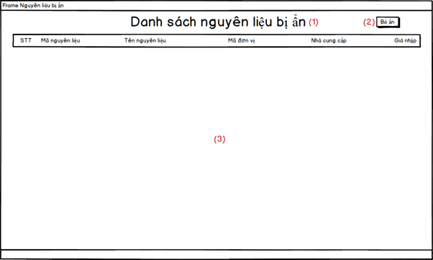

Hình 3.7: Giao diện Nguyên liệu bị ẩn.

Mô tả chi tiết: Đây là frame nguyên liệu bị ẩ khi mà người dùng chọn vào chức năng nguyên liệu đã bị ẩn ở frame Quản lý nguyên liệu

Biến cố phải xử lý:

|  |  |  |  |
| --- | --- | --- | --- |
| **STT** | **Điều kiện kích hoạt** | **Xử lý** | **Ghi chú** |
| 1 | Quản lý chọn chức năng bỏ ẩn | Khi mà quản lý chọn bỏ ẩn thì nguyên liệu được chọn sẽ hiện ra ở bên danh sách nguyên liệu |  |

###### Bảng 3.19: Bảng biến cố phải xử lý giao diện nguyên liệu bị ẩn

Mô tả các thành phần của giao diện:

|  |  |  |  |  |  |
| --- | --- | --- | --- | --- | --- |
| **STT** | **Tên** | **Kiểu** | **Ý nghĩa** | **Miền giá trị** | **Giá trị mặc định** |
| 1 | lbl_DSNguyenLieu | JLabel | Hiển thị | N/A | Danh sách nguyên liệu bị ẩn |
| 2 | lbl_BoAn | JLabel | Dùng để kích hoạt chức năng bỏ ẩn | N/A | Bỏ ẩn |
| 3 | tbl_DSNguyenLieuAn | JTable | Table chứa danh sách nguyên liệu bị ẩn | N/A | N/A |

###### Bảng 3.20: Bảng thành phần giao diện danh sách nguyên liệu ẩn.

### 2.2 Thiết kế dữ liệu

Danh sách các bảng:

|  |  |  |  |
| --- | --- | --- | --- |
| **STT** | **Bảng** | **Ý nghĩa** | **Ghi chú** |
| 1 | nguyenlieu | Dùng để upload dữ liệu lên table nguyên liệu . |  |
| 2 | nhacungcap | Để lấy thông tin của nhà cung cấp chuyển qua frame quản lý |  |
| 3 | donvi | Để lấy thông tin của đơn vị chuyển qua frame quản lý |  |

###### Bảng 3.21: Danh sách các bảng dữ liệu.

Danh sách thuộc tính bảng 1

|  |  |  |  |  |  |
| --- | --- | --- | --- | --- | --- |
| **STT** | **Thuộc tính** | **Kiểu** | **Ràng buộc** | **Giá trị khởi động** | **Ghi chú** |
| 1 | manl | Nvarchar(5) | Primary key | manl từ row |  |
| 2 | madv | Nvarchar(5) | Foreign key donvi(madv) | madv từ row |  |
| 3 | tennl | Nvarchar(20) | N/A | tennl từ row |  |
| 4 | soluong | Int | N/A | soluong từ row |  |
| 5 | mancc | Nvarchar(5) | Foreign key nhacungcap(mancc) | mancc từ row |  |
| 6 | ngaynhapgannhat | datetime | N/A | ngaynhapgannhat từ row |  |
| 7 | gianhap | Int | N/A | gianhap từ row |  |
| 8 | trangthai | Int | N/A | trangthai từ row |  |

###### Bảng 3.22: Bảng dữ liệu 1

Danh sách thuộc tính bảng 2

|  |  |  |  |  |  |
| --- | --- | --- | --- | --- | --- |
| **STT** | **Thuộc tính** | **Kiểu** | **Ràng buộc** | **Giá trị khởi động** | **Ghi chú** |
| 1 | mancc | Nvarchar(5) | primary key | N/A |  |
| 2 | tenncc | Nvarchar(30) | N/A | N/A |  |
| 3 | diachi | Nvarchar(0) | N/A | N/A |  |
| 4 | sodienthoai | Nvarchar(15) | N/A | N/A |  |
| 5 | gmail | Nvarchar(50) | N/A | N/A |  |

###### Bảng 3.23: Bảng dữ liệu 2

Danh sách thuộc tính bảng 3

|  |  |  |  |  |  |
| --- | --- | --- | --- | --- | --- |
| **STT** | **Thuộc tính** | **Kiểu** | **Ràng buộc** | **Giá trị khởi động** | **Ghi chú** |
| 1 | madv | Nvarchar(5) | primary key | N/A |  |
| 2 | tendv | Nvarchar(10) | N/A | N/A |  |

###### Bảng 3.24: Bảng dữ liệu 3

Danh sách các biến

NguyenLieuDTO

|  |  |  |  |  |
| --- | --- | --- | --- | --- |
| **STT** | **Biến** | **Kiểu** | **Ý nghĩa** | **Ghi chú** |
| 1 | strMaNL | String | Thuộc tính mã công việc | Primary key |
| 2 | strMaDV | String | Thuộc tính tài khoản | Foreign key |
| 3 | strTenNL | String | Thuộc tính mật khẩu |  |
| 4 | iSoLuong | int | Thuộc tính số lượng |  |
| 5 | strMaNCC | String | Thuộc tính mã nhà cung cấp |  |
| 6 | strNgayNhapGanNhat | String | Thuộc tính ngày nhập gần nhất | Foreign key |
| 7 | iGiaNhap | int | Thuộc tính giá nhập |  |
| 8 | iTrangThai | int | Thuộc tính trạng thái |  |

###### *Bảng 3.25: Bảng danh sách biến* NguyenLieuDTO.

DonViDTO

|  |  |  |  |  |
| --- | --- | --- | --- | --- |
| **STT** | **Biến** | **Kiểu** | **Ý nghĩa** | **Ghi chú** |
| 1 | strMaDV | String | Thuộc tính mã đơn vị | primary key |
| 2 | strTenDV | String | Thuộc tính tên đơn vị |  |

###### Bảng 3.26: Bảng danh sách các biến DonViDTO .

NhaCungCapDTO

|  |  |  |  |  |
| --- | --- | --- | --- | --- |
| **STT** | **Biến** | **Kiểu** | **Ý nghĩa** | **Ghi chú** |
| 1 | strMaNCC | String | Thuộc tính mã đơn vị | Primary key |
| 2 | strTenNCC | String | Thuộc tính tên đơn vị |  |
| 3 | strDiaChi | String | Thuộc tính địa chỉ |  |
| 4 | strSodienthoai | String | Thuộc tính số điện thoại |  |
| 5 | strGmail | String | Thuộc tính gmail |  |

###### Bảng 3.27: Bảng danh sách các biến NhaCungCapDTO .

### 2.3 Thiết kế xử lý

NguyenLieuController

|  |  |  |  |  |  |  |
| --- | --- | --- | --- | --- | --- | --- |
| **STT** | **Hàm** | **Tham số** | **Kết quả trả về** | **Giải thuật** | **Ý nghĩa** | **Ghi chú** |
| 1 | ThemNguyenLieu | ArrayList | String | N/A | Thêm nguyên liệu vào database |  |
| 2 | SuaNguyenLieu | ArrayList | String | N/A | Cập nhật nguyên liệu vào database |  |
| 3 | AnNguyenLieu | int | String | N/A | Cập nhật trạng thái nguyên liệu vào database |  |
| 4 | TaiLenTable | N/A | ArrayList | N/A | Upload dữ liệu lên table |  |
| 5 | XuatFile | N/A | String | N/A | Xuất ra file excel |  |

###### Bảng 3.28: Bảng danh các hàm xử lý NguyenLieuController.

## **3. Quản lý hóa đơn nhập**

### 3.1 Thiết kế giao diện

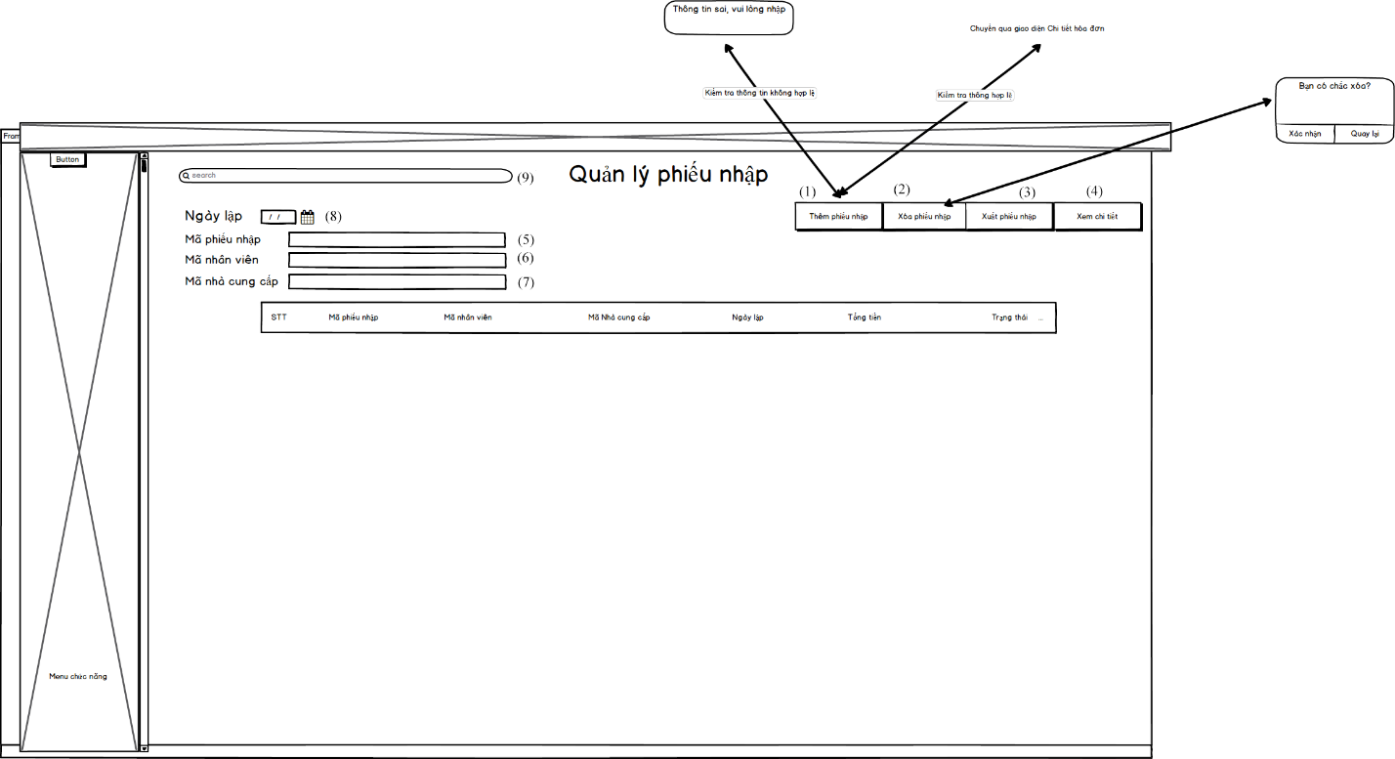

*Hình 3.8 Hình mockup giao diện phiếu nhập*

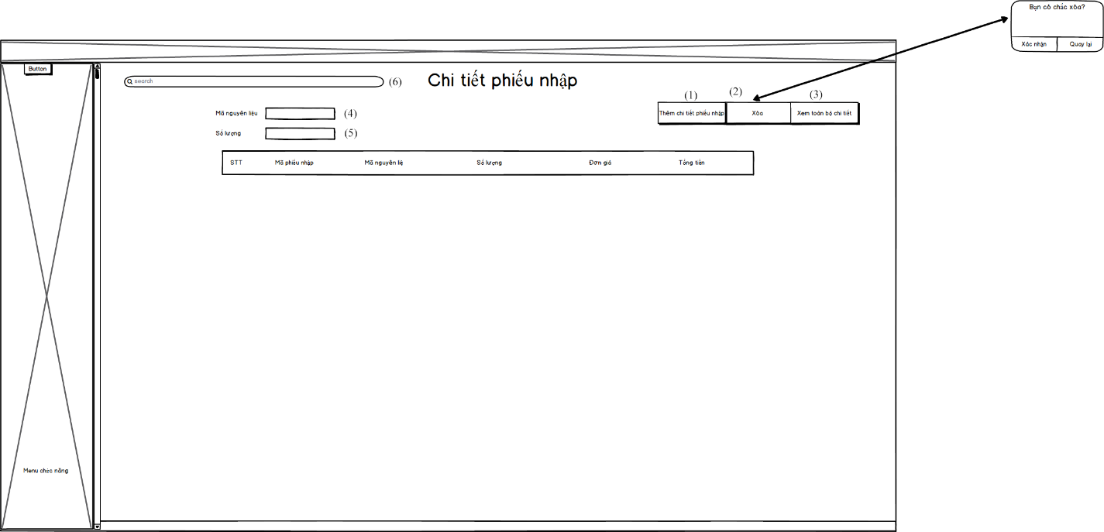

Hình 3.9 Hình Mockup giao diện chi tiết phiếu nhập

Danh sách các biến cố giao diện phiếu nhập

|  |  |  |
| --- | --- | --- |
| **STT** | **Điều kiện kích hoạt** | **Xử lý** |
| 1 | Nhấn nút thêm | Kiểm tra thông tin đã được nhập đầy đủ chưa. Nếu đầy đủ thông tin chuyển sang giao diện chi tiết phiếu nhập để thêm. |
| 2 | Nhấn nút xóa | Kiểm tra đã chọn dòng cần xóa chưa. Nếu rồi thì tiến hành xóa, nếu chưa thông báo “Chọn dòng cần xóa”. |
| 3 | Nhập từ khóa cần tìm kiếm | Tiến hành tìm kiếm theo từ khóa đã nhập |
| 4 | Nhấn nút xem chi tiết | Hiển thị chi tiết phiếu nhập của phiếu nhập được chọn. |

###### Bảng 3.29: Bảng mô tả các biến cố giao diện phiếu nhập

Danh sách biến cố giao diện chi tiết phiếu nhập

|  |  |  |
| --- | --- | --- |
| **STT** | **Điều kiện kích hoạt** | **Xử lý** |
| 1 | Nhấn nút thêm | Kiểm tra thông tin đã được nhập đầy đủ chưa. Nếu đầy đủ thông tin tiến hành thêm dữ liệu. |
| 2 | Nhấn nút xóa | Kiểm tra đã chọn dòng cần xóa chưa. Nếu rồi thì tiến hành xóa, nếu chưa thông báo “Chọn dòng cần xóa” |
| 3 | Nhập từ khóa cần tìm kiếm | Tiến hành tìm kiếm theo từ khóa đã nhập |

###### Bảng 3.30: Bảng mô tả giao diện các biến cố chi tiết phiếu nhập

Mô tả giao diện phiếu nhập

|  |  |  |  |  |  |  |
| --- | --- | --- | --- | --- | --- | --- |
| **STT** | **Tên** | **Kiểu** | **Ý nghĩa** | **Miền giá trị** | **Giá trị mặc định** | **Ghi chú** |
| 1 | Btn_Them | Button | Thêm phiếu nhập mới vào CSDL. | N/A | N/A |  |
| 2 | Btn_Xoa | Button | Xóa một phiếu nhập. | N/A | N/A |  |
| 3 | Btn_Xuat | Button | Xuất một phiếu nhập | N/A |  |  |
| 4 | Btn_XemChiTiet | Button | Xem chi tiết 1 phiếu nhập. | N/A | N/A |  |
| 5 | Field_MaPn | TextField | Nhập mã phiếu nhập để thêm mới | N/A | N/A |  |
| 6 | Area_MaNv | Text Area | Hiển thị tên nhân viên lập phiếu nhập. | Tên tất cả nhân viên | Tên nhân viên đang đăng nhập để lập hóa đơn |  |
| 7 | Field_NhaCungCap | TextField | Nhập mã nhà cung cấp | N/A | N/A |  |
| 8 | Date_Ngaylap | Date Chooser | Ngày lập hóa đơn | N/A | Ngày hiện tại |  |
| 9 | TimKiem | Search box | Tìm kiếm phiếu nhập theo từ khóa được nhập vào. | N/A | N/A |  |

###### Bảng 3.31: Bảng mô tả giao diện phiếu nhập

Mô tả giao diện chi tiết phiếu nhập

|  |  |  |  |  |  |  |
| --- | --- | --- | --- | --- | --- | --- |
| **STT** | **Tên** | **Kiểu** | **Ý nghĩa** | **Miền giá trị** | **Giá trị mặc định** | **Ghi chú** |
| 1 | Btn_Them | Button | Thêm mới một chi tiết vào CSDL | N/A | N/A |  |
| 2 | Btn_Xoa | Button | Xóa một chi tiết | N/A | N/A |  |
| 3 | Btn_Xemtoanbo | Button | Xem toàn bộ chi tiết của các hóa đơn | N/A | N/A |  |
| 4 | Field_NhapNguyenLieu | TextField | Nhập mã nguyên liệu | N/A | N/A |  |
| 5 | Field_NhapSoLuong | TextField | Nhập số lượng mỗi nguyên liệu | N/A | N/A |  |
| 6 | Filed_TimKiem | TextField | Tìm kiếm phiếu nhập theo từ khóa được nhập vào | N/A | N/A |  |

###### Bảng 3.32: Bảng mô tả giao diện chi tiết phiếu nhập

### 3.2 Thiết kế dữ liệu

Danh sách các bảng

|  |  |  |  |
| --- | --- | --- | --- |
| **STT** | **Bảng** | **Ý nghĩa** | **Ghi chú** |
| 1 | Thông tin phiếu nhập | Hiển thị các thông tin của các phiếu nhập |  |
| 2 | Chi tiết phiếu nhập | Hiển thị chi tiết của mỗi phiếu nhập |  |

###### Bảng 3.33: Bảng mô tả các bảng dữ liệu

Danh sách các thuộc tính bảng Phiếu nhập

|  |  |  |  |  |  |
| --- | --- | --- | --- | --- | --- |
| **STT** | **Thuộc tính** | **Kiểu** | **Ràng buộc** | **Giá trị khởi động** | **Ghi chú** |
| 1 | MaPn | Nvarchar | Khóa chính | N/A |  |
| 2 | MaNv | Nvarchar | Khóa ngoại | N/A |  |
| 3 | NgayLap | Date |  | N/A |  |
| 4 | MaNcc | Nvarchar | Khóa ngoại | N/A |  |
| 5 | TongTien | Int |  | 0 |  |

###### Bảng 3.34: Bảng mô tả các thuộc tính phiếu nhập

Danh sách các thuộc tính bảng chi tiết phiếu nhập

|  |  |  |  |  |  |
| --- | --- | --- | --- | --- | --- |
| **STT** | **Thuộc tính** | **Kiểu** | **Ràng buộc** | **Giá trị khởi động** | **Ghi chú** |
| 1 | MaPn | Nvarchar | Khóa ngoại | N/A |  |
| 2 | MaNguyenLieu | Nvarchar | Khóa ngoại | N/A |  |
| 3 | SoLuong | Int |  | N/A |  |
| 4 | Gia | int |  | 0 |  |

###### Bảng 3.35: Bảng mô tả các thuộc tính chi tiết phiếu nhập

### 3.3 Thiết kế xử lý

Danh sách các biến

|  |  |  |  |  |
| --- | --- | --- | --- | --- |
| **STT** | **Biến** | **Kiểu** | **Ý nghĩa** | **Ghi chú** |
| 1 | MaPn | Nvarchar | Thuộc tính mã phiếu nhập |  |
| 2 | MaNhanVien | Nvarchar | Thuộc tính tên nhân viên |  |
| 3 | MaNguyenLieu | Nvarchar | Thuộc tính mã nguyên liệu |  |
| 4 | SoLuong | Int | Thuộc tính số lượng |  |
| 5 | Gia | Int | Thuộc tính thành tiền |  |
| 6 | TongTien | Int | Thuộc tính tổng tiền |  |
| 7 | NgayLap | Date | Thuộc tính ngày lập |  |

###### Bảng3.36: Bảng mô tả các biến

Danh sách các hàm xử lý phiếu nhập

|  |  |  |  |  |  |  |
| --- | --- | --- | --- | --- | --- | --- |
| **STT** | **Hàm** | **Tham số** | **Kết quả trả về** | **Thuật giải** | **Ý nghĩa** | **Ghi chú** |
| 1 | DocDanhSach |  | ArrayList | 1/ Lấy dữ liệu từ CSDL  2/ Đưa dữ liệu vừa được lấy vào ArrayList  3/ Đọc dữ liệu trên ArrayList đưa ra màn hình. | Đọc dữ liệu từ CSDL |  |
| 2 | Them | MaPn, MaNhanVien, MaNcc,NgayLap | Thông báo | 1/ Tạo biến chứa câu lệnh thêm SQL  2/ Thêm một giá trị mới vào CSDL  3/ Thêm giá trị mới vào ArrayList  4/ Thông báo ra màn hình | Thêm một hóa đơn |  |
| 3 | Xoa | int i (i là vị trí cần xóa) | Thông báo | 1/ Tạo biến chứa câu lệnh xóa SQL  2/ Xóa một dòng đã chọn  3/ Xóa dòng tương ứng trong ArrayList  4/ Thông báo ra màn hình | Xóa một hóa đơn |  |
| 4 | Kt_trung_ma_pn | String ma (ma: mã cần kiểm tra) | Thông báo | 1/ Tạo vòng lặp trong ArrayList  2/ Kiểm tra giá trị mã cần kiểm tra với các giá trị mã trong ArrayList  3/ Nếu trùng mã trả về true, ngược lại trả về false | Kiểm tra mã hóa đơn đã tồn tại hay chưa |  |
| 5 | Tim_kiem | String tukhoa | ArrayList | 1/ Khai báo một mảng ArrayList tạm  2/ Tạo vòng lặp trong ArrayList  3/ Kiểm tra giá trị của các thuộc tính với giá trị truyền vào  4/ Nếu có thì tiến hành ghi vào một mảng ArrayList tạm  5/ Xuất ra mảng tạm ArrayList | Tìm kiếm hóa đơn theo từ khóa |  |
| 6 | Xuat | Int I (I là vị trí phiếu nhập cần xuất) | Thông báo, bản pdf phiếu nhập xuất. | 1/ Tạo biến chứa câu lệnh truy vấn SQL  2/ Lấy thông tin phiếu nhập và chi tiết phiếu nhập ở dòng được chọn.  3/ Tiến hành xuất phiếu nhập được chọn.  4/ Thông báo ra màn hình. | Xuất một phiếu nhập. |  |

###### Bảng 3.37: Bảng mô tả các hàm xử lý hóa đơn

Danh sách các hàm xử lý chi tiết hóa đơn

|  |  |  |  |  |  |  |
| --- | --- | --- | --- | --- | --- | --- |
| **STT** | **Hàm** | **Tham số** | **Kết quả trả về** | **Thuật giải** | **Ý nghĩa** | **Ghi chú** |
| 1 | DocDsChiTiet |  | ArrayList | 1/ Lấy dữ liệu từ CSDL  2/ Đưa dữ liệu vừa được lấy vào ArrayList  3/ Đọc dữ liệu trên ArrayList đưa ra màn hình. | Đọc dữ liệu từ CSDL |  |
| 2 | Them | MaNguyeLieu, MaNv, SoLuong, TongTien | Thông báo | 1/ Tạo biến chứa câu lệnh thêm SQL  2/ Thêm một giá trị mới vào CSDL  3/ Thêm giá trị mới vào ArrayList  4/ Thông báo ra màn hình |  |  |
| 3 | Xoa |  | Thông báo | 1/ Tạo biến chứa câu lệnh xóa SQL  2/ Xóa một dòng đã chọn  3/ Xóa dòng tương ứng trong ArrayList  4/ Thông báo ra màn hình | Xóa một dòng chi tiết hóa đơn |  |
| 4 | Tim_Kiem |  | ArrayList | 1/ Khai báo một mảng ArrayList tạm  2/ Tạo vòng lặp trong ArrayList  3/ Kiểm tra giá trị của các thuộc tính với giá trị truyền vào  4/ Nếu có thì tiến hành ghi vào một mảng ArrayList tạm  5/ Xuất ra mảng tạm ArrayList | Tìm kiếm hóa đơn theo từ khóa |  |

###### Bảng 3.38: Bảng mô tả các hàm xử lý chi tiết hóa đơn

## **4. Quản lý khách hàng**

### 4.1.Thiết kế giao diện

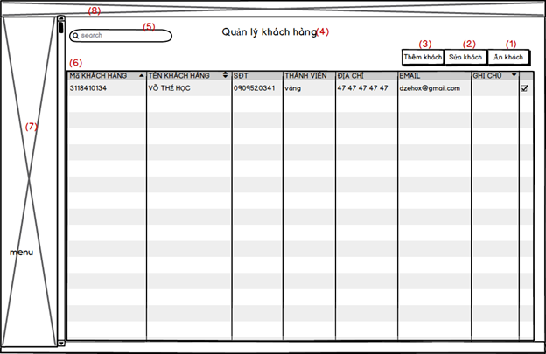

Hình 3.10: Giao diện quản lý khách hàng .

Mô tả chi tiết: Đây là frame quản lý khách hàng khi mà người dùng chọn vào chức năng khách hàng ở frame menu

|  |  |  |  |  |  |  |
| --- | --- | --- | --- | --- | --- | --- |
| **STT** | **Tên** | **Kiểu** | **Ý nghĩa** | **Miền giá trị** | **Gía trị mặc định** | **Ghi chú** |
| 1 | lbl_An | Label | Nút ẩn Khách hàng chọn |  |  |  |
| 2 | lbl_Sua | Label | Nút hiển thị form sửa khách hàng |  |  |  |
| 3 | lbl_Them | Label | Nút hiện form thêm khách hàng |  |  |  |
| 4 | lbl_TieuDe_ | Label | Tiêu đề của giao diện |  |  |  |
| 5 | field_TimKiem | TextField | Field nhập tìm kiếm khách hàng |  |  |  |
| 6 | tbl_DSKH | Table | Bảng hiển thị danh sách khách hàng |  |  |  |
| 7 | img_Menu | Image | Menu chức năng |  |  |  |
| 8 | img_Menu | Image | Menu tab chức năng |  |  |  |

###### Bảng 3.40: Bảng mô tả giao diện quản lý khách hàng

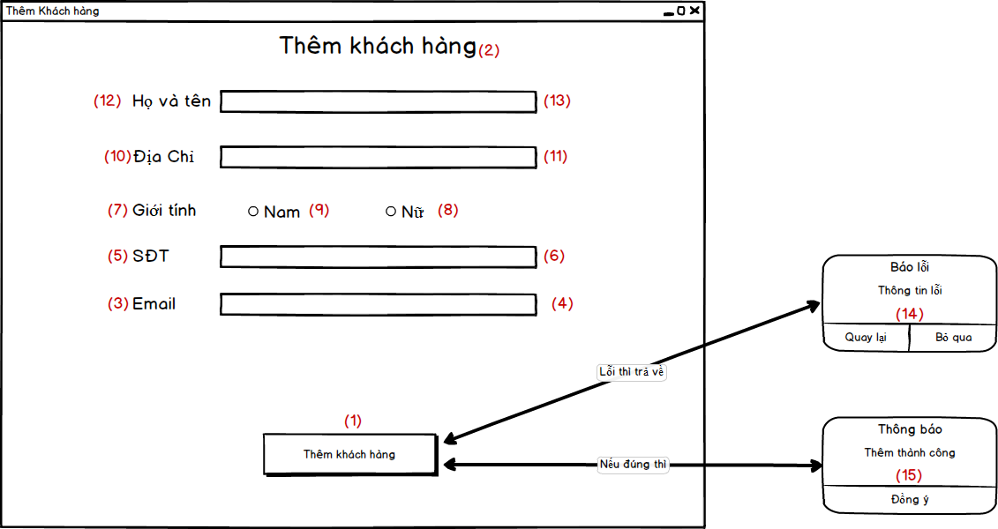

Hình 3.11: Giao diện thêm khách hàng.

Mô tả chi tiết: Đây là frame thêm khách hàng khi mà người dùng chọn vào chức năng thêm khách ở frame Quản lý khách hàng.

Danh sách biến cố xử lý giao diện thêm khách hàng

|  |  |  |  |
| --- | --- | --- | --- |
| **STT** | **Điều kiện kích hoạt** | **Xử lý** | **Ghi chú** |
| 1 | Bấm nút Thêm | Hiện cửa sổ thêm khách hàng |  |
| 2 | Bấm nút thêm | Kiểm tra thông tin hợp lệ  Nếu hợp lệ thì ghi vào csdl và xuất thông báo |  |

###### Bảng 3.41: Bảng mô tả các biến cố giao diện thêm khách hàng

Danh sách mô tả giao diện Thêm khách hàng

|  |  |  |  |  |  |  |
| --- | --- | --- | --- | --- | --- | --- |
| **STT** | **Tên** | **Kiểu** | **Ý nghĩa** | **Miền giá trị** | **Gía trị mặc định** | **Ghi chú** |
| 1 | lbl_Them | Label | Nút thêm khách hàng |  |  |  |
| 2 | lbl_TieuDe | Label | Tiêu đề cửa sổ thêm |  |  |  |
| 3 | lbl_Email | Label | Nhãn email |  |  |  |
| 4 | txt_Email | TextField | Field nhập email |  |  |  |
| 5 | lbl_SĐT | Label | Nhãn SĐT |  |  |  |
| 6 | txt_Sdt | TextField | Field nhập sdt khách |  |  |  |
| 7 | lbl_Gioitinh | Label | Nhãn giới tính |  |  |  |
| 8 | rdb_Nu | RadioButton | Mục chọn giới tính nữ |  |  |  |
| 9 | rdb_Nam | RadioButton | Mục chọn giới tính nam |  |  |  |
| 10 | lbl_Diachi | Label | Nhãn địa chỉ |  |  |  |
| 11 | txt_Diachi | TextField | Field nhập địa chỉ |  |  |  |
| 12 | lbl_Hoten | Label | Nhãn tên |  |  |  |
| 13 | txt_Hoten | TextField | Field nhập họ tên khách hàng |  |  |  |
| 14 | dialog_themsucc | Dialog | Thông báo thành công |  |  |  |
| 15 | dialog_themfail | Dialog | Thông báo thất bại |  |  |  |

###### Bảng 3.42: Bảng mô tả giao diện thêm khách hàng

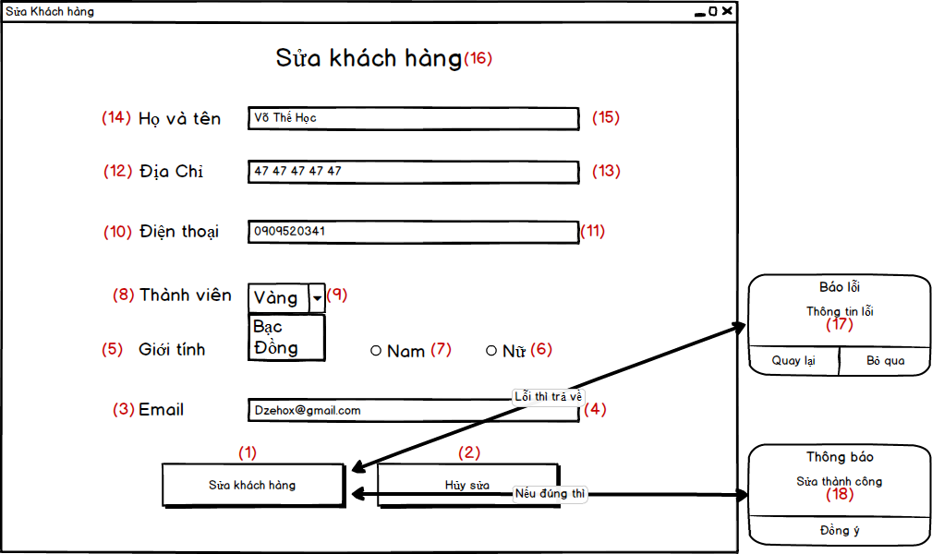

Hình 3.12: Giao diện sửa khách hàng.

Mô tả chi tiết: Đây là frame sửa khách hàng khi mà người dùng chọn vào chức năng sửa khách ở frame Quản lý khách hàng.

Danh sách biến cố xử lý giao diện sửa khách hàng

|  |  |  |  |
| --- | --- | --- | --- |
| **STT** | **Điều kiện kích hoạt** | **Xử lý** | **Ghi chú** |
| 1 | Bấm nút Sửa khách hàng | -Đọc thông tin khách hàng đã chọn  -Hiện thông tin của khách hàng trên các trường |  |
| 2 | Bấm nút sửa | Kiểm tra thông tin hợp lệ  Nếu hợp lệ thì ghi vào csdl và xuất thông báo |  |
| 3 | Bấm nút Hủy | Thoát cửa sổ thêm khách hàng và quay lại cửa sổ quản lý |  |

###### Bảng 3.43: Bảng mô tả biến cố xử lý giao diện sửa khách hàng

Danh sách mô tả giao diện sửa Khách Hàng

|  |  |  |  |  |  |  |
| --- | --- | --- | --- | --- | --- | --- |
| **STT** | **Tên** | **Kiểu** | **Ý nghĩa** | **Miền giá trị** | **Gía trị mặc định** | **Ghi chú** |
| 1 | lbl_Sua | Label | Nút sửa khách hàng |  |  |  |
| 2 | lbl_Huy | Label | Nút tắt giao diện |  |  |  |
| 3 | lbl_Email | Label | Nhãn email |  |  |  |
| 4 | txt_Email | TextField | Field nhập email |  |  |  |
| 5 | lbl_Gioitinh | Label | Nhãn giới tính |  |  |  |
| 6 | rdb_Nu | RadioButton | Mục chọn giới tính nữ |  |  |  |
| 7 | rdb_Nam | RadioButton | Mục chọn giới tính nam |  |  |  |
| 8 | lbl_CapTV | Label | Nhãn cấp thành viên |  |  |  |
| 9 | cbb_CapTV | ComboBox | Danh sách cấp thành viên |  |  |  |
| 10 | Lbl_Sdt | Label | Nhãn sdt |  |  |  |
| 11 | txt_Sdt | TextField | Field nhập sdt khách |  |  |  |
| 12 | lbl_Diachi | Label | Nhãn địa chỉ |  |  |  |
| 13 | txt_Diachi | TextField | Field nhập địa chỉ |  |  |  |
| 14 | lbl_Hoten | Label | Nhãn tên |  |  |  |
| 15 | txt_Hoten | TextField | Field nhập họ tên khách hàng |  |  |  |
| 16 | lbl_TieuDe | Label | Nhãn Sửa khách hàng |  |  |  |
| 17 | dialog_themsucc | Dialog | Thông báo thành công |  |  |  |
| 18 | dialog_themfail | Dialog | Thông báo thất bại |  |  |  |

###### Bảng 3.44: Bảng mô tả giao diện sửa khách hàng

### 4.2 Thiết kế dữ liệu

Danh sách các bảng:

|  |  |  |  |
| --- | --- | --- | --- |
| **STT** | **Bảng** | **Ý nghĩa** | **Ghi chú** |
| 1 | khachhang | Lưu trữ, xóa ,chỉnh sửa và lấy thông tin từ csdl |  |
| 2 | uudai | Lấy cấp ưu đãi và điểm tùy thuộc vào nhân viên |  |

###### Bảng 3.45: Bảng mô tả các bảng dữ liệu

Bảng khách hàng

|  |  |  |  |  |  |
| --- | --- | --- | --- | --- | --- |
| **STT** | **Thuộc tính** | **Kiểu** | **Ràng Buộc** | **Gía trị Khởi động** | **Ghi chú** |
| 1 | makh | Nvarchar(50) | Primary key | 1 |  |
| 2 | hoten | Nvarchar(50) |  |  |  |
| 3 | sdt | Nvarchar(50) |  |  |  |
| 4 | diachi | Nvarchar(50) |  |  |  |
| 5 | thanhvien | Nvarchar(50) |  |  |  |
| 6 | email | Nvarchar(50) |  |  |  |
| 7 | gioitinh | Char(5) |  |  |  |
| 8 | ngaycap | date |  |  |  |

###### Bảng 3.46: Bảng mô tả bảng khách hàng

Bảng ưu đãi

|  |  |  |  |  |  |
| --- | --- | --- | --- | --- | --- |
| **STT** | **Thuộc tính** | **Kiểu** | **Ràng Buộc** | **Gía trị Khởi động** | **Ghi chú** |
| 1 | mauudai | Nvarchar(50) | Primary key | 1 |  |
| 2 | tenuudai | Nvarchar(50) |  |  |  |
| 3 | diem | int |  | 0 |  |
| 4 | tylegiamgia | int |  | 0 |  |

###### Bảng 3.47: Bảng mô tả bảng ưu đãi

### 4.3 Thiết kế xử lý

Danh sách các biến

|  |  |  |  |  |
| --- | --- | --- | --- | --- |
| **STT** | **Biến** | **Kiểu** | **Ý nghĩa** | **Ghi chú** |
| 1 | strmakh | String | Thuộc tính mã khách hàng |  |
| 2 | strtenkh | String | Thuộc tính tên khách hàng |  |
| 3 | strsdt | String | Thuộc tính SĐT |  |
| 4 | strgioitinh | String | Thuộc Tính giới tính |  |
| 5 | strcaptv | String | Thuộc tính cấp thành viên |  |
| 6 | stremail | String | Thuộc tính email |  |
| 7 | strngaycap | String | Thuộc tính ngày cấp |  |

###### Bảng 3.48: Bảng mô tả các biến

Danh sách các Hằng

|  |  |  |  |  |  |
| --- | --- | --- | --- | --- | --- |
| **STT** | **Biến** | **Kiểu** | **Gía trị** | **Ý nghĩa** | **Ghi chú** |
| 1 | captvnew | string | Đồng | Cấp mặc định khi tạo là đồng sẽ gán cho hằng này |  |

###### Bảng 3.49: Bảng mô tả các hằng

Danh sách các Hàm xử lý

|  |  |  |  |  |  |  |
| --- | --- | --- | --- | --- | --- | --- |
| **STT** | **Hàm** | **Tham số** | **Kết quả trả về** | **Thuật giải** | **Ý nghĩa** | **Ghi chú** |
| 1 | Hiendanhsachkh() |  | List | 1.Tạo biến chứa danh sách khách hàng  2.Tạo biến chứa câu lệnh SQL  3.Kết nối csdl  4.Thực hiện lấy dữ liệu từ csdl và đưa vào biến danh sách list  5.return list | Lấy danh sách chứa thông tin khách hàng để xuất ra màn hình |  |
| 2 | DanhsachByID() | String makh | List | 1.Tạo biến chứa danh sách khách hàng  2.Tạo biến chứa câu lệnh SQL  3.Kết nối csdl  4.Thực hiện lấy dữ liệu từ csdl và đưa vào biến danh sách list  5.return list | Lấy danh sách chứa thông tin khách hàng theo ID tìm kiếm để xuất ra màn hình |  |
| 3 | DanhsachBySDT() | String sdt | List | 1.Tạo biến chứa danh sách khách hàng  2.Tạo biến chứa câu lệnh SQL  3.Kết nối csdl  4.Thực hiện lấy dữ liệu từ csdl và đưa vào biến danh sách list  5.return list | Lấy danh sách chứa thông tin khách hàng theo SDT tìm kiếm để xuất ra màn hình |  |
| 4 | DanhsachByName() | String hoten | List | 1.Tạo biến chứa danh sách khách hàng  2.Tạo biến chứa câu lệnh SQL  3.Kết nối csdl  4.Thực hiện lấy dữ liệu từ csdl và đưa vào biến danh sách list  5.return list | Lấy danh sách chứa thông tin khách hàng theo họ tên tìm kiếm để xuất ra màn hình |  |
| 5 | DanhsachByNgayCap() | String ngaycap | List | 1.Tạo biến chứa danh sách khách hàng  2.Tạo biến chứa câu lệnh SQL  3.Kết nối csdl  4.Thực hiện lấy dữ liệu từ csdl và đưa vào biến danh sách list  5.return list | Lấy danh sách chứa thông tin khách hàng theo ngày cấp tìm kiếm để xuất ra màn hình |  |
| 6 | Them() | String hoten,  String sdt,  String gioitinh,  String diachi,  String email | Boolean | 1.Kết nối csdl  2.Thực hiện Gán các tham số theo csdl và ghi vào  5.return true nếu thêm thành công | Thêm thông tin khách hàng vào csdl |  |
| 7 | Xoa() | String makh | boolean | 1.Kết nối csdl  2.Tìm kiếm dựa trên makh và xóa trên csdl 5.return true nếu xóa thành công | Xóa khách hàng khỏi danh sách trong csdl |  |
| 8 | Sua() | String hoten,  String sdt,  String gioitinh,  String diachi,  String email | boolean | 1.Kết nối csdl  2.Tìm kiếm dựa trên makh và sửa trên csdl 5.return true nếu sửa thành công | Sửa thông tin khách trên csdl |  |

###### Bảng 3.50: Bảng mô tả các hàm xử lý

## **5. Quản lý lương nhân viên**

### 5.1 Thiết kế giao diện

Giao diện quản lý

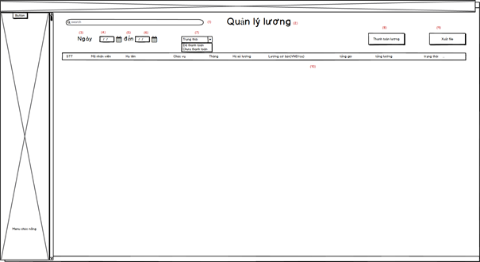

Hình 3.13: Giao diện quản lý lương.

Mô tả chi tiết: Đây là frame quản lý lương khi mà người dùng chọn vào chức năng lương ở frame menu

Danh sách biến cố của giao diện Quản lý lương

|  |  |  |  |
| --- | --- | --- | --- |
| **STT** | **Điều kiện kích hoạt** | **Xử lý** | **Ghi chú** |
| 1 | Bấm nút Quản lý lương | Đọc danh sách lương nhân viên  Xuất danh sách lương nhân viên | Chức vụ phải là Quản lý |
| 2 | Sau khi nhập vào trường tìm kiếm | Tìm kiếm nội dung giống nội dung đã nhập | Chức vụ phải là Quản lý |
| 3 | Bấm nút Thanh toán lương | Hiện cửa sổ giao diện thanh toán lương | Chức vụ phải là Quản lý |
| 4 | Bấm nút xuất file | Hiện cửa sổ chọn vị trí xuất | Chức vụ phải là Quản lý |

###### Bảng 3.51: Bảng mô tả các biến cố giao diện quản lý lương

Danh sách mô tả các thành phần giao diện quản lý lương nhân viên

|  |  |  |  |  |  |  |
| --- | --- | --- | --- | --- | --- | --- |
| **STT** | **Tên** | **Kiểu** | **Ý nghĩa** | **Miền giá trị** | **Giá trị mặc định** | **Ghi chú** |
| 1 | txt_TimKiem | JTextField | Nhập nội dung tìm kiếm |  |  |  |
| 2 | lbl_TitleQuanLyLuong | JLabel | Hiển thị thông tin |  |  |  |
| 3 | lbl_Ngay1 | JLabel | Hiển thị thông tin |  |  |  |
| 4 | dc_NgayTimKiem1 | jDatechooser | Nhập ngày tìm kiếm |  |  |  |
| 5 | lbl_Ngay2 | JLabel | Hiển thị thông tin |  |  |  |
| 6 | dc_NgayTimKiem1 | jDatechooser | Nhập ngày tìm kiếm |  |  |  |
| 7 | cbb_DSTim | JCombobox | Chọn trạng thái thanh toán |  |  |  |
| 8 | lbl_ThanhToanLuong | JLabel | Thanh toán lương |  |  |  |
| 9 | lbl_XuatFile | JLabel | Xuất file |  |  |  |
| 10 | tbl_QLLuong | JTable | Chứa danh sách lương nhân viên |  |  |  |

###### Bảng 3.52: Bảng mô tả các thành phần giao diện của quản lý lương

Giao diện tính lương

Màn hình giao diện:

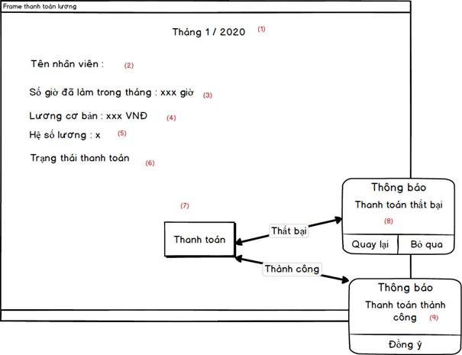

Hình 3.14: Giao diện thanh toán lương.

Mô tả chi tiết: Đây là giao diện thanh toán lương khi mà người dùng chọn chức năng thanh toán lương ở frame quản lý lương nhân viên

Biến cố phải xử lý:

|  |  |  |  |
| --- | --- | --- | --- |
| **STT** | **Điều kiện kích hoạt** | **Xử lý** | **Ghi chú** |
| 1 | Bấm nút thanh toán lương | Lương nhân viên sẽ chuyển trạng thái sang đã thanh toán | Chức vụ phải là Quản lý |

###### Bảng 3.53: Bảng mô tả biến cố thanh toán lương

Mô tả các thành phần của giao diện:

|  |  |  |  |  |  |  |
| --- | --- | --- | --- | --- | --- | --- |
| **STT** | **Tên** | **Kiểu** | **Ý nghĩa** | **Miền giá trị** | **Giá trị mặc định** | **Ghi chú** |
| 1 | lbl_ThangLuong | JLabel | Hiển thị thông tin |  |  |  |
| 2 | lbl_TenNhanVien | JLabel | Hiển thị tên nhân viên |  |  |  |
| 3 | lbl_SoGio | JLabel | Hiển thị thông tin tổng giờ làm |  |  |  |
| 4 | lbl_LuongCB | JLabel | Hiển thị lương cơ bản |  |  |  |
| 5 | lbl_HeSLuong | JLabel | Hiển thị hệ số lương |  |  |  |
| 6 | lbl_TrangThai | JLabel | Hiển thị trạng thái thanh toán |  |  |  |
| 7 | lbl_ThanhToan | JLabel | Thanh toán lương |  |  |  |
| 8 | jp_BaoLoi | JOptionPane | Thông báo lỗi |  |  |  |
| 9 | jp_ThanhCong | JOptionPane | Thông báo thành công |  |  |  |

###### Bảng 3.54: Bảng mô tả các thành phần giao diện thanh toán lương

### 5.2 Thiết kế dữ liệu:

Danh sách các bảng:

|  |  |  |  |
| --- | --- | --- | --- |
| **STT** | **Bảng** | **Ý nghĩa** | **Ghi chú** |
| 1 | nhanvien | Hiển thị thông tin nhân viên |  |
| 2 | luong | Hiển thị thông tin lương nhân viên |  |

###### Bảng 3.55: Bảng mô tả các bảng dữ liệu

Danh sách thuộc tính bảng 1

|  |  |  |  |  |  |
| --- | --- | --- | --- | --- | --- |
| **STT** | **Thuộc tính** | **Kiểu** | **Ràng buộc** | **Giá trị khởi động** | **Ghi chú** |
| 1 | manv | Nvarchar(5) | primary key |  |  |
| 2 | honv | Nvarchar(20) |  |  |  |
| 3 | tennv | Nvarchar(20) |  |  |  |
| 4 | chucvu | Nvarchar(5) |  |  |  |

###### Bảng 3.56: Bảng mô tả thuộc tính bảng 1

Danh sách thuộc tính bảng 2

|  |  |  |  |  |  |
| --- | --- | --- | --- | --- | --- |
| **STT** | **Thuộc tính** | **Kiểu** | **Ràng buộc** | **Giá trị khởi động** | **Ghi chú** |
| 1 | maluong | Nvarchar(10) | primary key |  |  |
| 2 | manv | int(5) |  |  |  |
| 3 | thangluong | date |  |  |  |
| 4 | luongcb | int(15) |  |  |  |
| 5 | heso | int(15) |  |  |  |
| 6 | tongluong | int(20) |  |  |  |
| 7 | trangthaithanhtoan | int(5) |  |  |  |

###### Bảng 3.57: : Bảng mô tả thuộc tính bảng 2

### 5.3 Thiết kế xử lý

Danh sách các biến

|  |  |  |  |  |
| --- | --- | --- | --- | --- |
| **STT** | **Biến** | **Kiểu** | **Ý nghĩa** | **Ghi chú** |
| 1 | strMaLuong | String | Thuộc tính mã lương |  |
| 2 | strThangLuong | String | Thuộc tính tháng lương |  |
| 3 | iLuongCB | int | Thuộc tính lương cơ bản |  |
| 4 | iHeSo | int | Thuộc tính hệ số lương |  |
| 5 | iTongLuong | int | Thuộc tính tổng lương |  |
| 6 | iTrangThaitt | int | Thuộc tính trạng thái thanh toán |  |

###### Bảng 5.58: Bảng mô tả các biến

Danh sách các Hàm xử lý

|  |  |  |  |  |  |  |
| --- | --- | --- | --- | --- | --- | --- |
| **STT** | **Hàm** | **Tham số** | **Kết quả trả về** | **Giải thuật** | **Ý nghĩa** | **Ghi chú** |
| 1 | ThanhToanLuong |  | int |  | Cập nhật trạng thái thanh toán vào database |  |
| 2 | HienThiDanhSachTT |  | String |  | Lấy danh sách chứa thông tin thanh toán lương để xuất ra màn hình |  |
| 3 | DanhSachByNameNV | String | ArrayList |  | Lấy thông tin nhân viên để tìm kiếm dựa theo tên |  |
| 4 | Export |  | boolean |  | Xuất file dạng excel |  |

###### Bảng 5.59: Bảng mô tả các hàm xử lý

## **6. Quản lý ca làm**

### 6.1. Thiết kế giao diện

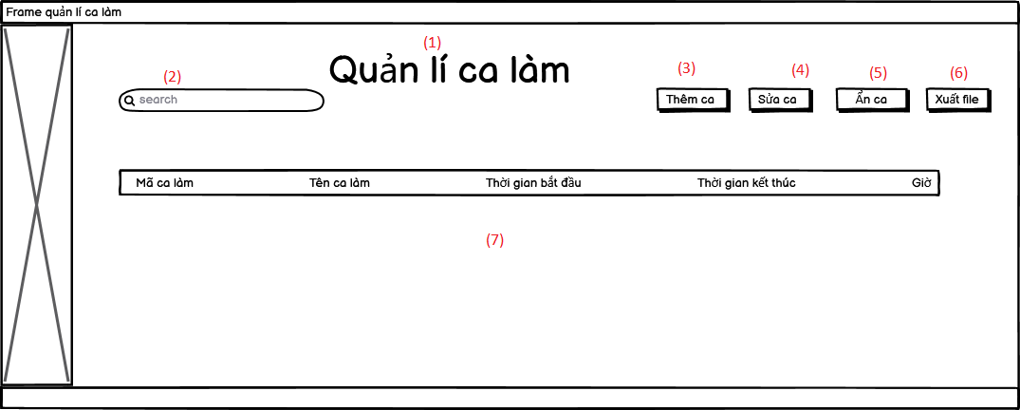

Hình 3.15: Giao diện quản lý ca làm .

Mô tả chi tiết: Đây là frame quản lý ca làm khi mà người dùng chọn vào chức năng ca làm ở frame menu

Biến cố phải xử lý:

|  |  |  |  |
| --- | --- | --- | --- |
| **STT** | **Điều kiện kích hoạt** | **Xử lý** | **Ghi chú** |
| 1 | Chọn chức năng Xuất file | Xuất toàn bộ danh sách ca làm ra file | Chức vụ phải là Quản lý |
| 2 | Chọn chức năng Thêm | Frame Thêm ca làm sẽ mở lên | Chức vụ phải là Quản lý |
| 3 | Chọn chức năng Sửa | Frame sửa sẽ hiện lên và lấy dữ liệu của hàng đã chọn hiện lên để quản lý sửa | Chức vụ phải là Quản lý |
| 4 | Chọn chức năng Ẩn | Ca làm hàng đã chọn sẽ ẩn đi và đưa vào danh sách ca làm ẩn | Chức vụ phải là Quản lý |
| 5 | Nhập nội dung vào Phần search | Tìm các nội dung giống với nội dung mà quản lý nhập vào | Chức vụ phải là Quản lý |

###### Bảng 3.60: Bảng biến cố phải xử lý giao diện quản lý ca làm.

Mô tả các thành phần của giao diện:

|  |  |  |  |  |  |
| --- | --- | --- | --- | --- | --- |
| **STT** | **Tên** | **Kiểu** | **Ý nghĩa** | **Miền giá trị** | **Giá trị mặc định** |
| 1 | lbl_QLCaLam | JLabel | Hiển thị thông tin | N/A | Quản lý ca làm |
| 2 | txt_TimKiem | JTextfield | Nhập nội dung tìm kiếm | N/A | N/A |
| 3 | lbl_ThemCa | JLabel | Khi người dùng chọn vào Jlabel thì Frame Thêm ca làm hiện lên | N/A | N/A |
| 4 | lbl_SuaCa | JLabel | Khi chọn vào Jlabel thì  Frame sửa sẽ hiện lên | N/A | N/A |
| 5 | lbl_AnCa | JLabel | Hiển thị nội dung | N/A | N/A |
| 6 | lbl_XuatFile | JLabel | Danh sách ca làm được xuất ra file | N/A | N/A |
| 7 | tbl_QLCaLam | JTable | Chứa danh sách ca làm | N/A | N/A |

###### Bảng 3.61: Bảng thành phần giao diện quản lý ca làm.

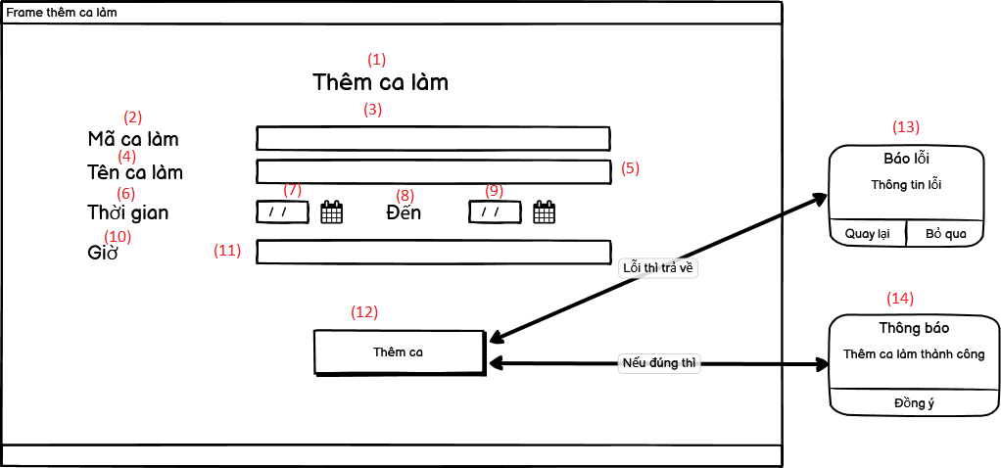

Hình 3.16: Giao diện thêm ca làm.

Mô tả chi tiết: Đây là frame thêm ca làm khi mà người dùng chọn vào chức năng thêm ca làm ở frame Ca Làm.

Biến cố phải xử lý:

|  |  |  |  |
| --- | --- | --- | --- |
| **STT** | **Điều kiện kích hoạt** | **Xử lý** | **Ghi chú** |
| 1 | Người dùng chọn chức năng thêm ca làm | Thông tin ca làm thêm sẽ lưu vào database | Chức vụ phải là Quản lý |

###### Bảng 3.62: Bảng biến cố phải xử lý giao diện thêm ca làm .

|  |  |  |  |  |  |
| --- | --- | --- | --- | --- | --- |
| **STT** | **Tên** | **Kiểu** | **Ý nghĩa** | **Miền giá trị** | **Giá trị mặc định** |
| 1 | lbl_Themcalam | JLabel | Hiển thị | N/A | Thêm ca làm |
| 2 | lbl_MaCaLam | JLabel | Hiển thị | N/A | Mã ca làm |
| 3 | txt_MaCaLam | JTextfield | Hiển thị | N/A | N/A |
| 4 | lbl_TenCaLam | JLabel | Hiển thị | N/A | Tên ca làm |
| 5 | txt_TenCaLam | JTextfield | Hiển thị | N/A | N/A |
| 6 | lbl_ThoiGian | JLabel | Hiển thị | N/A | Thời gian |
| 7 | dc_ThoiGian | JDateChooser | Chọn thời gian | N/A | Ngày hiện tại |
| 8 | lbl_Den | JLabel | Hiển thị | N/A | Đến |
| 9 | dc_Den | JDateChooser | Chọn thời gian |  | Ngày hiện tại |
| 10 | lbl_Gio | JLabel | Hiển thị | N/A | Giờ |
| 11 | txt_Gio | JTextfield | Hiển thị | N/A | N/A |
| 12 | lbl_ThemC | JLabel | Khi khách hàng click vào thì dữ liệu ca làm sẽ lưu trữ lên database | N/A | Thêm ca làm |
| 13 | jp_baoloi | JOptionPane | Hiển thị lỗi khi nhập sai dữ liệu | N/A | N/A |
| 14 | jp_thongbao | JOptionPane | Thông báo đăng ký thành công | N/A | N/A |

###### Bảng 3.63: Bảng thành phần giao diện thêm ca làm.

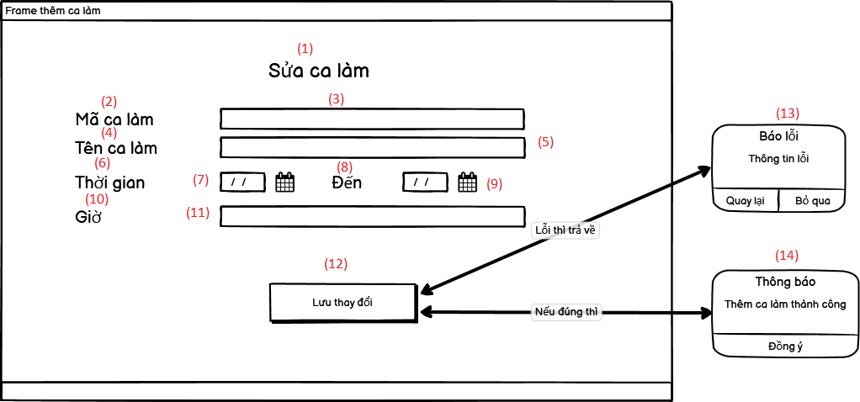

Hình 3.17: Giao diện sửa ca làm.

Mô tả chi tiết: Đây là frame sửa ca làm khi mà người dùng chọn vào chức năng sửa ca làm ở frame Ca Làm.

Biến cố phải xử lý:

|  |  |  |  |
| --- | --- | --- | --- |
| **STT** | **Điều kiện kích hoạt** | **Xử lý** | **Ghi chú** |
| 1 | Người dùng chọn chức năng sửa ca làm | Thông tin nhân viên thêm sẽ lưu vào database | Chức vụ phải là Quản lý |

###### Bảng 3.64: Bảng biến cố phải xử lý giao diện sửa ca làm .

|  |  |  |  |  |  |
| --- | --- | --- | --- | --- | --- |
| **STT** | **Tên** | **Kiểu** | **Ý nghĩa** | **Miền giá trị** | **Giá trị mặc định** |
| 1 | lbl_Suacalam | JLabel | Hiển thị | N/A | Sửa ca làm |
| 2 | lbl_MaCaLam | JLabel | Hiển thị | N/A | Mã ca làm |
| 3 | txt_MaCaLam | JTextfield | Hiển thị | N/A | N/A |
| 4 | lbl_TenCaLam | JLabel | Hiển thị | N/A | Tên ca làm |
| 5 | txt_TenCaLam | JTextfield | Hiển thị | N/A | N/A |
| 6 | lbl_ThoiGian | JLabel | Hiển thị | N/A | Thời gian |
| 7 | dc_ThoiGian | JDateChooser | Chọn thời gian | N/A | Ngày hiện tại |
| 8 | lbl_Den | JLabel | Hiển thị | N/A | Đến |
| 9 | dc_Den | JDateChooser | Chọn thời gian |  | Ngày hiện tại |
| 10 | lbl_Gio | JLabel | Hiển thị | N/A | Giờ |
| 11 | txt_Gio | JTextfield | Hiển thị | N/A | N/A |
| 12 | lbl_LuuThayDoi | JLabel | Khi khách hàng click vào thì dữ liệu ca làm sẽ lưu trữ lên database | N/A | Lưu thay đổi |
| 13 | jp_baoloi | JOptionPane | Hiển thị lỗi khi nhập sai dữ liệu | N/A | N/A |
| 14 | jp_thongbao | JOptionPane | Thông báo đăng ký thành công | N/A | N/A |

###### Bảng 3.65: Bảng thành phần giao diện sửa ca làm.

### 6.2. Thiết kế dữ liệu

Danh sách các bảng:

|  |  |  |  |
| --- | --- | --- | --- |
| **STT** | **Bảng** | **Ý nghĩa** | **Ghi chú** |
| 1 | calam | Dùng để upload dữ liệu ca làm lên table |  |

###### Bảng 3.66: Bảng danh sách các bảng.

Danh sách thuộc tính ca lam

|  |  |  |  |  |  |
| --- | --- | --- | --- | --- | --- |
| **STT** | **Thuộc tính** | **Kiểu** | **Ràng buộc** | **Giá trị khởi động** | **Ghi chú** |
| 1 | mac | Nvarchar(5) | primary key | N/A |  |
| 2 | tenc | Nvarchar(20) |  | N/A |  |
| 3 | thoigianbd | datetime |  | N/A |  |
| 4 | thoigiankt | datetime |  | N/A |  |
| 5 | gio | Nvarchar(5) |  | N/A |  |

###### Bảng 3.66.1. Bảng thuộc tính bảng ca làm.

Danh sách các biến

CaLamDTO

|  |  |  |  |  |
| --- | --- | --- | --- | --- |
| **STT** | **Biến** | **Kiểu** | **Ý nghĩa** | **Ghi chú** |
| 1 | strMaC | String | Thuộc tính mã ca làm | primary key |
| 2 | strTenC | String | Thuộc tính tên ca làm |  |
| 3 | strThoiGianBD | String | Thuộc tính thời gian bắt đầu |  |
| 4 | strThoiGianKT | String | Thuộc tính thời gian kết thúc |  |
| 5 | strGio | String | Thuộc tính giờ |  |

###### Bảng 3.67: Bảng danh sách biến CaLamDTO.

### 6.3 Thiết kế xử lý

CaLamController

|  |  |  |  |  |  |  |
| --- | --- | --- | --- | --- | --- | --- |
| **STT** | **Hàm** | **Tham số** | **Kết quả trả về** | **Giải thuật** | **Ý nghĩa** | **Ghi chú** |
| 1 | ThemCaLam | ArrayList | String | N/A | Thêm ca làm vào database |  |
| 2 | SuaCaLam | ArrayList | String | N/A | Cập nhật ca làm vào database |  |
| 3 | AnCaLam | int | String | N/A | Cập nhật trạng thái ca làm vào database |  |
| 4 | TaiLenTable | N/A | ArrayList | N/A | Upload dữ liệu lên table |  |
| 5 | XuatFile | N/A | String | N/A | Xuất ra file excel |  |

###### Bảng 3.68: Bảng danh các hàm xử lý CaLamController.

## **7. Quản lý App bán hàng**

### 7.1 Thiết kế giao diện

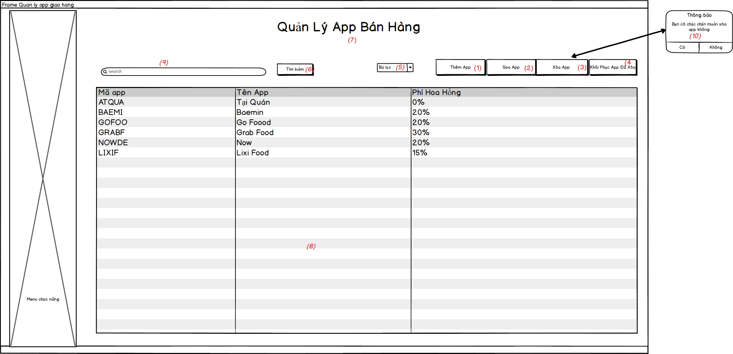

Hình 3.18: Giao diện quản lý app bán hàng.

Mô tả chi tiết: Đây là màn hình quản lý app bán hàng hiển thị khi mà người dùng chọn vào chức năng nhân viên ở màn hình chính.

Biến cố phải xử lý:

|  |  |  |  |
| --- | --- | --- | --- |
| **STT** | **Điều kiện kích hoạt** | **Xử lý** | **Ghi chú** |
| 1 | Người dùng chọn chức năng thêm app | hiển thị màn hình thêm app bán hàng. | Chức vụ phải là Quản lý |
| 2 | Người dùng chọn chức năng sửa app | hiển thị màn hình sửa app bán hàng | Chức vụ phải là Quản lý |
| 3 | Người dùng chọn chức năng xóa app | xóa app khỏi danh sách app bán hàng | Chức vụ phải là Quản lý |
| 4 | Người dùng chọn chức khôi phục app | hiển thị màn hình khôi phục app bán hàng đã xóa | Chức vụ phải là Quản lý |
| 5 | Người dùng chọn tìm kiếm app | Tìm các nội dung giống với nội dung mà người dùng nhập vào ở (9) | Chức vụ phải là Quản lý |

###### Bảng 3.69: Bảng mô tả biến cố giao diện quản lý app bán hàng

Mô tả các thành phần của giao diện:

|  |  |  |  |  |  |
| --- | --- | --- | --- | --- | --- |
| **STT** | **Tên** | **Kiểu** | **Ý nghĩa** | **Miền giá trị** | **Giá trị mặc định** |
| 1 | btn_Them | JButton | Thêm thông tin app mới | N/A | Thêm App |
| 2 | btn_Sua | JButton | Sửa thông tin app | N/A | Sửa App |
| 3 | btn_Xoa | JButton | Tạm xóa app | N/A | Xóa |
| 4 | btn_XemAppAn | JButton | Xem thông tin app đã xóa | N/A | Xem App Ẩn |
| 5 | cbb_SapXep | JCombobox | Sắp xếp danh sách các app | N/A | Sắp xếp |
| 6 | btn_TimKiem | JButton | Tìm kiếm app theo thông tin đã nhập | N/A | Tìm kiếm |
| 8 | tbv_DanhSachApp | JTableView | Hiển thị thông tin tất cả các app | N/A | N/A |
| 9 | txt_ThongTin | JTextfield | Cho phép người dùng nhập thông tin app cần tìm | N/A | N/A |
| 10 | op_XacNhan | JOptionPane | Hiển thị xác nhận xem người dùng có thật sự muốn xóa app không | N/A | N/A |

###### Bảng 3.70: Bảng mô tảv các thành phần giao diện app bán hàng



Hình 3.19: Giao diện thêm app

Mô tả chi tiết: Đây là màn hình thêm app khi mà người dùng chọn vào chức năng thêm nhân viên ở màn hình Quản Lý app bán hàng..

Biến cố phải xử lý:

|  |  |  |  |
| --- | --- | --- | --- |
| **STT** | **Điều kiện kích hoạt** | **Xử lý** | **Ghi Chú** |
| 1 | Chọn thêm app mới | Lưu thông tin của app vào hệ thống |  |
| 2 | Hủy thêm app | Tắt giao diện Thêm app |  |

###### Bảng 3.71: Bảng mô tả biến cố thêm app bán hàng

Mô tả các thành phần của giao diện:

|  |  |  |  |  |  |
| --- | --- | --- | --- | --- | --- |
| **STT** | **Tên** | **Kiểu** | **Ý nghĩa** | **Miền giá trị** | **Giá trị mặc định** |
| 1 | btn_ThemApp | JButton | Thêm thông tin app mới | N/A | Thêm App |
| 2 | btn_Huy | JButton | Hủy thêm app mới | N/A | Hủy |
| 3 | lbl_TenApp | JLabel | Hiển thị cho người dùng biết loại của textfield cần nhập | N/A | Tên App |
| 4 | lbl_HoaHong | JLabel | Hiển thị cho người dùng biết loại của textfield cần nhập | N/A | Phí Hoa Hồng |
| 5 | txt_TenApp | JTextField | Cho phép người dùng nhập tên app | N/A | N/A |
| 6 | Txt_HoaHong | JTextField | Cho phép người dùng nhập phí hoa hồng | 0-100 | 0 |
| 7 | op_ThongBaoLoi | JOptionPane | Thông báo lỗi nếu nhập chưa đúng hoặc thiếu thông tin | N/A | N/A |
| 8 | op_ThongBaoThanhCong | JOptionPane | Thông báo cho người dùng biết đã thêm thành công | N/A | N/A |
| 9 | lbl_TitleThemApp | JLabel | Hiển thị Title cho cửa sổ | N/A | Thêm App |

###### Bảng 3.72: Bảng mô tả các thành phần giao diện thêm app

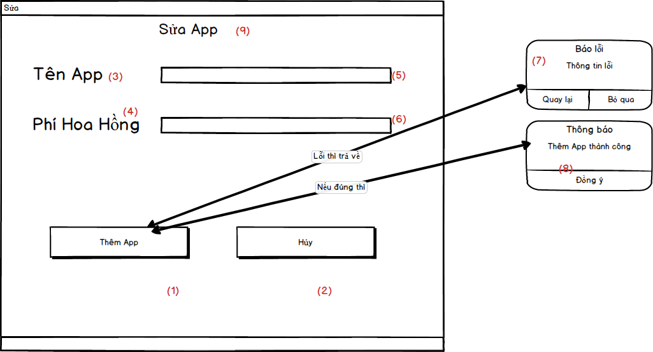

Hình 3.20: Giao diện sửa app

Mô tả chi tiết: Đây là màn hình sửa app khi mà người dùng chọn vào chức năng sửa app ở màn hình quản lý app bán hàng.

Biến cố phải xử lý:

|  |  |  |  |
| --- | --- | --- | --- |
| **STT** | **Điều kiện kích hoạt** | **Xử lý** | **Ghi Chú** |
| 1 | Sửa thông tin app đã chọn | Lưu thông tin của app đã sửa vào hệ thống |  |
| 2 | Hủy sửa app | Tắt giao diện Sửa app |  |

###### Bảng 3. 73: Bảng mô tả biến cố xử lý sửa app

Danh sách các thành phần của giao diện:

|  |  |  |  |  |  |
| --- | --- | --- | --- | --- | --- |
| **STT** | **Tên** | **Kiểu** | **Ý nghĩa** | **Miền giá trị** | **Giá trị mặc định** |
| 1 | btn_Luu | JButton | Lưu thông tin đã thay đổi | N/A | Lưu |
| 2 | btn_Huy | JButton | Hủy sửa thông tin app | N/A | Hủy |
| 3 | lbl_TenApp | JLabel | Hiển thị cho người dùng biết loại của textfield cần nhập | N/A | Tên App |
| 4 | Lbl_HoaHong | JLabel | Hiển thị cho người dùng biết loại của textfield cần nhập | N/A | Phí Hoa Hồng |
| 5 | txt_TenApp | JTextField | Cho phép người dùng nhập tên app | N/A | N/A |
| 6 | txt_HoaHong | JTextField | Cho phép người dùng nhập phí hoa hồng | 0-100 | 0 |
| 7 | op_ThongBaoLoi | JOptionPane | Thông báo lỗi nếu nhập chưa đúng hoặc thiếu thông tin | N/A | N/A |
| 8 | op_ThongBaoThanhCong | JOptionPane | Thông báo cho người dùng biết đã sửa thành công | N/A | N/A |
| 9 | lbl_Title | JLabel | Hiển thị Title cho cửa sổ | N/A | Sửa App |

###### Bảng 3.74: Bảng mô tả các thành phần giao diện sửa app

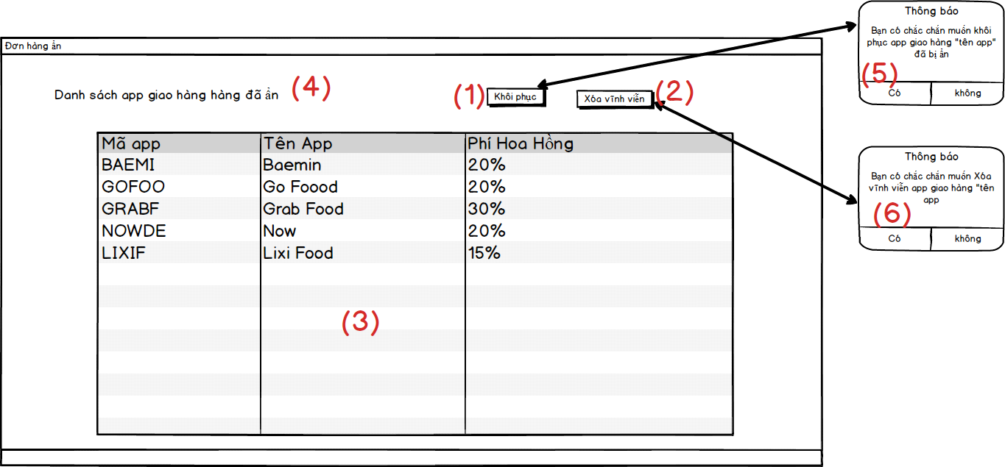

Hình 3.21: Giao diện khôi phục app đã xóa

Mô tả chi tiết:Đây là màn hình hiển thị các app đã ẩn khi mà người dùng chọn vào chức năng danh sách app bán hàng ẩn ở màn hình quản lý app bán hàng

Biến cố phải xử lý:

|  |  |  |  |
| --- | --- | --- | --- |
| **STT** | **Điều kiện kích hoạt** | **Xử lý** | **Ghi Chú** |
| 1 | Chọn khôi phục thông tin app đã xóa | Khôi phục lại thông tin app |  |
| 2 | Chọn xóa vĩnh viễn thông tin app | Xóa vĩnh viễn app khỏi hệ thống |  |

###### Bảng 3.75: Bảng mô tả biến cố giao diện khôi phục app đã xóa

Danh sách các thành phần của giao diện:

|  |  |  |  |  |  |  |
| --- | --- | --- | --- | --- | --- | --- |
| **STT** | **Tên** | **Kiểu** | **Ý nghĩa** | **Miền giá trị** | **Giá trị mặc định** | **Ghi chú** |
| 1 | btn_KhoiPhuc | JButton | Khôi phục thông tin app | N/A | Khôi Phục | N/A |
| 2 | btn_XoaVinhVien | JButton | Xóa vĩnh viễn app khỏi hệ thống | N/A | Xóa Vĩnh Viễn | N/A |
| 3 | tv_DanhSachApp | JTableView | Hiển thị danh sách thông tin các app | N/A | N/A | N/A |
| 4 | lbl_DanhSachApAn | JLabel | Hiển thị cho người dùng biết title của Màn hình | N/A | Danh Sách App Ẩn | N/A |
| 5 | op_XacNhanKhoiPhuc | JOptionPane | Hiển thị thông báo yêu cầu xác nhận khôi phục | N/A | N/A | N/A |
| 6 | op_XacNhanXoa | JOptionPane | Hiển thị thông báo yêu cầu xác nhận xóa | N/A | N/A | N/A |

###### Bảng 3.76: Bảng mô tả thành phần giao diện khôi phục app đã xóa

### 7.2 Thiết kế dữ liệu

Danh sách các bảng:

|  |  |  |  |
| --- | --- | --- | --- |
| **STT** | **Bảng** | **Ý Nghĩa** | **Ghi Chú** |
| 1 | App | Lưu trữ thông tin các app bán hàng của quán |  |

###### Bảng 3.77: Bảng mô tả các bảng dữ liệu

Danh sách thuộc tính của bảng App

|  |  |  |  |  |  |
| --- | --- | --- | --- | --- | --- |
| **STT** | **Thuộc tính** | **Kiểu** | **Ràng buộc** | **Giá trị khởi động** | **Ghi Chú** |
| 1 | ma | VARCHAR(5) | PRIMARY KEY |  |  |
| 2 | ten | VARCHAR(20) | NOT NULL |  |  |
| 3 | phidichvu | INT | NOT NULL | 0 |  |

###### Bảng 3.78: Bảng mô tả thuộc tính app

Danh sách các biến:

AppDTO

|  |  |  |  |  |
| --- | --- | --- | --- | --- |
| **STT** | **Biến** | **Kiểu** | **Ý nghĩa** | **Ghi chú** |
| 1 | strMaApp | String | Thuộc tính mã App | primary key |
| 2 | strTenApp | String | Thuộc tính tên App |  |
| 3 | intHoaHong | Long | Thông số Phí hoa hồng |  |

###### Bảng 3.79: Bảng mô tả các biến của AppDTO

### 7.3 Thiết kế xử lý

Danh sách các hàm xử lý:

AppController:

|  |  |  |  |  |  |  |
| --- | --- | --- | --- | --- | --- | --- |
| **STT** | **Hàm** | **Tham số** | **Kết quả trả về** | **Giải thuật** | **Ý nghĩa** | **Ghi chú** |
| 1 | ThemApp | App | void |  | Thêm thông tin app mới vào database |  |
| 2 | SuaApp | String, String, int | void |  | Cập nhật thông tin app vào database |  |
| 3 | AnApp | String | void |  | Tạm đưa app xuống thùng rác |  |
| 4 | LoadDuLieuApp |  | void |  | Xóa vĩnh viễn app khỏi database |  |

###### Bảng 3.80: Bảng mô tả hàm xử lý AppController

## **8. Quản lý nhân viên**

### 8.1 Thiết kế giao diện

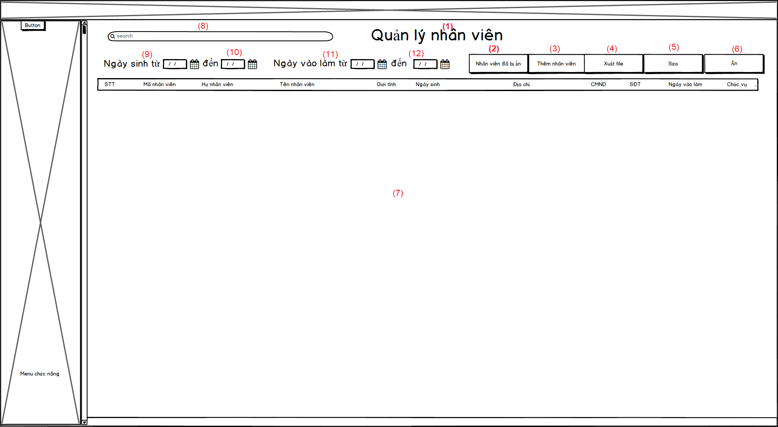

Hình 3.22: Giao diện quản lý nhân viên.

Mô tả chi tiết: Đây là frame quản lý nhân viên khi mà người dùng chọn vào chức năng nhân viên ở frame menu

Biến cố phải xử lý:

|  |  |  |  |
| --- | --- | --- | --- |
| **STT** | **Điều kiện kích hoạt** | **Xử lý** | **Ghi chú** |
| 1 | Người dùng chọn chức năng Xuất file | Xuất toàn bộ danh sách nhân viên ra file | Chức vụ phải là Quản lý |
| 2 | Người dùng chọn chức năng  Thêm nhân viên | Frame Them nhân viên sẽ mở lên | Chức vụ phải là Quản lý |
| 3 | Người dùng chọn chức năng  Danh sách nhân viên ẩn | Farme sẽ bị đóng và dữ liệu ca làm và giờ làm sẽ update lên database | Chức vụ phải là Quản lý |
| 4 | Người dùng chọn chức năng  Sửa | Frame sửa sẽ hiện lên và lấy dữ liệu của row đã chọn hiện lên để người dùng sửa | Chức vụ phải là Quản lý |
| 5 | Người dùng chọn chức năng  Ẩn | Sinh viên row đã chọn sẽ ẩn đi và đưa vào danh sách nhân viên ẩn | Chức vụ phải là Quản lý |
| 6 | Người dùng nhập nội dung vào  Phần search | Tìm các nội dung giống với nội dung mà người dùng nhập vào | Chức vụ phải là Quản lý |

###### Bảng 3.81: Bảng biến cố phải xử lý giao diện quản lý nhân viên.

Mô tả các thành phần của giao diện:

|  |  |  |  |  |  |
| --- | --- | --- | --- | --- | --- |
| STT | Tên | Kiểu | Ý nghĩa | Miền giá trị | Giá trị mặc định |
| 1 | lbl_QLNhanVien | JLabel | Hiển thị thông tin | N/A | Quản lý nhân viên |
| 2 | lbl_NhanVienBiAn | JLabel | Khi người dùng chọn vào Jlabel thì Frame Quản lý nhân viên bị ẩn sẽ hiện lên | N/A | N/A |
| 3 | lbl_ThemNhanVien | JLabel | Khi người dùng chọn vào Jlabel thì Frame Thêm nhân viên sẽ hiện lên | N/A | N/A |
| 4 | lbl_XuatFile | JLabel | Danh sách nhân viên sẽ được xuất ra file | N/A | N/A |
| 5 | lbl_Sua | JLabel | Khi người dùng chọn vào Jlabel thì  Frame sửa sẽ hiện lên | N/A | N/A |
| 6 | lbl_An | JLabel | Hiển thị nội dung | N/A | N/A |
| 7 | tbl_QLNhanVien | JTable | Chứa danh sách nhân viên | N/A | N/A |
| 8 | txt_TimKiem | JTextfield | Nhập nội dung tìm kiếm | N/A | N/A |
| 9 | lbl_NgaySinh1 | JLabel | Hiển thị | N/A | Ngày sinh từ |
| 10 | lbl_NgaySinh2 | JLabel | Hiển thị | N/A | Đến |
| 11 | lbl_NgayVaoLam1 | JLabel | Hiển thị | N/A | Ngày vào làm từ |
| 12 | lbl_NgayVaoLam2 | JLabel | Hiển thị | N/A | Đến |

###### Bảng 3.82: Bảng thành phần giao diện quản lý nhân viên.



Hình 3.23: Giao diện thêm nhân viên.

Mô tả chi tiết: Đây là frame thêm nhân viên khi mà người dùng chọn vào chức năng thêm nhân viên ở frame Nhân Viên.

Biến cố phải xử lý:

|  |  |  |  |
| --- | --- | --- | --- |
| **STT** | **Điều kiện kích hoạt** | **Xử lý** | **Ghi chú** |
| 1 | Người dùng chọn chức năng thêm nhân viên | Thông tin nhân viên thêm sẽ lưu vào database | Chức vụ phải là Quản lý |
| 2 | Người dùng chọn chức năng hủy thêm nhân viên | frame thêm nhân viên sẽ tắt đi quay trở về màn hình quản lý | Chức vụ phải là Quản lý |

###### Bảng 3.83:: Bảng biến cố phải xử lý giao diện thêm nhân viên.

Mô tả các thành phần của giao diện:

|  |  |  |  |  |  |
| --- | --- | --- | --- | --- | --- |
| **STT** | **Tên** | **Kiểu** | **Ý nghĩa** | **Miền giá trị** | **Giá trị mặc định** |
| 1 | lbl_ThemNhanVien1 | JLabel | Hiển thị | N/A | Thêm nhân viên |
| 2 | lbl_MaNhanVien | JLabel | Hiển thị | N/A | Mã nhân viên |
| 3 | txt_MaNhanVien | JTextfield | Hiển thị | N/A | N/A |
| 4 | lbl_HoNhanVien | JLabel | Hiển thị | N/A | Họ nhân viên |
| 5 | txt_HọNhanVien | JTextfield | Nhập họ nhân viên vào | N/A | N/A |
| 6 | lbl_TenNhanVien | JLabel | Hiển thị | N/A | Tên nhân viên |
| 7 | txt_TenNhanVien | JTextfield | Nhập tên nhân viên vào | N/A | N/A |
| 8 | lbl_GioiTinh | JLabel | Hiển thị | N/A | Giới tính |
| 9 | cbb_GioiTinh | JCombobox | Chọn giới tính | Nam/Nữ | Nam |
| 10 | lbl_NgaySinh | JLabel | Hiển thị | N/A | Ngày sinh |
| 11 | dc_ngaysinh | JDateChooser | Chọn ngày sinh | N/A | Ngày hiện tại |
| 12 | lbl_DiaChi | JLabel | Hiển thị | N/A | Địa chỉ |
| 13 | txt_DiaChi | JTextfield | Nhập địa chỉ vào | N/A | N/A |
| 14 | lbl_CMND | JLabel | Hiển thị | N/A | CMND |
| 15 | txt_CMND | JTextfield | Nhập CMND vào | N/A | N/A |
| 16 | lbl_SDT | JLabel | Hiển thị | N/A | Số điện thoại |
| 17 | txt_SDT | JTextfield | Nhập số điện thoại | N/A | N/A |
| 18 | lbl_ChucVu | JLabel | Hiển thị | N/A | Chức vụ |
| 19 | cbb_ChucVu | JCombobox | Chọn chức vụ | Table Chức vụ | N/A |
| 21 | lbl_ThemNhanVien2 | JLabel | Khi khách hàng click vào thì dữ liệu nhân viên sẽ lưu trữ lên database | N/A | Thêm nhân viên |
| 22 | jp_baoloi1 | JOptionPane | Hiển thị lỗi khi nhập sai dữ liệu | N/A | N/A |
| 23 | jp_baoloi2 | JOptionPane | Thông báo đăng ký thành công | N/A | N/A |

###### Bảng 3.84: Bảng thành phần giao diện thêm nhân viên.

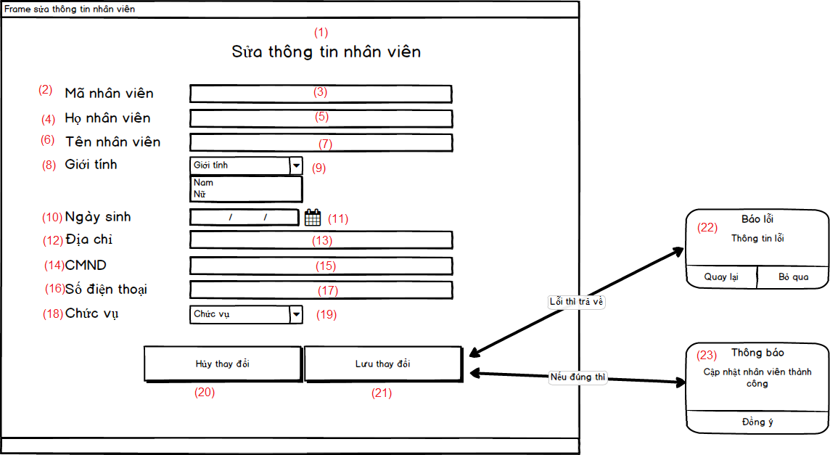

Hình 3.24: Giao diện sửa nhân viên.

Mô tả chi tiết: Đây là frame sửa thông tin nhân viên khi mà người dùng chọn vào chức năng sửa nhân viên ở frame Nhân Viên

Biến cố phải xử lý:

|  |  |  |  |
| --- | --- | --- | --- |
| **STT** | **Điều kiện kích hoạt** | **Xử lý** | **Ghi chú** |
| 1 | Người dùng chọn chức năng lưu thay đổi | Thông tin nhân viên thêm sẽ cập nhật vào database | Chức vụ phải là Quản lý |
| 2 | Người dùng chọn chức năng hủy thay đổi | Frame sửa nhân viên sẽ tắt và quay về mạn hình quản lý ban đầu | Chức vụ phải là Quản lý |

###### Bảng 3.86: Bảng biến cố phải xử lý giao diện sửa nhân viên.

Mô tả các thành phần của giao diện:

|  |  |  |  |  |  |
| --- | --- | --- | --- | --- | --- |
| **STT** | **Tên** | **Kiểu** | **Ý nghĩa** | **Miền giá trị** | **Giá trị mặc định** |
| 1 | lbl_SuaNhanVien1 | JLabel | Hiển thị | N/A | Sửa nhân viên |
| 2 | lbl_MaNhanVien | JLabel | Hiển thị | N/A | Mã nhân viên |
| 3 | txt_MaNhanVien | JTextfield | Hiển thị | N/A | N/A |
| 4 | lbl_HoNhanVien | JLabel | Hiển thị | N/A | Họ nhân viên |
| 5 | txt_HọNhanVien | JTextfield | Nhập họ nhân viên vào | N/A | N/A |
| 6 | lbl_TenNhanVien | JLabel | Hiển thị | N/A | Tên nhân viên |
| 7 | txt_TenNhanVien | JTextfield | Nhập tên nhân viên vào | N/A | N/A |
| 8 | lbl_GioiTinh | JLabel | Hiển thị | N/A | Giới tính |
| 9 | cbb_GioiTinh | JCombobox | Chọn giới tính | Nam/Nữ | Giới tính nhân viên |
| 10 | lbl_NgaySinh | JLabel | Hiển thị | N/A | Ngày sinh |
| 11 | dc_NgaySinh | JDateChooser | Chọn ngày sinh | N/A | Ngày sinh nhân viên |
| 12 | lbl_DiaChi | JLabel | Hiển thị | N/A | Địa chỉ |
| 13 | txt_DiaChi | JTextfield | Nhập địa chỉ vào | N/A | N/A |
| 14 | lbl_CMND | JLabel | Hiển thị | N/A | CMND |
| 15 | txt_CMND | JTextfield | Nhập CMND vào | N/A | N/A |
| 16 | lbl_SDT | JLabel | Hiển thị | N/A | Số điện thoại |
| 17 | txt_SDT | JTextfield | Nhập số điện thoại | N/A | N/A |
| 18 | lbl_ChucVu | JLabel | Hiển thị | N/A | Chức vụ |
| 19 | cbb_ChucVu | JCombobox | Chọn chức vụ | Table Chức vụ | N/A |
| 20 | lbl_Huy | JLabel | Hủy thao tác thêm quay về màn hình chính | N/A | Hủy thảy đổi |
| 21 | lbl_SuaNhanVien2 | JLabel | Khi khách hàng click vào thì dữ liệu nhân viên sẽ cập nhật lên database | N/A | Lưu thay đổi |
| 22 | jp_baoloi1 | JOptionPane | Hiển thị lỗi khi nhập sai dữ liệu | N/A | N/A |

###### Bảng 3.87: Bảng thành phần giao diện sửa nhân viên.

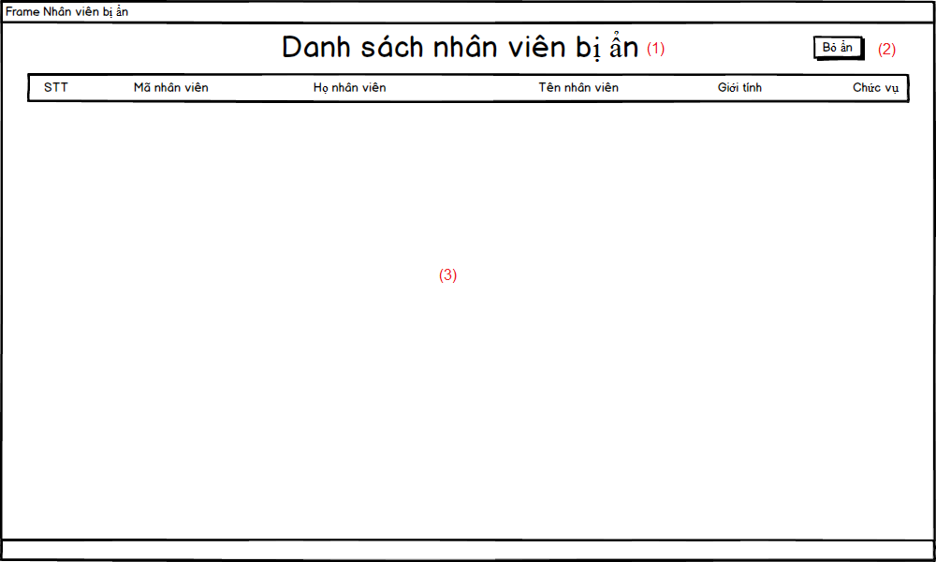

Hình 3.25: Giao diện danh sách nhân viên bị ẩn.

Mô tả chi tiết: Đây là frame nhân viên đã ẩn khi mà người dùng chọn vào chức năng danh sách nhân viên ẩn ở frame Nhân Viên

Biến cố phải xử lý:

|  |  |  |  |
| --- | --- | --- | --- |
| **STT** | **Điều kiện kích hoạt** | **Xử lý** | **Ghi chú** |
| 1 | Người dùng chọn chức năng bỏ ẩn | Khi mà người dùng chọn bỏ ẩn thì nhân viên được chọn sẽ hiện ra ở bên danh sách nhân viên | Chức vụ phải là Quản lý |

###### Bảng 3.88: Bảng biến cố phải xử lý giao diện danh sách nhân viên ẩn.

Mô tả các thành phần của giao diện:

|  |  |  |  |  |  |
| --- | --- | --- | --- | --- | --- |
| **STT** | **Tên** | **Kiểu** | **Ý nghĩa** | **Miền giá trị** | **Giá trị mặc định** |
| 1 | lbl_DSNhanVien | JLabel | Hiển thị | N/A | Danh sách nhân viên bị ẩn |
| 2 | lbl_BoAn | JLabel | Dùng để kích hoạt chức năng bỏ ẩn | N/A | Bỏ ẩn |
| 3 | tbl_DSNhanVienAn | JTable | Table chứa ds nhân viên bị ẩn | N/A | N/A |

###### Bảng 3.89: Bảng thành phần giao diện danh sách nhân viên ẩn.

### 8.2 Thiết kế dữ liệu

Danh sách các bảng:

|  |  |  |  |
| --- | --- | --- | --- |
| **STT** | **Bảng** | **Ý nghĩa** | **Ghi chú** |
| 1 | nhanvien | Dùng để upload dữ liệu nhân viên lên table |  |
| 2 | chucvu | Để lấy thông tin chucvu |  |

###### Bảng 3.90: Bảng danh sách các bảng.

Danh sách thuộc tính bảng 1

|  |  |  |  |  |  |
| --- | --- | --- | --- | --- | --- |
| **STT** | **Thuộc tính** | **Kiểu** | **Ràng buộc** | **Giá trị khởi động** | **Ghi chú** |
| 1 | manv | Nvarchar(5) | primary key | N/A |  |
| 2 | honv | Nvarchar(20) |  | N/A |  |
| 3 | tennv | Nvarchar(20) |  | N/A |  |
| 4 | gioitinh | Nvarchar(5) |  | N/A |  |
| 5 | ngaysinh | datetime |  | N/A |  |
| 6 | diachi | Nvarchar(100) |  | N/A |  |
| 7 | cmnd | Nvarchar(15) |  | N/A |  |
| 8 | sodienthoai | Nvarchar(15) |  | N/A |  |
| 9 | ngayvaolam | datetime |  | N/A |  |
| 10 | chucvu | Nvarchar(5) | foreign key chucvu(macv) | macv |  |
| 11 | trangthai | int |  | N/A |  |

###### Bảng 3.91: Bảng thuộc tính bảng 1.

Danh sách thuộc tính bảng 2

|  |  |  |  |  |  |
| --- | --- | --- | --- | --- | --- |
| **STT** | **Thuộc tính** | **Kiểu** | **Ràng buộc** | **Giá trị khởi động** | **Ghi chú** |
| 1 | macv | Nvarchar(5) | primary key | N/A |  |
| 2 | chucvu | Nvarchar(20) |  | N/A |  |
| 3 | luong | int |  | N/A |  |

###### Bảng 3.92: Bảng thuộc tính bảng 2.

Danh sách các biến

NhanVienDTO

|  |  |  |  |  |
| --- | --- | --- | --- | --- |
| **STT** | **Biến** | **Kiểu** | **Ý nghĩa** | **Ghi chú** |
| 1 | strMaNV | String | Thuộc tính mã nhân viên | primary key |
| 2 | strHoNV | String | Thuộc tính họ nhân viên |  |
| 3 | strTenNV | String | Thuộc tính tên nhân viên |  |
| 4 | strGioiTinh | String | Thuộc tính giới tính |  |
| 5 | strDiaChi | String | Thuộc tính địa chỉ |  |
| 6 | strCMND | String | Thuộc tính chứng minh nhân dân |  |
| 7 | strSDT | String | Thuộc tính số điện thoại |  |
| 8 | strChucVu | String | Thuộc tính chức vụ |  |
| 9 | iTrangThai | int | Thuộc tính trạng thái |  |
| 10 | strNgaySinh | String | Thuộc tính ngày sinh |  |
| 11 | strNgayVaoLAm | String | Thuộc tính ngày vào làm |  |

###### Bảng 3.93: Bảng danh sách biến NhanVienDTO.

ChucVuDTO

|  |  |  |  |  |
| --- | --- | --- | --- | --- |
| **STT** | **Biến** | **Kiểu** | **Ý nghĩa** | **Ghi chú** |
| 1 | macv | String | Thuộc tính mã chức vụ | primary key |
| 2 | chucvu | String | Thuộc tính tên chức vụ |  |
| 3 | luong | int | Thuộc tính luong |  |

###### Bảng 3.94: Bảng danh sách biến ChucVuDTO.

### 8.3 Thiết kế xử lý

NhanVienController

|  |  |  |  |  |  |  |
| --- | --- | --- | --- | --- | --- | --- |
| **STT** | **Hàm** | **Tham số** | **Kết quả trả về** | **Giải thuật** | **Ý nghĩa** | **Ghi chú** |
| 1 | ThemNhanVien | ArrayList | String | N/A | Thêm nhân viên vào database |  |
| 2 | SuaNhanVien | ArrayList | String | N/A | Cập nhật nhân viên vào database |  |
| 3 | AnNhanVien | int | String | N/A | Cập nhật trạng thái nhân viên vào database |  |
| 4 | TaiLenTable | N/A | ArrayList | N/A | Upload dữ liệu lên table |  |
| 5 | XuatFile | N/A | String | N/A | Xuất ra file excel |  |

###### Bảng 3.95: Bảng danh các hàm xử lý NhanVienController.

ChucVuController

|  |  |  |  |  |  |  |
| --- | --- | --- | --- | --- | --- | --- |
| **STT** | **Hàm** | **Tham số** | **Kết quả trả về** | **Giải thuật** | **Ý nghĩa** | **Ghi chú** |
| 1 | LoadChucVu | N/A | ArrayList | N/A | Upload dữ liệu chức vụ từ databse lên. |  |

###### Bảng 3.96: Bảng danh các hàm xử lý ChucVuController.

## **9. Quản lý tài khoản**

### 9.1. Thiết kế giao diện

Giao diện Quản lý tài khoản

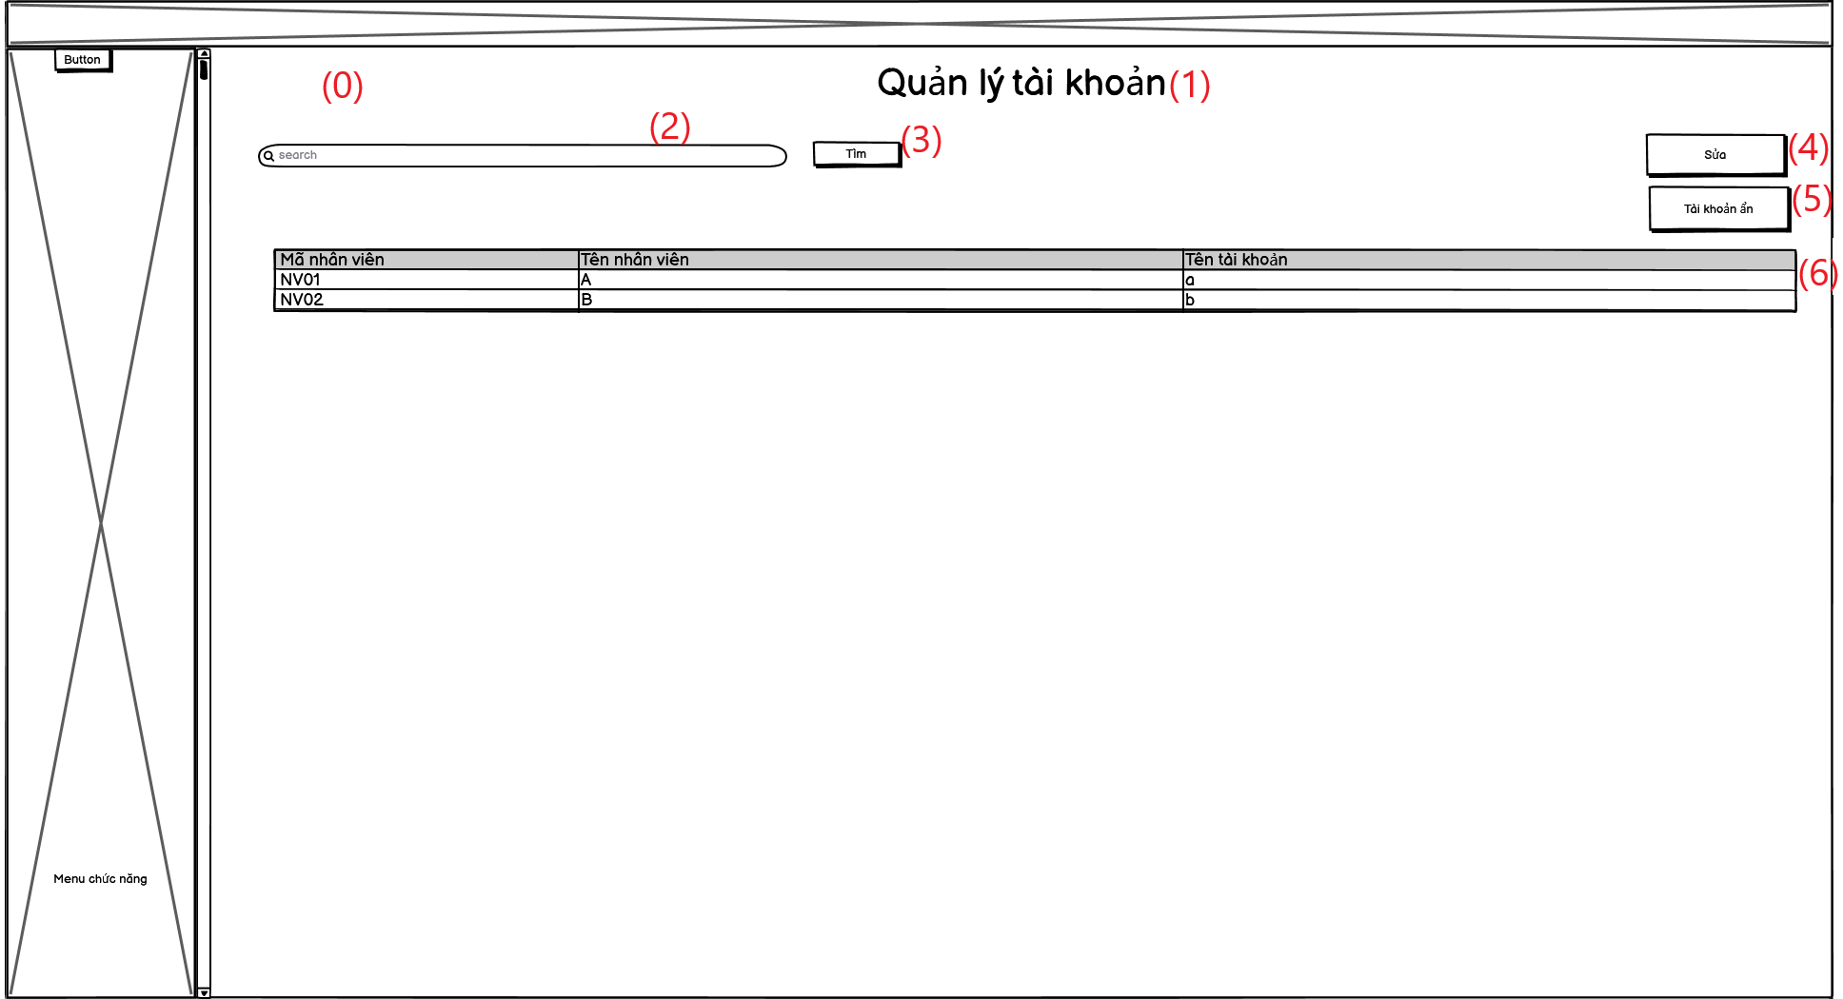

Hình 3.26: Giao diện quản lý tài khoản

Mô tả danh sách các thành phần của giao diện:

|  |  |  |  |  |  |  |
| --- | --- | --- | --- | --- | --- | --- |
| **STT** | **Tên** | **Kiểu** | **Ý nghĩa** | **Miền giá trị** | **Giá trị mặc định** | **Ghi chú** |
| 1 | lbl_Title_QLTK | Jlabel | Tiêu đề. | N/A | Quản lý tài khoản |  |
| 2 | txt_TimKiem | Jtextfield | Nhập thông tin tài khoản cần tìm. | N/A | N/A |  |
| 3 | lbl_TimKiem | Jlabel | Hiển thị danh sách tìm được. | N/A | Tìm |  |
| 4 | tbl_Them | Jlabel | Mở giao diện Thêm tài khoản | N/A | Thêm |  |
| 5 | lbl_Sua | Jlabel | Mở giao diện Thông tin tài khoản | N/A | Sửa |  |
| 6 | tbl_DSTK | JTable | Chứa danh sách tài khoản | N/A | N/A |  |

###### Bảng 3.97: Bảng mô tả các thành phần giao diện quản lý tài khoản

Lập danh sách các biến cố:

|  |  |  |  |
| --- | --- | --- | --- |
| **STT** | **Điều kiện kích hoạt** | **Xử lý** | **Ghi chú** |
| 0 | Khởi động màn hình | - Đọc danh sách tài khoản.  - Xuất danh sách tài khoản. |  |
| 3 | Chọn nút “Tìm” | -Tìm các tài khoản theo nội dung được nhập trong textfield tìm kiếm.  -Xuất danh sách tìm được. |  |
| 4 | Chọn nút “Sửa” | -Hiển thị giao diện Thông tin tài khoản | Cần chọn 1 tài khoản trước |
| 5 | Chọn nút “Tài khoản ẩn” | -Mở giao diện Danh mục tài khoản ẩn |  |
| 6 | Nhấp đúp vào một tài khoản | -Hiển thị giao diện Thông tin tài khoản |  |

###### Bảng 3.98: Bảng mô tả các biến cố giao diện quản lý tài khoản

Giao diện Tài khoản ẩn

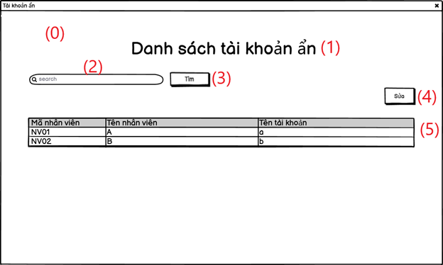

Hình 3.27: Giao diện “Tài khoản ẩn”

Lập danh sách các biến cố:

|  |  |  |  |
| --- | --- | --- | --- |
| **STT** | **Điều kiện kích hoạt** | **Xử lý** | **Ghi chú** |
| 0 | Khởi động màn hình | - Đọc danh sách tài khoản.  - Xuất danh sách tài khoản. |  |
| 3 | Chọn nút “Tìm” | -Tìm các tài khoản theo nội dung được nhập trong textbox tìm kiếm.  -Xuất danh sách tìm được. |  |
| 4 | Chọn nút “Sửa” | -Hiển thị giao diện Thông tin tài khoản | Cần chọn 1 tài khoản trước |
| 5 | Nhấp đúp vào một tài khoản | -Hiển thị giao diện Thông tin tài khoản |  |

###### Bảng 3.99: Bảng danh sách biến cố giao diện tài khoản ẩn

Mô tả danh sách các thành phần của giao diện:

|  |  |  |  |  |  |  |
| --- | --- | --- | --- | --- | --- | --- |
| **STT** | **Tên** | **Kiểu** | **Ý nghĩa** | **Miền giá trị** | **Giá trị mặc định** | **Ghi chú** |
| 1 | lbl_Title_DSTKAn | Jlabel | Tiêu đề. | N/A | Quản lý tài khoản |  |
| 2 | txt_TimKiem | Jtextfield | Nhập thông tin tài khoản cần tìm. | N/A | N/A |  |
| 3 | lbl_TimKiem | Jlabel | Hiển thị danh sách tìm được. | N/A | Tìm |  |
| 4 | lbl_Sua | Jlabel | Mở giao diện Thông tin tài khoản | N/A | Sửa |  |
| 5 | tbl_DSTKAn | JTable | Chứa danh sách tài khoản ẩn | N/A | N/A |  |

###### Bảng 3.100: Bảng mô tả các thành phần giao diện ẩn

Giao diện Thông tin tài khoản

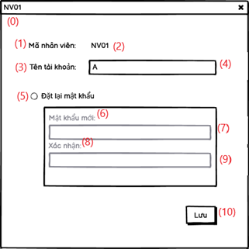

Hình 3.28: Giao diện “Thông tin tài khoản”

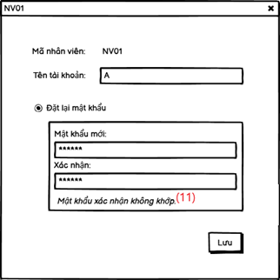

Hình 3.29:Giao diện “Thông tin tài khoản” khi báo lỗi

Mô tả danh sách các thành phần của giao diện

|  |  |  |  |  |  |  |
| --- | --- | --- | --- | --- | --- | --- |
| **STT** | **Tên** | **Kiểu** | **Ý nghĩa** | **Miền giá trị** | **Giá trị mặc định** | **Ghi chú** |
| 1 | lbl_maNV | Jlable | Tiêu đề | N/A | Mã nhân viên |  |
| 2 | txa_maNV | jtextarea | Hiển thị mã nhân viên | N/A | N/A |  |
| 3 | lbl_tenTK | JLabel | Tiêu đề | N/A | Tên tài khoản |  |
| 4 | txt_tenTK | Jtextfield | Nhập Tên tài khoản | N/A | Tên tài khoản được chọn |  |
| 5 | rbtn_DatMK | JRadioButton | Mở khóa 2 textfield 7, 9 | N/A | N/A |  |
| 6 | lbl_MKMoi | Jlable | Tiêu đề | N/A | Mật khẩu mới |  |
| 7 | txt_MKMoi | Jtextfield | Chứa nội dung Mật khẩu mới | N/A | N/A |  |
| 8 | Lbl_XacNhan | Jlable | Tiêu đề | N/A | Xác nhận |  |
| 9 | txt_XacNhan | Jtextfield | Chứa nội dung Xác nhận mật khẩu mới | N/A | N/A |  |
| 10 | lbl_Luu | Jlable | Chọn lưu các thay đổi | N/A | Lưu |  |
| 11 | lbl_BaoLoi | jtextarea | Hiển thị lỗi. | N/A | N/A |  |

###### Bảng 3.101: Bảng mô tả thành phần giao diện thông tin tài khoản

Lập danh sách các biến cố:

|  |  |  |  |
| --- | --- | --- | --- |
| **STT** | **Điều kiện kích hoạt** | **Xử lý** | **Ghi chú** |
| 0 | Khởi động màn hình | Đọc và hiển thị thông tin mã nhân viên, tên tài khoản |  |
| 5 | Chọn “Đặt lại mật khẩu” | -Cho phép nhập ở 2 textbox Mật khẩu mới và Xác nhận | Không chọn “Đặt lại mật khẩu” thì không thể nhập dữ liệu vào 2 textbox Mật khẩu mới và Xác nhận. |
| 10 | Chọn nút “Lưu” | -Kiểm tra thông tin của “Mật khẩu mới” và thông tin “Xác nhận”. Nếu không hợp lệ, xuất thông báo lỗi (Jtextarea 11).  -Lưu “Tên tài khoản” và “Mật khẩu” vào hệ thống. | -Nếu “Đặt lại mật khẩu” không được chọn thì không lưu mật khẩu mới.  -Dữ liệu trong textbox xác nhận phải giống trong textbox mật khẩu. |

###### Bảng 3.102: Bảng mô tả biến cố giao diện thông tin tài khoản

### 9.2. Thiết kế dữ liệu

Quản lý tài khoản

Danh sách các bảng

|  |  |  |  |
| --- | --- | --- | --- |
| **STT** | **Bảng** | **Ý nghĩa** | **Ghi chú** |
| 1 | taikhoan | Lưu trữ thông tin tài khoản |  |
| 2 | nhanvien | Lưu trữ thông tin nhân viên |  |

###### Bảng 3.103: Bảng mô tả các bảng dữ liệu

Danh sách các thuộc tính bảng 1

|  |  |  |  |  |  |
| --- | --- | --- | --- | --- | --- |
| **STT** | **Thuộc tính** | **Kiểu** | **Ràng buộc** | **Giá trị khởi động** | **Ghi chú** |
| 1 | manv | nvarchar(5) | Foreign key nhanvien(manv) |  |  |
| 2 | tentaikhoan | nvarchar(20) |  |  |  |
| 3 | matkhautk | nvarchar(20) |  |  |  |

###### Bảng 3.104: Bảng mô tả thuộc tính bảng 1

Danh sách các thuộc tính bảng 2

|  |  |  |  |  |  |
| --- | --- | --- | --- | --- | --- |
| **STT** | **Thuộc tính** | **Kiểu** | **Ràng buộc** | **Giá trị khởi động** | **Ghi chú** |
| 1 | manv | nvarchar(5) | primary key |  |  |
| 2 | honv | nvarchar(20) |  |  |  |
| 3 | tennv | nvarchar(20) |  |  |  |
| 4 | gioitinh | nvarchar(5) |  |  |  |
| 5 | ngaysinh | datetime |  |  |  |
| 6 | diachi | nvarchar(100) |  |  |  |
| 7 | cmnd | nvarchar(15) |  |  |  |
| 8 | sodienthoai | nvarchar(15) |  |  |  |
| 9 | ngayvaolam | datetime |  |  |  |
| 10 | chucvu | nvarchar(5) | foreign key chucvu(macv) |  |  |
| 11 | trangthai | int |  |  |  |

###### Bảng 3.105: Bảng mô tả thuộc tính bảng 2

### 9.3. Thiết kế xử lý

Danh sách các biến

|  |  |  |  |  |
| --- | --- | --- | --- | --- |
| **STT** | **Biến** | **Kiểu** | **Ý nghĩa** | **Ghi chú** |
| 1 | srtMaNV | String | Mã nhân viên |  |
| 2 | srtTenTK | String | Tên tài khoản |  |
| 3 | srtMatKhau | String | Mật khẩu |  |
| 4 | srtTenNV | String | Tên nhân viên |  |

###### Bảng 3.106: Bảng mô tả các biến

Danh sách các hàm xử lý

|  |  |  |  |  |  |  |
| --- | --- | --- | --- | --- | --- | --- |
| **STT** | **Hàm** | **Tham số** | **Kết quả trả về** | **Giải thuật** | **Ý nghĩa** | **Ghi chú** |
| 1 | ThemNCC | ArrayList | String |  | Thêm 1 NCC vào database |  |
| 2 | SuaNCC | ArrayList | String |  | Cập nhật 1 NCC vào database |  |
| 3 | TaiDSNCC | N/A | ArrayList |  | Tải dữ liệu nhà cung cấp từ database vào bảng. |  |
| 4 | TimNCC | String | ArrayList |  | Trả về danh sách tài khoản cần tra cứu |  |

###### Bảng 3.107: Bảng mô tả các hàm xử lý

## **10. Quản lý ưu đãi thành viên**

### 10.1 Thiết kế giao diện

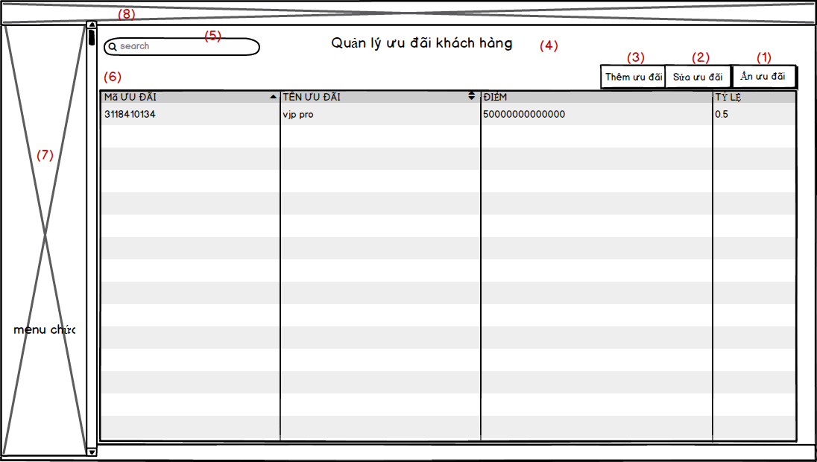

Hình 3.30: Giao diện quản lý ưu đãi .

Mô tả chi tiết: Đây là frame quản lý ưu đãi khách hàng khi mà người dùng chọn vào chức năng ưu đãi ở frame menu

Danh sách biến cố xử lý màn hình quản lý ưu đãi

|  |  |  |  |
| --- | --- | --- | --- |
| **STT** | **Điều kiện kích hoạt** | **Xử lý** | **Ghi chú** |
| 1 | Khởi động màn hình | Đọc danh sách ưu đãi  Xuất danh sách cấp ưu đãi |  |
| 2 | Bấm nút Chỉnh sửa | Kiểm tra xem đã chọn ưu đãi cần chỉnh sửa chưa  Nếu chưa thì thông báo “vui long chọn mục muốn chỉnh sửa”  Nếu hợp lệ thì hiện cử sổ chỉnh sửa |  |
| 3 | Bấm nút Xóa | Kiểm tra xem đã chọn mục cần chỉnh sửa chưa  Nếu chưa thì thông báo “vui long chọn mục muốn chỉnh xóa”  Nếu hợp lệ thì hiện thông báo |  |
| 4 | Bấm nút Thêm | Hiện cửa sổ giao diện thêm ưu đãi |  |
| 5 | Bấm nút tìm kiếm | Kiếm tra loại tìm kiếm từ combobox  Từ đó tìm kiếm dựa trên loại |  |
| 6 | Kết thúc tìm kiếm | Tải lại danh sách ưu đãi dựa trên thông tin tìm kiếm |  |

###### Bảng 3.108 Bảng mô tả biến cố

Danh sách mô tả các thành phần của giao diện quản lý ưu đãi

|  |  |  |  |  |  |  |
| --- | --- | --- | --- | --- | --- | --- |
| **STT** | **Tên** | **Kiểu** | **Ý nghĩa** | **Miền giá trị** | **Gía trị mặc định** | **Ghi chú** |
| 1 | lbl_An | Label | Nút ẩn ưu đãi chọn |  |  |  |
| 2 | lbl_Sua | Label | Nút hiển thị form sửa ưu đãi |  |  |  |
| 3 | lbl_Them | Label | Nút hiện form thêm ưu đãi |  |  |  |
| 4 | lbl_TieuDe_ | Label | Tiêu đề của giao diện |  |  |  |
| 5 | field_TimKiem | TextField | Field nhập tìm kiếm ưu đãi |  |  |  |
| 6 | tbl_DSUD | Table | Bảng hiển thị danh sách ưu đãi |  |  |  |
| 7 | img_Menu | Image | Menu chức năng |  |  |  |
| 8 | img_Menu | Image | Menu tab chức năng |  |  |  |

###### Bảng 3.109: Bảng mô tả các thành phần giao diện quản lý ưu đãi thành viên

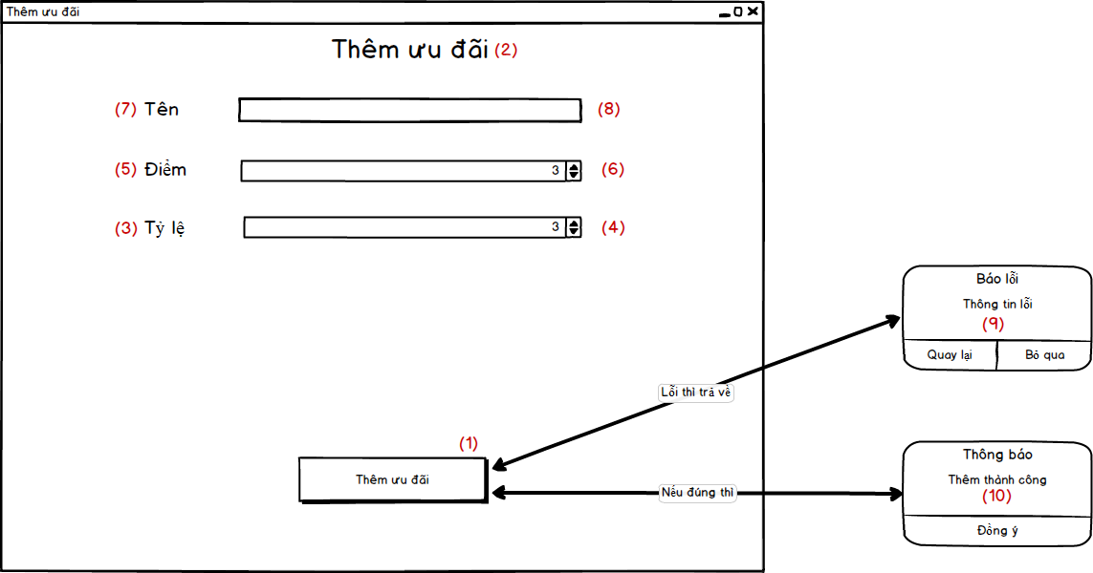

Hình 3.31: Giao diện thêm ưu đãi .

Mô tả chi tiết: Đây là frame thêm ưu đãi khách hàng khi mà người dùng chọn vào thêm ưu đãi ở frame quản lý ưu đãi

Danh sách biến cố xử lý giao diện thêm ưu đãi

|  |  |  |  |
| --- | --- | --- | --- |
| **STT** | **Điều kiện kích hoạt** | **Xử lý** | **Ghi chú** |
| 1 | Bấm nút Thêm | Hiện cửa sổ thêm ưu đãi |  |
| 2 | Bấm nút thêm | Kiểm tra thông tin hợp lệ  Nếu hợp lệ thì ghi vào csdl và xuất thông báo |  |
| 3 | Bấm nút Hủy | Thoát cửa sổ thêm ưu đãi và quay lại cửa sổ quản lý |  |

###### Bảng 3.109: Bảng mô tả biến cố thêm ưu đãi

|  |  |  |  |  |  |  |
| --- | --- | --- | --- | --- | --- | --- |
| **STT** | **Tên** | **Kiểu** | **Ý nghĩa** | **Miền giá trị** | **Gía trị mặc định** | **Ghi chú** |
| 1 | lbl_Them | Label | Nút thêm ưu đãi |  |  |  |
| 2 | lbl_TieuDe | Label | Tiêu đề cửa sổ thêm |  |  |  |
| 3 | lbl_Tyle | Label | Nhãn tỷ lệ |  |  |  |
| 4 | txt_Tyle | Spinner | Field tỷ lệ |  |  |  |
| 5 | lbl_Diem | Label | Nhãn Điểm |  |  |  |
| 6 | txt_Diem | Spinner | Field nhập số điểm |  |  |  |
| 7 | lbl_Ten | Label | Nhãn Tên |  |  |  |
| 8 | txt_Ten | TextField | Field nhập tên ưu đãi |  |  |  |
| 9 | dialog_themsucc | Dialog | Thông báo thêm thành công |  |  |  |
| 10 | dialog_themfail | Dialog | Thông báo thêm thất bại |  |  |  |

###### Bảng 3.110: Bảng mô tả thành phần thêm ưu đãi

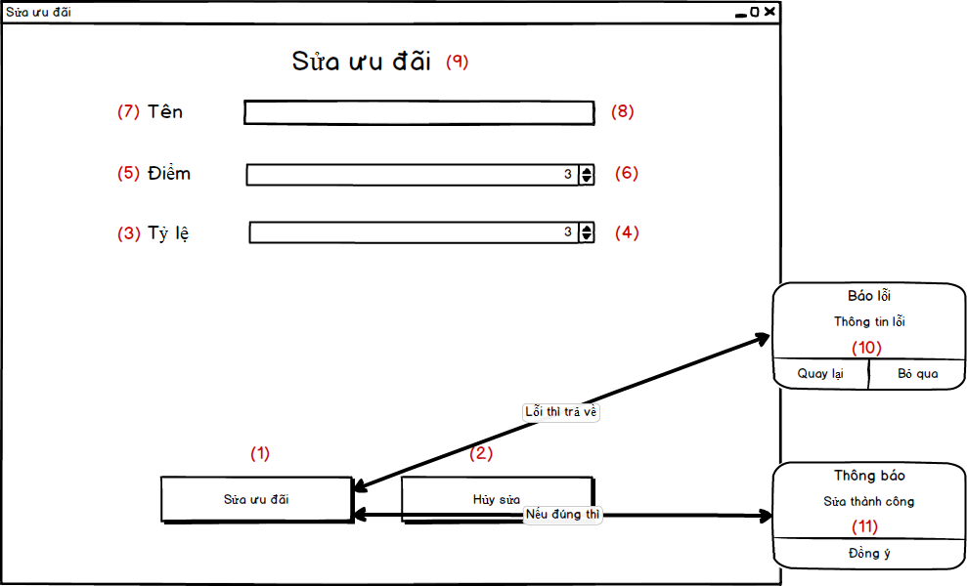

Hình 3.32: Giao diện sửa ưu đãi .

Mô tả chi tiết: Đây là frame sửa ưu đãi khách hàng khi mà người dùng chọn vào sửa ưu đãi ở frame quản lý ưu đãi

Danh sách biến cố xử lý giao diện sửa ưu đãi

|  |  |  |  |
| --- | --- | --- | --- |
| **STT** | **Điều kiện kích hoạt** | **Xử lý** | **Ghi chú** |
| 1 | Bấm nút Sửa ưu đãi | -Đọc thông ưu đãi đã chọn  -Hiện thông tin của ưu đãi trên các trường |  |
| 2 | Bấm nút sửa | Kiểm tra thông tin hợp lệ  Nếu hợp lệ thì ghi vào csdl và xuất thông báo |  |
| 3 | Bấm nút Hủy | Thoát cửa sổ thêm ưu đãi và quay lại cửa sổ quản lý |  |

###### Bảng 3.111: Bảng biến cố sửa ưu đãi

Danh sách mô tả giao diện Sửa Ưu đãi

|  |  |  |  |  |  |  |
| --- | --- | --- | --- | --- | --- | --- |
| **STT** | **Tên** | **Kiểu** | **Ý nghĩa** | **Miền giá trị** | **Gía trị mặc định** | **Ghi chú** |
| 1 | lbl_Sua | Label | Nút sửa ưu đãi |  |  |  |
| 2 | lbl_Huy | Label | Nút hủy sửa |  |  |  |
| 3 | lbl_Tyle | Label | Nhãn tỷ lệ |  |  |  |
| 4 | txt_Tyle | Spinner | Field tỷ lệ |  |  |  |
| 5 | lbl_Diem | Label | Nhãn Điểm |  |  |  |
| 6 | txt_Diem | Spinner | Field nhập số điểm |  |  |  |
| 7 | lbl_Ten | Label | Nhãn Tên |  |  |  |
| 8 | txt_Ten | TextField | Field nhập tên ưu đãi |  |  |  |
| 9 | lbl_TieuDe | Label | Tiêu đề cửa sổ sửa |  |  |  |
| 10 | dialog_suasucc | Dialog | Thông báo sửa thành công |  |  |  |
| 11 | dialog_suafail | Dialog | Thông báo sửa thất bại |  |  |  |

###### Bảng 3.112: Bảng thành phần thêm giao diện sửa ưu đãi

### 10.2 Thiết kế dữ liệu

Danh sách các bảng:

|  |  |  |  |
| --- | --- | --- | --- |
| **STT** | **Bảng** | **Ý nghĩa** | **Ghi chú** |
| 1 | uudai | Lấy cấp ưu đãi và điểm tùy thuộc vào nhân viên |  |

###### Bảng 3.113: Bảng mô tả các bảng dữ liệu

Bảng ưu đãi

|  |  |  |  |  |  |
| --- | --- | --- | --- | --- | --- |
| **STT** | **Thuộc tính** | **Kiểu** | **Ràng Buộc** | **Gía trị Khởi động** | **Ghi chú** |
| 1 | maud | Nvarchar(50) | Khóa chính | 1 |  |
| 2 | tenud | Nvarchar(50) |  |  |  |
| 3 | diem | Nvarchar(50) |  |  |  |
| 4 | tyleud | Nvarchar(50) |  |  |  |

###### Bảng 3.114: Bảng mô tả thuộc tính ưu đãi

### 10.3 Thiết kế xử lý

Danh sách các biến

|  |  |  |  |  |
| --- | --- | --- | --- | --- |
| **STT** | **Biến** | **Kiểu** | **Ý nghĩa** | **Ghi chú** |
| 1 | strmaud | String | Thuộc tính mã ưu đãi |  |
| 2 | strtenud | String | Thuộc tính tên ưu đãi |  |
| 3 | diem | int | Thuộc tính điểm |  |
| 4 | tyle | float | Thuộc Tính tỷ lệ giảm |  |

###### Bảng 3.115: Bảng mô tả các biến

Danh sách các Hàm xử lý

|  |  |  |  |  |  |  |
| --- | --- | --- | --- | --- | --- | --- |
| **STT** | **Hàm** | **Tham số** | **Kết quả trả về** | **Thuật giải** | **Ý nghĩa** | **Ghi chú** |
| 1 | Hiendanhsachud() |  | List | 1.Tạo biến chứa danh sách ưu đãi  2.Tạo biến chứa câu lệnh SQL  3.Kết nối csdl  4.Thực hiện lấy dữ liệu từ csdl và đưa vào biến danh sách list  5.return list | Lấy danh sách chứa thông tin ưu đãi để xuất ra màn hình |  |
| 2 | DanhsachByDiem() | Int diem | List | 1.Tạo biến chứa danh sách ưu đãi  2.Tạo biến chứa câu lệnh SQL  3.Kết nối csdl  4.Thực hiện lấy dữ liệu từ csdl và đưa vào biến danh sách list  5.return list | Lấy danh sách chứa thông tin ưu đãi theo điểm tìm kiếm để xuất ra màn hình |  |
| 3 | DanhsachByTyle() | Float tyle | List | 1.Tạo biến chứa danh sách ưu đãi  2.Tạo biến chứa câu lệnh SQL  3.Kết nối csdl  4.Thực hiện lấy dữ liệu từ csdl và đưa vào biến danh sách list  5.return list | Lấy danh sách chứa thông tin ưu đãi theo tỷ lệ tìm kiếm để xuất ra màn hình |  |
| 4 | DanhsachByName() | String ten | List | 1.Tạo biến chứa danh sách ưu đãi  2.Tạo biến chứa câu lệnh SQL  3.Kết nối csdl  4.Thực hiện lấy dữ liệu từ csdl và đưa vào biến danh sách list  5.return list | Lấy danh sách chứa thông tin ưu đãi theo tên tìm kiếm để xuất ra màn hình |  |
| 5 | Them() | String ten,  Int diem,int tyle | boolean | 1.Kết nối csdl  2.Thực hiện Gán các tham số theo csdl và ghi vào  5.return true nếu thêm thành công | Thêm thông tin ưu đãi vào csdl |  |
| 6 | Xoa() | String maud | boolean | 1.Kết nối csdl  2.Tìm kiếm dựa trên makh và xóa trên csdl 5.return true nếu xóa thành công | Xóa ưu đãi khỏi danh sách trong csdl |  |
| 7 | Sua() | String ten,  Int diem,int tyle | boolean | 1.Kết nối csdl  2.Tìm kiếm dựa trên makh và sửa trên csdl 5.return true nếu sửa thành công | Sửa thông tin ưu đãi trên csdl |  |

###### Bảng 3.116: Bảng mô tả hàm xử lý ưu đãi

## **11. Quản lý chương trình khuyến mãi**

### 11.1. Thiết kế giao diện

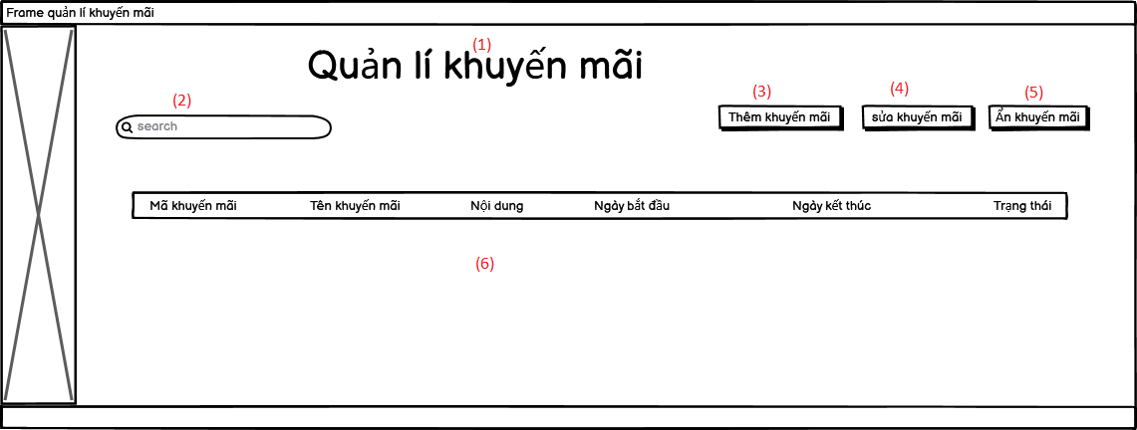

Hình 3.33: Giao diện quản lý chương trình khuyến mãi .

Mô tả chi tiết: Đây là frame quản lý chương trình khuyến mãi khi mà người dùng chọn vào chức năng khuyến mãi ở frame menu

Biến cố phải xử lý:

|  |  |  |  |
| --- | --- | --- | --- |
| **STT** | **Điều kiện kích hoạt** | **Xử lý** | **Ghi chú** |
| 1 | Chọn chức năng Thêm | Frame Thêm ct khuyến mãi sẽ mở lên | Chức vụ phải là Quản lý |
| 2 | Chọn chức năng Sửa | Frame sửa sẽ hiện lên và lấy dữ liệu của hàng đã chọn hiện lên để quản lý sửa | Chức vụ phải là Quản lý |
| 3 | Chọn chức năng Ẩn | Ca làm hàng đã chọn sẽ ẩn đi và đưa vào danh sách ct khuyến mãi ẩn | Chức vụ phải là Quản lý |
| 4 | Nhập nội dung vào Phần search | Tìm các nội dung giống với nội dung mà quản lý nhập vào | Chức vụ phải là Quản lý |

###### Bảng 3.117: Bảng biến cố phải xử lý giao diện quản lý chương trình khuyến mãi.

Mô tả các thành phần của giao diện:

|  |  |  |  |  |  |
| --- | --- | --- | --- | --- | --- |
| **STT** | **Tên** | **Kiểu** | **Ý nghĩa** | **Miền giá trị** | **Giá trị mặc định** |
| 1 | lbl_QLKhuyenMai | JLabel | Hiển thị thông tin | N/A | Quản lý khuyến mãi |
| 2 | txt_TimKiem | JTextfield | Nhập nội dung tìm kiếm | N/A | N/A |
| 3 | lbl_Themkhuyenmai | JLabel | Khi người dùng chọn vào Jlabel thì Frame Thêm khuyến mãi hiện lên | N/A | N/A |
| 4 | lbl_Suakhuyenmai | JLabel | Khi chọn vào Jlabel thì  Frame sửa sẽ hiện lên | N/A | N/A |
| 5 | lbl_Ankhuyenmai | JLabel | Hiển thị nội dung | N/A | N/A |
| 6 | tbl_QLKhuyenMai | JTable | Chứa danh sách khuyến mãi | N/A | N/A |

###### Bảng 3.118: Bảng thành phần giao diện quản lý chương trình khuyến mãi.

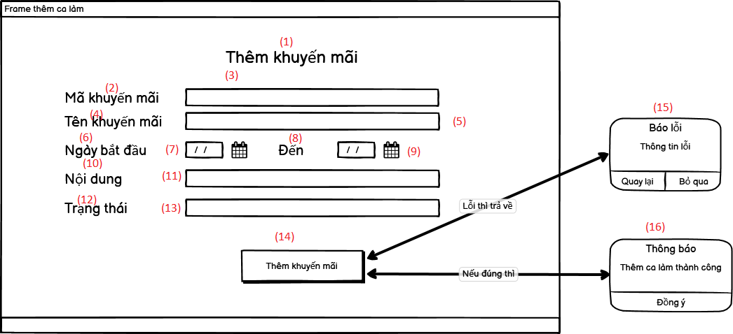

Hình 3.34: Giao diện thêm khuyến mãi.

Mô tả chi tiết: Đây là frame thêm khuyến mãi khi mà người dùng chọn vào chức năng thêm khuyến mãi ở frame Khuyến Mãi.

Biến cố phải xử lý:

|  |  |  |  |
| --- | --- | --- | --- |
| **STT** | **Điều kiện kích hoạt** | **Xử lý** | **Ghi chú** |
| 1 | Người dùng chọn chức năng thêm Khuyến Mãi | Thông tin khuyến mãi thêm sẽ lưu vào database | Chức vụ phải là Quản lý |

###### Bảng 3.119: Bảng biến cố phải xử lý giao diện thêm khuyến mãi.

|  |  |  |  |  |  |
| --- | --- | --- | --- | --- | --- |
| **STT** | **Tên** | **Kiểu** | **Ý nghĩa** | **Miền giá trị** | **Giá trị mặc định** |
| 1 | lbl_Themkhuyenmai | JLabel | Hiển thị | N/A | Thêm khuyến mãi |
| 2 | lbl_MaKhuyenMai | JLabel | Hiển thị | N/A | Mã khuyến mãi |
| 3 | txt_MaKhuyenMai | JTextfield | Hiển thị | N/A | N/A |
| 4 | lbl_TenKhuyenMai | JLabel | Hiển thị | N/A | Tên khuyến mãi |
| 5 | txt_TenKhuyenMai | JTextfield | Hiển thị | N/A | N/A |
| 6 | lbl_NgayBatDau | JLabel | Hiển thị | N/A | Ngày bắt đầu |
| 7 | dc_NgayBatDau | JDateChooser | Chọn thời gian | N/A | Ngày hiện tại |
| 8 | lbl_Den | JLabel | Hiển thị | N/A | Đến |
| 9 | dc_Den | JDateChooser | Chọn thời gian |  | Ngày hiện tại |
| 10 | lbl_NoiDung | JLabel | Hiển thị | N/A | Nội Dung |
| 11 | txt_NoiDung | JTextfield | Hiển thị | N/A | N/A |
| 12 | lbl_TrangThai | JLabel | Hiển thị | N/A | Trạng Thái |
| 13 | txt_TrangThai | JTextfield | Hiển thị | N/A | N/A |
| 14 | lbl_ThemKhuyenMai | JLabel | Khi khách hàng click vào thì dữ liệu khuyến mãi sẽ lưu trữ lên database | N/A | Thêm khuyến mãi |
| 15 | jp_baoloi | JOptionPane | Hiển thị lỗi khi nhập sai dữ liệu | N/A | N/A |
| 16 | jp_thongbao | JOptionPane | Thông báo đăng ký thành công | N/A | N/A |

###### Bảng 3.120: Bảng thành phần giao diện thêm khuyến mãi.

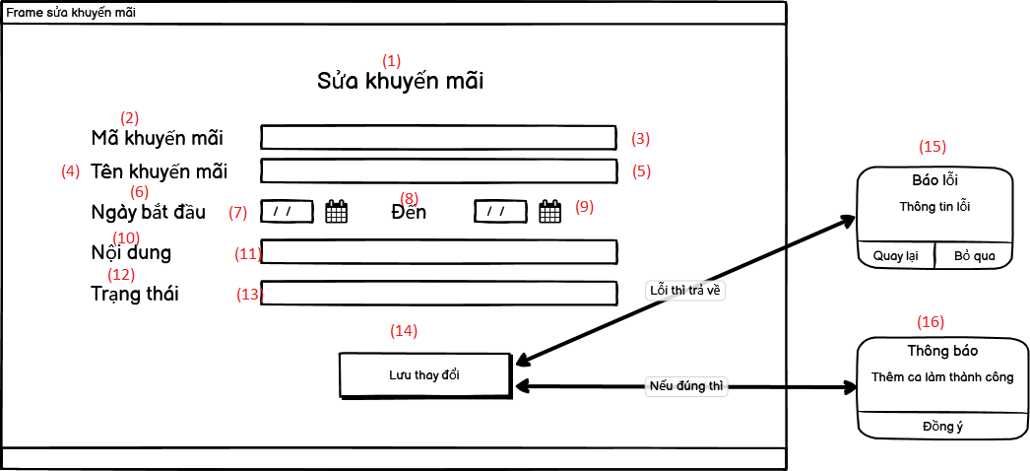

Hình 3.35 Giao diện sửa khuyến mãi

Mô tả chi tiết: Đây là frame sửa khuyến mãi khi mà người dùng chọn vào chức năng sửa khuyến mãi ở frame Khuyến Mãi.

Biến cố phải xử lý:

|  |  |  |  |
| --- | --- | --- | --- |
| **STT** | **Điều kiện kích hoạt** | **Xử lý** | **Ghi chú** |
| 1 | Người dùng chọn chức năng sửa Khuyến Mãi | Thông tin khuyến mãi sửa sẽ lưu vào database | Chức vụ phải là Quản lý |

###### Bảng 3.121: Bảng biến cố phải xử lý giao diện sửa khuyến mãi.

|  |  |  |  |  |  |
| --- | --- | --- | --- | --- | --- |
| **STT** | **Tên** | **Kiểu** | **Ý nghĩa** | **Miền giá trị** | **Giá trị mặc định** |
| 1 | lbl_Suakhuyenmai | JLabel | Hiển thị | N/A | Sửa khuyến mãi |
| 2 | lbl_MaKhuyenMai | JLabel | Hiển thị | N/A | Mã khuyến mãi |
| 3 | txt_MaKhuyenMai | JTextfield | Hiển thị | N/A | N/A |
| 4 | lbl_TenKhuyenMai | JLabel | Hiển thị | N/A | Tên khuyến mãi |
| 5 | txt_TenKhuyenMai | JTextfield | Hiển thị | N/A | N/A |
| 6 | lbl_NgayBatDau | JLabel | Hiển thị | N/A | Ngày bắt đầu |
| 7 | dc_NgayBatDau | JDateChooser | Chọn thời gian | N/A | Ngày hiện tại |
| 8 | lbl_Den | JLabel | Hiển thị | N/A | Đến |
| 9 | dc_Den | JDateChooser | Chọn thời gian |  | Ngày hiện tại |
| 10 | lbl_NoiDung | JLabel | Hiển thị | N/A | Nội Dung |
| 11 | txt_NoiDung | JTextfield | Hiển thị | N/A | N/A |
| 12 | lbl_TrangThai | JLabel | Hiển thị | N/A | Trạng Thái |
| 13 | txt_TrangThai | JTextfield | Hiển thị | N/A | N/A |
| 14 | lbl_LuuThayDoi | JLabel | Khi khách hàng click vào thì dữ liệu khuyến mãi sẽ lưu trữ lên database | N/A | Sửa khuyến mãi |
| 15 | jp_baoloi | JOptionPane | Hiển thị lỗi khi nhập sai dữ liệu | N/A | N/A |
| 16 | jp_thongbao | JOptionPane | Thông báo đăng ký thành công | N/A | N/A |

###### Bảng 3.122: Bảng thành phần giao diện Sửa khuyến mãi.

### 11.2. Thiết kế dữ liệu

Danh sách các bảng:

|  |  |  |  |
| --- | --- | --- | --- |
| **STT** | **Bảng** | **Ý nghĩa** | **Ghi chú** |
| 1 | khuyenmai | Dùng để upload dữ liệu khuyến mãi lên table |  |

###### Bảng 3.123: Bảng danh sách các bảng.

Danh sách thuộc tính khuyến mãi

|  |  |  |  |  |  |
| --- | --- | --- | --- | --- | --- |
| **STT** | **Thuộc tính** | **Kiểu** | **Ràng buộc** | **Giá trị khởi động** | **Ghi chú** |
| 1 | makm | Nvarchar(5) | primary key | N/A |  |
| 2 | tenctkm | Nvarchar(20) |  | N/A |  |
| 3 | noidungctkm | Nvarchar(50) |  | N/A |  |
| 4 | ngaybd | datetime |  | N/A |  |
| 5 | ngaykt | datetime |  | N/A |  |
| 6 | trangthai | Nvarchar(20) |  | N/A |  |

###### Bảng 3.124 Bảng thuộc tính bảng khuyến mãi.

Danh sách các biến

KhuyenMaiDTO

|  |  |  |  |  |
| --- | --- | --- | --- | --- |
| **STT** | **Biến** | **Kiểu** | **Ý nghĩa** | **Ghi chú** |
| 1 | strMaKM | String | Thuộc tính mã khuyến mãi | primary key |
| 2 | strTenKM | String | Thuộc tính tên khuyến mãi |  |
| 3 | strNoiDungCTKM | String | Thuộc tính nội dung chương trình khuyến mãi |  |
| 3 | strNgayBD | String | Thuộc tính ngày bắt đầu |  |
| 4 | strNgayKT | String | Thuộc tính ngày kết thúc |  |
| 5 | strTrangThai | String | Thuộc tính trạng thái |  |

###### Bảng 3.125 Bảng danh sách biến KhuyenMaiDTO.

### 11.3 Thiết kế xử lý

KhuyenMaiController

|  |  |  |  |  |  |  |
| --- | --- | --- | --- | --- | --- | --- |
| **STT** | **Hàm** | **Tham số** | **Kết quả trả về** | **Giải thuật** | **Ý nghĩa** | **Ghi chú** |
| 1 | ThemKM | ArrayList | String | N/A | Thêm khuyến mãi vào database |  |
| 2 | SuaKM | ArrayList | String | N/A | Cập nhật khuyến mãi vào database |  |
| 3 | AnKM | int | String | N/A | Cập nhật trạng thái khuyến mãi vào database |  |
| 4 | TaiLenTable | N/A | ArrayList | N/A | Upload dữ liệu lên table |  |

###### Bảng 3.126 Bảng danh các hàm xử lý KhuyenMaiController.

## **12. Quản lý loại món**

### 12.1 Thiết kế giao diện

Giao diện quản lý loại món

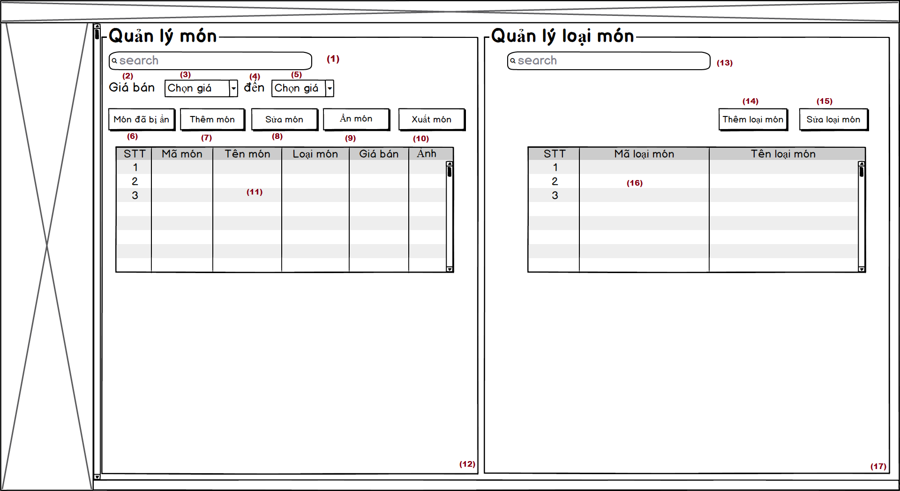

###### Hình 3.36: Giao diện quản lý món-loại món

Lập danh sách các biến cố

|  |  |  |  |
| --- | --- | --- | --- |
| **STT** | **Điều kiện kích hoạt** | **Xử lý** | **Ghi chú** |
| 1 | Khởi động form quản lý | Đọc danh sách món  Xuất danh sách món |  |
| 2 | Nhấn vào nút thêm loại món | Tải form dữ liệu thêm loại món |  |
| 3 | Nhấn nút sửa loại món | Kiểm tra xem đã chọn món cần sửa hay chưa? Nếu chưa thì hiện thông báo “Hãy chọn vào món cần sửa” trên table. Nếu rồi thì hiển thị form Sửa món |  |

###### Bảng 3.127: Danh sách biến cố

Mô tả danh sách các thành phần trong giao diện

|  |  |  |  |  |  |  |
| --- | --- | --- | --- | --- | --- | --- |
| **STT** | **Tên** | **Kiểu** | **Ý nghĩa** | **Miền giá trị** | **Giá trị mặc định** | **Ghi chú** |
| 1 | txt_LMSearch | jTextField | Textbox nhập loại món cần tìm |  |  |  |
| 7 | lbl_ThemLM | jLabel | Hiện nút thêm loại món |  |  |  |
| 8 | lbl_SuaLM | jLabel | Hiện nút sửa loại món |  |  |  |
| 11 | tbl_QLLMon | jTable | Bảng hiển thị danh sách loại món |  |  |  |
| 12 | pn_QLLMon | JPanel | Hiển thị thông tin quản lý loại món |  |  |  |

###### Bảng III.12.1.2: Danh sách các thành phần trong giao diện quản lý món-loại món

Giao diện thêm loại món

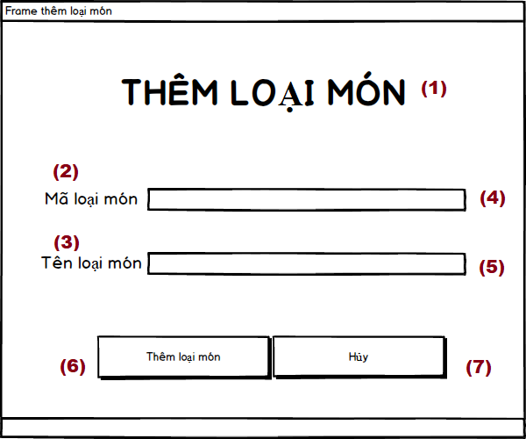

Hình 3.37: Giao diện thêm loại món

Lập danh sách các biến cố

|  |  |  |  |
| --- | --- | --- | --- |
| **STT** | **Điều kiện kích hoạt** | **Xử lý** | **Ghi chú** |
| 1 | Khởi động form thêm loại món | Tải danh sách loại món |  |
| 2 | Nhấn vào nút thêm loại món | Kiểm tra xem mã loại món, tên loại món đã có trong danh sách chưa? Nếu chưa thì hiện thông báo “Thêm thành công”. Nếu rồi thì hiện thông báo “ Loại món đã có” và yêu cầu nhập lại |  |
| 3 | Nhấn nút hủy loại món | Xuất ra thông báo hủy thành công |  |

###### Bảng 3.128: Danh sách biến cố

Mô tả danh sách các thành phần trong giao diện

|  |  |  |  |  |  |  |
| --- | --- | --- | --- | --- | --- | --- |
| **STT** | **Tên** | **Kiểu** | **Ý nghĩa** | **Miền giá trị** | **Giá trị mặc định** | **Ghi chú** |
| 1 | lbl_ThemLM | jLabel | Hiện thị tiêu đề thêm loại món |  |  |  |
| 2 | lbl_MaLM | jLabel | Hiện thị nhãn mã loại món |  |  |  |
| 3 | lbl_TenLM | jLabel | Hiện thị nhãn tên loại món |  |  |  |
| 4 | txt_MaLM | jTextField | Text box mã loại món |  |  |  |
| 5 | txt_TenLM | jTextField | Text box tên loại món |  |  |  |
| 6 | lbl_ThLMon | jLabel | Hiện nút thêm loại món |  |  |  |
| 7 | lbl_HuyLM | jLabel | Hiện nút hủy thêm loại món |  |  |  |

###### Bảng 3.129: Danh sách các thành phần trong giao diện thêm loại món

Giao diện sửa loại món

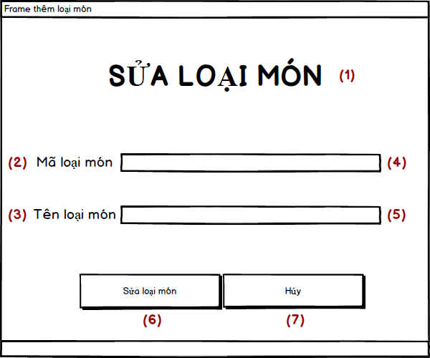

Hình 3.38: Giao diện sửa loại món

Lập danh sách các biến cố

|  |  |  |  |
| --- | --- | --- | --- |
| **STT** | **Điều kiện kích hoạt** | **Xử lý** | **Ghi chú** |
| 1 | Khởi động form thêm sửa món | Tải danh sách loại món |  |
| 2 | Nhấn nút hủy loại món | Xuất ra thông báo hủy thành công |  |
| 3 | Nhấn nút sửa loại món | Kiểm tra xem mã loại món, tên loại món đã đúng chưa? Nếu đúng thì hiện thông báo “Sửa thành công”. Nếu sai thì xuất thông báo “Sửa không thành công”. |  |

###### Bảng 3.130: Danh sách biến cố

Mô tả danh sách các thành phần trong giao diện

|  |  |  |  |  |  |  |
| --- | --- | --- | --- | --- | --- | --- |
| **STT** | **Tên** | **Kiểu** | **Ý nghĩa** | **Miền giá trị** | **Giá trị mặc định** | **Ghi chú** |
| 1 | lbl_SuaLM | jLabel | Hiện thị tiêu đề sửa loại món |  |  |  |
| 2 | lbl_MaLM | jLabel | Hiện thị nhãn mã loại món |  |  |  |
| 3 | lbl_TenLM | jLabel | Hiện thị nhãn tên loại món |  |  |  |
| 4 | txt_MaLM | jTextField | Text box mã loại món |  |  |  |
| 5 | txt_TenLM | jTextField | Text box tên loại món |  |  |  |
| 6 | lbl_SLMon | jLabel | Hiện nút sửa loại món |  |  |  |
| 7 | lbl_HuyLM | jLabel | Hiện nút hủy sửa loại món |  |  |  |

###### Bảng 3.131: Danh sách các thành phần trong giao diện sửa loại món

### 12.2 Thiết kế lưu trữ

Danh sách các bảng:

|  |  |  |  |
| --- | --- | --- | --- |
| **STT** | **Bảng** | **Ý nghĩa** | **Ghi chú** |
| 1 | loaimon | Để lấy thông tin món |  |

###### Bảng 3.132: Danh sách các bảng

loaimon

|  |  |  |  |  |  |
| --- | --- | --- | --- | --- | --- |
| **STT** | **Thuộc tính** | **Kiểu** | **Ràng buộc** | **Giá trị khởi động** | **Ghi chú** |
| 1 | malm | nvarchar(5) | primary key | mam | not null |
| 2 | tenlm | nvarchar(30) |  |  | not null |

###### Bảng 3.133: Danh sách dữ liệu loại món

### 12.3 Thiết kế xử lý

Danh sách các biến

LoaiMonDTO

|  |  |  |  |  |
| --- | --- | --- | --- | --- |
| **STT** | **Biến** | **Kiểu** | **Ý nghĩa** | **Ghi chú** |
| 1 | strMaLM | String | Thuộc tính mã loại món | primary key |
| 2 | strTenLM | String | Thuộc tính tên loại món |  |

###### Bảng 3.134: Danh sách biến LoaiMonDTO

Danh sách các hàm xử lý

LMonController

|  |  |  |  |  |  |  |
| --- | --- | --- | --- | --- | --- | --- |
| **STT** | **Hàm** | **Tham số** | **Kết quả trả về** | **Giải thuật** | **Ý nghĩa** | **Ghi chú** |
| 1 | ThemLMon | ArrayList | String | N/A | Thêm loại món vào database |  |
| 2 | SuaLMon | ArrayList | String | N/A | Sửa loại món vào database |  |
| 4 | TaiLenTable | N/A | ArrayList | N/A | Upload dữ liệu lên table |  |

###### Bảng 3.135: Danh sách hàm LmonController

## **13. Quản lý món**

### 13.1 Thiết kế giao diện

Giao diện quản lý món



Hình 3.39: Giao diện quản lý món-loại món

Lập danh sách các biến cố

|  |  |  |  |
| --- | --- | --- | --- |
| **STT** | **Điều kiện kích hoạt** | **Xử lý** | **Ghi chú** |
| 1 | Khởi động form quản lý | Đọc danh sách món  Xuất danh sách món |  |
| 2 | Nhấn vào nút thêm món | Tải form dữ liệu thêm món |  |
| 3 | Nhấn vào nút món đã bị ẩn | Tải form danh sách món bị ẩn |  |
| 4 | Kết thúc chọn giá | Ghi nhận các món có giá đã chọn |  |
| 5 | Nhấn nút sửa món | Kiểm tra xem đã chọn món cần sửa chưa? Nếu chưa thì hiện thông báo “Hãy chọn vào món cần sửa” trên table. Nếu rồi thì hiển thị form Sửa món |  |
| 6 | Nhấn nút ẩn món | Kiểm tra xem đã chọn món cần ẩn chưa? Nếu chưa thì hiện thông báo “Hãy chọn vào món cần ẩn” trên table. Nếu rồi thì ẩn món đó |  |
| 7 | Nhấn nút xuất file | Xuất danh sách món ra file excel |  |

###### Bảng 3.136: Danh sách biến cố

Mô tả danh sách các thành phần trong giao diện

|  |  |  |  |  |  |  |
| --- | --- | --- | --- | --- | --- | --- |
| **STT** | **Tên** | **Kiểu** | **Ý nghĩa** | **Miền giá trị** | **Giá trị mặc định** | **Ghi chú** |
| 1 | txt_MSearch | jTextField | Text box nhập món cần tìm |  |  |  |
| 2 | lbl_Gia | jLabel | Tiêu đề giá từ |  |  |  |
| 3 | cbb_Gia1 | JComboBox | ComboBox chọn giá |  |  |  |
| 4 | lbl_Den | jLabel | Tiêu đề giá đến |  |  |  |
| 5 | cbb_Gia2 | JComboBox | ComboBox chọn giá |  |  |  |
| 6 | lbl_MAn | jLabel | Hiện nút danh sách món bị ẩn |  |  |  |
| 7 | lbl_ThemM | jLabel | Hiện nút thêm món |  |  |  |
| 8 | lbl_SuaM | jLabel | Hiện nút sửa món |  |  |  |
| 9 | lbl_AnM | jLabel | Hiện nút ẩn món |  |  |  |
| 10 | lbl_XuatM | jLabel | Hiện nút xuất món |  |  |  |
| 11 | tbl_QLMon | jTable | Bảng hiển thị danh sách món |  |  |  |
| 12 | pn_QLMon | JPanel | Hiển thị thông tin quản lý món |  |  |  |

###### Bảng 3.137: Danh sách các thành phần giao diện món-loại món

Giao diện sửa món

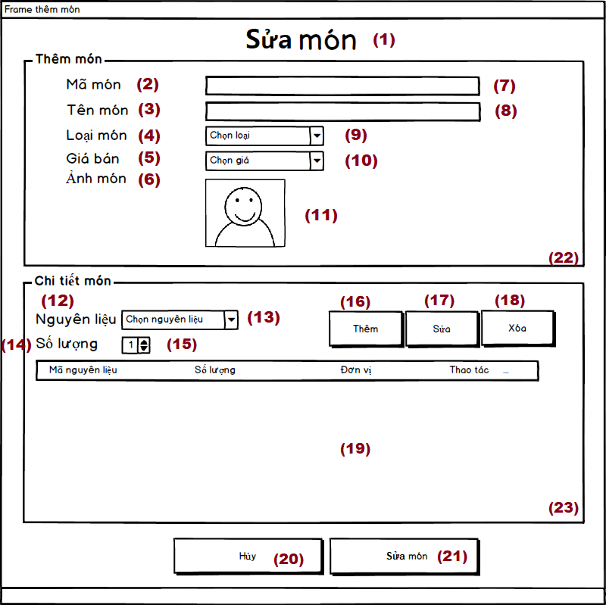

Hình 3.40: Giao diện sửa món

Lập danh sách các biến cố

|  |  |  |  |
| --- | --- | --- | --- |
| **STT** | **Điều kiện kích hoạt** | **Xử lý** | **Ghi chú** |
| 1 | Khởi động sửa món | Đọc danh sách món, danh sách nguyên liệu  Xuất danh sách nguyên liệu | Khi khởi động form các button thêm, xóa, sửa không được quyền nhấp chọn cho đến khi người quản lý bấm vào nút sửa món |
| 2 | Chọn nút sửa món | Cho phép người quản lý có thể chỉnh sửa món  Lúc này cái button thêm sửa xóa nguyên liệu được cho phép bật lên |  |
| 3 | Chọn nút lưu | Kiểm tra hợp lệ  Nếu hợp lệ rồi xuất thông báo | Kiểm tra mã món có hợp lệ không  Kiểm tra tên món đã có chưa? |

###### Bảng 3.138: Danh sách biến cố

Mô tả danh sách các thành phần trong giao diện

|  |  |  |  |  |  |  |
| --- | --- | --- | --- | --- | --- | --- |
| **STT** | **Tên** | **Kiểu** | **Ý nghĩa** | **Miền giá trị** | **Giá trị mặc định** | **Ghi chú** |
| 1 | lbl_SMon | jLabel | Tiêu đề Sửa món |  |  |  |
| 2 | lbl_MaM | jLabel | Tiêu đề mã món |  |  |  |
| 3 | lbl_TenM | jLabel | Tiêu đề tên món |  |  |  |
| 4 | lbl_LoaiM | jLabel | Tiêu đề loại món |  |  |  |
| 5 | lbl_GiaB | jLabel | Tiêu đề giá bán |  |  |  |
| 6 | lbl_AnhM | jLabel | Tiêu đề ảnh |  |  |  |
| 7 | txt_MaM | jTextField | Text box mã món |  | Mã món |  |
| 8 | txt_TenM | jTextField | Text box tên món |  | Tên món |  |
| 9 | cbb_LoaiM | JComboBox | ComboBox chọn loại |  | Loại món |  |
| 10 | cbb_Gia | JComboBox | ComboBox chọn giá |  | Giá trị |  |
| 11 | lbl_Hinh | jLabel | Hiển thị hình ảnh món |  | Ảnh |  |
| 12 | lbl_NgL | jLabel | Tiêu đề nguyên liệu |  |  |  |
| 13 | cbb_NgL | JComboBox | ComboBox chọn nguyên liệu |  |  |  |
| 14 | lbl_SoL | jLabel | Tiêu đề số lượng |  |  |  |
| 15 | cbb_SoL | JComboBox | ComboBox chọn số lượng |  |  |  |
| 16 | lbl_Them | jLabel | Hiển thị nút thêm nguyên liệu |  |  |  |
| 17 | lbl_Sua | jLabel | Hiển thị nút sửa nguyên liệu |  |  |  |
| 18 | lbl_Xoa | jLabel | Hiển thị nút xóa nguyên liệu |  |  |  |
| 19 | tbl_CTMon | JTable | Bảng hiển thị chi tiết nguyên liệu của một món |  | Chi tiết nguyên liệu |  |
| 20 | lbl_SuaM | jLabel | Hiển thị nút sửa món |  |  |  |
| 21 | lbl_HuyM | jLabel | Hiển thị nút hủy món |  |  |  |
| 22 | pn_SuaM | JPanel | Hiển thị thông tin món |  |  |  |
| 23 | pn_CTMon | JPanel | Hiển thị thông tin chi tiết món |  |  |  |

###### Bảng 3.139: Danh sách các thành phần giao diện sửa món

Giao diện thêm món

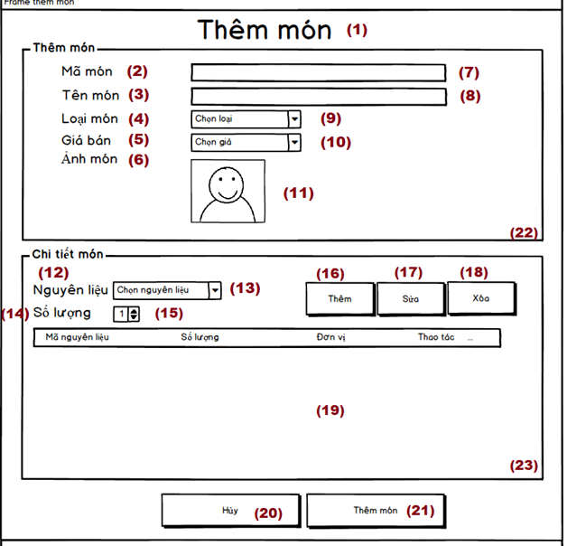

Hình 3.41: Giao diện thêm món

Lập danh sách các biến cố

|  |  |  |  |
| --- | --- | --- | --- |
| **STT** | **Điều kiện kích hoạt** | **Xử lý** | **Ghi chú** |
| 1 | Khởi động form thêm món | Đọc danh sách món, danh sách nguyên liệu  Xuất danh sách nguyên liệu |  |
| 2 | Chọn nút sửa nguyên liệu | Cho phép người quản lý có thể chỉnh sửa nguyên liệu |  |
| 3 | Chọn nút thêm nguyên liệu | Cho phép người quản lý có thể thêm nguyên liệu |  |
| 4 | Chọn nút xóa nguyên liệu | Cho phép người quản lý có thể xóa nguyên liệu đã chọn |  |
| 5 | Chọn nút thêm món | Kiểm tra hợp lệ  Nếu hợp lệ rồi xuất thông báo “Thêm thành công”  Nếu không hợp lệ xuất thông báo “Không thêm thành công” | Kiểm tra mã món có hợp lệ không  Kiểm tra tên món đã có chưa? |
| 6 | Chọn nút Hủy | Cho phép người quản lý hủy những gì đã nhập trước đó |  |

###### Bảng 3.140: Danh sách các biến cố

Mô tả danh sách các thành phần trong giao diện

|  |  |  |  |  |  |  |
| --- | --- | --- | --- | --- | --- | --- |
| **STT** | **Tên** | **Kiểu** | **Ý nghĩa** | **Miền giá trị** | **Giá trị mặc định** | **Ghi chú** |
| 1 | lbl_TMon | jLabel | Tiêu đề thêm món |  |  |  |
| 2 | lbl_MaM | jLabel | Tiêu đề mã món |  |  |  |
| 3 | lbl_TenM | jLabel | Tiêu đề tên món |  |  |  |
| 4 | lbl_LoaiM | jLabel | Tiêu đề loại món |  |  |  |
| 5 | lbl_GiaB | jLabel | Tiêu đề giá bán |  |  |  |
| 6 | lbl_AnhM | jLabel | Tiêu đề ảnh |  |  |  |
| 7 | txt_MaM | jTextField | Text box mã món |  | Mã món |  |
| 8 | txt_TenM | jTextField | Text box tên món |  | Tên món |  |
| 9 | cbb_LoaiM | JComboBox | ComboBox chọn loại |  | Loại món |  |
| 10 | cbb_Gia | JComboBox | ComboBox chọn giá |  | Giá trị |  |
| 11 | lbl_Hinh | jLabel | Hiển thị hình ảnh món |  | Ảnh |  |
| 12 | lbl_NgL | jLabel | Tiêu đề nguyên liệu |  |  |  |
| 13 | cbb_NgL | JComboBox | ComboBox chọn nguyên liệu |  |  |  |
| 14 | lbl_SoL | jLabel | Tiêu đề số lượng |  |  |  |
| 15 | cbb_SoL | JComboBox | ComboBox chọn số lượng |  |  |  |
| 16 | lbl_Them | jLabel | Hiển thị nút thêm nguyên liệu |  |  |  |
| 17 | lbl_Sua | jLabel | Hiển thị nút sửa |  |  |  |
| 18 | lbl_Xoa | jLabel | Hiển thị nút xóa |  |  |  |
| 19 | tbl_CTMon | JTable | Bảng hiển thị chi tiết nguyên liệu của một món |  | Chi tiết nguyên liệu |  |
| 20 | lbl_ThemM | jLabel | Hiển thị nút thêm món |  |  |  |
| 21 | lbl_HuyM | jLabel | Hiển thị nút hủy món |  |  |  |
| 22 | pn_ThemM | JPanel | Hiển thị thông tin món |  |  |  |
| 23 | pn_CTMon | JPanel | Hiển thị thông tin chi tiết món |  |  |  |

###### Bảng 3.141: Danh sách các thành phần giao diện thêm món

Giao diện món bị ẩn

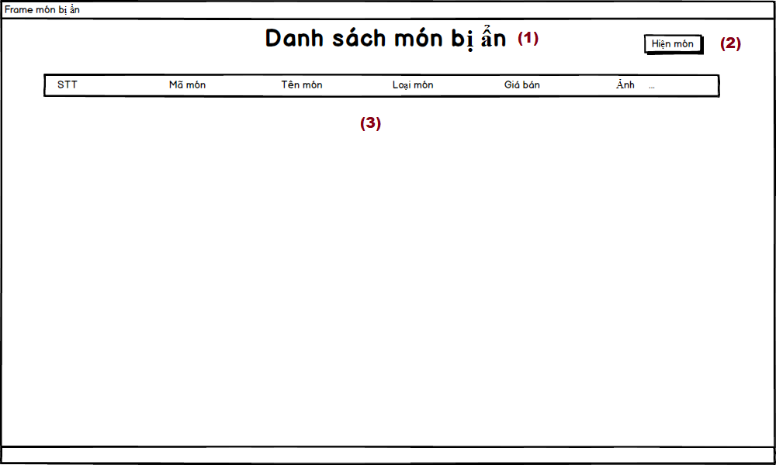

Hình 3.42 Giao diện danh sách món bị ẩn

Lập danh sách các biến cố

|  |  |  |  |
| --- | --- | --- | --- |
| **STT** | **Điều kiện kích hoạt** | **Xử lý** | **Ghi chú** |
| 1 | Chọn chức năng hiện món | Khi mà người dùng chọn bỏ ẩn thì món được chọn sẽ hiện ra ở bên danh sách món | Chức vụ phải là Quản lý |

###### Bảng 3.142: Danh sách các biến cố

Mô tả danh sách các thành phần trong giao diện

|  |  |  |  |  |  |  |
| --- | --- | --- | --- | --- | --- | --- |
| **STT** | **Tên** | **Kiểu** | **Ý nghĩa** | **Miền giá trị** | **Giá trị mặc định** | **Ghi chú** |
| 1 | lbl_DSAnM | JLabel | Tiêu đề danh sách món ẩn |  |  |  |
| 2 | lbl_HienM | JLabel | Nút hiện món |  |  |  |
| 3 | tbl_DSMon | JTable | Bảng hiển thị danh sách món bị ẩn |  |  |  |

###### Bảng 3.143: Danh sách các thành phần giao diện danh sách món bị ẩn

### 13.2 Thiết kế lưu trữ

Danh sách các bảng:

|  |  |  |  |
| --- | --- | --- | --- |
| **STT** | **Bảng** | **Ý nghĩa** | **Ghi chú** |
| 1 | mon | Để lấy thông tin món |  |
| 2 | ctmon | Để lưu thông tin của chi tiết món |  |
| 3 | loaimon | Để lấy thông tin loại món |  |

###### Bảng 3.144: Danh sách các bảng

Danh sách các thuộc tính kiểu dữ liệu

mon

|  |  |  |  |  |  |
| --- | --- | --- | --- | --- | --- |
| **STT** | **Thuộc tính** | **Kiểu** | **Ràng buộc** | **Giá trị khởi động** | **Ghi chú** |
| 1 | mam | nvarchar(5) | primary key | mam | not null |
| 2 | tenmon | nvarchar(20) |  |  | not null |
| 3 | malm | nvarchar(5) | foreign key references loaimon(malm) |  | not null |
| 4 | anh | nvarchar(100) |  |  | not null |
| 5 | giaban | int |  |  | not null |
| 6 | trangthai | int |  |  | not null |

###### Bảng 3.145: Danh sách dữ liệu món

ctmon

|  |  |  |  |  |  |
| --- | --- | --- | --- | --- | --- |
| **STT** | **Thuộc tính** | **Kiểu** | **Ràng buộc** | **Giá trị khởi động** | **Ghi chú** |
| 1 | mam | nvarchar(5) | foreign key references mon(mam) | mam | not null |
| 2 | manl | nvarchar(5) | foreign key references nguyenlieu(manl) |  | not null |
| 3 | madv | nvarchar(5) | foreign key references donvi(madv) |  | not null |
| 4 | soluong | int |  |  | not null |

###### Bảng 3.146: Danh sách dữ liệu chi tiết món

loaimon

|  |  |  |  |  |  |
| --- | --- | --- | --- | --- | --- |
| **STT** | **Thuộc tính** | **Kiểu** | **Ràng buộc** | **Giá trị khởi động** | **Ghi chú** |
| 1 | malm | nvarchar(5) | primary key | mam | not null |
| 2 | tenlm | nvarchar(30) |  |  | not null |

##### Bảng 3.147: Danh sách dữ liệu loại món

### 13.3 Thiết kế xử lý

Danh sách các biến

MonDTO

|  |  |  |  |  |
| --- | --- | --- | --- | --- |
| **STT** | **Biến** | **Kiểu** | **Ý nghĩa** | **Ghi chú** |
| 1 | strMaM | String | Thuộc tính mã món | primary key |
| 2 | strTenM | String | Thuộc tính tên món |  |
| 3 | strMaL | String | Thuộc tính loại món | foreign key references |
| 4 | strAnhM | String | Thuộc tính ảnh món |  |
| 5 | iGiaB | int | Thuộc tính giá bán |  |
| 6 | iTrangThai | int | Thuộc tính trạng thái |  |

###### Bảng 3.148: Danh sách biến MonDTO

LoaiMonDTO

|  |  |  |  |  |
| --- | --- | --- | --- | --- |
| **STT** | **Biến** | **Kiểu** | **Ý nghĩa** | **Ghi chú** |
| 1 | strMaLM | String | Thuộc tính mã loại món | primary key |
| 2 | strTenLM | String | Thuộc tính tên loại món |  |

###### Bảng 3.149: Danh sách biến LoaiMonDTO

ChiTietMonDTO

|  |  |  |  |  |
| --- | --- | --- | --- | --- |
| **STT** | **Biến** | **Kiểu** | **Ý nghĩa** | **Ghi chú** |
| 1 | strMaM | String | Thuộc tính mã món | foreign key references |
| 2 | strMaNL | String | Thuộc tính mã nguyên liệu | foreign key references |
| 3 | strMaDV | String | Thuộc tính mã đơn vị | foreign key references |
| 4 | iSoL | int | Thuộc tính số lượng |  |

###### Bảng 3.150: Danh sách biến ChiTietMonDTO

Danh sách các hàm xử lý

MonController

|  |  |  |  |  |  |  |
| --- | --- | --- | --- | --- | --- | --- |
| **STT** | **Hàm** | **Tham số** | **Kết quả trả về** | **Giải thuật** | **Ý nghĩa** | **Ghi chú** |
| 1 | ThemMon | ArrayList | String | N/A | Thêm món vào database |  |
| 2 | SuaMon | ArrayList | String | N/A | Cập nhật món vào database |  |
| 3 | AnMon | int | String | N/A | Cập nhật trạng thái món vào database |  |
| 4 | TaiLenTable | N/A | ArrayList | N/A | Upload dữ liệu lên table |  |
| 5 | XuatFile | N/A | String | N/A | Xuất dữ liệu ra file excel |  |

###### Bảng 3.151: Danh sách hàm xử lý MonController

## **14. Quản lý nhà cung cấp**

### 14.1. Thiết kế giao diện

Giao diện Quản lý nhà cung cấp

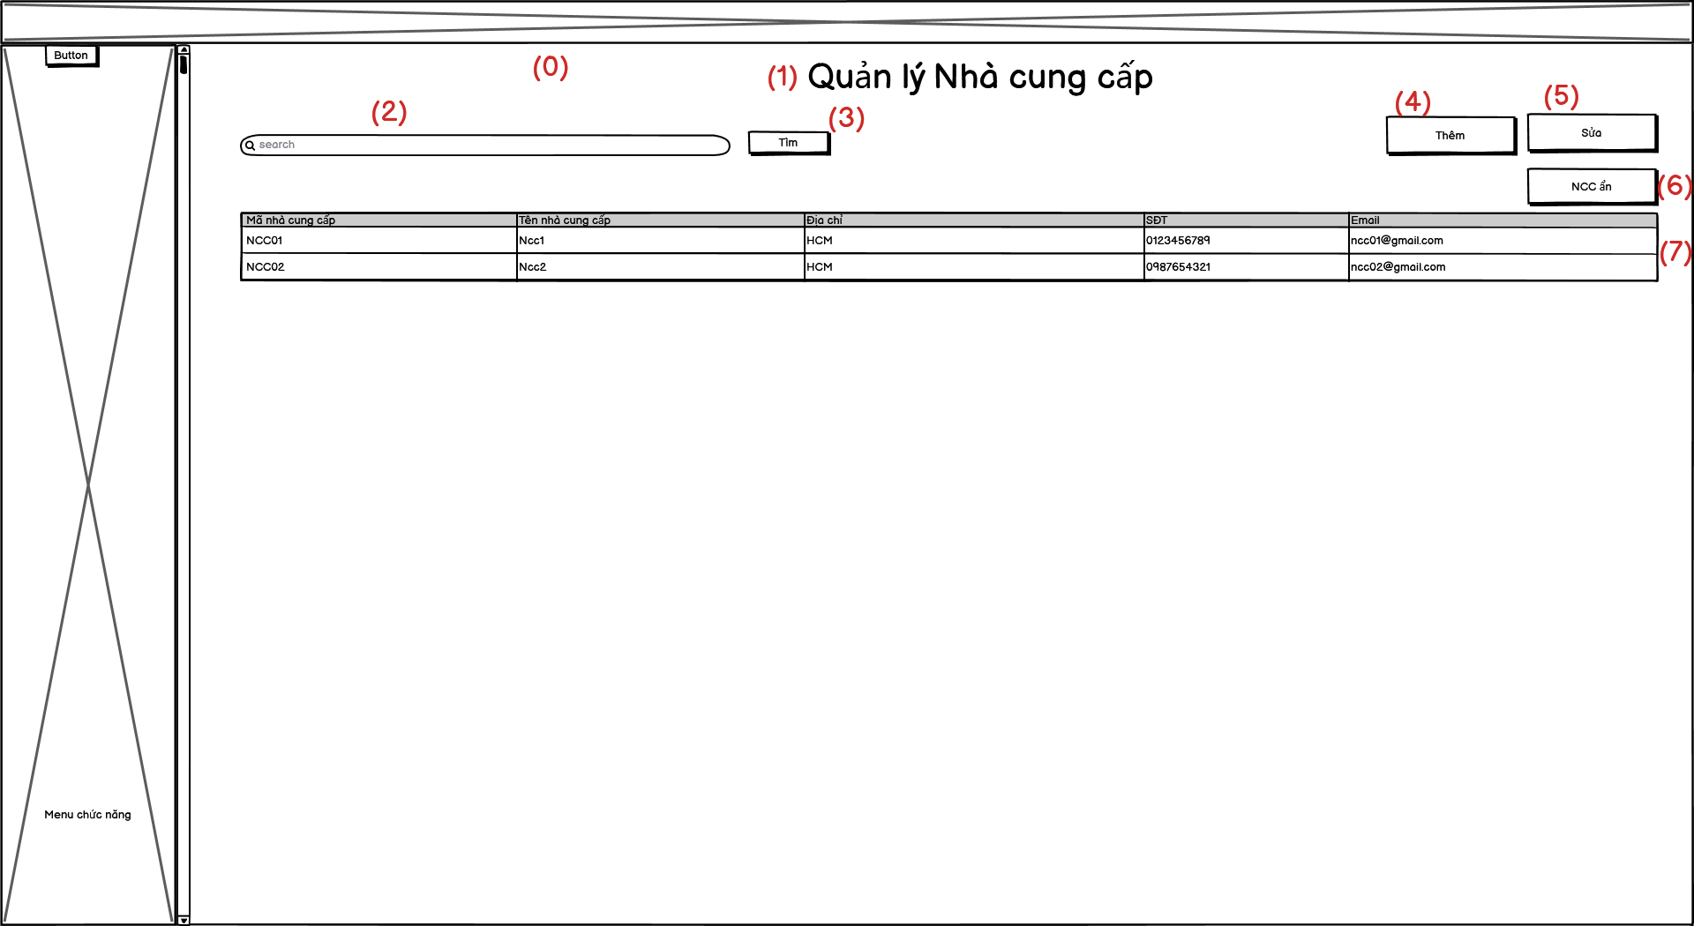

Hình 3. 43: Giao diện quản lý nhà cung cấp

Mô tả danh sách các thành phần của giao diện

|  |  |  |  |  |  |  |
| --- | --- | --- | --- | --- | --- | --- |
| **STT** | **Tên** | **Kiểu** | **Ý nghĩa** | **Miền giá trị** | **Giá trị mặc định** | **Ghi chú** |
| 1 | lbl_Title_QLNCC | Jlabel | Tiêu đề. | N/A | Quản lý nhà cung cấp |  |
| 2 | txt_TimKiem | Jtextfield | Nhập thông tin nhà cung cấp cần tìm. | N/A | N/A |  |
| 3 | lbl_TimKiem | Jlabel | Hiển thị danh sách tìm được. | N/A | Tìm |  |
| 4 | tbl_Them | Jlabel | Mở giao diện Thêm nhà cung cấp | N/A | Thêm |  |
| 5 | lbl_Sua | Jlabel | Mở giao diện Thông tin nhà cung cấp | N/A | Sửa |  |
| 6 | lbl_NCCAn | Jlabel | Mở giao diện Nhà cung cấp ẩn | N/A | Nhà cung cấp bị ẩn |  |
| 7 | tbl_DSNCC | Jtable | Chứa danh sách nhà cung cấp | N/A | N/A |  |

###### Bảng 3.152: Bảng mô tả các thành phần quản lý nhà cung cấp

Lập danh sách các biến cố:

|  |  |  |  |
| --- | --- | --- | --- |
| **STT** | **Điều kiện kích hoạt** | **Xử lý** | **Ghi chú** |
| 0 | Khởi động màn hình | - Đọc danh sách nhà cung cấp  - Xuất danh sách nhà cung cấp |  |
| 3 | Chọn nút “Tìm” | -Tìm các nhà cung cấp theo nội dung được nhập trong textbox tìm kiếm  -Xuất danh sách tìm được |  |
| 4 | Chọn nút “Thêm” | -Hiển thị giao diện Thêm nhà cung cấp |  |
| 5 | Chọn nút “Sửa” | -Đọc thông tin nhà cung cấp  -Hiển thị giao diện Thông tin nhà cung cấp | Cần chọn vào 1 nhà cung cấp trước. |
| 6 | Chọn nút “NCC ẩn” | -Mở giao diện Nhà cung cấp ẩn |  |
| 7 | Nhấp đúp vào 1 nhà cung cấp | -Đọc thông tin nhà cung cấp  -Hiển thị giao diện Thông tin nhà cung cấp |  |

###### Bảng 3.153: Bảng danh sách biến cố giao diện quản lý nhà cung cấp

Giao diện Nhà cung cấp ẩn

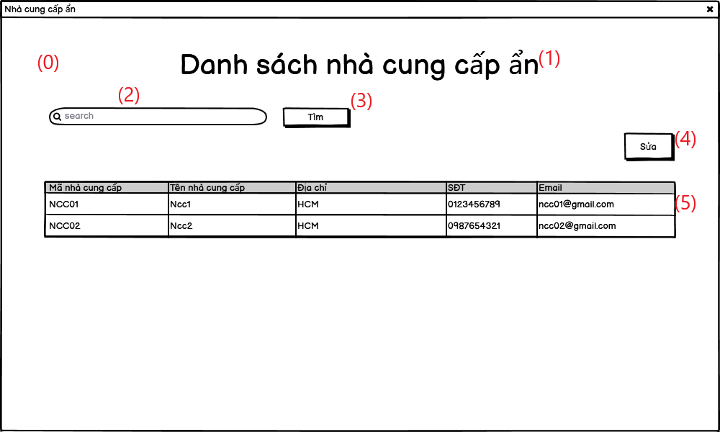

Hình 3.44: Giao diện nhà cung cấp ẩn

Mô tả danh sách các thành phần của giao diện

|  |  |  |  |  |  |  |
| --- | --- | --- | --- | --- | --- | --- |
| **STT** | **Tên** | **Kiểu** | **Ý nghĩa** | **Miền giá trị** | **Giá trị mặc định** | **Ghi chú** |
| 1 | lbl_Title_NCCAn | Jlabel | Tiêu đề | N/A | Danh sách nhà cung cấp ẩn |  |
| 2 | txt_TimKiem | Jtextfield | Nhập thông tin nhà cung cấp cần tìm. | N/A | N/A |  |
| 3 | lbl_TimKiem | Jlabel | Hiển thị danh sách tìm được. | N/A | Tìm |  |
| 4 | lbl_Sua | Jlabel | Mở giao diện Thông tin nhà cung cấp | N/A | Sửa |  |
| 5 | tbl_DSNCCAn | Jtable | Chứa danh sách nhà cung cấp ẩn | N/A | N/A |  |

###### Bảng 3.154: Bảng mô tả thành phần quản lý nhà cung cấp

Lập danh sách các biến cố:

|  |  |  |  |
| --- | --- | --- | --- |
| **STT** | **Điều kiện kích hoạt** | **Xử lý** | **Ghi chú** |
| 0 | Khởi động màn hình | - Đọc danh sách nhà cung cấp ẩn  - Xuất danh sách nhà cung cấp ẩn |  |
| 3 | Chọn nút “Tìm” | -Tìm các nhà cung cấp theo nội dung được nhập trong textbox tìm kiếm  -Xuất danh sách tìm được |  |
| 4 | Chọn nút “Sửa” | -Đọc thông tin nhà cung cấp  -Hiển thị giao diện Thông tin nhà cung cấp | Cần chọn vào 1 nhà cung cấp trước. |
| 5 | Nhấp đúp vào 1 nhà cung cấp | -Đọc thông tin nhà cung cấp  -Hiển thị giao diện Thông tin nhà cung cấp |  |

###### Bảng 3.155: Bảng mô tả biến cố quản lý nhà cung cấp

Giao diện Thêm nhà cung cấp

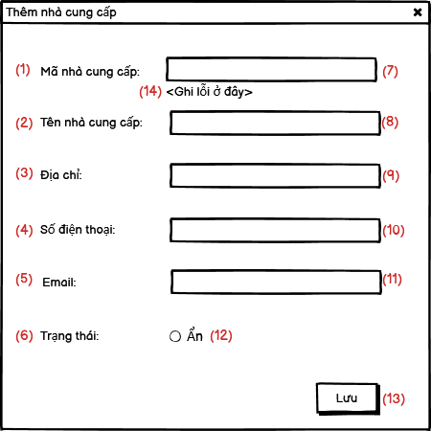

Hình 3.45: Giao diện thêm nhà cung cấp

Mô tả danh sách các thành phần của giao diện

|  |  |  |  |  |  |  |
| --- | --- | --- | --- | --- | --- | --- |
| **STT** | **Tên** | **Kiểu** | **Ý nghĩa** | **Miền giá trị** | **Giá trị mặc định** | **Ghi chú** |
| 1 | lbl_MaNCC | JLabel | Tiêu đề | N/A | Mã nhà cung cấp |  |
| 2 | lbl_TenNCC | JLabel | Tiêu đề | N/A | Tên nhà cung cấp |  |
| 3 | lbl_DiaChi | JLabel | Tiêu đề | N/A | Địa chỉ |  |
| 4 | lbl_SDT | JLabel | Tiêu đề | N/A | Số điện thoại |  |
| 5 | lbl_Email | JLabel | Tiêu đề | N/A | Email |  |
| 6 | lbl_TrangThai | JLabel | Tiêu đề | N/A | Trạng thái |  |
| 7 | txt_MaNCC | JTextfield | Text box Mã nhà cung cấp | N/A | N/A |  |
| 8 | txt_TenNCC | JTextfield | Text box Tên nhà cung cấp | N/A | N/A |  |
| 9 | txt_DiaChi | JTextfield | Text box Địa chỉ | N/A | N/A |  |
| 10 | txt_SDT | JTextfield | Text box Số điện thoại | N/A | N/A |  |
| 11 | txt_Email | JTextfield | Text box Email | N/A | N/A |  |
| 12 | rbtn_TrangThai | JRadioButton | Radio button | N/A | Ẩn |  |
| 13 | lbl_Them | JLabel | Thêm nhà cung cấp | N/A | Thêm |  |
| 14 | lbl_LoiMaNCC | JTextArea | Báo lỗi | N/A | N/A |  |

###### Bảng 3.156: Mô tả thành phàn giao diện.

Lập danh sách các biến cố

|  |  |  |  |
| --- | --- | --- | --- |
| **STT** | **Điều kiện kích hoạt** | **Xử lý** | **Ghi chú** |
| 13 | Chọn nút “Lưu” | -Kiểm tra các thông tin Mã nhà cung cấp có tồn tại chưa.  -Nếu Mã nhà cung cấp đã tồn tại thì báo lỗi (JTextArea 14).  -Nếu chưa tồn tại, thêm 1 nhà cung cấp vào cơ sở dữ liệu. | -Khi thông tin không đầy đủ thì hệ thống không cho chọn nút Lưu. |

###### Bảng 3.157: Danh sách biến cố.

Giao diện Thông tin nhà cung cấp

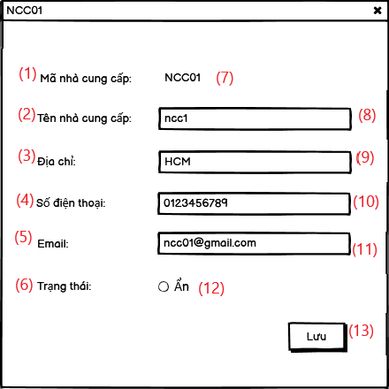

Hình 3.46: Giao diện thông tin nhà cung cấp

Lập danh sách các biến cố:

|  |  |  |  |
| --- | --- | --- | --- |
| **STT** | **Điều kiện kích hoạt** | **Xử lý** | **Ghi chú** |
| 0 | Khởi động màn hình | Đọc và xuất thông tin nhà cung cấp cần cập nhật |  |
| 13 | Chọn nút “Lưu” | Lưu các thay đổi vào hệ thống |  |

###### Bảng 3.158: Danh sách biến cố.

Mô tả danh sách các thành phần của giao diện

|  |  |  |  |  |  |  |
| --- | --- | --- | --- | --- | --- | --- |
| **STT** | **Tên** | **Kiểu** | **Ý nghĩa** | **Miền giá trị** | **Giá trị mặc định** | **Ghi chú** |
| 1 | lbl_MaNCC | JLabel | Tiêu đề | N/A | Mã nhà cung cấp |  |
| 2 | lbl_TenNCC | JLabel | Tiêu đề | N/A | Tên nhà cung cấp |  |
| 3 | lbl_DiaChi | JLabel | Tiêu đề | N/A | Địa chỉ |  |
| 4 | lbl_SDT | JLabel | Tiêu đề | N/A | Số điện thoại |  |
| 5 | lbl_Email | JLabel | Tiêu đề | N/A | Email |  |
| 6 | lbl_TrangThai | JLabel | Tiêu đề | N/A | Trạng thái |  |
| 7 | txtA_MaNCC | JtextArea | Hiện mã nhà cung cấp | N/A | Mã nhà cung cấp được chọn |  |
| 8 | txt_TenNCC | JTextfield | Text box Tên nhà cung cấp | N/A | Tên nhà cung cấp được chọn |  |
| 9 | txt_DiaChi | JTextfield | Text box Địa chỉ | N/A | Địa chỉ nhà cung cấp được chọn |  |
| 10 | txt_SDT | JTextfield | Text box Số điện thoại | N/A | Số điện thoại nhà cung cấp được chọn |  |
| 11 | txt_Email | JTextfield | Text box Email | N/A | Email nhà cung cấp được chọn |  |
| 12 | rbtn_TrangThai | JRadioButton | Radio button | N/A | Ẩn |  |
| 11 | lbl_Them | JLabel | Thêm nhà cung cấp | N/A | Thêm |  |

###### Bảng 3.159:Danh sách các thành phần giao diện xem thông tin nhà cung cấp.

### 14.2. Thiết kế lưu trữ

Danh sách các bảng

|  |  |  |  |
| --- | --- | --- | --- |
| **STT** | **Bảng** | **Ý nghĩa** | **Ghi chú** |
| 1 | nhacungcap | Lưu trữ thông tin tài khoản |  |

###### Bảng 3.160: Danh sách các bảng.

Danh sách thuộc tính bảng 1

|  |  |  |  |  |  |
| --- | --- | --- | --- | --- | --- |
| **STT** | **Thuộc tính** | **Kiểu** | **Ràng buộc** | **Giá trị khởi động** | **Ghi chú** |
| 1 | mancc | nvarchar(5) | primary key | N/A | not null |
| 2 | tenncc | nvarchar(30) |  | N/A | not null |
| 3 | diachi | nvarchar(100) |  | N/A | not null |
| 4 | sodienthoai | nvarchar(11) |  | N/A | not null |
| 5 | gmail | nvarchar(50) |  | N/A | not null |
| 6 | trangthai | int |  | N/A | not null |

###### Bảng 3.161:Danh sách thuộc tính bảng một.

### 14.3. Thiết kế xử lý

Danh sách các biến

|  |  |  |  |  |
| --- | --- | --- | --- | --- |
| **STT** | **Biến** | **Kiểu** | **Ý nghĩa** | **Ghi chú** |
| 1 | strMaNCC | String | Mã nhà cung cấp |  |
| 2 | strTenNCC | String | Tên nhà cung cấp |  |
| 3 | strDiaChiNCC | String | Địa chỉ |  |
| 4 | strSdtNCC | String | Số điện thoại nhà cung cấp |  |
| 5 | srtEmaiNCC | String | Email nhà cung cấp |  |
| 6 | srtTrangThai | String | Trạng thái |  |

###### Bảng 3.162: Danh sách các biến.

Danh sách các hàm xử lý

|  |  |  |  |  |  |  |
| --- | --- | --- | --- | --- | --- | --- |
| **STT** | **Hàm** | **Tham số** | **Kết quả trả về** | **Giải thuật** | **Ý nghĩa** | **Ghi chú** |
| 1 | ThemNCC | ArrayList | String |  | Thêm 1 NCC vào database |  |
| 2 | SuaNCC | ArrayList | String |  | Cập nhật 1 NCC vào database |  |
| 3 | TaiDSNCC | N/A | ArrayList |  | Tải dữ liệu nhà cung cấp từ database vào bảng. |  |

###### Bảng 3.163: Danh sách các hàm xử lý.

## **15. Quản lý công việc nhân viên**

### 15.1. Thiết kế giao diện

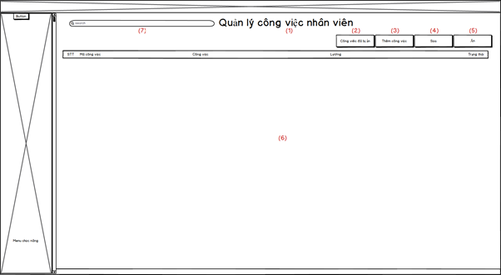

Hình 3.47: Giao diện quản lý công việc nhân viên

Mô tả chi tiết: Đây là frame quản lý công việc nhân viên khi quản lý chọn vào chức năng công việc nhân viên ở frame menu

Biến cố phải xử lý:

|  |  |  |  |
| --- | --- | --- | --- |
| **STT** | **Điều kiện kích hoạt** | **Xử lý** | **Ghi chú** |
| 1 | Quản lý chọn chức năng Thêm công việc | Frame Thêm công việc nhân viên sẽ mở lên | Chức vụ phải là Quản lý |
| 2 | Quản lý chọn chức năng Danh sách công việc ẩn | Hiển thị Frame danh sách công việc nhân viên ẩn lên | Chức vụ phải là Quản lý |
| 3 | Quản lý chọn chức năng Sửa | Frame sửa sẽ hiện lên và lấy dữ liệu của row đã chọn hiện lên để quản lý sửa | Chức vụ phải là Quản lý |
| 4 | Quản lý chọn chức năng Ẩn | Công việc row đã chọn sẽ ẩn đi và đưa vào danh sách công việc ẩn | Chức vụ phải là Quản lý |
| 5 | Quản lý nhập nội dung vào  Phần search | Tìm các nội dung giống với nội dung mà quản lý nhập vào | Chức vụ phải là Quản lý |

###### Bảng 3.164: Bảng biến cố phải xử lý giao diện quản lý công việc.

Mô tả các thành phần của giao diện:

|  |  |  |  |  |  |
| --- | --- | --- | --- | --- | --- |
| **STT** | **Tên** | **Kiểu** | **Ý nghĩa** | **Miền giá trị** | **Giá trị mặc định** |
| 1 | lbl_QLCongViec | JLabel | Hiển thị thông tin | N/A | Quản lý công việc nhân viên |
| 2 | lbl_CongViecBiAn | JLabel | Khi quản lý chọn vào Jlabel thì Frame Quản lý công việc bị ẩn sẽ hiện lên | N/A | N/A |
| 3 | lbl_ThemCongViec | JLabel | Khi quản lý chọn vào Jlabel thì Frame Thêm công việc sẽ hiện lên | N/A | N/A |
| 4 | lbl_Sua | JLabel | Khi quản lý chọn vào Jlabel thì  Frame sửa sẽ hiện lên | N/A | N/A |
| 5 | lbl_An | JLabel | Hiển thị nội dung | N/A | N/A |
| 6 | tbl_QLCongViec | JTable | Chứa danh sách công việc | N/A | N/A |
| 7 | txt_TimKiem | JTextfield | Nhập nội dung tìm kiếm | N/A | N/A |

###### Bảng 3.165: Bảng thành phần giao diện quản lý công việc.

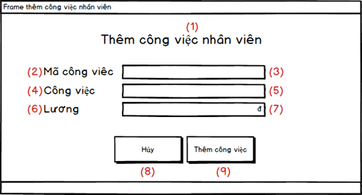

Hình 3.48: Giao diện thêm công việc.

Mô tả chi tiết: Đây là giao diện thêm công việc khi mà quản lý chọn vào chức năng thêm công việc ở giao diện quản lý công việc.

Biến cố phải xử lý:

|  |  |  |  |
| --- | --- | --- | --- |
| **STT** | **Điều kiện kích hoạt** | **Xử lý** | **Ghi chú** |
| 1 | Quản lý chọn chức năng thêm công việc | Thông tin công việc thêm sẽ lưu vào database | Chức vụ phải là Quản lý |
| 2 | Quản lý chọn chức năng hủy | frame thêm công việc sẽ tắt và quay trở về màn hình quản lý | Chức vụ phải là Quản lý |

###### Bảng 3.166: Bảng biến cố phải xử lý giao diện thêm công việc.

Mô tả các thành phần của giao diện:

|  |  |  |  |  |  |
| --- | --- | --- | --- | --- | --- |
| **STT** | **Tên** | **Kiểu** | **Ý nghĩa** | **Miền giá trị** | **Giá trị mặc định** |
| 1 | lbl_ThemCongViec1 | JLabel | Hiển thị | N/A | Thêm công việc |
| 2 | lbl_MaCongViec | JLabel | Hiển thị | N/A | Mã công việc |
| 3 | txt_MaCongViec | JTextfield | Hiển thị | N/A | N/A |
| 4 | lbl_CongViec | JLabel | Hiển thị | N/A | Công việc |
| 5 | txt_CongViec | JTextfield | Nhập công việc vào | N/A | N/A |
| 6 | lbl_Luong | JLabel | Hiển thị | N/A | Lương |
| 7 | txt_Luong | JTextfield | Nhập lương công việc | N/A | N/A |
| 8 | lbl_Huy | JLabel | Hủy thao tác thêm và quay lại frame quản lý công việc | N/A | Hủy |
| 9 | lbl_ThemCongViec2 | JLabel | Khi quản lý nhấn vào thì dữ liệu công việc sẽ lưu trữ lên database | N/A | Thêm công việc |

###### Bảng 3.167: Bảng thành phần giao diện thêm công việc.

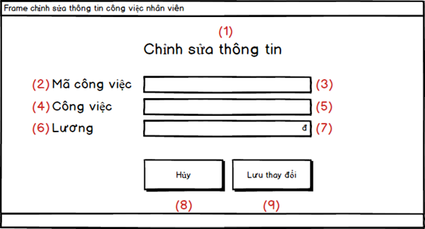Hình 3.49: Giao diện sửa công việc.

Mô tả chi tiết: Đây là giao diện sửa thông tin công việc khi mà quản lý chọn vào chức năng sửa ở frame Công việc

Biến cố phải xử lý:

|  |  |  |  |
| --- | --- | --- | --- |
| **STT** | **Điều kiện kích hoạt** | **Xử lý** | **Ghi chú** |
| 1 | Quản lý chọn chức năng lưu thay đổi | Thông tin công việc thêm sẽ cập nhật vào database | Chức vụ phải là Quản lý |
| 2 | Quản lý chọn chức năng hủy thay đổi | Frame sửa công việc sẽ tắt và quay về màn hình quản lý ban đầu | Chức vụ phải là Quản lý |

###### Bảng 3.168: Bảng biến cố phải xử lý giao diện sửa công việc.

Mô tả các thành phần của giao diện:

|  |  |  |  |  |  |
| --- | --- | --- | --- | --- | --- |
| **STT** | **Tên** | **Kiểu** | **Ý nghĩa** | **Miền giá trị** | **Giá trị mặc định** |
| 1 | lbl_SuaCongViec1 | JLabel | Hiển thị | N/A | Sửa công việc |
| 2 | lbl_MaCongViec | JLabel | Hiển thị | N/A | Mã công việc |
| 3 | txt_MaCongViec | JTextfield | Hiển thị | N/A | N/A |
| 4 | lbl_CongViec | JLabel | Hiển thị | N/A | Công việc |
| 5 | txt_CongViec | JTextfield | Hiển thị | N/A | N/A |
| 6 | lbl_Luong | JLabel | Hiển thị | N/A | Lương |
| 7 | txt_Luong | JTextfield | Nhập lương công việc | N/A | N/A |
| 8 | lbl_Huy | JLabel | Hủy thao tác thêm và quay về frame quản lý công việc | N/A | Hủy |
| 9 | lbl_SuaCongViec2 | JLabel | Khi quản lý nhấn vào thì dữ liệu công việc sẽ cập nhật lên database | N/A | Lưu thay đổi |

###### Bảng 3.169: Bảng thành phần giao diện sửa công việc.

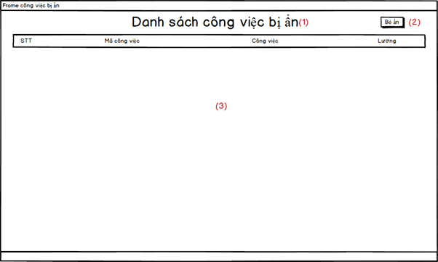

Hình 3.50: Giao diện danh sách công việc bị ẩn.

Mô tả chi tiết: Đây là giao diện công việc đã ẩn khi mà quản lý chọn vào chức năng danh sách công việc ẩn ở giao diện công việc

Biến cố phải xử lý:

|  |  |  |  |
| --- | --- | --- | --- |
| **STT** | **Điều kiện kích hoạt** | **Xử lý** | **Ghi chú** |
| 1 | Quản lý chọn chức năng bỏ ẩn | Khi mà quản lý chọn bỏ ẩn thì công việc được chọn sẽ hiện ra ở bên danh sách công việc | Chức vụ phải là Quản lý |

###### Bảng 3.170: Bảng biến cố phải xử lý giao diện danh sách công việc ẩn.

Mô tả các thành phần của giao diện:

|  |  |  |  |  |  |
| --- | --- | --- | --- | --- | --- |
| **STT** | **Tên** | **Kiểu** | **Ý nghĩa** | **Miền giá trị** | **Giá trị mặc định** |
| 1 | lbl_DSCongViec | JLabel | Hiển thị | N/A | Danh sách công việc bị ẩn |
| 2 | lbl_BoAn | JLabel | Dùng để kích hoạt chức năng bỏ ẩn | N/A | Bỏ ẩn |
| 3 | tbl_DSCongViecAn | JTable | Table chứa ds công việc bị ẩn | N/A | N/A |

###### Bảng 3.171: Bảng thành phần giao diện danh sách công việc ẩn.

### 15.2 Thiết kế dữ liệu

Danh sách các bảng:

|  |  |  |  |
| --- | --- | --- | --- |
| **STT** | **Bảng** | **Ý nghĩa** | **Ghi chú** |
| 1 | chucvu | Dùng để upload dữ liệu công việc lên table |  |

###### Bảng 3.172: Bảng danh sách các bảng.

Danh sách thuộc tính bảng 1

|  |  |  |  |  |  |
| --- | --- | --- | --- | --- | --- |
| **STT** | **Thuộc tính** | **Kiểu** | **Ràng buộc** | **Giá trị khởi động** | **Ghi chú** |
| 1 | macv | Nvarchar(5) | primary key | N/A |  |
| 2 | chucvu | Nvarchar(20) |  | N/A |  |
| 3 | luong | int |  | N/A |  |
| 4 | trangthai | int |  | N/A |  |

###### Bảng 3.173: Bảng thuộc tính bảng một.

Danh sách các biến

ChucVuDTO

|  |  |  |  |  |
| --- | --- | --- | --- | --- |
| **STT** | **Biến** | **Kiểu** | **Ý nghĩa** | **Ghi chú** |
| 1 | strMaCV | String | Thuộc tính mã chức vụ | primary key |
| 2 | strChucVu | String | Thuộc tính tên chức vụ |  |
| 3 | iLuong | int | Thuộc tính lương |  |
| 4 | iTrangThai | int | Thuộc tính trạng thái |  |

###### Bảng 3.174: Bảng danh sách biến ChucVuDTO.

### 15.3 Thiết kế xử lý

ChucVuController

|  |  |  |  |  |  |  |
| --- | --- | --- | --- | --- | --- | --- |
| **STT** | **Hàm** | **Tham số** | **Kết quả trả về** | **Giải thuật** | **Ý nghĩa** | **Ghi chú** |
| 1 | ThemCongViec | ArrayList | String | N/A | Thêm công việc vào database |  |
| 2 | SuaCongViec | ArrayList | String | N/A | Cập nhật công việc vào database |  |
| 3 | AnCongViec | int | String | N/A | Cập nhật trạng thái công việc vào database |  |
| 4 | TaiLenTable | N/A | ArrayList | N/A | Upload dữ liệu lên table |  |

###### Bảng 3.175: Bảng danh các hàm xử lý CongViecController.

## **16. Thống kê bán hàng**

### 16.1) Thiết kế giao diện

Giao diện thống kê bán nhanh hay chậm

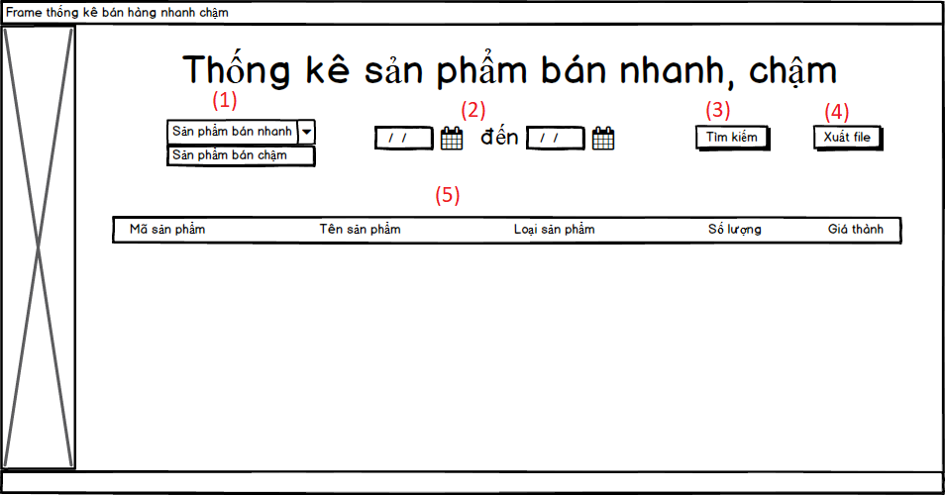

Hình 3.51:Giao diện thống kê sản phẩm bán nhanh hay chậm

Lập danh sách các biến cố

|  |  |  |  |
| --- | --- | --- | --- |
| **STT** | **Điều kiện kích hoạt** | **Xử lý** | **Ghi chú** |
| 1 | Khởi động form | Hiện giao diện thống kê, đọc thông tin mã món, tên món, loại món, số lượng, giá thành |  |
| 2 | Nhấn vào nút combobox món bán nhanh | Cho phép quản lý có thể xem thống kê món bán nhanh |  |
| 3 | Nhấn vào nút combobox món bán chậm | Cho phép quản lý có thể xem thống kê món bán chậm |  |
| 4 | Chọn thời gian thống kê | Ghi thời gian thống kê |  |
| 5 | Nhấn nút tìm kiếm | Lọc thông tin thống kê theo yêu cầu |  |
| 6 | Nhấn nút xuất file | Xuất danh sách từ table ra excel |  |

###### Bảng 3.176: Danh sách biến cố giao diện thống kê bán hàng.

Mô tả danh sách các thành phần của giao diện

|  |  |  |  |  |  |  |
| --- | --- | --- | --- | --- | --- | --- |
| **STT** | **Tên** | **Kiểu** | **Ý nghĩa** | **Miền giá trị** | **Giá trị mặc định** | **Ghi chú** |
| 1 | cbb_TKBH | jCombobox | Chọn loại thống kê |  |  |  |
| 2 | dc_NBD | jDatechooser | Ngày bắt đầu tìm kiếm |  |  |  |
| 3 | btn_TK | jButton | Kích hoạt thống kê |  |  |  |
| 4 | btn_XuatFile | jButton | Kích hoạt xuất file |  |  |  |
| 5 | Tbl_TKBH | Jtable | Danh sách thống kê |  |  |  |

###### Bảng 3.177: Danh sách thành phần giao diện.

### 16.2 Thiết kế xử lý

Danh sách các bảng:

|  |  |  |  |
| --- | --- | --- | --- |
| **STT** | **Bảng** | **Ý nghĩa** | **Ghi chú** |
| 1 | Thống kê mặt hàng bán nhanh hay chậm | Để lấy thông tin món được khách hàng chuyên dụng hay không |  |

###### Bảng 3.178: Danh sách các bảng.

Danh sách các thuộc tính kiểu dữ liệu

|  |  |  |  |  |  |
| --- | --- | --- | --- | --- | --- |
| **STT** | **Thuộc tính** | **Kiểu** | **Ràng buộc** | **Giá trị khởi động** | **Ghi chú** |
| 1 | mamon | nvarchar(5) | primary key | mamon | not null |
| 2 | tenmon | nvarchar(20) |  |  | not null |
| 3 | maloaimon | nvarchar(5) | foreign key references loaimon(malm) |  | not null |
| 4 | giaban | int |  |  | not null |
| 5 | sl | int |  |  | not null |

###### Bảng 3.179: Danh sách dữ liệu.

### 16.3 Thiết kế xử lý

Danh sách các biến

|  |  |  |  |  |
| --- | --- | --- | --- | --- |
| STT | Biến | Kiểu | Ý nghĩa | Ghi chú |
| 1 | strMaM | String | Thuộc tính mã món | primary key |
| 2 | strTenM | String | Thuộc tính tên món |  |
| 3 | strTenLM | String | Thuộc tính tên loại món |  |
| 4 | iSL | Int | Thuộc tính số lượng |  |
| 5 | iGiaB | Int | Thuộc tính Gía bán |  |

###### Bảng 3.180: Danh sách các biến.

Danh sách các hàm xử lý

|  |  |  |  |  |  |  |
| --- | --- | --- | --- | --- | --- | --- |
| STT | Hàm | Tham số | Kết quả trả về | Giải thuật | Ý nghĩa | Ghi chú |
| 1 | TaiLenTable | N/A | ArrayList | N/A | Upload dữ liệu lên table |  |
| 2 | XuatFile | N/A | String | N/A | Xuất dữ liệu ra file excel |  |

###### Bảng 3.181: Danh sách các hàm xử lí Thống kê bán hàng

## **17 Thống kê thu chi**

### 17.1 Thiết kế giao diện

Giao diện thống kê thu chi

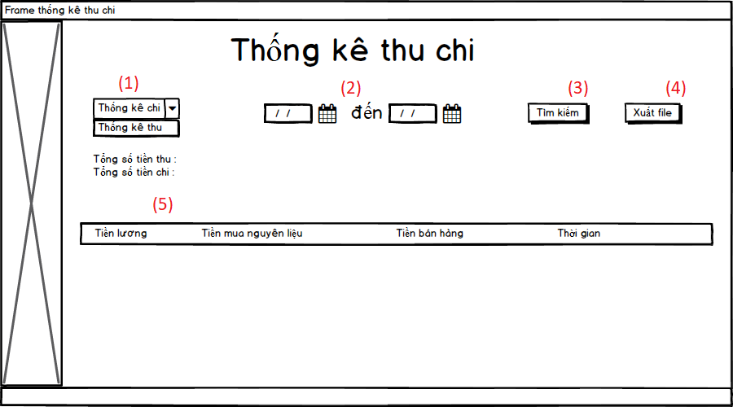

Hình 3.52.:Giao diện thống kê thu chi

Lập danh sách các biến cố

|  |  |  |  |
| --- | --- | --- | --- |
| **STT** | **Điều kiện kích hoạt** | **Xử lý** | **Ghi chú** |
| 1 | Khởi động form | Hiện giao diện thống kê, đọc thông tin tiền lương, tiền mua nguyên liệu, Tổng tiền bán hàng, Thời gian |  |
| 2 | Nhấn vào nút combobox Thống kê thu | Cho phép quản lý có thể xem thống kê thu |  |
| 3 | Nhấn vào nút combobox Thống kê chi | Cho phép quản lý có thể xem thống kê chi |  |
| 4 | Chọn thời gian thống kê | Ghi thời gian thống kê |  |
| 5 | Tìm kiếm | Lọc thông tin thống kê theo yêu cầu |  |
| 6 | Nhấn nút xuất file | Xuất danh sách từ table ra excel |  |

###### Bảng 3.182: Danh sách biến cố Thống kê thu chi

Mô tả danh sách các thành phần của giao diện

|  |  |  |  |  |  |  |
| --- | --- | --- | --- | --- | --- | --- |
| **STT** | **Tên** | **Kiểu** | **Ý nghĩa** | **Miền giá trị** | **Giá trị mặc định** | **Ghi chú** |
| 1 | cbb_TKBH | jCombobox | Chọn loại thống kê |  |  |  |
| 2 | dc_NBD | jDatechooser | Ngày bắt đầu tìm kiếm |  |  |  |
| 3 | btn_TK | jButton | Kích hoạt thống kê |  |  |  |
| 4 | btn_XuatFile | jButton | Kích hoạt xuất file |  |  |  |
| 5 | Tbl_TKBH | Jtable | Danh sách thống kê |  |  |  |

###### Bảng 3.183: Danh sách thành phần giao diện Thống kê thu chi

### 17.2 Thiết kế dữ liệu

Danh sách các bảng:

|  |  |  |  |
| --- | --- | --- | --- |
| STT | Bảng | Ý nghĩa | Ghi chú |
| 1 | Thống kê thu chi | Để lấy số tiền thu chi theo thời gian mình chọn |  |

###### Bảng 3.184: Danh sách các bảng Thống kê thu chi

Danh sách các thuộc tính kiểu dữ liệu

|  |  |  |  |  |  |
| --- | --- | --- | --- | --- | --- |
| **STT** | **Thuộc tính** | **Kiểu** | **Ràng buộc** | **Giá trị khởi động** | **Ghi chú** |
| 1 | luong | nvarchar(5) |  |  | not null |
| 2 | Tongtiennhap | nvarchar(20) |  |  | not null |
| 3 | Tongtienban | nvarchar(5) |  |  | not null |
| 4 | thoigian | int |  |  | not null |

###### Bảng 3.185: Danh sách các thuộc tính kiểu dữ liệu Thống kê thu chi

### 17.3 Thiết kế xử lý

Danh sách các hàm xử lý

|  |  |  |  |  |  |  |
| --- | --- | --- | --- | --- | --- | --- |
| STT | Hàm | Tham số | Kết quả trả về | Giải thuật | Ý nghĩa | Ghi chú |
| 1 | TaiLenTable | N/A | ArrayList | N/A | Upload dữ liệu lên table |  |
| 2 | XuatFile | N/A | String | N/A | Xuất dữ liệu ra file excel |  |

###### Bảng 3.186: Danh sách các hàm xử lí Thống kê thu chi

## **18 Thống kê doanh thu**

### 18.1 Thiết kế giao diện

Giao diện quản lý

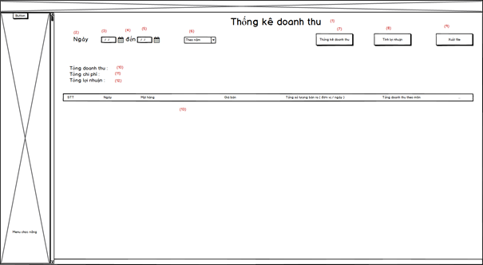

Hình 3.53: Giao diện quản lý lương.

Mô tả chi tiết: Đây là frame thống kê doanh thu khi mà người dùng chọn vào thống kê doanh thu ở giao diện menu

Các thành phần của giao diện Thống kê doanh thu.

Danh sách biến cố xử lý màn hình thống kê doanh thu.

|  |  |  |  |
| --- | --- | --- | --- |
| **STT** | **Điều kiện kích hoạt** | **Xử lý** | **Ghi chú** |
| 1 | Bấm nút thống kê doanh thu | Đọc danh sách thống kê doanh thu  Xuất danh sách thống kê doanh thu |  |
| 2 | Sau khi nhập vào trường tìm kiếm | Tìm kiếm nội dung giống nội dung đã nhập |  |
| 3 | Bấm nút tính lợi nhuận | Xuất ra lợi nhuận |  |
| 4 | Bấm nút xuất file | Hiện cửa sổ chọn vị trí xuất |  |

###### Bảng 3.186: Danh sách các biến giao diện thống kê doanh thu.

Danh sách mô tả các thành phần giao diện quản lý lương nhân viên

|  |  |  |  |  |  |  |
| --- | --- | --- | --- | --- | --- | --- |
| **STT** | **Tên** | **Kiểu** | **Ý nghĩa** | **Miền giá trị** | **Giá trị mặc định** | **Ghi chú** |
| 1 | lbl_TitleThongKe | JLabel | Hiển thị thông tin |  |  |  |
| 2 | lbl_Ngay1 | JLabel | Hiển thị thông tin |  |  |  |
| 3 | dc_NgayTimKiem1 | jDatechooser | Nhập ngày tìm kiếm |  |  |  |
| 4 | lbl_Ngay2 | JLabel | Hiển thị thông tin |  |  |  |
| 5 | dc_NgayTimKiem1 | jDatechooser | Nhập ngày tìm kiếm |  |  |  |
| 6 | cbb_DSThoiGian | JCombobox | Chọn thời gian |  |  |  |
| 7 | lbl_ThongKeDoanhThu | JLabel | Hiển thị bảng thống kê doanh thu |  |  |  |
| 8 | lbl_TinhLoiNhuan | JLabel | Tính lợi nhuận |  |  |  |
| 9 | lbl_XuatFile | JLabel | Xuất danh sách file thống kê |  |  |  |
| 10 | lbl_TongDoanhThu | JLabel | Hiển thị tổng doanh thu |  |  |  |
| 11 | lbl_TongChiPhi | JLabel | Hiển thị tổng chi phí |  |  |  |
| 12 | lbl_TongLoiNhuan | JLabel | Hiển thị tổng lợi nhuận |  |  |  |

###### Bảng 3.187: Danh sách các thành phần giao diện quản lý lương nhân viên.

### 18.2 Thiết kế dữ liệu:

Danh sách các bảng:

|  |  |  |  |
| --- | --- | --- | --- |
| **STT** | **Bảng** | **Ý nghĩa** | **Ghi chú** |
| 1 | chitiethoadon | Lấy thông tin hoá đơn |  |
| 2 | luong | Lấy thông tin lương nhân viên |  |
| 3 | phieunhap | Lấy thông tin phiếu nhập |  |

###### Bảng 3.188: Danh sách các bảng.

Danh sách thuộc tính bảng 1

|  |  |  |  |  |  |
| --- | --- | --- | --- | --- | --- |
| **STT** | **Thuộc tính** | **Kiểu** | **Ràng buộc** | **Giá trị khởi động** | **Ghi chú** |
| 1 | mahd | Nvarchar(5) | primary key |  |  |
| 2 | mamon | Nvarchar(5) |  |  |  |
| 3 | soluong | int(11) |  |  |  |
| 4 | dongia | int(11) |  |  |  |
| 5 | tonggia | int(11) |  |  |  |

###### Bảng 3.189: Danh sách thuộc tính bảng 1.

Danh sách thuộc tính bảng 2

|  |  |  |  |  |  |
| --- | --- | --- | --- | --- | --- |
| **STT** | **Thuộc tính** | **Kiểu** | **Ràng buộc** | **Giá trị khởi động** | **Ghi chú** |
| 1 | maluong | Nvarchar(10) | primary key |  |  |
| 2 | manv | int(5) |  |  |  |
| 3 | tongluong | int(20) |  |  |  |

###### Bảng 3.190: Danh sách thuộc tính bảng 2.

Danh sách thuộc tính bảng 3

|  |  |  |  |  |  |
| --- | --- | --- | --- | --- | --- |
| **STT** | **Thuộc tính** | **Kiểu** | **Ràng buộc** | **Giá trị khởi động** | **Ghi chú** |
| 1 | maphieunhap | Nvarchar(5) | primary key |  |  |
| 2 | manv | int(5) |  |  |  |
| 3 | manhacc | Nvarchar(5) |  |  |  |
| 4 | tonggia | int(11) |  |  |  |

###### Bảng 3.191: Danh sách thuộc tính bảng 3.

### 18.3 Thiết kế xử lý

Danh sách các biến

|  |  |  |  |  |
| --- | --- | --- | --- | --- |
| **STT** | **Biến** | **Kiểu** | **Ý nghĩa** | **Ghi chú** |
| 1 | strMaMon | String | Thuộc tính mã món |  |
| 2 | strTenMon | String | Thuộc tính tên món |  |
| 3 | iSoLuong | int | Thuộc tính số lượng món |  |
| 4 | iDonGiaMon | int | Thuộc tính đơn giá món |  |
| 5 | iTongGiaMon | int | Thuộc tính tổng giá món |  |
| 6 | iTongLuong | int | Thuộc tính tổng lương |  |
| 7 | iTongGiaNhap | int | Thuộc tính tổng giá hàng nhập |  |

###### Bảng 3.192: Danh sách thuộc tính các biến.

Danh sách các Hàm xử lý

|  |  |  |  |  |  |  |
| --- | --- | --- | --- | --- | --- | --- |
| **STT** | **Hàm** | **Tham số** | **Kết quả trả về** | **Giải thuật** | **Ý nghĩa** | **Ghi chú** |
| 1 | ThongKeDoanhThu |  | int |  | Lấy dữ liệu từ database rồi tính thống kê doanh thu |  |
| 2 | TinhLoiNhuan |  | int |  | Lấy dữ liệu từ database rồi tính lợi nhuân |  |
| 3 | HienThiDanhSach | String | ArrayList |  | Hiển thị danh sách thống kê |  |
| 4 | Export |  | boolean |  | Xuất file dạng excel |  |

###### Bảng 3.193: Danh sách các hàm xử lý.

## **19 Thống kê doanh thu App**

### 19.1 Thiết kế giao diện

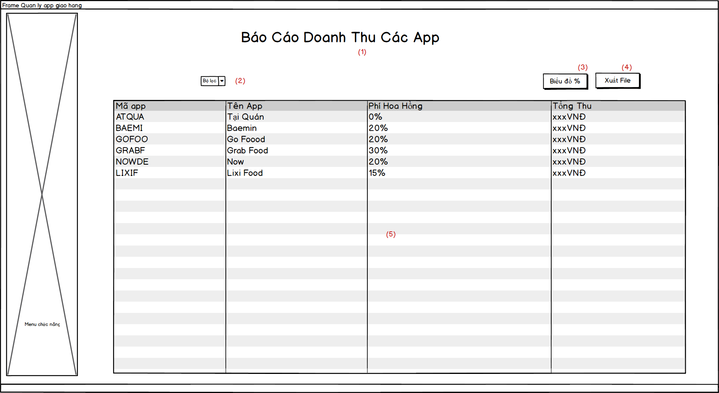

Hình 3.54: Giao diện thống kê doanh thu các app

Danh sách các biến cố

|  |  |  |  |
| --- | --- | --- | --- |
| **STT** | **Điều kiện kích hoạt** | **Xử lý** | **Ghi Chú** |
| 3 | Hiện Sơ đồ % | Hiển thị Form Sơ đồ doanh thu |  |
| 4 | Xuất thống kê doanh thu các app thành file excel | Thực hiện xuất thành file excel |  |

###### Bảng 3.194: Danh sách biến cố.

Danh sách các thành phần của giao diện

|  |  |  |  |  |  |  |
| --- | --- | --- | --- | --- | --- | --- |
| **STT** | **Tên** | **Kiểu** | **Ý nghĩa** | **Miền giá trị** | **Giá trị mặc định** | **Ghi chú** |
| 1 | lbl_Title | JLabel | Hiển thị title cho cửa sổ |  | Báo Cáo Doanh Thu Các App |  |
| 2 | cbb_BoLoc | JCombobox | Hiển thị doanh thu các app theo điều kiện đã chọn |  | Bộ lọc |  |
| 3 | btn_SơDo | JButton | Hiển thị Form báo cáo doanh thu theo Sơ đồ % |  | Hiện Sơ đồ |  |
| 4 | btn_XuatFile | JButton | Hiển thị Form báo cáo doanh thu theo Sơ đồ % |  |  |  |
| 5 | tv_DanhSachDoanhThu | JTableView | Hiển thị thông tin doanh thu của từng app bán hàng |  |  |  |

###### Bảng 3.195: Danh sách các thành phần của giao diện thống kê doanh thu app.

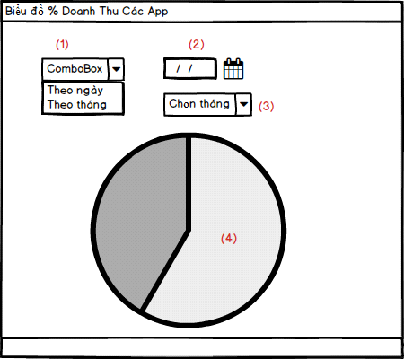

Hình 3.55: Giao diện Sơ đồ doanh thu các app.

Danh sách các biến cố:

|  |  |  |  |
| --- | --- | --- | --- |
| **STT** | **Điều kiện kích hoạt** | **Xử lý** | **Ghi Chú** |
| 1 | Chọn loại báo cáo | Hiển thị Chọn ngày hoặc chọn tháng |  |
| 2 | Chọn ngày để báo cáo doanh thu | Hiển thị Sơ đồ báo cáo theo ngày đã chọn |  |
| 3 | Chọn tháng để xem báo cáo doanh thu | Hiển thị Sơ đồ báo cáo theo tháng đã chọn |  |

###### Bảng 3.196: Danh sách các biến cô

Danh sách các thành phần của giao diện:

|  |  |  |  |  |  |  |
| --- | --- | --- | --- | --- | --- | --- |
| **STT** | **Tên** | **Kiểu** | **Ý nghĩa** | **Miền giá trị** | **Giá trị mặc định** | **Ghi chú** |
| 1 | cbb_BoLoc | JCombobox | Cho phép người dùng chọn loại báo cáo | Theo ngày – Theo tháng | Theo ngày |  |
| 2 | dp_ChonNgay | JDatePicker | Cho phép người dùng chọn ngày |  | Ngày hiện tại |  |
| 3 | cb_ChonThang | JComboBox | Hiển thị các tháng cho người dùng chọn | 1-12 | Tháng hiện tại |  |
| 4 | pc_SơDo | JPieChart | Hiển thị giá trị % của từng app |  |  | Tùy thuộc vào (1), (2), (3) |

###### Bảng 3.197: Danh sách các thành phần giao diện sơ đồ doanh thu app

### 19.2 Thiết kế dữ liệu

Danh sách các bảng:

|  |  |  |  |
| --- | --- | --- | --- |
| **STT** | **Bảng** | **Ý Nghĩa** | **Ghi Chú** |
| 1 | App | Lưu trữ thông tin các app bán hàng của quán |  |
| 2 | HoaDon | Lưu trữ thông tin các hóa đơn của quán |  |

###### Bảng 3.198: Danh sách các bảng.

Danh sách thuộc tính của bảng app

|  |  |  |  |  |  |
| --- | --- | --- | --- | --- | --- |
| **STT** | **Thuộc tính** | **Kiểu** | **Ràng buộc** | **Giá trị khởi động** | **Ghi Chú** |
| 1 | Ma | varchar (5) | primary key |  |  |
| 2 | Ten | varchar (20) | NOT NULL |  |  |
| 3 | PhiDichVu | int | NOT NULL | 0 |  |

###### Bảng 3.199: Danh sách các thuộc tính app.

Danh sách các thuộc tính thuộc bảng HoaDon

|  |  |  |  |  |  |
| --- | --- | --- | --- | --- | --- |
| **STT** | **Thuộc tính** | **Kiểu** | **Ràng buộc** | **Giá trị khởi động** | **Ghi Chú** |
| 1 | Ma | varchar(10) | primary key |  |  |
| 2 | MaNV | varchar (5) | foreign key |  |  |
| 3 | ThoiGian | datetime | NOT NULL |  |  |
| 4 | MaApp | varchar (5) | foreign key |  |  |
| 5 | TongTienThu | bigint | NOT NULL |  |  |
| 6 | MaDonTrenApp | varchar (20) |  |  |  |
| 7 | maKhuyenmai | varchar (20) | foreign key | 0 | Khuyến mãi |
| 8 | TongGia | bigint | NOT NULL |  |  |
| 9 | PhiDichVu | bigint |  |  |  |
| 10 | TrangThai | boolean |  | TRUE | Đơn đã bị xóa hay chưa. |

###### Bảng 3.200: Danh sách thuộc tính bảng HoaDon.

Danh sách các biến

AppDTO

|  |  |  |  |  |
| --- | --- | --- | --- | --- |
| **STT** | **Biến** | **Kiểu** | **Ý nghĩa** | **Ghi chú** |
| 1 | strMaApp | String | Thuộc tính mã App |  |
| 2 | strTenApp | String | Thuộc tính tên App |  |
| 3 | intHoaHong | Long | Thông số Phí hoa hồng |  |

###### Bảng 3.201: Danh sách các biến AppDTO

DonHangDTO

|  |  |  |  |  |
| --- | --- | --- | --- | --- |
| **STT** | **Biến** | **Kiểu** | **Ý nghĩa** | **Ghi chú** |
| 1 | strma | String | Thuộc tính mã app | primary key |
| 2 | strMaNV | String | Thuộc tính mã nhân viên |  |
| 3 | dtthoiGian | Date | Thuộc tính thời gian của đơn |  |
| 4 | strMaApp | String | Thuộc tính mã app bán hàng |  |
| 5 | strMaDonApp | String | Thuộc tính mã đơn trên app |  |
| 6 | strMaKhuyenMai | String | Thuộc tính mã khuyến mãi |  |
| 7 | lTongTienThu | Long | thuộc tính tổng tiền thu |  |
| 8 | lTongGia | Long | Thuộc tính tổng giá |  |
| 9 | lPhiDichVu | Long | Thuộc tính phí dịch vụ |  |

###### Bảng 3.202: Danh sách các biến DonHangDTO.

### 19.3 Thiết kế xử lý

Danh sách các hàm xử lý

BaoCaoAppController

|  |  |  |  |  |  |
| --- | --- | --- | --- | --- | --- |
| **STT** | **Hàm** | **Tham số** | **Kết quả trả về** | **Giải thuật** | **Ý nghĩa** |
| 1 | HienThiSơDo |  | void |  | Hiển thị Biểu đồ % |
| 2 | LoadDuLieuBaoCaoApp |  | void |  |  |

###### Bảng 3.303: Danh sách các hàm xử lý.

## **20 Đăng nhập Đăng xuất**

### 20.1 Thiết kế giao diện

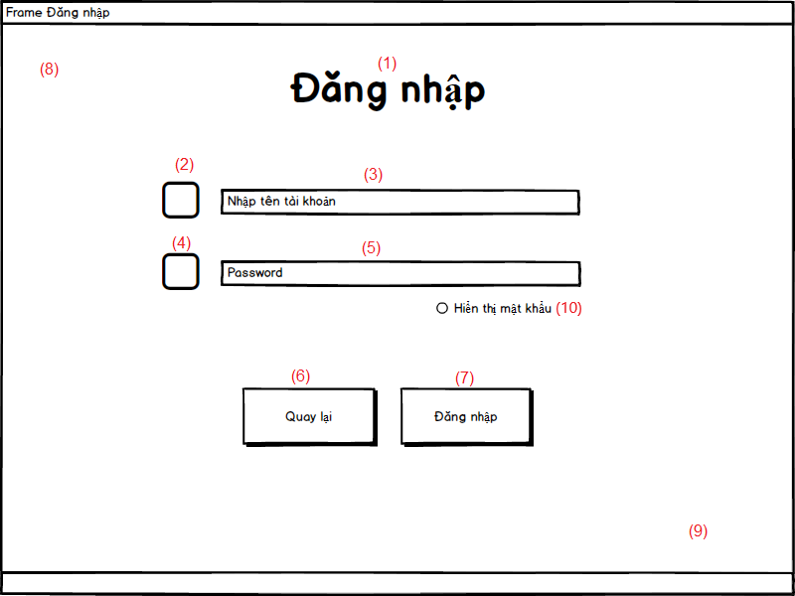

Hình 3.56: Giao diện đăng nhập

Mô tả chi tiết: Người dùng sẽ nhập tên tài khoản và mật khẩu vào sau đó ấn nút Đăng nhập. Nút nhập lại dùng để reset lại và người dùng sẽ nhập lại từ đầu để đăng nhập.

Biến cố phải xử lý:

|  |  |  |  |
| --- | --- | --- | --- |
| **STT** | **Điều kiện kích hoạt** | **Xử lý** | **Ghi chú** |
| 1 | Khách hàng ấn nút đăng nhập | Đăng nhập vào frame quản lý |  |
| 2 | Khách hàng ấn nút nhập lại | Nhập lại |  |

###### Bảng3.304: Bảng biến cố phải xử lý giao diện đăng nhập.

Mô tả các thành phần của giao diện:

|  |  |  |  |  |  |
| --- | --- | --- | --- | --- | --- |
| **STT** | **Tên** | **Kiểu** | **Ý nghĩa** | **Miền giá trị** | **Giá trị mặc định** |
| 1 | lbl_DangNhap | JLabel | Trang trí | N/A | Đăng nhập |
| 2 | lbl_User | JLabel | Trang trí | N/A | N/A |
| 3 | txt_User | JTextfield | Nhập tài khoản đăng nhập vào | N/A | Nhập tài khoản |
| 4 | lbl_Password | JLabel | Trang trí | N/A | N/A |
| 5 | txt_Password | JPasswordField | Nhập mật khẩu đăng nhập vào | N/A | Password |
| 6 | lbl_NhapLai | JLabel | Reset txt_User và txt_Password về giá trị mặc định | N/A | Nhập lại |
| 7 | lbl_DangNhap | JLabel | Gửi thông tin tài khoản mật khẩu đi để kiếm tra | N/A | Đăng nhập |
| 8 | lbl_AnhLeft | JLabel | Trang trí | N/A | N/A |
| 9 | lbl_AnhRight | JLabel | Trang trí | N/A | N/A |
| 10 | r_AnHien | radio | Hiển thị chức năng ẩn hiện | N/A | Hiện mật khẩu |

###### Bảng 3.305: Bảng mô tả thành phần giao diện đăng nhập.

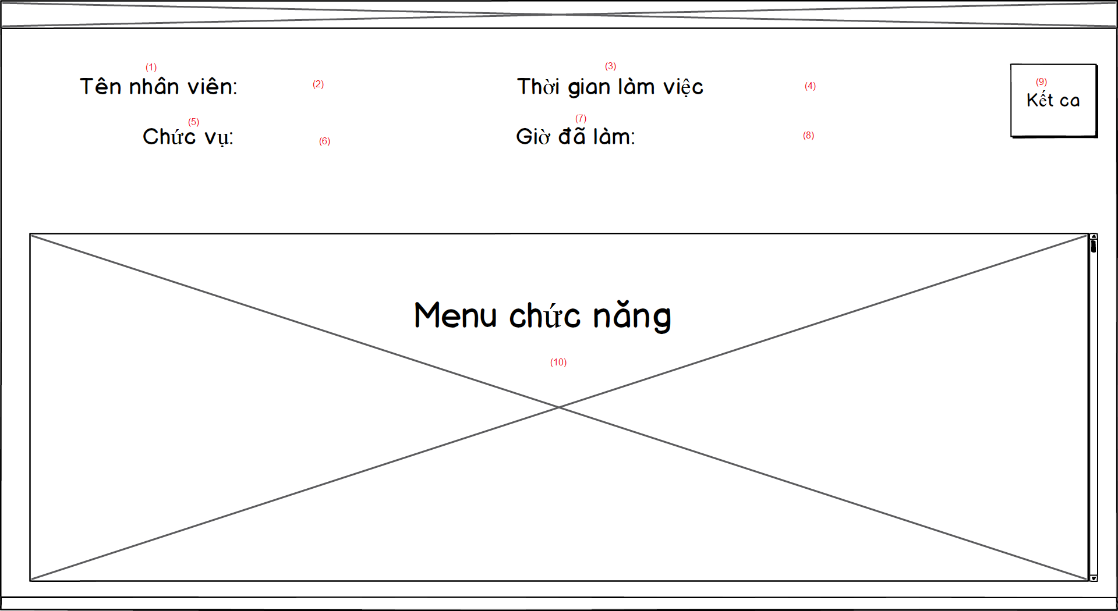

Hình 3.57: Giao diện đăng xuất.

Mô tả chi tiết: Sau khi đăng nhập Thông tin của nhân viên đăng nhập sẽ hiện lên frame quản lý. Và ta có thể chọn các chức năng của phần mềm nằm bên trong menu chức năng.

Biến cố phải xử lý:

|  |  |  |  |
| --- | --- | --- | --- |
| **STT** | **Điều kiện kích hoạt** | **Xử lý** | **Ghi chú** |
| 1 | Khách hàng chọn chức năng trong menu chức năng | Frame chức năng đó sẽ mở lên |  |
| 2 | Khách hàng ấn nút kết ca | Frame kết ca sẽ mở lên |  |

###### Bảng 3.306: Bảng biến cố phải xử lý giao diện đăng xuất.

Mô tả các thành phần của giao diện:

|  |  |  |  |  |  |
| --- | --- | --- | --- | --- | --- |
| **STT** | **Tên** | **Kiểu** | **Ý nghĩa** | **Miền giá trị** | **Giá trị mặc định** |
| 1 | lbl_TenNhanVien1 | JLabel | Hiển thị thông tin nhân viên | N/A | Tên nhân viên |
| 2 | lbl_TenNhanVien2 | JLabel | Hiển thị thông tin nhân viên | N/A | N/A |
| 3 | lbl_ThoiGianLamViec1 | JLabel | Hiển thị thông tin ca làm | N/A | Thời gian làm việc |
| 4 | lbl_ThoiGianLamViec2 | JLabel | Hiển thị thông tin ca làm | N/A | N/A |
| 5 | lbl_ChucVu1 | JLabel | Hiển thị thông tin nhân viên | N/A | Chức vụ |
| 6 | lbl_ChucVu2 | JLabel | Hiển thị thông tin nhân viên | N/A | N/A |
| 7 | lbl_GioDaLam1 | JLabel | Hiển thị thông tin ca làm | N/A | Giờ đã làm |
| 8 | lbl_GioDaLam2 | JLabel | Hiển thị thông tin ca làm | N/A | N/A |
| 9 | lbl_KetCa | JLabel | Tạo nút click cho cho việc kết ca | N/A | Kết ca |
| 10 | sp_Menu | JScrollPane | Chứa 1 JPanel(pn_Menu) | N/A | N/A |

###### Bảng 3.307: Bảng mô tả thành phần giao diện đăng xuất.

### 20.2 Thiết kế dữ liệu lưu trữ

Danh sách các bảng:

|  |  |  |  |
| --- | --- | --- | --- |
| **STT** | **Bảng** | **Ý nghĩa** | **Ghi chú** |
| 1 | taikhoan | Dùng tentk để tìm ra manv và kiểm tra tentk và matkhautk |  |
| 2 | nhanvien | Để lấy thông tin của nhân viên chuyển qua frame quản lý |  |

###### Bảng 3.308: Bảng danh sách các bảng dữ liệu.

Danh sách thuộc tính bảng 1

|  |  |  |  |  |  |
| --- | --- | --- | --- | --- | --- |
| **STT** | **Thuộc tính** | **Kiểu** | **Ràng buộc** | **Giá trị khởi động** | **Ghi chú** |
| 1 | manv | Nvarchar(5) | foreign key nhanvien(manv) | manv |  |
| 2 | tentk | Nvarchar(20) |  | N/A |  |
| 3 | matkhautk | Nvarchar(20) |  | N/A |  |

###### Bảng 3.309: Bảng thuộc tính 1.

Danh sách thuộc tính bảng 2

|  |  |  |  |  |  |
| --- | --- | --- | --- | --- | --- |
| **STT** | **Thuộc tính** | **Kiểu** | **Ràng buộc** | **Giá trị khởi động** | **Ghi chú** |
| 1 | manv | Nvarchar(5) | primary key | N/A |  |
| 2 | honv | Nvarchar(20) |  | N/A |  |
| 3 | tennv | Nvarchar(20) |  | N/A |  |
| 4 | gioitinh | Nvarchar(5) |  | N/A |  |
| 5 | ngaysinh | datetime |  | N/A |  |
| 6 | diachi | Nvarchar(100) |  | N/A |  |
| 7 | cmnd | Nvarchar(15) |  | N/A |  |
| 8 | sodienthoai | Nvarchar(15) |  | N/A |  |
| 9 | ngayvaolam | datetime |  | N/A |  |
| 10 | chucvu | Nvarchar(5) | foreign key chucvu(macv) | macv |  |
| 11 | trangthai | int |  | N/A |  |

###### Bảng 3.310: Bảng thuộc tính 2.

Danh sách các biến

TaiKhoanDTO

|  |  |  |  |  |
| --- | --- | --- | --- | --- |
| **STT** | **Biến** | **Kiểu** | **Ý nghĩa** | **Ghi chú** |
| 1 | strMaNV | String | Thuộc tính mã nhân viên | foreign key |
| 2 | strTaiKhoan | String | Thuộc tính tài khoản |  |
| 3 | strMatKhau | String | Thuộc tính mật khẩu |  |

###### Bảng 3.311: Bảng danh sách biến TaiKhoanDTO.

NhanVienDTO

|  |  |  |  |  |
| --- | --- | --- | --- | --- |
| **STT** | **Biến** | **Kiểu** | **Ý nghĩa** | **Ghi chú** |
| 1 | strMaNV | String | Thuộc tính mã nhân viên | primary key |
| 2 | strHoNV | String | Thuộc tính họ nhân viên |  |
| 3 | strTenNV | String | Thuộc tính tên nhân viên |  |
| 4 | strGioiTinh | String | Thuộc tính giới tính |  |
| 5 | strDiaChi | String | Thuộc tính địa chỉ |  |
| 6 | strCMND | String | Thuộc tính chứng minh nhân dân |  |
| 7 | strSDT | String | Thuộc tính số điện thoại |  |
| 8 | strChucVu | String | Thuộc tính chức vụ |  |
| 9 | iTrangThai | int | Thuộc tính trạng thái |  |
| 10 | strNgaySinh | String | Thuộc tính ngày sinh |  |
| 11 | strNgayVaoLam | String | Thuộc tính ngày vào làm |  |

###### Bảng 3.312: Bảng danh sách các biến NhanVienDTO .

### 20.3 Thiết kế xử lý

DangNhapController

|  |  |  |  |  |  |
| --- | --- | --- | --- | --- | --- |
| **STT** | **Hàm** | **Tham số** | **Kết quả trả về** | **Giải thuật** | **Ý nghĩa** |
| 1 | DangNhapController | String strTaiKhoan,  String strMatKhau | String |  | Kiểm tra tài khoản mật khẩu khi đăng nhập, và lấy thông tin nhân viên đó gửi qua frame quản lý |

###### Bảng 3.313: Bảng thiết kế xử lý DangNhapController .

NhanVienController

|  |  |  |  |  |  |  |
| --- | --- | --- | --- | --- | --- | --- |
| **STT** | **Hàm** | **Tham số** | **Kết quả trả về** | **Giải thuật** | **Ý nghĩa** | **Ghi chú** |
| 1 | ThemNhanVien | ArrayList | String | N/A | Thêm nhân viên vào database |  |
| 2 | SuaNhanVien | ArrayList | String | N/A | Cập nhật nhân viên vào database |  |
| 3 | AnNhanVien | int | String | N/A | Cập nhật trạng thái nhân viên vào database |  |
| 4 | TaiLenTable | N/A | ArrayList | N/A | Upload dữ liệu lên table |  |
| 5 | XuatFile | N/A | String | N/A | Xuất ra file excel |  |

###### Bảng 3.314: Bảng thiết kế xử lý NhanVienConTroller .

## **21. Kết ca**

### 21.1 Thiết kế giao diện

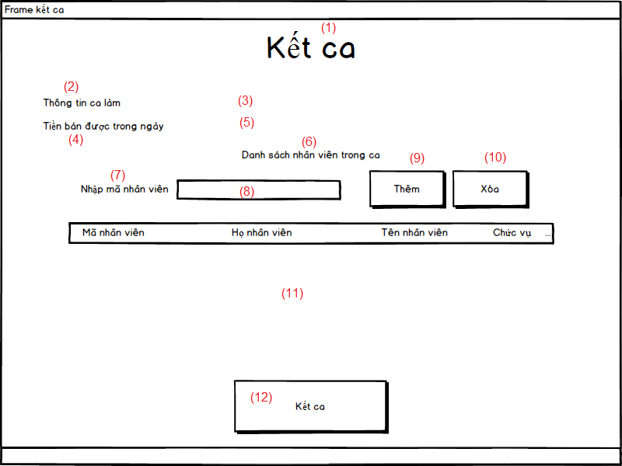

Hình 3.58: Giao diện kết ca.

Mô tả chi tiết: khi mà người sử dụng chọn vào nút kết ca ở giao diện quản lý thì frame kết ca sẽ hiện lên và thể hiện đầy đủ thông tin ca làm và thông tin nhân viên trong ca đó.

Biến cố phải xử lý:

|  |  |  |  |
| --- | --- | --- | --- |
| **STT** | **Điều kiện kích hoạt** | **Xử lý** | **Ghi chú** |
| 1 | Người dùng chọn chức năng thêm | Sẽ thêm manv, honv, tennv, chucvu vào table | Cần nhập mã nhân viên, và kiểm tra trong table không có mã nhân viên đó |
| 2 | Người dùng ấn nút xóa | Một row trong table sẽ bị xóa | Cần phải chọn 1 row mới có thể xóa |
| 3 | Người dùng ấn nút kết ca | Farme sẽ bị đóng và dữ liệu ca làm và giờ làm sẽ update lên database |  |

###### Bảng 3.315: Bảng biến cố phải xử lý giao diện kết ca.

Mô tả các thành phần của giao diện:

|  |  |  |  |  |  |
| --- | --- | --- | --- | --- | --- |
| **STT** | **Tên** | **Kiểu** | **Ý nghĩa** | **Miền giá trị** | **Giá trị mặc định** |
| 1 | lbl_KetCa1 | JLabel | Hiển thị thông tin ket ca | N/A | Kết ca |
| 2 | lbl_ThongTinCaLam1 | JLabel | Hiển thị thông tin ca làm | N/A | Thông tin ca làm |
| 3 | lbl_ThongTinCaLam2 | JLabel | Hiển thị thông tin ca làm | N/A | N/A |
| 4 | lbl_TienBanDuocTrongNgay1 | JLabel | Hiển thị thông tin doanh thu | N/A | Tiền bán được trong ngày |
| 5 | lbl_TienBanDuocTrongNgay2 | JLabel | Hiển thị thông tin doanh thu | N/A | N/A |
| 6 | lbl_DSNhanVien | JLabel | Hiển thị nội dung | N/A | Danh sách nhân viên trong ca |
| 7 | lbl_NhapMa | JLabel | Hiển thị nội dung | N/A | Nhập mã nhân viên |
| 8 | txt_NhapMa | JTextfield | Nhập mã nhân viên vào | N/A | N/A |
| 9 | lbl_Them | JLabel | Thêm thông tin nhân viên vào table | N/A | N/A |
| 10 | lbl_Xoa | JLabel | Xóa 1 row đã chọn khỏi table | N/A | N/A |
| 11 | tbl_DSNVTrongCa | JTable | Thể hiện các nhân viên trong ca | N/A | N/A |
| 12 | lbl_KetCa2 | JLabel | Đóng frame là lưu dữ liệu ca làm của nhân viên lên database | N/A | Kết ca |

###### Bảng 3.316: Bảng thành phần giao diện kết ca.

### 21.2 Thiết kế dữ liệu

Danh sách các bảng:

|  |  |  |
| --- | --- | --- |
| **STT** | **Bảng** | **Ý nghĩa** |
| 1 | nhanvien | Để lấy thông tin của nhân viên chuyển qua frame quản lý |
| 2 | calam | Để lấy thông tin ca làm |
| 3 | giolam | Sau khi kết ca thì giờ làm từng nhân viên sẽ cập nhật vào |

###### Bảng 3.317: Bảng danh sách các bảng.

Danh sách thuộc tính bảng 1

|  |  |  |  |  |  |
| --- | --- | --- | --- | --- | --- |
| **STT** | **Thuộc tính** | **Kiểu** | **Ràng buộc** | **Giá trị khởi động** | **Ghi chú** |
| 1 | manv | Nvarchar(5) | primary key | N/A |  |
| 2 | honv | Nvarchar(20) |  | N/A |  |
| 3 | tennv | Nvarchar(20) |  | N/A |  |
| 4 | gioitinh | Nvarchar(5) |  | N/A |  |
| 5 | ngaysinh | datetime |  | N/A |  |
| 6 | diachi | Nvarchar(100) |  | N/A |  |
| 7 | cmnd | Nvarchar(15) |  | N/A |  |
| 8 | sodienthoai | Nvarchar(15) |  | N/A |  |
| 9 | ngayvaolam | datetime |  | N/A |  |
| 10 | chucvu | Nvarchar(5) | foreign key chucvu(macv) | macv |  |
| 11 | trangthai | int |  | N/A |  |

###### Bảng 3.318: Bảng thuộc tính bảng 1.

Danh sách thuộc tính bảng 2

|  |  |  |  |  |  |
| --- | --- | --- | --- | --- | --- |
| **STT** | **Thuộc tính** | **Kiểu** | **Ràng buộc** | **Giá trị khởi động** | **Ghi chú** |
| 1 | mac | Nvarchar(5) | primary key | N/A |  |
| 2 | tenc | Nvarchar(10) |  | N/A |  |
| 3 | thoigianbd | Time |  | N/A |  |
| 4 | thoigiankt | time |  | N/A |  |
| 5 | gio | time |  | N/A |  |

###### Bảng 3.319: Bảng thuộc tính bảng 2.

Danh sách thuộc tính bảng 3

|  |  |  |  |  |  |
| --- | --- | --- | --- | --- | --- |
| **STT** | **Thuộc tính** | **Kiểu** | **Ràng buộc** | **Giá trị khởi động** | **Ghi chú** |
| 1 | manv | Nvarchar(5) | foreign key nhanvien(manv) | N/A |  |
| 2 | mac | Nvarchar(10) | foreign key calam(mac) | N/A |  |
| 3 | ngaylam | Time |  | N/A |  |

###### Bảng 3.320: Bảng thuộc tính bảng 3.

Danh sách các biến

NhanVienDTO

|  |  |  |  |  |
| --- | --- | --- | --- | --- |
| **STT** | **Biến** | **Kiểu** | **Ý nghĩa** | **Ghi chú** |
| 1 | strMaNV | String | Thuộc tính mã nhân viên | primary key |
| 2 | strHoNV | String | Thuộc tính họ nhân viên |  |
| 3 | strTenNV | String | Thuộc tính tên nhân viên |  |
| 4 | strGioiTinh | String | Thuộc tính giới tính |  |
| 5 | strDiaChi | String | Thuộc tính địa chỉ |  |
| 6 | strCMND | String | Thuộc tính chứng minh nhân dân |  |
| 7 | strSDT | String | Thuộc tính số điện thoại |  |
| 8 | strChucVu | String | Thuộc tính chức vụ |  |
| 9 | iTrangThai | int | Thuộc tính trạng thái |  |
| 10 | strNgaySinh | String | Thuộc tính ngày sinh |  |
| 11 | strNgayVaoLAm | String | Thuộc tính ngày vào làm |  |

###### Bảng 3.321: Bảng danh sách biến NhanVienDTO.

CaLamDTO

|  |  |  |  |  |
| --- | --- | --- | --- | --- |
| **STT** | **Biến** | **Kiểu** | **Ý nghĩa** | **Ghi chú** |
| 1 | strmac | String | Thuộc tính mã ca | primary key |
| 2 | strtenc | String | Thuộc tính tên ca |  |
| 3 | strthoigianbd | String | Thuộc tính thời gian bắt đầu |  |
| 4 | strthoigiankt | String | Thuộc tính thời gian kết thúc |  |
| 5 | strgio | String | Giờ làm của một ca |  |

###### Bảng 3.322: Bảng danh sách biến CaLamDTO.

**GioLamDTO**

|  |  |  |  |  |
| --- | --- | --- | --- | --- |
| **STT** | **Biến** | **Kiểu** | **Ý nghĩa** | **Ghi chú** |
| 1 | strmanv | String | Thuộc tính mã nhân viên | foreign key |
| 2 | strmac | String | Thuộc tính mã ca | foreign key |
| 3 | strngaylam | String | Thuộc tính ngày làm |  |

###### Bảng 3.323: Bảng danh sách biến GioLamDTO.

### 21.3 Thiết kế xử lý

GioLamController

|  |  |  |  |  |  |  |
| --- | --- | --- | --- | --- | --- | --- |
| **STT** | **Hàm** | **Tham số** | **Kết quả trả về** | **Giải thuật** | **Ý nghĩa** | **Ghi chú** |
| 1 | ThemGioLam | ArrayList,  strmac,  strnc,  strngaylam | N/A | N/A | Thêm giờ làm của nhân viên khi kết ca |  |

###### Bảng 3.324: Bảng thiết kế xử lý kết ca.

## **22. Giao diện menu left**

### 22.1 Thiết kế giao diện

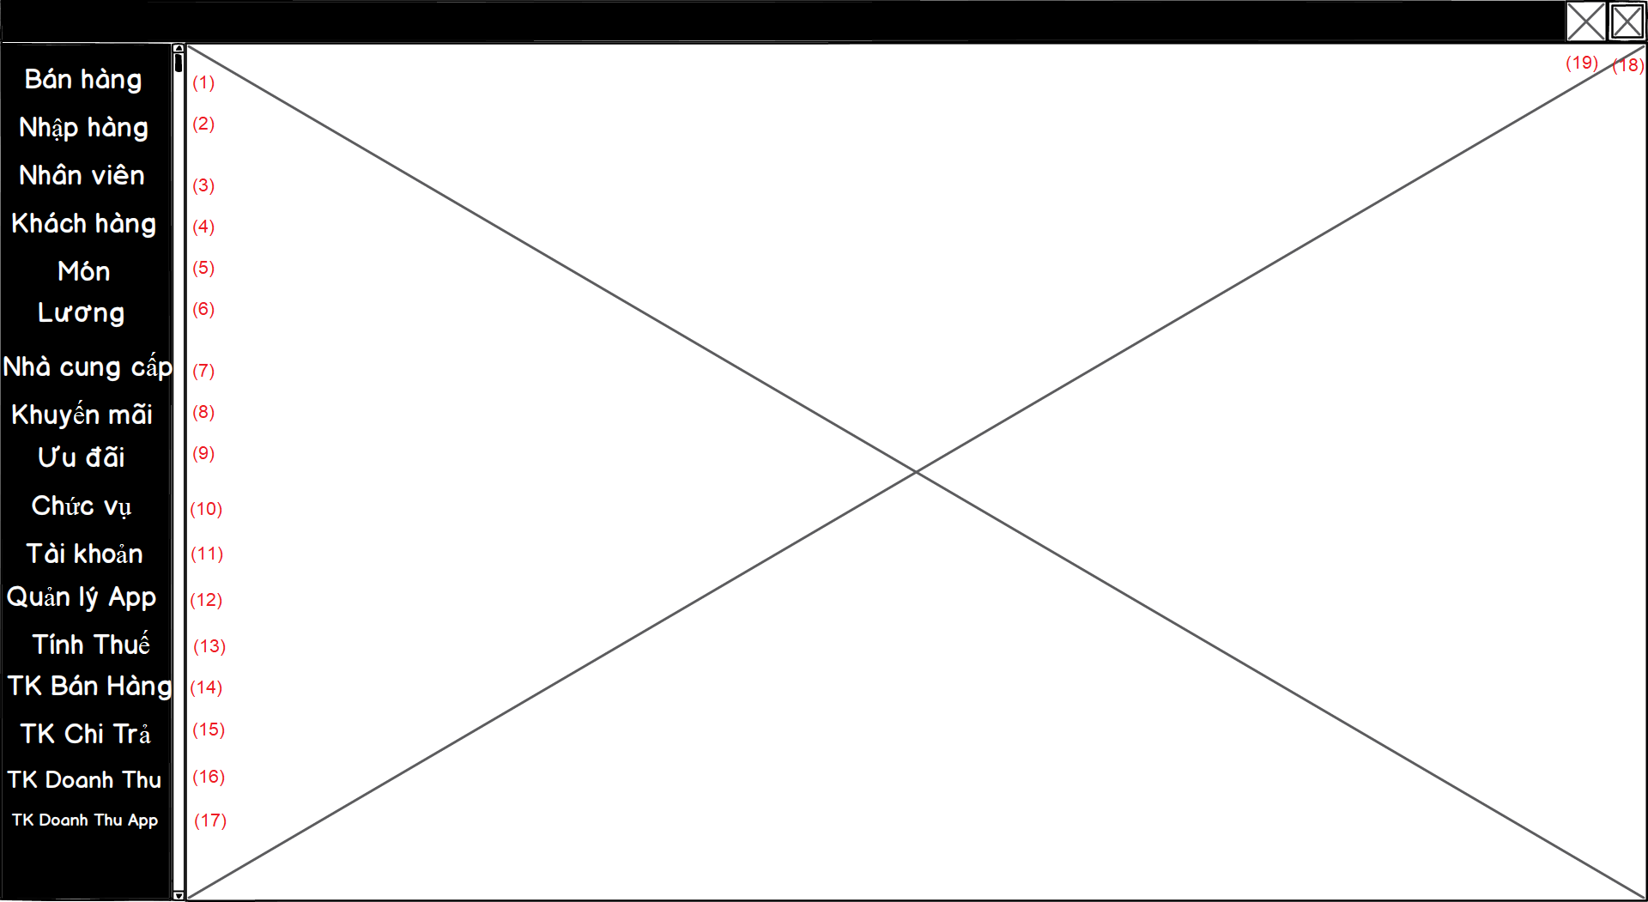

Hình 3.59: Giao diện menu lecft.

Mô tả chi tiết: Đây là giao diện mô tả menu left

Biến cố phải xử lý:

|  |  |  |  |
| --- | --- | --- | --- |
| **STT** | **Điều kiện kích hoạt** | **Xử lý** | **Ghi chú** |
| 1 | Người dùng chọn chức năng bán hàng | Giao diện bán hàng sẽ hiện lên |  |
| 2 | Người dùng chọn chức năng nhập hàng | Giao diện quản lý nhập hàng sẽ hiện lên |  |
| 3 | Người dùng chọn chức năng nhân viên | Giao diện quản lý nhân viên sẽ hiện lên |  |
| 4 | Người dùng chọn chức năng khách hàng | Giao diện quản lý khách hàng sẽ hiện lên |  |
| 5 | Người dùng chọn chức năng món | Giao diện quản lý món sẽ hiện lên |  |
| 6 | Người dùng chọn chức năng Lương | Giao diện quản lý lương sẽ hiện lên |  |
| 7 | Người dùng chọn chức năng nhà cung cấp | Giao diện quản lý nhà cung cấp sẽ hiện lên |  |
| 8 | Người dùng chọn chức năng khuyến mãi | Giao diện quản lý khuyến mãi sẽ hiện lên |  |
| 9 | Người dùng chọn chức năng ưu đãi | Giao diện quản lý ưu đãi sẽ hiện lên |  |
| 10 | Người dùng chọn chức năng chức vụ | Giao diện quản lý chức vụ sẽ hiện lên |  |
| 11 | Người dùng chọn chức năng tài khoản | Giao diện quản lý tài khoản sẽ hiện lên |  |
| 12 | Người dùng chọn chức năng quản lý app | Giao diện quản lý app sẽ hiện lên |  |
| 13 | Người dùng chọn chức năng tính thuế | Giao diện quản lý thuế sẽ hiện lên |  |
| 14 | Người dùng chọn chức năng thống kê bán hàng | Giao diện thống kê bán hàng sẽ hiện lên |  |
| 15 | Người dùng chọn chức năng thống kê chi trả | Giao diện thống kê chi trả sẽ hiện lên |  |
| 16 | Người dùng chọn chức năng thống kê doanh thu | Giao diện thống kê doanh thu sẽ hiện lên |  |
| 17 | Người dùng chọn chức năng thống kê doanh thu app | Giao diện thống kê doanh thu app sẽ hiện lên |  |
| 18 | Người dùng chọn chức năng icon(18) | Đóng giao diện đang mở quay trở về frame quản lý |  |
| 19 | Người dùng chọn chức năng icon(19) | Ẩn giao diện xuống thanh task bar |  |

###### Bảng 3.325: Danh sách biến cố xử lý menu left.

Mô tả các thành phần của giao diện:

|  |  |  |  |  |  |
| --- | --- | --- | --- | --- | --- |
| **STT** | **Tên** | **Kiểu** | **Ý nghĩa** | **Miền giá trị** | **Giá trị mặc định** |
| 1 | lbl_BanHang | JLabel | Chức năng | N/A | IconImage |
| 2 | lbl_NhapHang | JLabel | Chức năng | N/A | IconImage |
| 3 | lbl_NhanVien | JLabel | Chức năng | N/A | IconImage |
| 4 | lbl_KhachHang | JLabel | Chức năng | N/A | IconImage |
| 5 | lbl_Mon | JLabel | Chức năng | N/A | IconImage |
| 6 | lbl_Luong | JLabel | Chức năng | N/A | IconImage |
| 7 | lbl_NhaCungCap | JLabel | Chức năng | N/A | IconImage |
| 8 | lbl_KhuyenMai | JLabel | Chức năng | N/A | IconImage |
| 9 | lbl_UuDai | JLabel | Chức năng | N/A | IconImage |
| 10 | lbl_ChucVu | JLabel | Chức năng | N/A | IconImage |
| 11 | lbl_TaiKhoan | JLabel | Chức năng | N/A | IconImage |
| 12 | lbl_QuanLyApp | JLabel | Chức năng | N/A | IconImage |
| 13 | lbl_TinhThue | JLabel | Chức năng | N/A | IconImage |
| 14 | lbl_TKBanHang | JLabel | Chức năng | N/A | IconImage |
| 15 | lbl_TKChiTra | JLabel | Chức năng | N/A | IconImage |
| 16 | lbl_TKDoanhThu | JLabel | Chức năng | N/A | IconImage |
| 17 | lbl_TKDoanhThuApp | JLabel | Chức năng | N/A | IconImage |
| 18 | lbl_Close | JLabel | Chức năng đóng frame | N/A | IconImage |
| 19 | lbl_Hiden | JLabel | Chức năng ẩn frame xuống task bar | N/A | IconImage |

###### Bảng 3.326: Danh sách mô tả thành phần giao diện

### 22.2 Thiết kế xử lý

XuLyMenuLeftController

|  |  |  |  |  |  |  |
| --- | --- | --- | --- | --- | --- | --- |
| **STT** | **Hàm** | **Tham số** | **Kết quả trả về** | **Giải thuật** | **Ý nghĩa** | **Ghi chú** |
| 1 | XulyMoFrame | N/A | string | N/A | Kiểm tra người dùng chọn frame chức năng nào |  |

###### Bảng 3.327: Xử lý menu left controller